
Об утверждении регламентов государственных услуг в социально-трудовой сфере
Утративший силу
Постановление акимата Северо-Казахстанской области от 28 мая 2018 года № 149. Зарегистрировано Департаментом юстиции Северо-Казахстанской области 14 июня 2018 года № 4763. Утратило силу постановлением акимата Северо-Казахстанской области от 12 марта 2020 года № 55
Сноска. Утратило силу постановлением акимата Северо-Казахстанской области от 12.03.2020 № 55 (вводится в действие по истечении десяти календарных дней после дня его первого официального опубликования).
В соответствии с пунктом 3 статьи 16 Закона Республики Казахстан от 15 апреля 2013 года "О государственных услугах", статьей 27 Закона Республики Казахстан от 06 апреля 2016 года "О правовых актах", акимат Северо-Казахстанской области ПОСТАНОВЛЯЕТ:
1. Утвердить:
1) регламент государственной услуги "Выдача направлений лицам на участие в активных мерах содействия занятости" согласно приложению 1 к настоящему постановлению;
2) регламент государственной услуги "Назначение государственной адресной социальной помощи" согласно приложению 2 к настоящему постановлению;
3) регламент государственной услуги "Назначение социальной помощи отдельным категориям нуждающихся граждан по решениям местных представительных органов" согласно приложению 3 к настоящему постановлению;
4) регламент государственной услуги "Назначение социальной помощи специалистам социальной сферы, проживающим и работающим в сельских населенных пунктах, по приобретению топлива" согласно приложению 4 к настоящему постановлению;
5) регламент государственной услуги "Возмещение затрат на обучение на дому детей-инвалидов" согласно приложению 5 к настоящему постановлению;
6) регламент государственной услуги "Регистрация граждан, пострадавших вследствие ядерных испытаний на Семипалатинском испытательном ядерном полигоне, выплата единовременной государственной денежной компенсации, выдача удостоверений" согласно приложению 6 к настоящему постановлению;
7) регламент государственной услуги "Выдача справки, подтверждающей принадлежность заявителя (семьи) к получателям адресной социальной помощи" согласно приложению 7 к настоящему постановлению;
8) регламент государственной услуги "Оформление документов на инвалидов для предоставления им протезно-ортопедической помощи" согласно приложению 8 к настоящему постановлению;
9) регламент государственной услуги "Обеспечение инвалидов сурдо-тифлотехническими и обязательными гигиеническими средствами" согласно приложению 9 к настоящему постановлению;
10) регламент государственной услуги "Оформление документов на инвалидов для предоставления им услуги индивидуального помощника для инвалидов первой группы, имеющих затруднение в передвижении, и специалиста жестового языка для инвалидов по слуху" согласно приложению 10 к настоящему постановлению;
11) регламент государственной услуги "Предоставление инвалидам кресла-колясок" согласно приложению 11 к настоящему постановлению;
12) регламент государственной услуги "Обеспечение инвалидов санаторно-курортным лечением" согласно приложению 12 к настоящему постановлению;
13) регламент государственной услуги "Оформление документов на оказание специальных социальных услуг в медико-социальных учреждениях (организациях)" согласно приложению 13 к настоящему постановлению;
14) регламент государственной услуги "Оформление документов на оказание специальных социальных услуг в условиях ухода на дому" согласно приложению 14 к настоящему постановлению;
15) регламент государственной услуги "Выдача и продление разрешения на привлечение иностранной рабочей силы работодателям для осуществления трудовой деятельности на территории соответствующей административно-территориальной единицы, либо в рамках корпоративного перевода" согласно приложению 15 к настоящему постановлению;
16) регламент государственной услуги "Присвоение статуса оралмана" согласно приложению 16 к настоящему постановлению;
17) регламент государственной услуги "Выдача удостоверения реабилитированному лицу" согласно приложению 17 к настоящему постановлению;
18) регламент государственной услуги "Регистрация лиц, ищущих работу" согласно приложению 18 к настоящему постановлению;
19) регламент государственной услуги "Регистрация лиц, ищущих работу, в качестве безработного" согласно приложению 19 к настоящему постановлению.
2. Признать утратившими силу некоторые постановления акимата Северо-Казахстанской области согласно приложению 20 к настоящему постановлению.
3. Коммунальному государственному учреждению "Управление координации занятости и социальных программ акимата Северо-Казахстанской области" в установленном законодательством Республики Казахстан порядке обеспечить:
1) государственную регистрацию настоящего постановления в Республиканском государственном учреждении "Департамент юстиции Северо-Казахстанской области Министерства юстиции Республики Казахстан";
2) в течение десяти календарных дней со дня государственной регистрации настоящего постановления акимата направление его копии в бумажном и электронном виде на государственном и русском языках в Северо-Казахстанский региональный центр правовой информации – филиал Республиканского государственного предприятия на праве хозяйственного ведения "Республиканский центр правовой информации" Министерства юстиции Республики Казахстан для официального опубликования и включения в Эталонный контрольный банк нормативных правовых актов Республики Казахстан;
3) размещение настоящего постановления на Интернет-ресурсе акимата Северо-Казахстанской области после его официального опубликования.
4. Контроль за исполнением настоящего постановления возложить на заместителя акима Северо-Казахстанской области по курируемым вопросам.
5. Настоящее постановление вводится в действие по истечении десяти календарных дней после дня его первого официального опубликования.
Аким  Северо-Казахстанской области | К.Аксакалов
Приложение 1
к постановлению акимата
Северо-Казахстанской области
от 28 мая 2018 года № 149
Регламент государственной услуги "Выдача направлений лицам на участие в активных мерах содействия занятости"
1. Общие положения
1. Регламент государственной услуги "Выдача направлений лицам на участие в активных мерах содействия занятости" (далее – регламент государственной услуги) разработан в соответствии со стандартом государственной услуги "Выдача направлений лицам на участие в активных мерах содействия занятости" (далее – стандарт государственной услуги), утвержденным приказом Министра здравоохранения и социального развития Республики Казахстан от 28 апреля 2015 года № 279 "Об утверждении стандартов государственных услуг в социально-трудовой сфере" (зарегистрирован в Реестре государственной регистрации нормативных правовых актов за № 11342).
Государственная услуга "Выдача направлений лицам на участие в активных мерах содействия занятости" (далее – государственная услуга) оказывается коммунальным государственным учреждением "Центр занятости населения" (далее – услугодатель).
Государственная услуга оказывается бесплатно физическим лицам (далее – услугополучатель).
Прием документов и выдача результата оказания государственной услуги осуществляются через:
1) канцелярию услугодателя по адресам, указанным в приложении 1 к настоящему регламенту;
2) веб-портал "электронного правительства": www.egov.kz (далее – портал).
2. График работы:
1) услугодателя – с 08.30, 9.00 часов до 18.00, 18.30 часов с перерывом на обед с 12.30, 13.00 часов до 14.00, 14.30 часов согласно трудовому законодательству Республики Казахстан;
прием заявления и выдача результата оказания государственной услуги с 9.00 часов до 17.30 часов с перерывом на обед с 13.00 часов до 14.30 часов, кроме выходных и праздничных дней, согласно Трудовому кодексу Республики Казахстан.
Государственная услуга оказывается в порядке очереди, без предварительной записи и ускоренного обслуживания.
2) портала – круглосуточно, за исключением технических перерывов, связанных с проведением ремонтных работ (при обращении услугополучателя после окончания рабочего времени, в выходные и праздничные дни согласно трудовому законодательству Республики Казахстан, прием документов и выдача результата оказания государственной услуги осуществляется следующим рабочим днем).
3. Форма оказания государственной услуги: электронная (частично автоматизированная) и (или) бумажная.
4. Результат оказания государственной услуги – выдача направления лицам на участие в активных мерах содействия занятости, которая включает в себя:
направление для трудоустройства, согласно приложению 1 к стандарту государственной услуги;
направление на молодежную практику, согласно приложению 2 к стандарту государственной услуги;
направление на социальные рабочие места, согласно приложению 3 к стандарту государственной услуги;
направление на общественные работы, согласно приложению 4 к стандарту государственной услуги либо мотивированный ответ об отказе в оказании государственной услуги по основаниям, предусмотренным настоящим регламентом государственной услуги.
Услугодатель отказывает в оказании государственной услуги, в случае установления недостоверности документов, представленных услугополучателем для получения государственной услуги, и (или) данных (сведений), содержащихся в них.
Форма предоставления результата государственной услуги: электронная и (или) бумажная.
2. Описание порядка действий структурных подразделений (работников) услугодателя в процессе оказания государственной услуги
5. Основанием для начала процедуры (действия) по оказанию государственной услуги является подача услугополучателем соответствующего заявления.
Перечень документов, необходимых для оказания государственной услуги при обращении услугополучателя:
к услугодателю:
для получения направления на молодежную практику:
заявление по форме согласно приложению 5 к стандарту государственной услуги;
для получения направления на социальные рабочие места:
заявление по форме согласно приложению 6 к стандарту государственной услуги.
для получения направления на общественные работы:
заявление по форме согласно приложению 7 к стандарту государственной услуги;
на портал:
заявление в форме электронного документа, удостоверенного электронной цифровой подписью услугополучателя.
Сведения документа удостоверяющего личность, документа подтверждающего регистрацию по месту жительства, указанных в электронном заявлении услугодатель получает из соответствующих государственных информационных систем через шлюз "электронного правительства".
6. Содержание каждой процедуры (действия), входящей в состав процесса оказания государственной услуги, длительность его выполнения:
1) работник канцелярии услугодателя принимает документы, представленные услугополучателем либо через портал, осуществляет их регистрацию – 5 (пять) минут.
Передает документы руководителю услугодателя для определения ответственного исполнителя услугодателя и наложения соответствующей визы – 5 (пять) минут;
2) руководитель услугодателя ознакамливается с документами, определяет ответственного исполнителя услугодателя, налагает соответствующую визу, передает для исполнения ответственному исполнителю услугодателя – 5 (пять) минут;
3) ответственный исполнитель услугодателя рассматривает представленные документы, подготавливает проект результата оказания государственной услуги, передает руководителю услугодателя – 5 (пять) минут;
4) руководитель услугодателя подписывает проект результата оказания государственной услуги и передает ответственному исполнителю услугодателя для выдачи услугополучателю – 5 (пять) минут;
5) ответственный исполнитель услугодателя выдает результат оказания государственной услуги услугополучателю, либо направляет в "личный кабинет" услугополучателя в форме электронного документа, подписанного ЭЦП руководителя услугодателя – 5 (пять) минут.
7. Результат процедуры (действия) по оказанию государственной услуги, который служит основанием для начала выполнения следующей процедуры (действия):
1) регистрация документов;
2) наложение визы руководителем услугодателя;
3) подготовка проекта результата оказания государственной услуги;
4) подписание результата оказания государственной услуги;
5) выдача услугополучателю либо направление в "личный кабинет" услугополучателя результата оказания государственной услуги.
3. Описание порядка взаимодействия структурных подразделений (работников) услугодателя в процессе оказания государственной услуги
8. Перечень структурных подразделений (работников) услугодателя, которые участвуют в процессе оказания государственной услуги:
1) работник канцелярии услугодателя;
2) руководитель услугодателя;
3) ответственный исполнитель услугодателя.
9. Описание последовательности процедур (действий) между структурными подразделениями (работниками), длительность каждой процедуры (действия):
1) работник канцелярии услугодателя осуществляет прием и регистрацию документов – 5 (пять) минут.
Осуществляет передачу документов руководителю услугодателя для определения ответственного исполнителя услугодателя и наложения соответствующей визы – 5 (пять) минут;
2) руководитель услугодателя ознакамливается с документами, определяет ответственного исполнителя услугодателя, налагает соответствующую визу и передает документы ответственному исполнителю услугодателя – 5 (пять) минут;
3) ответственный исполнитель услугодателя рассматривает представленные документы, подготавливает проект результата оказания государственной услуги, который направляется руководителю услугодателя для принятия решения – 5 (пять) минут;
4) руководитель услугодателя подписывает проект результата оказания государственной услуги, который передается ответственному исполнителю услугодателя – 5 (пять) минут;
5) ответственный исполнитель услугодателя выдает результат оказания государственной услуги услугополучателю, либо направляет в "личный кабинет" услугополучателя в форме электронного документа – 5 (пять) минут.
Подробное описание последовательности процедур (действий), взаимодействия структурных подразделений (работников) услугодателя в процессе оказания государственной услуги отражается в справочнике бизнес-процессов оказания государственной услуги согласно приложению 2 к настоящему регламенту.
4. Описание порядка взаимодействия с Государственной корпорацией "Правительство для граждан" и (или) иными услугодателями, а также порядка использования информационных систем в процессе оказания государственной услуги
10. Государственная услуга через некоммерческое акционерное общество "Государственная корпорация "Правительство для граждан" не оказывается.
11. Описание порядка обращения и последовательности процедур (действий) услугополучателя и услугодателя при оказании государственной услуги через портал:
1) услугополучатель осуществляет регистрацию, авторизацию на портале посредством индивидуального идентификационного номера, ЭЦП;
2) выбор услугополучателем электронной государственной услуги, заполнение полей электронного запроса и прикрепление документов;
3) удостоверение электронного запроса для оказания электронной государственной услуги посредством ЭЦП услугополучателя;
4) обработка (проверка, регистрация) электронного запроса услугодателем;
5) получение услугополучателем уведомления о статусе электронного запроса и сроке оказания государственной услуги через портал в "личном кабинете" услугополучателя;
6) направление услугодателем в "личный кабинет" услугополучателя результата оказания государственной услуги в форме электронного документа, подписанного ЭЦП;
7) получение услугополучателем результата оказания государственной услуги через портал в "личном кабинете" услугополучателя.
Подробное описание последовательности процедур (действий), взаимодействия структурных подразделений (работников) услугодателя в процессе оказания государственной услуги, а также описание порядка взаимодействия с иными услугодателями и порядка использования информационных систем в процессе оказания государственной услуги отражается в справочнике бизнес-процессов оказания государственной услуги согласно приложению 3 к настоящему регламенту.
12. Адреса мест оказания государственной услуги размещены на интернет-ресурсе Министерства – www.enbek.gov.kz, раздел "Государственные услуги".
Услугополучатель имеет возможность получения информации о порядке и статусе оказания государственной услуги при условии наличия ЭЦП в режиме удаленного доступа посредством "личного кабинета" портала, а также единого контакт-центра по вопросам оказания государственных услуг.
Контактные телефоны справочных служб услугодателя по вопросам оказания государственной услуги указаны на интернет-ресурсе www.enbek.gov.kz.
Единый контакт-центр по вопросам оказания государственных услуг: 1414, 8 800 080 7777.
Приложение 1 к регламенту
государственной услуги "Выдача
направлений лицам на участие в
активных мерах содействия
занятости"
Адреса услугодателей
№ п/ п | Наименование | Местонахождение | Номера телефонов
1 | Коммунальное государственное учреждение "Центр занятости населения акимата Айыртауского района Северо-Казахстанской области" | 150100, Северо-Казахстанская область, Айыртауский район, село Саумалколь, улица Шокана Уалиханова, 42 | 8 (71533) 21-391
2 | Коммунальное государственное учреждение "Центр занятости населения акимата Акжарского района Северо-Казахстанской области" | 150200, Северо-Казахстанская область, Акжарский район, село Талшик, улица Целинная, 13 | 8 (71546) 2-21-10
3 | Коммунальное государственное учреждение "Центр занятости населения акимата Аккайынского района Северо-Казахстанской области" | 150300, Северо-Казахстанская область, Аккайынский район, село Смирново, улица Зеленая, 13 | 8 (71532) 2-29-11
4 | Коммунальное государственное учреждение "Центр занятости населения акимата Есильского района Северо-Казахстанской области" | 150500, Северо-Казахстанская область, Есильский район, село Явленка, улица Ленина, 20 | 8 (71543) 2-19-10
5 | Коммунальное государственное учреждение "Центр занятости населения акимата Жамбылского района Северо-Казахстанской области" | 150600, Северо-Казахстанская область, Жамбылский район, село Пресновка, улица Шайкина, 40 | 8 (71544) 2-11-77
6 | Коммунальное государственное учреждение "Центр занятости населения акимата района Магжана Жумабаева Северо-Казахстанской области" | 150800, Северо-Казахстанская область, район имени Магжана Жумабаева, город Булаево, улица Мира, 8 | 8 (71531) 2-14-59
7 | Коммунальное государственное учреждение "Центр занятости населения акимата Кызылжарского района Северо-Казахстанской области" | 150700, Северо-Казахстанская область, Кызылжарский район, село Бишкуль, улица Гагарина, 6а | 8 (71538) 2-27-04
8 | Коммунальное государственное учреждение "Центр занятости населения акимата Мамлютского района Северо-Казахстанской области" | 150900, Северо-Казахстанская область, Мамлютский район, город Мамлютка, улица Абая Кунанбаева, 10/3 | 8 (71541) 2-21-81
9 | Коммунальное государственное учреждение "Центр занятости населения акимата района имени Габита Мусрепова Северо-Казахстанской области" | 150400, Северо-Казахстанская область, район имени Габита Мусрепова, село Новоишимское, улица Ленина, 4Б | 8 (71535) 21-5-58
10 | Коммунальное государственное учреждение "Центр занятости населения акимата Тайыншинского района Северо-Казахстанской области" | 151000, Северо-Казахстанская область, Тайыншинский район, город Тайынша, переулок Центральный, 2 | 8 (71536) 2-33-47, 8 (71536) 2-37-25
11 | Коммунальное государственное учреждение "Центр занятости населения акимата Тимирязевского района Северо-Казахстанской области" | 151100, Северо-Казахстанская область, Тимирязевский район, село Тимирязево, улица Шокана Уалиханова, 1 | 8 (71537) 2-18-00
12 | Коммунальное государственное учреждение "Центр занятости населения акимата Уалихановского района Северо-Казахстанской области" | 151200, Северо-Казахстанская область, Уалихановский район, село Кишкенеколь, улица Шокана Уалиханова, 82 | 8 (71542) 2-15-38
13 | Коммунальное государственное учреждение "Центр занятости населения акимата района Шал акына Северо-Казахстанской области" | 151300, Северо-Казахстанская область, район Шал акына, город Сергеевка, улица Ибраева, 50 | 8 (71534) 7-90-11
14 | Коммунальное государственное учреждение "Центр занятости населения акимата города Петропавловска Северо-Казахстанской области" | 150008, Северо-Казахстанская область, город Петропавловск, улица Театральная, 47 | 8 (7152) 53-16-15
Приложение 2 к регламенту государственной услуги "Выдача
направлений лицам на участие в активных мерах содействия
занятости"
Справочник бизнес-процессов оказания государственной услуги "Выдача направлений лицам на участие в активных мерах содействия занятости"
При оказании государственной услуги через услугодателя:

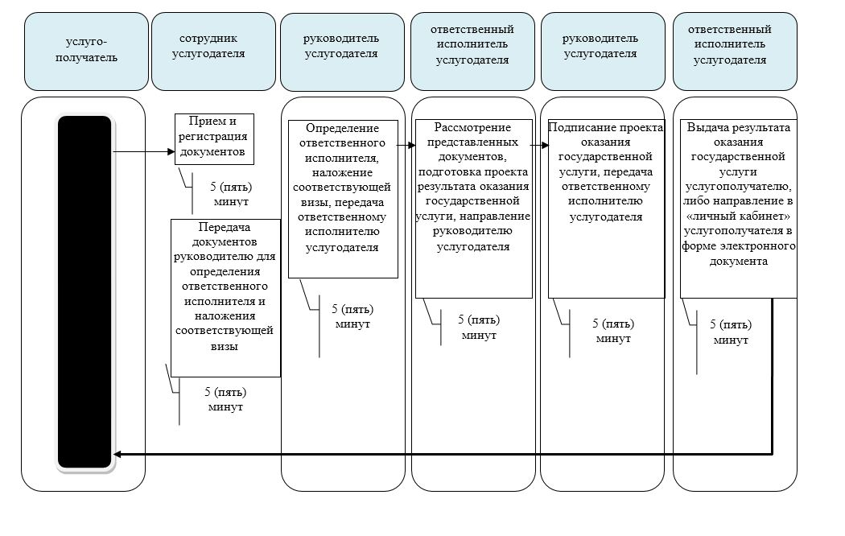

Приложение 3 к регламенту государственной услуги "Выдача
направлений лицам на участие в активных мерах содействия
занятости"
Справочник бизнес-процессов оказания государственной услуги "Выдача направлений лицам на участие в активных мерах содействия занятости"

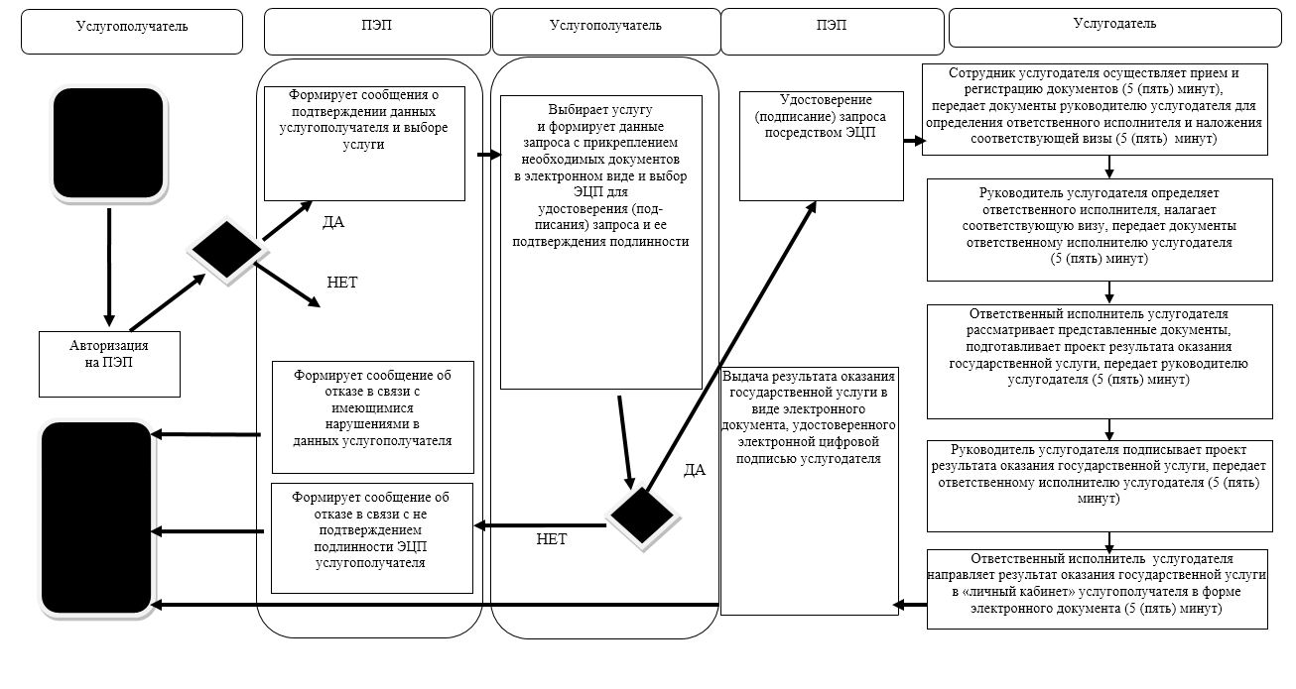

Условные обозначения:

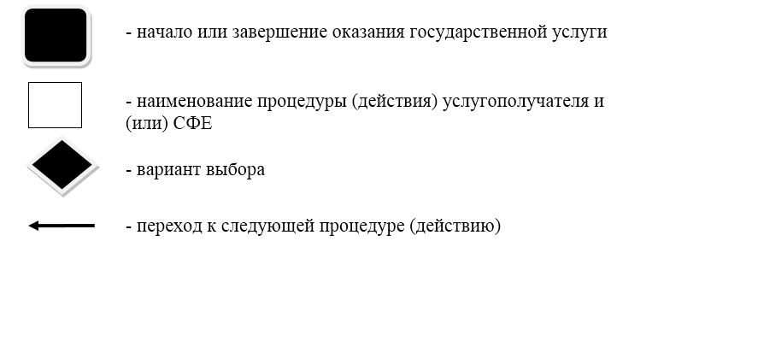

Приложение 2
к постановлению акимата
Северо-Казахстанской области
от 28 мая 2018 года № 149
Регламент государственной услуги "Назначение государственной адресной социальной помощи"
1. Общие положения
1. Регламент государственной услуги "Назначение государственной адресной социальной помощи" (далее – регламент государственной услуги) разработан в соответствии со стандартом государственной услуги "Назначение государственной адресной социальной помощи" (далее – стандарт государственной услуги), утвержденным приказом Министра здравоохранения и социального развития Республики Казахстан от 28 апреля 2015 года № 279 "Об утверждении стандартов государственных услуг в социально-трудовой сфере" (зарегистрирован в Реестре государственной регистрации нормативных правовых актов за № 11342).
Государственная услуга "Назначение государственной адресной социальной помощи" (далее – государственная услуга) оказывается местными исполнительными органами районов и города областного значения (далее – услугодатель).
Государственная услуга оказывается бесплатно физическим лицам (далее – услугополучатель).
Прием заявления и выдача результата оказания государственной услуги осуществляются через:
1) коммунальное государственное учреждение "Центр занятости населения" (далее – Центр) по адресам, указанным в приложении 1 к настоящему регламенту;
2) акима села, сельского округа (далее – аким сельского округа) – в случае отсутствия Центра по месту жительства.
2. График работы:
1) Центра – с 08.30, 9.00 часов до 18.00, 18.30 часов с перерывом на обед с 12.30, 13.00 часов до 14.00, 14.30 часов согласно Трудовому кодексу Республики Казахстан;
2) акима сельского округа – с понедельника по пятницу включительно с 9.00 до 18.00 часов, с перерывом на обед с 13.00 до 14.00 часов, кроме выходных и праздничных дней согласно Трудовому кодексу Республики Казахстан.
Прием заявления и выдача результата оказания государственной услуги с 9.00 часов до 17.30 часов с перерывом на обед с 13.00 часов до 14.30 часов, кроме выходных и праздничных дней, согласно Трудовому кодексу Республики Казахстан.
Государственная услуга оказывается в порядке очереди, без предварительной записи и ускоренного обслуживания.
3. Форма оказания государственной услуги – бумажная.
4. Результат оказания государственной услуги: уведомление о назначении (отказе в назначении) государственной адресной социальной помощи по форме, утвержденной приказом Министра здравоохранения и социального развития Республики Казахстан от 5 мая 2015 года № 320 "Об утверждении Правил назначения и выплаты государственной адресной социальной помощи" (зарегистрирован в Реестре государственной регистрации нормативных правовых актов № 11426) (далее – Приказ № 320).
Форма предоставления результата оказания государственной услуги: бумажная.
Услугодатель отказывает в оказании государственных услуг по следующим основаниям:
1) установление недостоверности документов, представленных услугополучателем для получения государственной услуги, и (или) данных (сведений), содержащихся в них;
2) несоответствие услугополучателя и (или) представленных материалов, данных и сведений, необходимых для оказания государственной услуги, требованиям, установленным Правилами назначения и выплаты государственной адресной социальной помощи, утвержденным Приказом № 320.
В случаях предоставления услугополучателем неполного пакета документов согласно перечню, предусмотренному пунктом 5 настоящего регламента государственной услуги, и (или) документов с истекшим сроком действия, работником Центра и акима сельского округа выдается расписка об отказе в приеме заявления на назначение по форме согласно приложению 4 Правил назначения и выплаты государственной адресной социальной помощи, утвержденных Приказом № 320.
2. Описание порядка действий структурных подразделений (работников) услугодателя в процессе оказания государственной услуги
5. Основанием для начала процедуры (действия) по оказанию государственной услуги является подача услугополучателем (или его представителем по нотариально засвидетельствованной доверенности) заявления по форме согласно приложению 1 к стандарту государственной услуги.
Перечень документов, необходимых для оказания государственной услуги при обращении услугополучателя:
в Центр/акиму сельского округа:
1) документ, удостоверяющий личность (удостоверение личности (паспорт) гражданина Республики Казахстан, вид на жительство иностранца, постоянно проживающего в Республике Казахстан, удостоверение лица без гражданства, удостоверение беженца), а для оралманов – удостоверение оралмана – для идентификации;
2) сведения о наличии личного подсобного хозяйства по форме согласно приложению 2 к стандарту государственной услуги;
3) сведения о номере банковского счета в уполномоченной организации по выплате адресной социальной помощи;
4) свидетельство о рождении (смерти) ребенка (на всех детей) – по регистрациям, произведенным на территории Республики Казахстан до 13 августа 2007 года;
5) свидетельство о регистрации заключения (расторжения) брака, в случае расхождения данных заявителя с данными в свидетельстве о рождении ребенка – по регистрациям, произведенным на территории Республики Казахстан до 1 июня 2008 года;
6) справку учебного заведения по форме согласно приложению 4 к Правилам предоставления государственной базовой пенсионной выплаты за счет бюджетных средств, а также назначения и осуществления пенсионных выплат, государственных социальных пособий по инвалидности, по случаю потери кормильца и по возрасту, государственных специальных пособий из уполномоченной организации, утвержденным приказом Министра здравоохранения и социального развития Республики Казахстан от 14 апреля 2015 года № 223 (зарегистрирован в Реестре государственной регистрации нормативных правовых актов за № 11110), если иждивенцы в возрасте от восемнадцати до двадцати трех лет являются обучающимися по очной форме обучения в организациях среднего, технического и профессионального, послесреднего образования, высших учебных заведениях, запрашивается из учебного заведения один раз в год.
Трудоспособные члены семьи, вовлекаемые в активные меры содействия занятости, прилагают:
1) заявление на регистрацию в качестве лица, ищущего работу, по форме согласно приложению 2 к стандарту государственной услуги "Регистрация лиц, ищущих работу";
2) документ, подтверждающий трудовую деятельность (при наличии);
3) документ об образовании, квалификации, наличии специальных знаний или профессиональной подготовки (при наличии).
От имени лица, не достигшего шестнадцатилетнего возраста, также предоставляется письменное заявление в произвольной форме одного из родителей или его законных представителей о согласии на осуществление трудовой деятельности.
Документы представляются заявителем в подлинниках для сверки.
В случае отсутствия у акима сельского округа или Центра доступа к информационным системам или несоответствии (отсутствии) сведений из информационных систем, заявителем в дополнение к документам, указанным в части первой настоящего пункта прикладываются:
1) документ, подтверждающий регистрацию по постоянному месту жительства (адресная справка) на каждого члена семьи;
2) свидетельство о рождения (смерти) ребенка (на всех детей) – по регистрациям, произведенным на территории Республики Казахстан после 13 августа 2007 года;
3) свидетельство о регистрации заключения (расторжения) брака, в случае расхождения данных заявителя с данными в свидетельстве о рождении ребенка – по регистрациям, произведенным на территории Республики Казахстан после 1 июня 2008 года;
4) документ, подтверждающий установление опеки (попечительства) или усыновление (удочерение) – в случае установления опеки (попечительства) или усыновления (удочерения);
5) справку об установлении инвалидности – в случае установления инвалидности;
6) документ, подтверждающий статус индивидуального предпринимателя.
При подаче документов предусмотренных настоящим пунктом услугополучателю выдается:
у Центра/акима сельского округа – отрывной талон заявления с указанием даты регистрации и даты получения государственной услуги, фамилии и инициалов лица, принявшего документы.
6. Содержание каждой процедуры (действия), входящей в состав процесса оказания государственной услуги, длительность его выполнения:
1) сотрудник услугодателя принимает документы, представленные Центром, осуществляет их регистрацию, делает отметку о получении документов в реестре передаваемых документов – 30 (тридцать) минут;
Передает документы руководителю услугодателя для определения ответственного исполнителя услугодателя и наложения соответствующей визы – 2 (два) часа;
2) руководитель услугодателя ознакамливается с документами, определяет ответственного исполнителя услугодателя, налагает соответствующую визу, передает для исполнения ответственному исполнителю услугодателя – 2 (два) часа;
3) ответственный исполнитель услугодателя рассматривает представленные документы, подготавливает проект результата оказания государственной услуги, передает руководителю услугодателя – 1 (один) рабочий день;
4) руководитель услугодателя подписывает проект результата оказания государственной услуги и передает ответственному исполнителю услугодателя – 2 (два) часа;
5) ответственный исполнитель услугодателя направляет результат оказания государственной услуги в Центр – 2 (два) часа.
7. Результат процедуры (действия) по оказанию государственной услуги, который служит основанием для начала выполнения следующей процедуры (действия):
1) регистрация документов;
2) виза руководителя услугодателя;
3) проект результата оказания государственной услуги;
4) подписание проекта результата оказания государственной услуги;
5) направление результата оказания государственной услуги в Центр.
3. Описание порядка взаимодействия структурных подразделений (работников) услугодателя в процессе оказания государственной услуги
8. Перечень структурных подразделений (работников) услугодателя, которые участвуют в процессе оказания государственной услуги:
1) сотрудник услугодателя;
2) руководитель услугодателя;
3) ответственный исполнитель услугодателя.
9. Описание последовательности процедур (действий) между структурными подразделениями (работниками), длительность каждой процедуры (действия):
1) сотрудник услугодателя принимает документы, представленные Центром, осуществляет их регистрацию, делает отметку о получении документов в реестре передаваемых документов – 30 (тридцать) минут;
Передает документы руководителю услугодателя для определения ответственного исполнителя услугодателя и наложения соответствующей визы – 2 (два) часа;
2) руководитель услугодателя ознакамливается с документами, определяет ответственного исполнителя услугодателя, налагает соответствующую визу, передает для исполнения ответственному исполнителю услугодателя – 2 (два) часа;
3) ответственный исполнитель услугодателя рассматривает представленные документы, подготавливает проект результата оказания государственной услуги, передает руководителю услугодателя – 1 (один) рабочий день;
4) руководитель услугодателя подписывает проект результата оказания государственной услуги и передает ответственному исполнителю услугодателя – 2 (два) часа;
5) ответственный исполнитель услугодателя направляет результат оказания государственной услуги в Центр – 2 (два) часа.
4. Описание порядка взаимодействия с Государственной корпорацией "Правительство для граждан" и (или) иными услугодателями, а также порядка использования информационных систем в процессе оказания государственной услуги
10. Описание порядка обращения в Центр, длительность обработки запроса услугополучателя:
1) услугополучатель для получения государственной услуги обращается в Центр;
2) Центр:
регистрирует заявление в электронном журнале регистрации заявлений и выдает заявителю отрывной талон – 30 (тридцать) минут;
формирует пакет документов и передает его участковой комиссии для обследования материального положения заявителя (семьи) и подготовки заключения участковой комиссии – 2 (два) часа;
3) участковая комиссия проводит обследование материального положения заявителя (семьи), по результатам готовит заключение и передает его в Центр – 2 (два) рабочих дня;
4) Центр:
на основании представленных заявителем или акимом сельского округа пакета документов и заключения участковой комиссии: определяет вид оказываемой адресной социальной помощи: безусловной или обусловленной денежной помощи; исчисляет совокупный доход лица (семьи) за квартал, предшествовавший кварталу обращения за назначением адресной социальной помощи, в соответствии с Правилами исчисления совокупного дохода лица (семьи), претендующего на получение государственной адресной социальной помощи, утвержденными приказом Министра труда и социальной защиты населения Республики Казахстан от 28 июля 2009 года № 237-п "Об утверждении Правил исчисления совокупного дохода лица (семьи), претендующего на получение государственной адресной социальной помощи" (зарегистрированный в Реестре государственной регистрации нормативных правовых актов за № 5757) и рассчитывает размер адресной социальной помощи лицу (семье); для согласования назначения обусловленной денежной помощи направляет представленные документы заявителя, на рассмотрение районной (городской) или региональной комиссии по вопросам занятости населения; готовит электронный проект решения о назначении (продлении периода выплаты, изменении размера выплаты, отказе в назначении, прекращении выплаты) адресной социальной помощи (далее – проект решения); осуществляет регистрацию электронного проекта решения в электронном журнале регистрации заявлений; распечатывает электронный проект решения и направляет услугодателю – 1 (один) рабочий день;
5) услугодатель осуществляет процедуры (действия) в соответствии с описанием порядка взаимодействия структурных подразделений (работников) услугодателя в процессе оказания государственной услуги и направления в Центр – 3 (три) рабочих дня;
6) Центр выдает результат оказания государственной услуги услугополучателю – 30 (тридцать) минут.
Подробное описание последовательности процедур (действий), взаимодействия структурных подразделений (работников) услугодателя в процессе оказания государственной услуги, а также описание порядка взаимодействия с иными услугодателями и (или) Государственной корпорацией и порядка использования информационных систем в процессе оказания государственной услуги отражается в справочнике бизнес-процессов оказания государственной услуги согласно приложению 2 к настоящему регламенту государственной услуги.
11. Описание порядка обращения к акиму сельского округа, длительность обработки запроса услугополучателя:
1) услугополучатель для получения государственной услуги обращается акиму сельского округа;
2) аким сельского округа:
регистрирует заявление в журнале регистрации заявлений и выдает заявителю отрывной талон к заявлению. При наличии доступа к информационным системам – в электронном журнале регистрации заявлений – 30 (тридцать) минут;
формирует пакет документов и передает его участковой комиссии для обследования материального положения заявителя (семьи) и подготовки заключения участковой комиссии – 2 (два) рабочих дня;
3) участковая комиссия проводит обследование материального положения заявителя (семьи), по результатам готовит заключение и передает акиму сельского округа – 3 (три) рабочих дня;
4) аким сельского округа передает в Центр пакет документов заявителя с приложением заключения участковой комиссии – 10 (десять) рабочих дней;
5) Центр:
на основании представленных акимом сельского округа документов и заключения участковой комиссии: определяет вид оказываемой адресной социальной помощи: безусловной или обусловленной денежной помощи; исчисляет совокупный доход лица (семьи) за квартал, предшествовавший кварталу обращения за назначением адресной социальной помощи, в соответствии с Правилами исчисления совокупного дохода лица (семьи), претендующего на получение государственной адресной социальной помощи, утвержденными приказом Министра труда и социальной защиты населения Республики Казахстан от 28 июля 2009 года № 237-п "Об утверждении Правил исчисления совокупного дохода лица (семьи), претендующего на получение государственной адресной социальной помощи" (зарегистрированный в Реестре государственной регистрации нормативных правовых актов за № 5757) и рассчитывает размер адресной социальной помощи лицу (семье); для согласования назначения обусловленной денежной помощи направляет представленные документы заявителя, на рассмотрение районной (городской) или региональной комиссии по вопросам занятости населения; готовит электронный проект решения о назначении (продлении периода выплаты, изменении размера выплаты, отказе в назначении, прекращении выплаты) адресной социальной помощи (далее – проект решения); осуществляет регистрацию электронного проекта решения в электронном журнале регистрации заявлений; распечатывает электронный проект решения и направляет услугодателю – 3 (три) рабочих дня;
6) услугодатель осуществляет процедуры (действия) в соответствии с описанием порядка взаимодействия структурных подразделений (работников) услугодателя в процессе оказания государственной услуги и направления к акиму сельского округа – 3 рабочих дня;
7) аким сельского округа выдает результат оказания государственной услуги услугополучателю – 30 (тридцать) минут.
Подробное описание последовательности процедур (действий), взаимодействия структурных подразделений (работников) услугодателя в процессе оказания государственной услуги, а также описание порядка взаимодействия с иными услугодателями и (или) Государственной корпорацией и порядка использования информационных систем в процессе оказания государственной услуги отражается в справочнике бизнес-процессов оказания государственной услуги согласно приложению 3 к настоящему регламенту государственной услуги.
12. Государственная услуга через некоммерческое акционерное общество "Государственная корпорация "Правительство для граждан" и веб-портал "электронного правительства" не оказывается.
13. Адреса мест оказания государственной услуги размещены на интернет-ресурсе Министерства – www.enbek.gov.kz, раздел "Государственные услуги";
Услугополучатель имеет возможность получения информации о статусе оказания государственной услуги в режиме удаленного доступа посредством справочных служб услугодателя, а также Единого контакт-центра "1414", 8-800-080-7777.
Приложение 1 к регламенту
государственной услуги "Назначение
государственной адресной
социальной помощи"
Адреса Центров занятости населения
№ п/ п | Наименование | Местонахождение | Номера телефонов
1 | Коммунальное государственное учреждение "Центр занятости населения акимата Айыртауского района Северо-Казахстанской области" | 150100, Северо-Казахстанская область, Айыртауский район, село Саумалколь, улица Шокана Уалиханова, 42 | 8 (71533) 21-391
2 | Коммунальное государственное учреждение "Центр занятости населения акимата Акжарского района Северо-Казахстанской области" | 150200, Северо-Казахстанская область, Акжарский район, село Талшик, улица Целинная, 13 | 8 (71546) 2-21-10
3 | Коммунальное государственное учреждение "Центр занятости населения акимата Аккайынского района Северо-Казахстанской области" | 150300, Северо-Казахстанская область, Аккайынский район, село Смирново, улица Зеленая, 13 | 8 (71532) 2-29-11
4 | Коммунальное государственное учреждение "Центр занятости населения акимата Есильского района Северо-Казахстанской области" | 150500, Северо-Казахстанская область, Есильский район, село Явленка, улица Ленина, 20 | 8 (71543) 2-19-10
5 | Коммунальное государственное учреждение "Центр занятости населения акимата Жамбылского района Северо-Казахстанской области" | 150600, Северо-Казахстанская область, Жамбылский район, село Пресновка, улица Шайкина, 40 | 8 (71544) 2-11-77
6 | Коммунальное государственное учреждение "Центр занятости населения акимата района Магжана Жумабаева Северо-Казахстанской области" | 150800, Северо-Казахстанская область, район имени Магжана Жумабаева, город Булаево, улица Мира, 8 | 8 (71531) 2-14-59
7 | Коммунальное государственное учреждение "Центр занятости населения акимата Кызылжарского района Северо-Казахстанской области" | 150700, Северо-Казахстанская область, Кызылжарский район, село Бишкуль, улица Гагарина, 6а | 8 (71538) 2-27-04
8 | Коммунальное государственное учреждение "Центр занятости населения акимата Мамлютского района Северо-Казахстанской области" | 150900, Северо-Казахстанская область, Мамлютский район, город Мамлютка, улица Абая Кунанбаева, 10/3 | 8 (71541) 2-21-81
9 | Коммунальное государственное учреждение "Центр занятости населения акимата района имени Габита Мусрепова Северо-Казахстанской области" | 150400, Северо-Казахстанская область, район имени Габита Мусрепова, село Новоишимское, улица Ленина, 4Б | 8 (71535) 21-5-58
10 | Коммунальное государственное учреждение "Центр занятости населения акимата Тайыншинского района Северо-Казахстанской области" | 151000, Северо-Казахстанская область, Тайыншинский район, город Тайынша, переулок Центральный, 2 | 8 (71536) 2-33-47 8 (71536) 2-37-25
11 | Коммунальное государственное учреждение "Центр занятости населения акимата Тимирязевского района Северо-Казахстанской области" | 151100, Северо-Казахстанская область, Тимирязевский район, село Тимирязево, улица Шокана Уалиханова, 1 | 8 (71537) 2-18-00
12 | Коммунальное государственное учреждение "Центр занятости населения акимата Уалихановского района Северо-Казахстанской области" | 151200, Северо-Казахстанская область, Уалихановский район, село Кишкенеколь, улица Шокана Уалиханова, 82 | 8 (71542) 2-15-38
13 | Коммунальное государственное учреждение "Центр занятости населения акимата района Шал акына Северо-Казахстанской области" | 151300, Северо-Казахстанская область, район Шал акына, город Сергеевка, улица Ибраева, 50 | 8 (71534) 7-90-11
14 | Коммунальное государственное учреждение "Центр занятости населения акимата города Петропавловска Северо-Казахстанской области" | 150008, Северо-Казахстанская область, город Петропавловск, улица Театральная, 47 | 8 (7152) 53-16-15
Приложение 2 к регламенту государственной услуги
"Назначение государственной адресной социальной
помощи"
Справочник бизнес-процессов оказания государственной услуги "Назначение государственной адресной социальной помощи"
При оказании государственной услуги через центр:

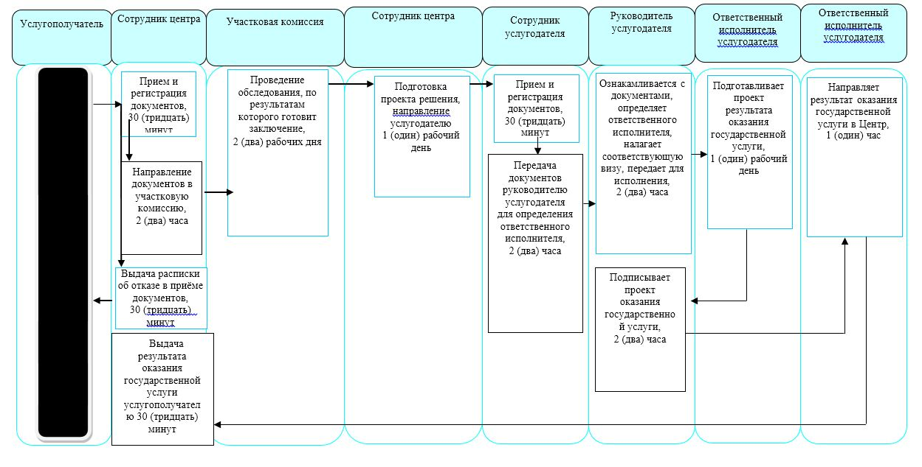

Приложение 3 к регламенту государственной услуги
"Назначение государственной адресной социальной
помощи"
Справочник бизнес-процессов оказания государственной услуги "Назначение государственной адресной социальной помощи"
При оказании государственной услуги через акима сельского округа:

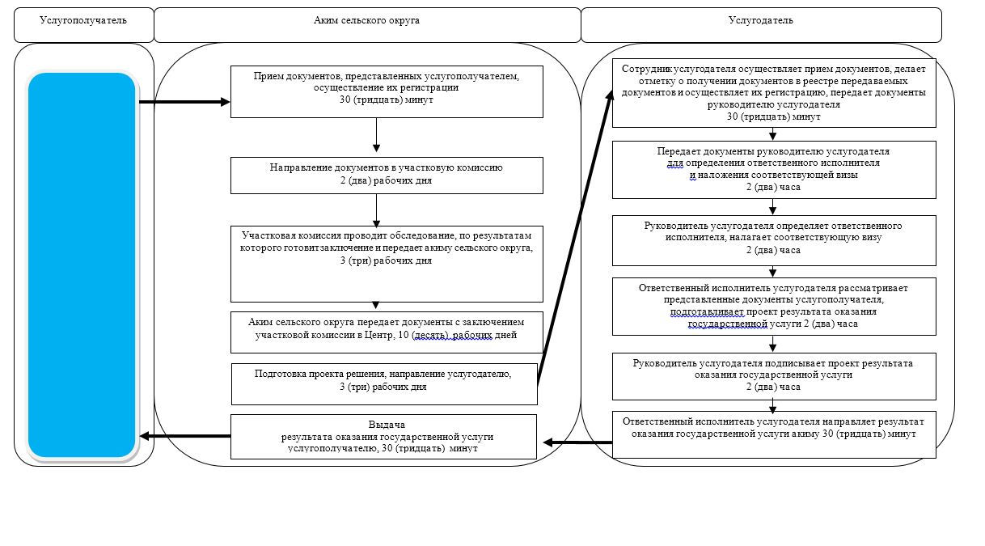

Условные обозначения:

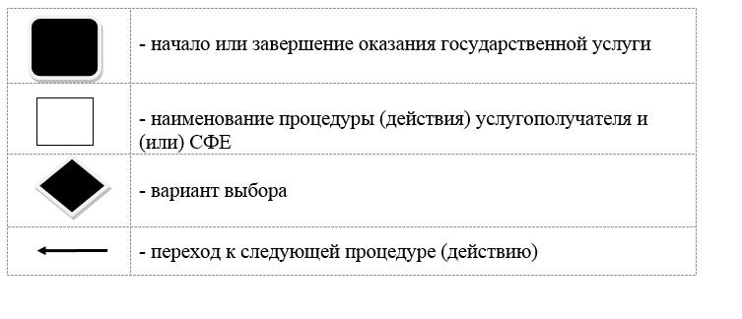

Приложение 3
к постановлению акимата
Северо-Казахстанской области
от 28 мая 2018 года № 149
Регламент государственной услуги "Назначение социальной помощи отдельным категориям нуждающихся граждан по решениям местных представительных органов"
1. Общие положения
1. Регламент государственной услуги "Назначение социальной помощи отдельным категориям нуждающихся граждан по решениям местных представительных органов" (далее – регламент государственной услуги) разработан в соответствии со стандартом государственной услуги "Назначение социальной помощи отдельным категориям нуждающихся граждан по решениям местных представительных органов" (далее – стандарт государственной услуги), утвержденным приказом Министра здравоохранения и социального развития Республики Казахстан от 28 апреля 2015 года № 279 "Об утверждении стандартов государственных услуг в социально-трудовой сфере" (зарегистрирован в Реестре государственной регистрации нормативных правовых актов за № 11342).
Государственная услуга "Назначение социальной помощи отдельным категориям нуждающихся граждан по решениям местных представительных органов" (далее – государственная услуга) оказывается местными исполнительными органами районов и города областного значения (далее – услугодатель).
Государственная услуга оказывается бесплатно физическим лицам (далее – услугополучатель).
Государственная услуга оказывается в порядке очереди, без предварительной записи и ускоренного обслуживания.
Прием заявлений и выдача результата оказания государственной услуги осуществляются через:
1) услугодателя, по адресам, указанным в приложении 1 к настоящему регламенту;
2) акима села, сельского округа (далее – аким сельского округа);
3) веб-портал "электронного правительства": www.egov.kz (далее – портал).
График работы:
1) акима сельского округа – с понедельника по пятницу включительно с 9.00 до 18.00 часов, с перерывом на обед с 13.00 до 14.00 часов, кроме выходных и праздничных дней, согласно Трудовому кодексу Республики Казахстан;
2) портала – круглосуточно, за исключением технических перерывов, связанных с проведением ремонтных работ (при обращении услугополучателя после окончания рабочего времени, в выходные и праздничные дни, согласно Трудовому кодексу Республики Казахстан, прием заявления и выдача результата оказания государственной услуги осуществляется следующим рабочим днем).
2. Форма оказываемой государственной услуги: электронная (частично автоматизированная) и (или) бумажная.
3. Результат оказания государственной услуги – уведомление о назначении социальной помощи (далее – результат оказания государственной услуги).
Форма предоставления результата оказания государственной услуги: электронная и (или) бумажная.
2. Описание порядка действий структурных подразделений (работников) услугодателя в процессе оказания государственной услуги
4. Основанием для начала процедуры (действия) по оказанию государственной услуги является подача услугополучателем заявления произвольной формы с приложением документов, либо заявление согласно приложению 2 к стандарту.
Услугополучатель при обращении для оказания государственной услуги предоставляет заявление произвольной формы с указанием согласия на сбор и обработку персональных данных, необходимых для назначения социальной помощи и следующие документы:
услугодателю или акиму сельского округа:
1) документ, удостоверяющий личность;
2) документ, подтверждающий регистрацию по постоянному месту жительства;
3) сведения о составе семьи заявителя по форме согласно приложению 1 к стандарту;
4) сведения о доходах лица (членов семьи);
5) акт и/или документ, подтверждающий наступление трудной жизненной ситуации.
Документы представляются в подлинниках и копиях для сверки, после чего подлинники документов возвращаются услугополучателю.
На портал:
для оказания государственной услуги – заявление для назначения социальной помощи отдельным категориям нуждающихся граждан по решениям местных представительных органов согласно приложению 2 к стандарту;
для получения информации об оказании государственной услуги – запрос в форме электронного документа, удостоверенного электронной цифровой подписью (далее - ЭЦП) услугополучателя.
Сведения документа, удостоверяющего личность, документа, подтверждающего регистрацию по постоянному месту жительства, документа, подтверждающего инвалидность, документа, подтверждающего наличие у лица социально значимого заболевания, указанных в электронном заявлении, услугополучатель получает из соответствующих государственных информационных систем через шлюз "электронного правительства".
5. В состав процесса оказания государственной услуги входят следующие процедуры (действия):
1) сотрудник услугодателя принимает документы, представленные услугополучателем, акимом сельского округа либо через портал, осуществляет их регистрацию, выдает талон с указанием даты регистрации и даты получения государственной услуги, фамилии и инициалов лица, принявшего документы, либо делает отметку о получении документов в реестре передаваемых документов (при обращении к услугодателю через акима) – 15 (пятнадцать) минут.
Передает документы руководителю услугодателя для определения ответственного исполнителя услугодателя и наложения соответствующей визы – 2 (два) часа;
2) руководитель услугодателя ознакамливается с документами, определяет ответственного исполнителя услугодателя, налагает соответствующую визу, передает для исполнения ответственному исполнителю услугодателя – 1 (один) рабочий день;
3) ответственный исполнитель услугодателя рассматривает представленные документы, подготавливает проект результата оказания государственной услуги, передает руководителю услугодателя – 5 (пять) рабочих дней (в случае поступления документов через акима сельского округа – 4 (четыре) рабочих дня);
4) руководитель услугодателя подписывает проект результата оказания государственной услуги и передает ответственному исполнителю услугодателя для выдачи услугополучателю – 1 (один) рабочий день;
5) ответственный исполнитель услугодателя выдает результат оказания государственной услуги услугополучателю либо направляет акиму сельского округа, или в "личный кабинет" услугополучателя в форме электронного документа, подписанного ЭЦП руководителя услугодателя – 30 (тридцать) минут.
В случаях недостаточности документов для оказания социальной помощи, либо невозможности предоставления заявителем необходимых документов в связи с их порчей, утерей, срок оказания государственной услуги – 20 (двадцать) рабочих дней.
6. Результат процедуры (действия) по оказанию государственной услуги, который служит основанием для начала выполнения следующей процедуры (действия):
1) регистрация документов;
2) виза руководителя услугодателя;
3) проект результата оказания государственной услуги;
4) подписание результата оказания государственной услуги;
5) выдача услугополучателю либо направление акиму сельского округа или в "личный кабинет" услугополучателя результата оказания государственной услуги.
3. Описание порядка взаимодействия структурных подразделений (работников) услугодателя в процессе оказания государственной услуги
7. В процессе оказания государственной услуги участвуют следующие структурные подразделения (работники) услугодателя:
1) сотрудник услугодателя;
2) руководитель услугодателя;
3) ответственный исполнитель услугодателя.
8. Описание последовательности процедур (действий) между структурными подразделениями (работниками) с указанием длительности каждой процедуры (действия):
1) сотрудник услугодателя осуществляет прием и регистрацию документов – 15 (пятнадцать) минут;
Осуществляет передачу документов руководителю услугодателя для определения ответственного исполнителя услугодателя и наложения соответствующей визы – 2 (два) часа;
2) руководитель услугодателя ознакамливается с документами, определяет ответственного исполнителя услугодателя, налагает соответствующую визу и передает документы ответственному исполнителю услугодателя – 1 (один) рабочий день;
3) ответственный исполнитель услугодателя рассматривает представленные документы, подготавливает проект результата оказания государственной услуги, который направляется руководителю услугодателя для принятия решения – 5 (пять) рабочих дней (в случае поступления документов через акима – 4 (четыре) рабочих дня);
4) руководитель услугодателя подписывает проект результата оказания государственной услуги, который передается ответственному исполнителю услугодателя – 1 (один) рабочий день;
5) ответственный исполнитель услугодателя выдает результат оказания государственной услуги услугополучателю либо направляет акиму или в "личный кабинет" услугополучателя в форме электронного документа – 30 (тридцать) минут.
В случаях недостаточности документов для оказания социальной помощи, либо невозможности предоставления заявителем необходимых документов в связи с их порчей, утерей, срок оказания государственной услуги – 20 (двадцать) рабочих дней.
Подробное описание последовательности процедур (действий), взаимодействия структурных подразделений (работников) услугодателя в процессе оказания государственной услуги, а также описание порядка взаимодействия с иными услугодателями и порядка использования информационных систем в процессе оказания государственной услуги отражается в справочнике бизнес-процессов оказания государственной услуги согласно приложению 2 к настоящему регламенту.
4. Описание порядка взаимодействия с Государственной корпорацией "Правительство для граждан" и (или) иными услугодателями, а также порядка использования информационных систем в процессе оказания государственной услуги
9. Государственная услуга через некоммерческое акционерное общество "Государственная корпорация "Правительство для граждан" не оказывается.
Описание порядка обращения и последовательности процедур (действий) услугодателя и услугополучателя при оказании государственной услуги через портал:
1) услугополучатель осуществляет регистрацию, авторизацию на портале посредством индивидуального идентификационного номера, ЭЦП;
2) выбор услугополучателем электронной государственной услуги, заполнение полей электронного запроса и прикрепление документов;
3) удостоверение электронного запроса для оказания электронной государственной услуги посредством ЭЦП услугополучателя;
4) обработка (проверка, регистрация) электронного запроса услугодателем;
5) получение услугополучателем уведомления о статусе электронного запроса и сроке оказания государственной услуги через портал в "личном кабинете" услугополучателя;
6) направление услугодателем в "личный кабинет" услугополучателя результата оказания государственной услуги в форме электронного документа, подписанного ЭЦП;
7) получение услугополучателем результата государственной услуги через портал в "личном кабинете" услугополучателя.
В случаях недостаточности документов для оказания социальной помощи, либо невозможности предоставления заявителем необходимых документов в связи с их порчей, утерей, срок оказания государственной услуги – 20 (двадцать) рабочих дней.
Подробное описание последовательности процедур (действий), взаимодействия структурных подразделений (работников) услугодателя в процессе оказания государственной услуги, а также описание порядка взаимодействия с иными услугодателями и порядка использования информационных систем в процессе оказания государственной услуги отражается в справочнике бизнес-процессов оказания государственной услуги согласно приложению 3 к настоящему регламенту.
10. Описание порядка обращения к акиму сельского округа, длительность обработки запроса услугополучателя:
1) услугополучатель для получения государственной услуги обращается к акиму сельского округа;
2) аким сельского округа принимает документы, представленные услугополучателем, осуществляет их регистрацию – 15 (пятнадцать) минут;
3) аким сельского округа передает документы сотруднику услугодателя – 2 (два) рабочих дня;
4) услугодатель осуществляет процедуры (действия) в соответствии с описанием порядка взаимодействия структурных подразделений (работников) услугодателя в процессе оказания государственной услуги и направления к акиму – 7 рабочих дней;
5) аким сельского округа выдает результат оказания государственной услуги услугополучателю – 30 (тридцать) минут.
Подробное описание последовательности процедур (действий), взаимодействия структурных подразделений (работников) услугодателя в процессе оказания государственной услуги, а также описание порядка взаимодействия с иными услугодателями и порядка использования информационных систем в процессе оказания государственной услуги отражается в справочнике бизнес-процессов оказания государственной услуги согласно приложению 4 к настоящему регламенту.
11. Адреса мест оказания государственных услуг размещаются на интернет-ресурсе Министерства: www.enbek.gov.kz, раздел "Государственные услуги".
Инвалиды и лица, имеющие социально значимые заболевания имеют возможность получения государственной услуги в электронной форме через портал при условии наличия ЭЦП.
Услугополучатель имеет возможность получения информации о статусе оказания государственной услуги в режиме удаленного доступа посредством "личного кабинета" портала, справочных служб услугодателя, а также Единого контакт-центра по вопросам оказания государственных услуг "1414".
Контактные телефоны справочных служб по вопросам оказания государственной услуги: 8 (7172) 24 07 49, 24 12 91.
Приложение 1 к регламенту
государственной услуги "Назначение
социальной помощи отдельным
категориям нуждающихся граждан по
решениям местных представительных
органов"
Адреса услугодателей
№ п/п | Наименование | Местонахождение | Номера телефонов | Время приема и выдачи результата оказания государственной услуги
1 | Коммунальное государственное учреждение "Отдел занятости и социальных программ Айыртауского района Северо-Казахстанской области" | 150100, Северо-Казахстанская область, Айыртауский район, село Саумалколь, улица Шокана Уалиханова, 42 | 8(71533)-2-13-62 | С понедельника по пятницу с 9.00 часов до 17.30 часов с перерывом на обед с 13.00 часов до 14.30 часов, кроме выходных и праздничных дней, согласно Трудовому кодексу Республики Казахстан
2 | Коммунальное государственное учреждение "Отдел занятости и социальных программ Акжарского района Северо-Казахстанской области" | 150200, Северо-Казахстанская область, Акжарский район, село Талшик, улица Целинная, 13 | 8(71546)-2-14-49 | С понедельника по пятницу с 9.00 часов до 17.30 часов с перерывом на обед с 13.00 часов до 14.30 часов, кроме выходных и праздничных дней, согласно Трудовому кодексу Республики Казахстан
3 | Коммунальное государственное учреждение "Отдел занятости и социальных программ Аккайынского района Северо-Казахстанской области" | 150300, Северо-Казахстанская область, Аккайынский район, село Смирново, улица 9 Мая, 67 | 8(71532)-2-12-65 | С понедельника по пятницу с 9.00 часов до 17.30 часов с перерывом на обед с 13.00 часов до 14.30 часов, кроме выходных и праздничных дней, согласно Трудовому кодексу Республики Казахстан
4 | Коммунальное государственное учреждение "Отдел занятости и социальных программ Есильского района Северо-Казахстанской области" | 150500, Северо-Казахстанская область, Есильский район, село Явленка, улица Ленина, 20 | 8(71543)-2-19-99 | С понедельника по пятницу с 9.00 часов до 17.30 часов с перерывом на обед с 13.00 часов до 14.30 часов, кроме выходных и праздничных дней, согласно Трудовому кодексу Республики Казахстан
5 | Коммунальное государственное учреждение "Отдел занятости и социальных программ Жамбылского района Северо-Казахстанской области" | 150600, Северо-Казахстанская область, Жамбылский район, село Пресновка, улица Дружбы, 6 | 8(71544)-2-13-38 | С понедельника по пятницу с 9.00 часов до 17.30 часов с перерывом на обед с 13.00 часов до 14.30 часов, кроме выходных и праздничных дней, согласно Трудовому кодексу Республики Казахстан
6 | Коммунальное государственное учреждение "Отдел занятости и социальных программ района Магжана Жумабаева Северо-Казахстанской области" | 150800, Северо-Казахстанская область, район Магжана Жумабаева, город Булаево, улица Киреева, 15 | 8(71531)-2-19-22 | С понедельника по пятницу с 9.00 часов до 17.30 часов с перерывом на обед с 13.00 часов до 14.30 часов, кроме выходных и праздничных дней, согласно Трудовому кодексу Республики Казахстан
7 | Коммунальное государственное учреждение "Кызылжарский районный отдел занятости и социальных программ" | 150700, Северо-Казахстанская область, Кызылжарский район, село Бесколь, улица Гагарина, 6 а | 8(71538)-2-16-50  8(7152)-50-06-17 | С понедельника по пятницу с 9.00 часов до 17.30 часов с перерывом на обед с 13.00 часов до 14.30 часов, кроме выходных и праздничных дней, согласно Трудовому кодексу Республики Казахстан
8 | Коммунальное государственное учреждение "Отдел занятости и социальных программ Мамлютского района Северо-Казахстанской области" | 150900, Северо-Казахстанская область, Мамлютский район, город Мамлютка, улица Гуденко, 19 | 8(71541)-2-13-75 | С понедельника по пятницу с 9.00 часов до 17.30 часов с перерывом на обед с 13.00 часов до 14.30 часов, кроме выходных и праздничных дней, согласно Трудовому кодексу Республики Казахстан
9 | Коммунальное государственное учреждение "Отдел занятости и социальных программ района имени Габита Мусрепова Северо-Казахстанской области" | 150400, Северо-Казахстанская область, район имени Габита Мусрепова, село Новоишимское, улица Школьная, 19 | 8(71535)-2-24-17 | С понедельника по пятницу с 9.00 часов до 17.30 часов с перерывом на обед с 13.00 часов до 14.30 часов, кроме выходных и праздничных дней, согласно Трудовому кодексу Республики Казахстан
10 | Коммунальное государственное учреждение "Отдел занятости и социальных программ Тайыншинского района Северо-Казахстанской области" | 151000, Северо-Казахстанская область, Тайыншинский район, город Тайынша, переулок Центральный, 2 | 8(71536)-2-10-22 | С понедельника по пятницу с 9.00 часов до 17.30 часов с перерывом на обед с 13.00 часов до 14.30 часов, кроме выходных и праздничных дней, согласно Трудовому кодексу Республики Казахстан
11 | Коммунальное государственное учреждение "Отдел занятости и социальных программ Тимирязевского района Северо-Казахстанской области" | 151100, Северо-Казахстанская область, Тимирязевский район, село Тимирязево, улица Шокана Уалиханова, 1 | 8(71537)-2-16-49 | С понедельника по пятницу с 9.00 часов до 17.30 часов с перерывом на обед с 13.00 часов до 14.30 часов, кроме выходных и праздничных дней, согласно Трудовому кодексу Республики Казахстан
12 | Коммунальное государственное учреждение "Отдел занятости и социальных программ Уалихановского района Северо-Казахстанской области" | 151200, Северо-Казахстанская область, Уалихановский район, село Кишкенеколь, улица Уалиханова, 82 | 8(71542)-2-19-43 | С понедельника по пятницу с 9.00 часов до 17.30 часов с перерывом на обед с 13.00 часов до 14.30 часов, кроме выходных и праздничных дней, согласно Трудовому кодексу Республики Казахстан
13 | Коммунальное государственное учреждение "Отдел занятости и социальных программ района Шал акына Северо-Казахстанской области" | 151300, Северо-Казахстанская область, район Шал акына, город Сергеевка, улица Ибраева, 50 | 8(71534)-2-16-91 | С понедельника по пятницу с 9.00 часов до 17.30 часов с перерывом на обед с 13.00 часов до 14.30 часов, кроме выходных и праздничных дней, согласно Трудовому кодексу Республики Казахстан
14 | Коммунальное государственное учреждение "Отдел занятости и социальных программ города Петропавловска" | 150008, Северо-Казахстанская область, город Петропавловск,  улица Театральная, 36 | 8(7152)-53-07-84 | С понедельника по пятницу с 9.00 часов до 17.30 часов с перерывом на обед с 13.00 часов до 14.30 часов, кроме выходных и праздничных дней, согласно Трудовому кодексу Республики Казахстан
Приложение 2 к регламенту государственной услуги
"Назначение социальной помощи отдельным категориям
нуждающихся граждан по решениям
местных представительных органов"
Справочник бизнес-процессов оказания государственной услуги "Назначение социальной помощи отдельным категориям нуждающихся граждан по решениям местных представительных органов"
При оказании государственной услуги через услугодателя:

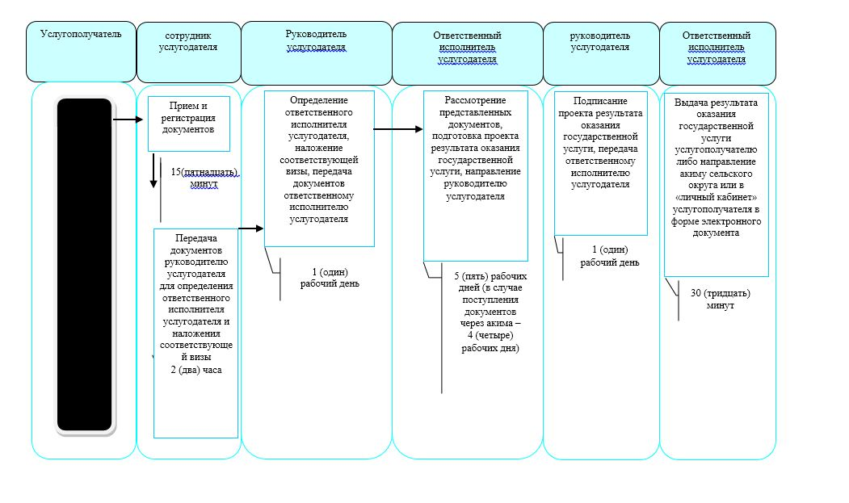

Приложение 3 к регламенту государственной услуги "Назначение
социальной помощи отдельным категориям нуждающихся граждан по
решениям местных представительных органов"
Справочник бизнес-процессов оказания государственной услуги "Назначение социальной помощи отдельным категориям нуждающихся граждан по решениям местных представительных органов"
При оказании государственной услуги через портал:

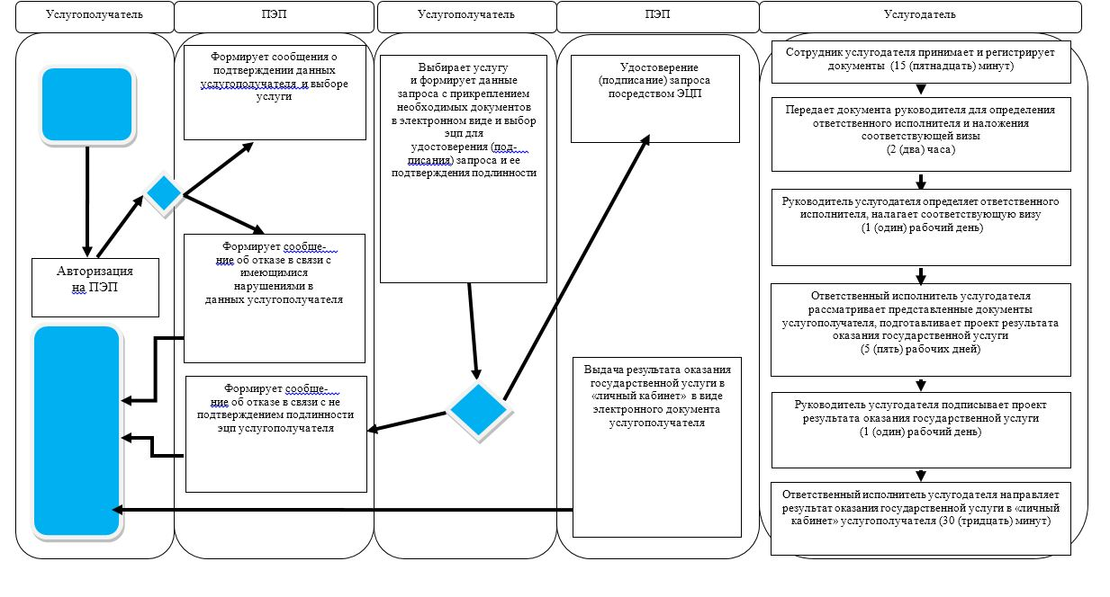

Приложение 4 к регламенту государственной услуги
"Назначение социальной помощи отдельным категориям
нуждающихся граждан по решениям местных представительных
органов"
Справочник бизнес-процессов оказания государственной услуги "Назначение социальной помощи отдельным категориям нуждающихся граждан по решениям местных представительных органов"
При оказании государственной услуги через акима сельского округа:

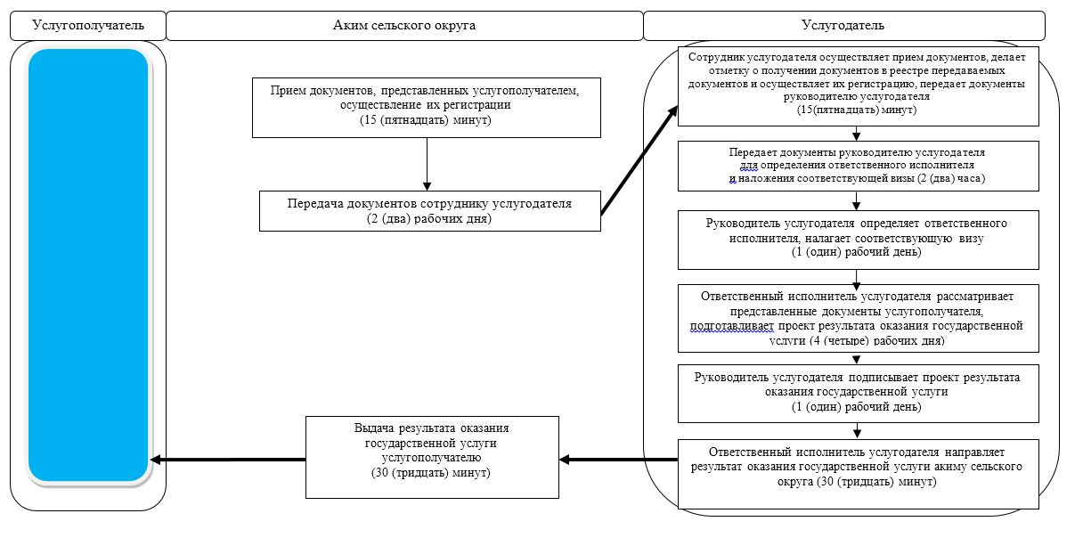

Условные обозначения:



Приложение 4
к постановлению акимата
Северо-Казахстанской области
от 28 мая 2018 года № 149
Регламент государственной услуги "Назначение социальной помощи специалистам социальной сферы, проживающим и работающим в сельских населенных пунктах, по приобретению топлива"
1. Общие положения
1. Регламент государственной услуги "Назначение социальной помощи специалистам социальной сферы, проживающим и работающим в сельских населенных пунктах, по приобретению топлива" (далее – регламент государственной услуги) разработан в соответствии со стандартом государственной услуги "Назначение социальной помощи специалистам социальной сферы, проживающим и работающим в сельских населенных пунктах, по приобретению топлива" (далее – стандарт государственной услуги), утвержденным приказом Министра здравоохранения и социального развития Республики Казахстан от 28 апреля 2015 года № 279 "Об утверждении стандартов государственных услуг в социально-трудовой сфере" (зарегистрирован в Реестре государственной регистрации нормативных правовых актов за № 11342).
Государственная услуга "Назначение социальной помощи специалистам социальной сферы, проживающим и работающим в сельских населенных пунктах, по приобретению топлива" (далее – государственная услуга) оказывается местными исполнительными органами районов и города областного значения (далее – услугодатель).
Государственная услуга оказывается бесплатно физическим лицам (далее – услугополучатель).
Государственная услуга оказывается в порядке очереди, без предварительной записи и ускоренного обслуживания.
Прием заявлений и выдача результата оказания государственной услуги осуществляются через:
1) некоммерческое акционерное общество "Государственная корпорация "Правительство для граждан" (далее – Государственная корпорация);
2) услугодателя по адресам, указанным в приложении 1 к настоящему регламенту;
3) акима села, сельского округа (далее – аким сельского округа), в случае отсутствия услугодателя по месту жительства.
График работы:
1) Государственной корпорации – с понедельника по субботу включительно, в соответствии с графиком работы с 9.00 часов до 20.00 часов без перерыва на обед, кроме воскресенья и праздничных дней, согласно Трудовому кодексу Республики Казахстан.
Прием осуществляется в порядке "электронной очереди", по месту регистрации услугополучателя, без ускоренного обслуживания, возможно бронирование электронной очереди посредством портала;
2) акима сельского округа – с понедельника по пятницу включительно с 9.00 до 18.00 часов, с перерывом на обед с 13.00 до 14.00 часов, кроме выходных и праздничных дней, согласно Трудовому кодексу Республики Казахстан.
2. Форма оказываемой государственной услуги: бумажная.
3. Результат оказания государственной услуги – уведомление о назначении социальной помощи специалистам социальной сферы, проживающим и работающим в сельских населенных пунктах, по приобретению топлива (далее – результат оказания государственной услуги).
Форма предоставления результата оказания государственной услуги: бумажная.
2. Описание порядка действий структурных подразделений (работников) услугодателя в процессе оказания государственной услуги
4. Основанием для начала процедуры (действия) по оказанию государственной услуги является подача услугополучателем (или его представителем по нотариально заверенной доверенности) заявления в произвольной форме и следующие документы:
к услугодателю, акиму сельского округа либо в Государственную корпорацию:
1) документ, удостоверяющий личность (требуется для идентификации личности);
2) документ, подтверждающий регистрацию по постоянному месту жительства (адресная справка либо справка акима сельского округа);
3) справка с места работы;
4) документ, подтверждающий наличие лицевого счета в банке второго уровня или в организациях, имеющих соответствующую лицензию на осуществление банковских операций.
Представление документов, удостоверяющих личность услугополучателя, подтверждающих регистрацию по постоянному месту жительства не требуется при подтверждении информации, содержащейся в указанных документах государственными информационными системами.
5. Содержание каждой процедуры (действия), входящей в состав процесса оказания государственной услуги, длительность его выполнения:
1) сотрудник услугодателя принимает документы, представленные услугополучателем, Государственной корпорацией либо акимом сельского округа, осуществляет их регистрацию либо делает отметку о получении документов в реестре передаваемых документов (при обращении к услугодателю через Государственную корпорацию либо акима сельского округа), получает письменное согласие услугополучателя на использование сведений, составляющих охраняемую законом тайну, содержащихся в информационных системах, при оказании государственных услуг, если иное не предусмотрено законами Республики Казахстан – 30 (тридцать) минут.
Передает документы руководителю услугодателя для определения ответственного исполнителя услугодателя и наложения соответствующей визы – 2 (два) часа;
2) руководитель услугодателя ознакамливается с документами, определяет ответственного исполнителя услугодателя, налагает соответствующую визу, передает для исполнения ответственному исполнителю услугодателя – 1 (один) рабочий день;
3) ответственный исполнитель услугодателя рассматривает представленные документы, подготавливает проект результата оказания государственной услуги, передает руководителю услугодателя – 7 (семь) рабочих дней (в случае поступления документов из Государственной корпорации – 6 (шесть) рабочих дней);
4) руководитель услугодателя подписывает проект результата оказания государственной услуги и передает ответственному исполнителю услугодателя для выдачи услугополучателю – 1 (один) рабочий день;
5) ответственный исполнитель услугодателя выдает результат оказания государственной услуги услугополучателю, направляет в Государственную корпорацию либо акиму сельского округа – 30 (тридцать) минут.
6. Результат процедуры (действия) по оказанию государственной услуги, который служит основанием для начала выполнения следующей процедуры (действия):
1) регистрация документов;
2) виза руководителя услугодателя;
3) проект результата оказания государственной услуги;
4) подписание проекта результата оказания государственной услуги;
5) выдача услугополучателю либо направление в Государственную корпорацию или акиму сельского округа результата оказания государственной услуги.
3. Описание порядка взаимодействия структурных подразделений (работников) услугодателя в процессе оказания государственной услуги
7. Перечень структурных подразделений (работников) услугодателя, которые участвуют в процессе оказания государственной услуги:
1) сотрудник услугодателя;
2) руководитель услугодателя;
3) ответственный исполнитель услугодателя.
8. Описание последовательности процедур (действий) между структурными подразделениями (работниками), длительность каждой процедуры (действия):
1) сотрудник услугодателя принимает документы, представленные услугополучателем, Государственной корпорацией либо акимом сельского округа, осуществляет их регистрацию либо делает отметку о получении документов в реестре передаваемых документов (при обращении к услугодателю через Государственную корпорацию либо акима сельского округа), получает письменное согласие услугополучателя на использование сведений, составляющих охраняемую законом тайну, содержащихся в информационных системах, при оказании государственных услуг, если иное не предусмотрено законами Республики Казахстан – 30 (тридцать) минут.
Передает документы руководителю услугодателя для определения ответственного исполнителя услугодателя и наложения соответствующей визы – 2 (два) часа;
2) руководитель услугодателя ознакамливается с документами, определяет ответственного исполнителя услугодателя, налагает соответствующую визу, передает для исполнения ответственному исполнителю услугодателя – 1 (один) рабочий день;
3) ответственный исполнитель услугодателя рассматривает представленные документы, подготавливает проект результата оказания государственной услуги, передает руководителю услугодателя – 7 (семь) рабочих дней (в случае поступления документов из Государственной корпорации – 6 (шесть) рабочих дней);
4) руководитель услугодателя подписывает проект результата оказания государственной услуги и передает ответственному исполнителю услугодателя для выдачи услугополучателю – 1 (один) рабочий день;
5) ответственный исполнитель услугодателя выдает результат оказания государственной услуги услугополучателю, направляет в Государственную корпорацию либо акиму сельского округа – 30 (тридцать) минут.
Подробное описание последовательности процедур (действий), взаимодействия структурных подразделений (работников) услугодателя в процессе оказания государственной услуги, а также описание порядка взаимодействия с иными услугодателями и (или) Государственной корпорацией и порядка использования информационных систем в процессе оказания государственной услуги отражается в справочнике бизнес-процессов оказания государственной услуги согласно приложению 2 к настоящему регламенту.
4. Описание порядка взаимодействия с Государственной корпорацией "Правительство для граждан" и (или) иными услугодателями, а также порядка использования информационных систем в процессе оказания государственной услуги
9. Государственная услуга через веб-портал "электронного правительства" не оказывается.
Описание порядка обращения в Государственную корпорацию, длительность обработки запроса услугополучателя:
1) сотрудник Государственной корпорации проверяет правильность заполнения заявлений и полноту представленных документов – 5 (пять) минут.
В случаях предоставления услугополучателем неполного пакета документов согласно перечню, предусмотренному пунктом 4 настоящего регламента государственной услуги, и (или) документов с истекшим сроком действия, работником Государственной корпорации выдается расписка об отказе в приеме документов по форме согласно приложению к стандарту государственной услуги;
2) сотрудник Государственной корпорации регистрирует заявление в информационной системе "Интегрированная информационная система для Центров обслуживания населения", получает письменное согласие услугополучателя на использование сведений, составляющих охраняемую законом тайну, содержащихся в информационных системах, если иное не предусмотрено законами Республики Казахстан, и выдает услугополучателю расписку с указанием даты регистрации и даты получения государственной услуги, фамилии и инициалов лица, принявшего документы – 15 (пятнадцать) минут;
3) сотрудник Государственной корпорации подготавливает документы и направляет их услугодателю через курьерскую или иную уполномоченную на это связь, 1 (один) рабочий день;
4) услугодатель осуществляет процедуры (действия) в соответствии с описанием порядка взаимодействия структурных подразделений (работников) услугодателя в процессе оказания государственной услуги и направления в Государственную корпорацию – 8 (восемь) рабочих дней;
5) сотрудник Государственной корпорации в срок, указанный в расписке о приеме соответствующих документов, выдает результат оказания государственной услуги услугополучателю – 20 (двадцать) минут.
Подробное описание последовательности процедур (действий), взаимодействия структурных подразделений (работников) услугодателя в процессе оказания государственной услуги, а также описание порядка взаимодействия с иными услугодателями и (или) Государственной корпорацией и порядка использования информационных систем в процессе оказания государственной услуги отражается в справочнике бизнес-процессов оказания государственной услуги согласно приложению 3 к настоящему регламенту.
10. Описание порядка обращения к акиму сельского округа, длительность обработки запроса услугополучателя:
1) аким сельского округа принимает документы, представленные услугополучателем, осуществляет их регистрацию – 30 (тридцать) минут;
2) аким сельского округа передает документы сотруднику услугодателя – 5 (пять) рабочих дней;
3) услугодатель осуществляет процедуры (действия) в соответствии с описанием порядка взаимодействия структурных подразделений (работников) услугодателя в процессе оказания государственной услуги и направления к акиму сельского округа – 8 (восемь) рабочих дней;
4) аким сельского округа выдает результат оказания государственной услуги услугополучателю – 30 (тридцать) минут.
Подробное описание последовательности процедур (действий), взаимодействия структурных подразделений (работников) услугодателя в процессе оказания государственной услуги, а также описание порядка взаимодействия с иными услугодателями и (или) Государственной корпорацией и порядка использования информационных систем в процессе оказания государственной услуги отражается в справочнике бизнес-процессов оказания государственной услуги согласно приложению 4 к настоящему регламенту.
11. Услугополучателям, имеющим в установленном законодательством порядке полную или частичную утрату способности или возможности осуществлять самообслуживание, самостоятельно передвигаться, ориентироваться, прием документов для оказания государственной услуги производится работником Государственной корпорации с выездом по месту жительства посредством обращения через Единый контакт-центр 1414, 8 800 080 7777.
Адреса мест оказания государственной услуги размещены на интернет-ресурсах:
1) Министерства – www.enbek.gov.kz, раздел "Государственные услуги";
2) Государственной корпорации – www.gov4c.kz.
Услугополучатель имеет возможность получения информации о статусе оказания государственной услуги посредством справочных служб услугодателя, а также Единого контакт-центра по вопросам оказания государственных услуг "1414".
Контактные телефоны справочных служб по вопросам оказания государственной услуги указаны на интернет-ресурсе – www.con.gov.kz.
Приложение 1 к регламенту
государственной услуги "Назначение
социальной помощи специалистам
социальной сферы, проживающим и
работающим в сельских населенных
пунктах, по приобретению топлива"
Адреса услугодателей
№ п/п | Наименование | Местонахождение | Номера телефонов | Время приема и выдачи результата оказания государственной услуги
1 | Коммунальное государственное учреждение "Отдел занятости и социальных программ Айыртауского района Северо-Казахстанской области" | 150100, Северо-Казахстанская область, Айыртауский район, село Саумалколь, улица Шокана Уалиханова, 42 | 8 (71533)-2-13-62 | С понедельника по пятницу с 9.00 часов до 17.30 часов с перерывом на обед с 13.00 часов до 14.30 часов, кроме выходных и праздничных дней, согласно Трудовому кодексу Республики Казахстан
2 | Коммунальное государственное учреждение "Отдел занятости и социальных программ Акжарского района Северо-Казахстанской области" | 150200, Северо-Казахстанская область, Акжарский район, село Талшик, улица Целинная, 13 | 8 (71546)-2-14-49 | С понедельника по пятницу с 9.00 часов до 17.30 часов с перерывом на обед с 13.00 часов до 14.30 часов, кроме выходных и праздничных дней, согласно Трудовому кодексу Республики Казахстан
3 | Коммунальное государственное учреждение "Отдел занятости и социальных программ Аккайынского района Северо-Казахстанской области" | 150300, Северо-Казахстанская область, Аккайынский район, село Смирново, улица 9 Мая, 67 | 8 (71532)-2-12-65 | С понедельника по пятницу с 9.00 часов до 17.30 часов с перерывом на обед с 13.00 часов до 14.30 часов, кроме выходных и праздничных дней, согласно Трудовому кодексу Республики Казахстан
4 | Коммунальное государственное учреждение "Отдел занятости и социальных программ Есильского района Северо-Казахстанской области" | 150500, Северо-Казахстанская область, Есильский район, село Явленка, улица Ленина, 20 | 8 (71543)-2-19-99 | С понедельника по пятницу с 9.00 часов до 17.30 часов с перерывом на обед с 13.00 часов до 14.30 часов, кроме выходных и праздничных дней, согласно Трудовому кодексу Республики Казахстан
5 | Коммунальное государственное учреждение "Отдел занятости и социальных программ Жамбылского района Северо-Казахстанской области" | 150600, Северо-Казахстанская область, Жамбылский район, село Пресновка, улица Дружбы, 6 | 8 (71544)-2-13-38 | С понедельника по пятницу с 9.00 часов до 17.30 часов с перерывом на обед с 13.00 часов до 14.30 часов, кроме выходных и праздничных дней, согласно Трудовому кодексу Республики Казахстан
6 | Коммунальное государственное учреждение "Отдел занятости и социальных программ района Магжана Жумабаева Северо-Казахстанской области" | 150800, Северо-Казахстанская область, район Магжана Жумабаева, город Булаево, улица Киреева, 15 | 8 (71531)-2-19-22 | С понедельника по пятницу с 9.00 часов до 17.30 часов с перерывом на обед с 13.00 часов до 14.30 часов, кроме выходных и праздничных дней, согласно Трудовому кодексу Республики Казахстан
7 | Коммунальное государственное учреждение "Кызылжарский районный отдел занятости и социальных программ" | 150700, Северо-Казахстанская область, Кызылжарский район, село Бесколь, улица Гагарина, 6 а | 8 (71538)-2-16-50  8 (7152)-50-06-17 | С понедельника по пятницу с 9.00 часов до 17.30 часов с перерывом на обед с 13.00 часов до 14.30 часов, кроме выходных и праздничных дней, согласно Трудовому кодексу Республики Казахстан
8 | Коммунальное государственное учреждение "Отдел занятости и социальных программ Мамлютского района Северо-Казахстанской области" | 150900, Северо-Казахстанская область, Мамлютский район, город Мамлютка, улица Гуденко, 19 | 8 (71541)-2-13-75 | С понедельника по пятницу с 9.00 часов до 17.30 часов с перерывом на обед с 13.00 часов до 14.30 часов, кроме выходных и праздничных дней, согласно Трудовому кодексу Республики Казахстан
9 | Коммунальное государственное учреждение "Отдел занятости и социальных программ района имени Габита Мусрепова Северо-Казахстанской области" | 150400, Северо-Казахстанская область, район имени Габита Мусрепова, село Новоишимское, улица Школьная, 19 | 8 (71535)-2-24-17 | С понедельника по пятницу с 9.00 часов до 17.30 часов с перерывом на обед с 13.00 часов до 14.30 часов, кроме выходных и праздничных дней, согласно Трудовому кодексу Республики Казахстан
10 | Коммунальное государственное учреждение "Отдел занятости и социальных программ Тайыншинского района Северо-Казахстанской области" | 151000, Северо-Казахстанская область, Тайыншинский район, город Тайынша, переулок Центральный, 2 | 8 (71536)-2-10-22 | С понедельника по пятницу с 9.00 часов до 17.30 часов с перерывом на обед с 13.00 часов до 14.30 часов, кроме выходных и праздничных дней, согласно Трудовому кодексу Республики Казахстан
11 | Коммунальное государственное учреждение "Отдел занятости и социальных программ Тимирязевского района Северо-Казахстанской области" | 151100, Северо-Казахстанская область, Тимирязевский район, село Тимирязево, улица Шокана Уалиханова, 1 | 8 (71537)-2-16-49 | С понедельника по пятницу с 9.00 часов до 17.30 часов с перерывом на обед с 13.00 часов до 14.30 часов, кроме выходных и праздничных дней, согласно Трудовому кодексу Республики Казахстан
12 | Коммунальное государственное учреждение "Отдел занятости и социальных программ Уалихановского района Северо-Казахстанской области" | 151200, Северо-Казахстанская область, Уалихановский район, село Кишкенеколь, улица Уалиханова, 82 | 8 (71542)-2-19-43 | С понедельника по пятницу с 9.00 часов до 17.30 часов с перерывом на обед с 13.00 часов до 14.30 часов, кроме выходных и праздничных дней, согласно Трудовому кодексу Республики Казахстан
13 | Коммунальное государственное учреждение "Отдел занятости и социальных программ района Шал акына Северо-Казахстанской области" | 151300, Северо-Казахстанская область, район Шал акына, город Сергеевка, улица Ибраева, 50 | 8 (71534)-2-16-91 | С понедельника по пятницу с 9.00 часов до 17.30 часов с перерывом на обед с 13.00 часов до 14.30 часов, кроме выходных и праздничных дней, согласно Трудовому кодексу Республики Казахстан
14 | Коммунальное государственное учреждение "Отдел занятости и социальных программ города Петропавловска" | 150008, Северо-Казахстанская область, город Петропавловск, улица Театральная, 36 | 8 (7152)-53-07-84 | С понедельника по пятницу с 9.00 часов до 17.30 часов с перерывом на обед с 13.00 часов до 14.30 часов, кроме выходных и праздничных дней, согласно Трудовому кодексу Республики Казахстан
Приложение 2 к регламенту государственной услуги
"Назначение социальной помощи специалистам
социальной сферы, проживающим и работающим в
сельских населенных пунктах, по приобретению топлива"
Справочник бизнес-процессов оказания государственной услуги "Назначение социальной помощи специалистам социальной сферы, проживающим и работающим в сельских населенных пунктах, по приобретению топлива"
При оказании государственной услуги через услугодателя:

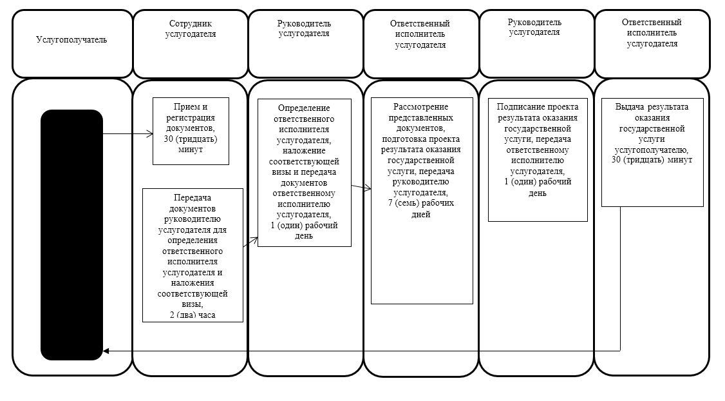

Приложение 3 к регламенту государственной услуги
"Назначение социальной помощи специалистам
социальной сферы, проживающим и работающим в
сельских населенных пунктах, по приобретению топлива"
Справочник бизнес-процессов оказания государственной услуги "Назначение социальной помощи специалистам социальной сферы, проживающим и работающим в сельских населенных пунктах, по приобретению топлива"
При оказании государственной услуги через Государственную корпорацию:

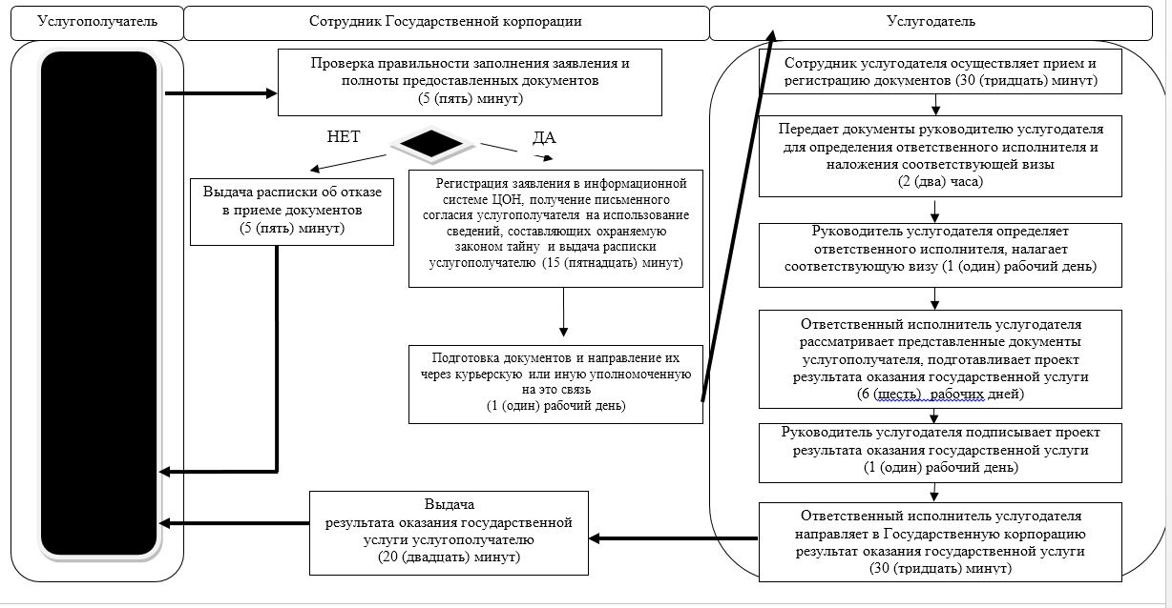

Приложение 4 к регламенту государственной услуги
"Назначение социальной помощи специалистам
социальной сферы, проживающим и работающим в
сельских населенных пунктах, по приобретению
топлива"
Справочник бизнес-процессов оказания государственной услуги "Назначение социальной помощи специалистам социальной сферы, проживающим и работающим в сельских населенных пунктах, по приобретению топлива"
При оказании государственной услуги через акима сельского округа:

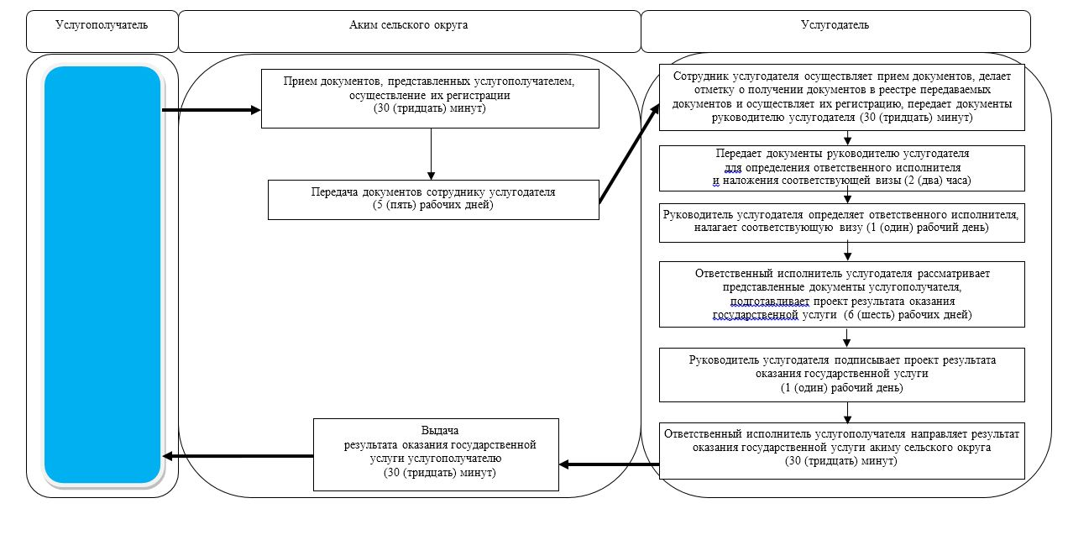

Приложение 5
к постановлению акимата
Северо-Казахстанской области
от 28 мая 2018 года № 149
Регламент государственной услуги "Возмещение затрат на обучение на дому детей – инвалидов"
1. Общие положения
1. Регламент государственной услуги "Возмещение затрат на обучение на дому детей – инвалидов" (далее – регламент государственной услуги) разработан в соответствии со стандартом государственной услуги "Возмещение затрат на обучение на дому детей – инвалидов" (далее – стандарт государственной услуги), утвержденным приказом Министра здравоохранения и социального развития Республики Казахстан от 28 апреля 2015 года № 279 "Об утверждении стандартов государственных услуг в социально-трудовой сфере" (зарегистрирован в Реестре государственной регистрации нормативных правовых актов за № 11342).
Государственная услуга "Возмещение затрат на обучение на дому детей – инвалидов" (далее – государственная услуга) оказывается местными исполнительными органами районов и города областного (далее – услугодатель).
Государственная услуга оказывается бесплатно физическим лицам (далее – услугополучатель).
Прием заявлений и выдача результата оказания государственной услуги осуществляются через:
1) некоммерческое акционерное общество "Государственная корпорация "Правительство для граждан" (далее – Государственная корпорация);
2) веб-портал "электронного правительства": www.egov.kz (далее – портал) при назначении возмещения затрат на обучение на дому детей инвалидов, а также получении информации о назначении возмещения затрат на обучение на дому детей инвалидов (далее – пособие).
График работы:
1) Государственной корпорации – с понедельника по субботу включительно, в соответствии с графиком работы с 9.00 часов до 20.00 часов без перерыва на обед, кроме воскресенья и праздничных дней, согласно Трудовому кодексу Республики Казахстан.
Прием осуществляется в порядке "электронной очереди", по месту регистрации услугополучателя, без ускоренного обслуживания, возможно бронирование электронной очереди посредством портала;
2) портала – круглосуточно, за исключением технических перерывов, связанных с проведением ремонтных работ (при обращении услугополучателя после окончания рабочего времени, в выходные и праздничные дни, согласно Трудовому кодексу Республики Казахстан, прием заявления и выдача результата оказания государственной услуги осуществляется следующим рабочим днем).
2. Форма оказания государственной услуги – электронная (полностью автоматизированная) и (или) бумажная.
3. Результат оказания государственной услуги – уведомление о назначении пособия (далее – результат оказания государственной услуги).
Форма предоставления результата оказания государственной услуги: электронная и (или) бумажная.
2. Описание порядка действий структурных подразделений (работников) услугодателя в процессе оказания государственной услуги
4. Основанием для начала процедуры (действия) по оказанию государственной услуги является подача услугополучателем (или его представителем по нотариально засвидетельствованной доверенности) заявления по форме согласно приложению 1 к стандарту либо запроса в форме электронного документа, удостоверенный электронной цифровой подписью (далее – ЭЦП) услугополучателя.
Перечень документов, необходимых для оказания государственной услуги:
в Государственную корпорацию:
1) документ, удостоверяющий личность услугополучателя (для идентификации личности);
2) документ, подтверждающий регистрацию по постоянному месту жительства (адресная справка или справка сельского акима);
3) заключение психолого-медико-педагогической консультации;
4) справка об инвалидности по форме, утвержденной приказом Министра здравоохранения и социального развития Республики Казахстан от 30 января 2015 года № 44 "Об утверждении Правил проведения медико-социальной экспертизы" (зарегистрирован в Реестре государственной регистрации нормативных актов за № 10589);
5) документ, подтверждающий сведения о номере банковского счета;
6) справка из учебного заведения, подтверждающий факт обучения ребенка-инвалида на дому (далее – справка) по форме согласно приложению 2 к стандарту государственной услуги.
Документы представляются в подлинниках и копиях для сверки, после чего подлинники документов возвращаются услугополучателю.
На портал:
1) заявление запрос в форме электронного документа, удостоверенного ЭЦП услугополучателя;
2) электронная копия заключения психолого-медико-педагогической консультации;
3) электронная копия справки из учебного заведения.
Сведения документа, удостоверяющего личность, документа, подтверждающего регистрацию по постоянному месту жительства, документа о номере банковского счета, о справке об инвалидности, указанных в электронном заявлении услугодатель получает из соответствующих государственных информационных систем через шлюз "электронного правительства".
При подаче документов предусмотренных пунктом 4 настоящего регламента государственной услуги услугополучателю в Государственной корпорации выдается расписка о приеме соответствующих документов;
через портал – в "личном кабинете" услугополучателя отображается статус о принятии запроса для оказания государственной услуги.
Результат оказания государственной услуги выдается при предъявлении документа удостоверяющего личность при личном посещении услугополучателя (или его представителя по нотариально засвидетельствованной доверенности) в Государственной корпорации на основании расписки о приеме соответствующих документов.
5. Содержание каждой процедуры (действия), входящей в состав процесса оказания государственной услуги, длительность его выполнения:
1) сотрудник услугодателя принимает документы, представленные Государственной корпорацией либо через портал, осуществляет их регистрацию, делает отметку о получении документов в реестре передаваемых документов – 15 (пятнадцать) минут.
Передает документы руководителю услугодателя для определения ответственного исполнителя услугодателя и наложения соответствующей визы – 2 (два) часа;
2) руководитель услугодателя ознакамливается с документами, определяет ответственного исполнителя услугодателя, налагает соответствующую визу, передает для исполнения ответственному исполнителю услугодателя – 1 (один) рабочий день;
3) ответственный исполнитель услугодателя рассматривает представленные документы, подготавливает проект результата оказания государственной услуги, либо ответ с указанием причин отказа, передает руководителю услугодателя – 5 (пять) рабочих дней);
4) руководитель услугодателя подписывает проект результата оказания государственной услуги, либо ответ с указанием причин отказа и передает ответственному исполнителю услугодателя – 1 (один) рабочий день;
5) ответственный исполнитель услугодателя направляет результат оказания государственной услуги, либо ответ с указанием причин отказа в Государственную корпорацию, или в "личный кабинет" услугополучателя в форме электронного документа, подписанного ЭЦП руководителя услугодателя – 15 (пятнадцать) минут.
6. Результат процедуры (действия) по оказанию государственной услуги, который служит основанием для начала выполнения следующей процедуры (действия):
1) регистрация документов;
2) виза руководителя услугодателя;
3) проект результата оказания государственной услуги, либо ответ с указанием причин отказа;
4) подписание проекта результата оказания государственной услуги, либо ответа с указанием причин отказа;
5) направление в Государственную корпорацию или в "личный кабинет" услугополучателя результата оказания государственной услуги, либо ответа с указанием причин отказа.
7. Услугодатель отказывает в оказании государственных услуг по следующим основаниям:
1) установление недостоверности документов, представленных услугополучателем для получения государственной услуги, и (или) данных (сведений), содержащихся в них;
2) несоответствие услугополучателя и (или) представленных материалов, данных и сведений, необходимых для оказания государственной услуги, требованиям, установленным статьей 16 Закона Республики Казахстан "О социальной и медико-педагогической коррекционной поддержке детей с ограниченными возможностями".
В случае устранения услугополучателем причин отказа в оказании государственной услуги, услугополучатель обращается повторно для получения государственной услуги в порядке, установленном настоящим регламентом государственной услуги.
3. Описание порядка взаимодействия структурных подразделений (работников) услугодателя в процессе оказания государственной услуги
8. Перечень структурных подразделений (работников) услугодателя, которые участвуют в процессе оказания государственной услуги:
1) сотрудник услугодателя;
2) руководитель услугодателя;
3) ответственный исполнитель услугодателя.
9. Описание последовательности процедур (действий) между структурными подразделениями (работниками) с указанием длительности каждой процедуры (действия):
1) сотрудник услугодателя принимает документы, представленные Государственной корпорацией либо через портал, осуществляет их регистрацию, делает отметку о получении документов в реестре передаваемых документов – 15 (пятнадцать) минут.
Передает документы руководителю услугодателя для определения ответственного исполнителя услугодателя и наложения соответствующей визы – 2 (два) часа;
2) руководитель услугодателя ознакамливается с документами, определяет ответственного исполнителя услугодателя, налагает соответствующую визу, передает для исполнения ответственному исполнителю услугодателя – 1 (один) рабочий день;
3) ответственный исполнитель услугодателя рассматривает представленные документы, подготавливает проект результата оказания государственной услуги, либо ответ с указанием причин отказа, передает руководителю услугодателя – 5 (пять) рабочих дней);
4) руководитель услугодателя подписывает проект результата оказания государственной услуги, либо ответ с указанием причин отказа и передает ответственному исполнителю услугодателя – 1 (один) рабочий день;
5) ответственный исполнитель услугодателя направляет результат оказания государственной услуги, либо ответ с указанием причин отказа в Государственную корпорацию, или в "личный кабинет" услугополучателя в форме электронного документа, подписанного ЭЦП руководителя услугодателя – 15 (пятнадцать) минут.
4. Описание порядка взаимодействия с Государственной корпорацией "Правительство для граждан" и (или) иными услугодателями, а также порядка использования информационных систем в процессе оказания государственной услуги
10. Описание порядка обращения в Государственную корпорацию, длительность обработки запроса услугополучателя:
1) сотрудник Государственной корпорации проверяет правильность заполнения заявлений и полноту представленных документов – 10 (десять) минут.
В случаях предоставления услугополучателем неполного пакета документов согласно перечню, предусмотренному пунктом 4 настоящего регламента государственной услуги, и (или) документов с истекшим сроком действия, работником Государственной корпорации выдается расписка об отказе в приеме документов по форме согласно приложению 3 к стандарту государственной услуги.
2) сотрудник Государственной корпорации регистрирует заявление в информационной системе "Интегрированная информационная система для Центров обслуживания населения" и выдает услугополучателю расписку о приеме соответствующих документов – 5 (пять) минут.
3) сотрудник Государственной корпорации подготавливает документы и направляет их услугодателю через курьерскую или иную уполномоченную на это связь – 1 (один) рабочий день;
4) услугодатель осуществляет процедуры (действия) в соответствии с описанием порядка взаимодействия структурных подразделений (работников) услугодателя в процессе оказания государственной услуги и направления в Государственную корпорацию – 8 (восемь) рабочих дней;
5) сотрудник Государственной корпорации в срок, указанный в расписке о приеме соответствующих документов, выдает результат оказания государственной услуги услугополучателю – 15 (пятнадцать) минут.
Подробное описание последовательности процедур (действий), взаимодействия структурных подразделений (работников) услугодателя в процессе оказания государственной услуги, а также описание порядка взаимодействия с иными услугодателями и (или) Государственной корпорацией и порядка использования информационных систем в процессе оказания государственной услуги отражается в справочнике бизнес-процессов оказания государственной услуги согласно приложению 1 к настоящему регламенту.
11. Описание порядка обращения и последовательности процедур (действий) услугополучателя и услугодателя при оказании государственной услуги через портал:
1) услугополучатель осуществляет регистрацию, авторизацию на портале посредством индивидуального идентификационного номера, ЭЦП;
2) выбор услугополучателем электронной государственной услуги, заполнение полей электронного запроса и прикрепление документов;
3) удостоверение электронного запроса для оказания электронной государственной услуги посредством ЭЦП услугополучателя;
4) обработка (проверка, регистрация) электронного запроса услугодателем;
5) получение услугополучателем уведомления о статусе электронного запроса и сроке оказания государственной услуги через портал в "личном кабинете" услугополучателя;
6) направление услугодателем в "личный кабинет" услугополучателя результата оказания государственной услуги в форме электронного документа, подписанного ЭЦП;
7) получение услугополучателем результата государственной услуги через портал в "личном кабинете" услугополучателя.
Подробное описание последовательности процедур (действий), взаимодействия структурных подразделений (работников) услугодателя в процессе оказания государственной услуги, а также описание порядка взаимодействия с иными услугодателями и (или) Государственной корпорацией и порядка использования информационных систем в процессе оказания государственной услуги отражается в справочнике бизнес-процессов оказания государственной услуги согласно приложению 2 к настоящему регламенту.
12. Услугополучателям, имеющим в установленном законодательством порядке полную или частичную утрату способности или возможности осуществлять самообслуживание, самостоятельно передвигаться, ориентироваться, прием документов для оказания государственной услуги производится работником Государственной корпорации с выездом по месту жительства посредством обращения через Единый контакт-центр 1414, 8 800 080 7777.
Адреса мест оказания государственной услуги размещены на интернет-ресурсах:
1) Министерства – www.enbek.gov.kz, раздел "Государственные услуги";
2) Государственной корпорации – www.gov4c.kz.
Услугополучатель имеет возможность получения информации о назначении государственной услуги в электронной форме через портал при условии наличия ЭЦП.
Услугополучатель имеет возможность получения информации о порядке и статусе оказания государственной услуги посредством справочных служб услугодателя, Единого контакт-центра по вопросам оказания государственных услуг "1414".
Контактные телефоны справочных служб по вопросам оказания государственной услуги указаны на интернет-ресурсе – www.con.gov.kz.
Приложение 1 к регламенту государственной
услуги "Возмещение затрат на обучение на дому
детей-инвалидов"
Справочник бизнес-процессов оказания государственной услуги "Возмещение затрат на обучение на дому детей инвалидов"
При оказании государственной услуги через Государственную корпорацию:

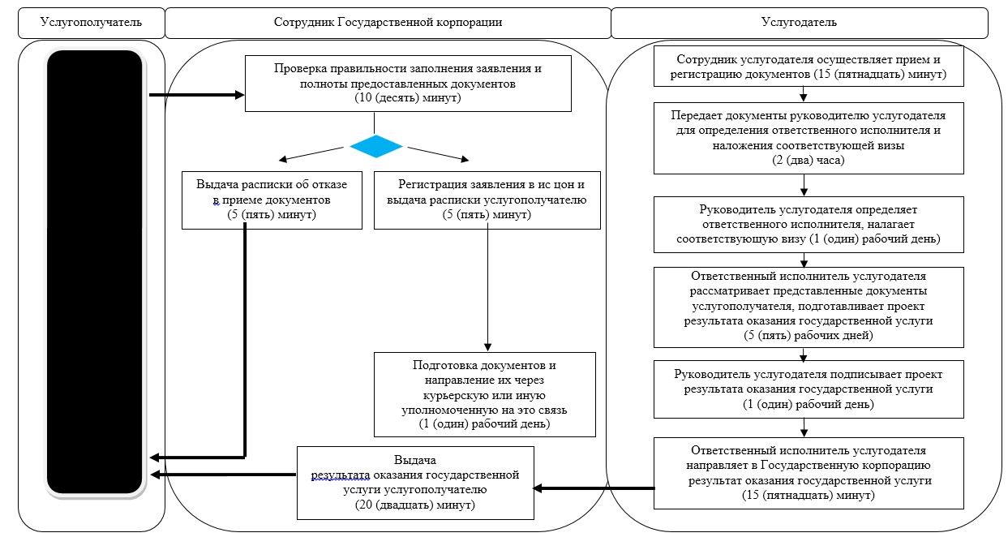

Приложение 2 к регламенту государственной услуги
"Возмещение затрат на обучение на дому детей-инвалидов"
Справочник бизнес-процессов оказания государственной услуги "Возмещение затрат на обучение на дому детей инвалидов"
При оказании государственной услуги через портал:

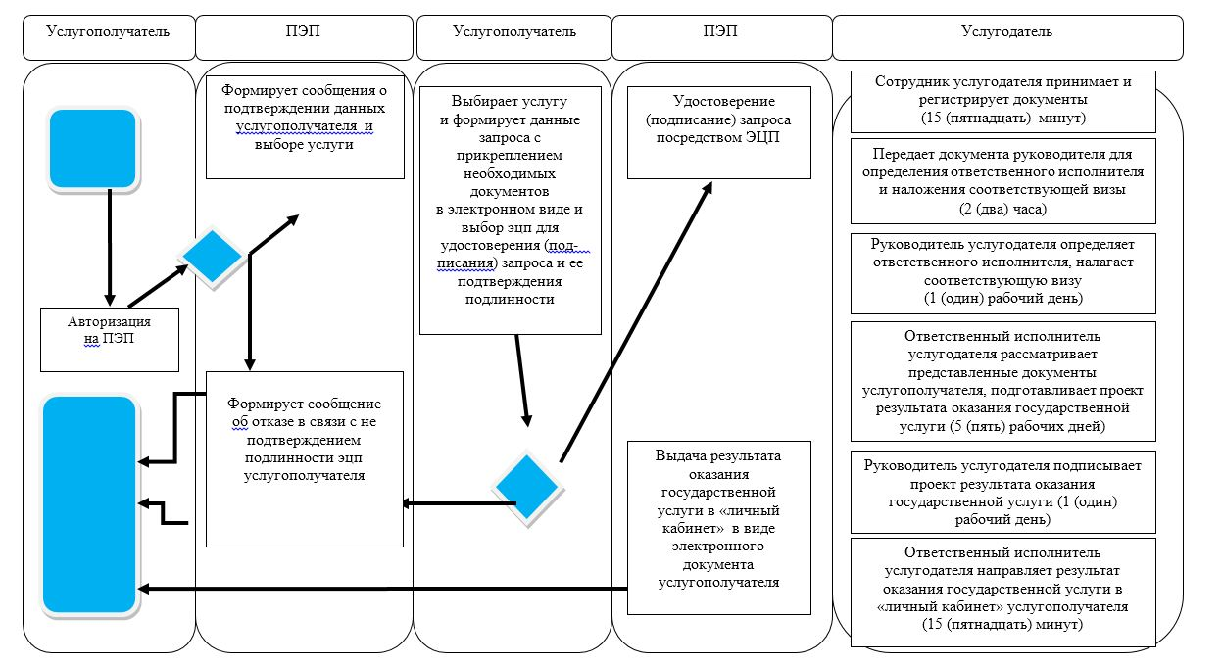

Приложение 6
к постановлению акимата
Северо-Казахстанской области
от 28 мая 2018 года № 149
Регламент государственной услуги "Регистрация граждан, пострадавших вследствие ядерных испытаний на Семипалатинском испытательном ядерном полигоне, выплата единовременной государственной денежной компенсации, выдача удостоверений"
1. Общие положения
1. Регламент государственной услуги "Регистрация граждан, пострадавших вследствие ядерных испытаний на Семипалатинском испытательном ядерном полигоне, выплата единовременной государственной денежной компенсации, выдача удостоверений" (далее – регламент государственной услуги) разработан в соответствии со стандартом государственной услуги "Регистрация граждан, пострадавших вследствие ядерных испытаний на Семипалатинском испытательном ядерном полигоне, выплата единовременной государственной денежной компенсации, выдача удостоверений" (далее – стандарт государственной услуги), утвержденным приказом Министра здравоохранения и социального развития Республики Казахстан от 28 апреля 2015 года № 279 "Об утверждении стандартов государственных услуг в социально-трудовой сфере" (зарегистрирован в Реестре государственной регистрации нормативных правовых актов за № 11342).
Государственная услуга "Регистрация граждан, пострадавших вследствие ядерных испытаний на Семипалатинском испытательном ядерном полигоне, выплата единовременной государственной денежной компенсации, выдача удостоверений" (далее – государственная услуга) оказывается местными исполнительными органами районов и города областного значения (далее – услугодатель).
Государственная услуга оказывается бесплатно физическим лицам (далее – услугополучатель).
Государственная услуга оказывается в порядке очереди, без предварительной записи и ускоренного обслуживания.
Прием заявлений и выдача результата оказания государственной услуги осуществляются через:
1) некоммерческое акционерное общество "Государственная корпорация "Правительство для граждан" (далее – Государственная корпорация);
2) услугодателя, по адресам, указанным в приложении 1 к настоящему регламенту.
2. Форма оказания государственной услуги: бумажная.
График работы Государственной корпорации – с понедельника по субботу включительно, в соответствии с графиком работы с 9.00 часов до 20.00 часов без перерыва на обед, кроме воскресенья и праздничных дней, согласно Трудовому кодексу Республики Казахстан.
Прием осуществляется в порядке "электронной очереди", по месту регистрации услугополучателя, без ускоренного обслуживания, возможно бронирование электронной очереди посредством портала.
3. Результатом оказания государственной услуги является:
услугодателем:
1) решение о признании граждан Республики Казахстан пострадавшими вследствие ядерных испытаний на Семипалатинском испытательном ядерном полигоне;
2) выдача удостоверения или его дубликата;
в Государственной корпорации:
1) решение о признании граждан Республики Казахстан пострадавшими вследствие ядерных испытаний на Семипалатинском испытательном ядерном полигоне;
2) выдача удостоверения или его дубликата;
3) выплата компенсации путем перечисления на лицевые счета услугополучателей;
4) выплата компенсации путем перечисления на контрольные счета наличности временного размещения денег физических и юридических лиц услугополучателей, отбывающим наказание в местах лишения свободы.
Форма предоставления результата оказания государственной услуги – бумажная.
2. Описание порядка действий структурных подразделений (работников) услугодателя в процессе оказания государственной услуги
4. Основанием для начала процедуры (действия) по оказанию государственной услуги является подача услугополучателем заявления (ий) по формам согласно приложению (ям) 1 и (или) 2 к стандарту и следующие документы:
услугодателю или в Государственную корпорацию:
1) документ, удостоверяющий личность (требуется для идентификации личности);
2) документ, подтверждающий регистрацию по месту жительства;
3) сведения о банковском счете или договор с уполномоченной организацией по выдаче компенсации;
4) документы, подтверждающие факт и период проживания на территории Семипалатинского испытательного полигона в периоды с 1949 по 1965 годы, с 1966 по 1990 годы (архивные справки, справки сельских, поселковых (аульных) Советов народных депутатов, жилищно-эксплуатационных управлений, домоуправлений, акимов поселка, аула (села), аульного (сельского) округа, кооперативов собственников квартир; трудовая книжка; диплом об окончании учебного заведения; военный билет; свидетельство о рождении; аттестат о среднем образовании; свидетельство об окончании основной школы), при наличии – удостоверение, выданное ранее в порядке, установленном Законом Республики Казахстан "О социальной защите граждан, пострадавших вследствие ядерных испытаний на Семипалатинском испытательном ядерном полигоне".
Если документы, указанные в подпункте 4) настоящего пункта не сохранились, то представляется решение суда об установлении юридического факта и периода проживания на территории, подвергшейся воздействию ядерных испытаний.
Представление документа, удостоверяющего личность услугополучателя, документа подтверждающего регистрацию по постоянному месту жительства, не требуется при наличии возможности получения информации, содержащейся в них, из государственных информационных систем.
Услугодатель, Государственная корпорация получает письменное согласие услугополучателя на использование сведений, составляющих охраняемую законом тайну, содержащихся в информационных системах, при оказании государственных услуг, если иное не предусмотрено законами Республики Казахстан.
5. Содержание каждой процедуры (действия), входящей в состав процесса оказания государственной услуги, длительность его выполнения:
Регистрация граждан, пострадавших вследствие ядерных испытаний на Семипалатинском испытательном ядерном полигоне:
1) сотрудник услугодателя принимает документы, представленные услугополучателем либо Государственной корпорацией, осуществляет их регистрацию, выдает отрывной талон заявления с указанием даты регистрации и даты получения государственной услуги, фамилии и инициалов лица, принявшего документы – 30 (тридцать) минут.
Передает документы руководителю услугодателя для определения ответственного исполнителя услугодателя и наложения соответствующей визы – 2 (два) часа;
2) руководитель услугодателя ознакамливается с документами, определяет ответственного исполнителя услугодателя, налагает соответствующую визу, передает для исполнения ответственному исполнителю услугодателя – 2 (два) часа;
3) ответственный исполнитель услугодателя рассматривает представленные документы и направляет их в специальную комиссию, либо отказывает в оказании государственной услуги по основаниям, предусмотренным настоящим регламентом – 2 (два) рабочих дня;
4) специальная комиссия выдает решение – 15 (пятнадцать) рабочих дней;
5) ответственный исполнитель услугодателя подготавливает проект результата оказания государственной услуги, передает руководителю услугодателя – 1 (один) рабочий день;
6) руководитель услугодателя подписывает проект результата оказания государственной услуги и передает ответственному исполнителю услугодателя для выдачи услугополучателю – 2 (два) часа;
7) ответственный исполнитель услугодателя выдает результат оказания государственной услуги услугополучателю либо направляет в Государственную корпорацию – 30 (тридцать) минут.
Выдача удостоверения впервые обратившимся услугополучателям или дубликата удостоверения:
1) сотрудник услугодателя принимает документы, представленные услугополучателем либо Государственной корпорацией, осуществляет их регистрацию, выдает отрывной талон заявления с указанием даты регистрации и даты получения государственной услуги, фамилии и инициалов лица, принявшего документы – 30 (тридцать) минут.
Передает документы руководителю услугодателя для определения ответственного исполнителя услугодателя и наложения соответствующей визы – 2 (два) часа;
2) руководитель услугодателя ознакамливается с документами, определяет ответственного исполнителя услугодателя, налагает соответствующую визу, передает для исполнения ответственному исполнителю услугодателя – 2 (два) часа;
3) ответственный исполнитель услугодателя рассматривает представленные документы и направляет их в специальную комиссию, либо отказывает в оказании государственной услуги по основаниям, предусмотренным настоящим регламентом – 1 (один) рабочий день;
4) специальная комиссия выдает решение – 2 (два) рабочих дня;
5) ответственный исполнитель услугодателя подготавливает проект результата оказания государственной услуги, передает руководителю услугодателя – 2 (два) часа;
6) руководитель услугодателя подписывает проект результата оказания государственной услуги и передает ответственному исполнителю услугодателя для выдачи услугополучателю – 2 (два) часа;
7) ответственный исполнитель услугодателя выдает результат оказания государственной услуги услугополучателю либо направляет в Государственную корпорацию – 30 (тридцать) минут.
Выплата единовременной государственной денежной компенсации производится согласно графику выплаты компенсаций.
Срок оказания государственной услуги продлевается на один месяц в случаях, когда необходимо проведение дополнительных запросов, проверок для принятия решения об оказания государственной услуги.
6. Результат процедуры (действия) по оказанию государственной услуги, который служит основанием для начала выполнения следующей процедуры (действия):
Регистрация граждан, пострадавших вследствие ядерных испытаний на Семипалатинском испытательном ядерном полигоне:
1) регистрация документов;
2) виза руководителя услугодателя;
3) направление документов в специальную комиссию, либо отказ в оказании государственной услуги;
4) решение специальной комиссии;
5) проект результата оказания государственной услуги;
6) подписанный результат оказания государственной услуги;
7) выдача услугополучателю либо направление в Государственную корпорацию результата оказания государственной услуги.
Выдача удостоверения или его дубликата гражданам, пострадавшим вследствие ядерных испытаний на Семипалатинском испытательном ядерном полигоне:
1) регистрация документов;
2) виза руководителя услугодателя;
3) направление документов в специальную комиссию, либо отказ в оказании государственной услуги;
4) решение специальной комиссии;
5) проект результата оказания государственной услуги;
6) подписанный результат оказания государственной услуги;
7) выдача услугополучателю либо направление в Государственную корпорацию результата оказания государственной услуги.
Услугодатель отказывает в оказании государственных услуг по следующим основаниям:
1) установление недостоверности документов, представленных услугополучателем для получения государственной услуги, и (или) данных (сведений), содержащихся в них;
2) несоответствие услугополучателя и (или) представленных материалов, данных и сведений, необходимых для оказания государственной услуги, требованиям, установленным Правилами регистрации граждан, пострадавших вследствие ядерных испытаний на Семипалатинском испытательном ядерном полигоне, выплаты им единовременной государственной денежной компенсации и выдачи удостоверений, подтверждающих право на льготы и компенсации, утвержденными постановлением Правительства Республики Казахстан от 20 февраля 2006 года № 110 "О некоторых вопросах выплаты единовременной государственной денежной компенсации гражданам, пострадавшим вследствие ядерных испытаний на Семипалатинском испытательном ядерном полигоне, и выдачи им удостоверений".
В случае устранения услугополучателем причин отказа в оказании государственной услуги, услугополучатель обращается повторно для получения государственной услуги в порядке, установленном настоящим регламентом государственной услуги.
3. Описание порядка взаимодействия структурных подразделений (работников) услугодателя в процессе оказания государственной услуги
7. Перечень структурных подразделений (работников) услугодателя, которые участвуют в процессе оказания государственной услуги:
1) сотрудник услугодателя;
2) руководитель услугодателя;
3) ответственный исполнитель услугодателя;
4) специальная комиссия.
8. Описание последовательности процедур (действий) между структурными подразделениями (работниками), длительность каждой процедуры (действия):
Регистрация граждан, пострадавших вследствие ядерных испытаний на Семипалатинском испытательном ядерном полигоне:
1) сотрудник услугодателя осуществляет прием и регистрацию документов – 30 (тридцать) минут.
Осуществляет передачу документов руководителю услугодателя для определения ответственного исполнителя услугодателя и наложения соответствующей визы – 2 (два) часа;
2) руководитель услугодателя ознакамливается с документами, определяет ответственного исполнителя услугодателя, налагает соответствующую визу и передает документы ответственному исполнителю услугодателя – 2 (два) часа;
3) ответственный исполнитель услугодателя рассматривает представленные документы и направляет их в специальную комиссию, либо отказывает в оказании государственной услуги по основаниям, предусмотренным настоящим регламентом – 2 (два) рабочих дня;
4) специальная комиссия выдает решение – 15 (пятнадцать) рабочих дней;
5) ответственный исполнитель услугодателя подготавливает проект результата оказания государственной услуги, передает руководителю услугодателя – 1 (один) рабочий день;
6) руководитель услугодателя подписывает проект результата оказания государственной услуги и передает ответственному исполнителю услугодателя для выдачи услугополучателю – 2 (два) часа;
7) ответственный исполнитель услугодателя выдает результат оказания государственной услуги услугополучателю либо направляет в Государственную корпорацию – 30 (тридцать) минут.
Подробное описание последовательности процедур (действий), взаимодействия структурных подразделений (работников) услугодателя в процессе оказания государственной услуги, а также описание порядка взаимодействия с иными услугодателями и (или) Государственной корпорацией и порядка использования информационных систем в процессе оказания государственной услуги отражается в справочнике бизнес-процессов оказания государственной услуги согласно приложению 2 к настоящему регламенту.
Выдача удостоверения или его дубликата гражданам, пострадавшим вследствие ядерных испытаний на Семипалатинском испытательном ядерном полигоне:
1) сотрудник услугодателя осуществляет прием и регистрацию документов – 30 (тридцать) минут.
Осуществляет передачу документов руководителю услугодателя для определения ответственного исполнителя услугодателя и наложения соответствующей визы – 2 (два) часа;
2) руководитель услугодателя ознакамливается с документами, определяет ответственного исполнителя услугодателя, налагает соответствующую визу, передает для исполнения ответственному исполнителю услугодателя – 2 (два) часа;
3) ответственный исполнитель услугодателя рассматривает представленные документы и направляет их в специальную комиссию, либо отказывает в оказании государственной услуги по основаниям, предусмотренным настоящим регламентом – 1 (один) рабочий день;
4) специальная комиссия выдает решение – 2 (два) рабочих дня;
5) ответственный исполнитель услугодателя подготавливает проект результата оказания государственной услуги, передает руководителю услугодателя – 2 (два) часа;
6) руководитель услугодателя подписывает проект результата оказания государственной услуги и передает ответственному исполнителю услугодателя для выдачи услугополучателю – 2 (два) часа;
7) ответственный исполнитель услугодателя выдает результат оказания государственной услуги услугополучателю либо направляет в Государственную корпорацию – 30 (тридцать) минут.
Подробное описание последовательности процедур (действий), взаимодействия структурных подразделений (работников) услугодателя в процессе оказания государственной услуги, а также описание порядка взаимодействия с иными услугодателями и (или) Государственной корпорацией и порядка использования информационных систем в процессе оказания государственной услуги отражается в справочнике бизнес-процессов оказания государственной услуги согласно приложению 3 к настоящему регламенту.
4. Описание порядка взаимодействия с Государственной корпорацией "Правительство для граждан" и (или) иными услугодателями, а также порядка использования информационных систем в процессе оказания государственной услуги
9. Государственная услуга через веб-портал "электронного правительства" не оказывается.
Описание порядка обращения в Государственную корпорацию, длительность обработки запроса услугополучателя:
Регистрация граждан, пострадавших вследствие ядерных испытаний на Семипалатинском испытательном ядерном полигоне:
1) сотрудник Государственной корпорации проверяет правильность заполнения заявлений и полноту представленных документов – 5 (пять) минут;
В случаях предоставления услугополучателем неполного пакета документов согласно перечню, предусмотренному пунктом 4 настоящего регламента государственной услуги, и (или) документов с истекшим сроком действия, работником Государственной корпорации выдается расписка об отказе в приеме документов по форме согласно приложению 3 к стандарту государственной услуги;
2) сотрудник Государственной корпорации регистрирует заявление в информационной системе "Интегрированная информационная система для Центров обслуживания населения", получает письменное согласие услугополучателя на использование сведений, составляющих охраняемую законом тайну, содержащихся в информационных системах, если иное не предусмотрено законами Республики Казахстан, и выдает услугополучателю расписку – 15 (пятнадцать) минут;
3) сотрудник Государственной корпорации подготавливает документы и направляет их услугодателю через курьерскую или иную уполномоченную на это связь – 1 (один) рабочий день;
4) услугодатель осуществляет процедуры (действия) в соответствии с описанием порядка взаимодействия структурных подразделений (работников) услугодателя в процессе оказания государственной услуги и направления в Государственную корпорацию – 18 (восемнадцать) рабочих дней;
5) сотрудник Государственной корпорации в срок, указанный в расписке о приеме соответствующих документов, выдает результат оказания государственной услуги услугополучателю – 20 (двадцать) минут.
Подробное описание последовательности процедур (действий), взаимодействия структурных подразделений (работников) услугодателя в процессе оказания государственной услуги, а также описание порядка взаимодействия с иными услугодателями и (или) Государственной корпорацией и порядка использования информационных систем в процессе оказания государственной услуги отражается в справочнике бизнес-процессов оказания государственной услуги согласно приложению 4 к настоящему регламенту.
Выдача удостоверения или его дубликата гражданам, пострадавшим вследствие ядерных испытаний на Семипалатинском испытательном ядерном полигоне:
1) сотрудник Государственной корпорации проверяет правильность заполнения заявлений и полноту представленных документов – 5 (пять) минут;
В случае предоставления услугополучателем неполного пакета документов, сотрудник Государственной корпорации отказывает в приеме документов и выдает расписку об отказе в приеме документов по форме согласно приложению 3 к стандарту;
2) сотрудник Государственной корпорации регистрирует заявление в информационной системе "Интегрированная информационная система для Центров обслуживания населения", получает письменное согласие услугополучателя на использование сведений, составляющих охраняемую законом тайну, содержащихся в информационных системах, если иное не предусмотрено законами Республики Казахстан, и выдает услугополучателю расписку – 15 (пятнадцать) минут;
3) сотрудник Государственной корпорации подготавливает документы и направляет их услугодателю через курьерскую или иную уполномоченную на это связь – 1 (один) рабочий день;
4) услугодатель осуществляет процедуры (действия) в соответствии с описанием порядка взаимодействия структурных подразделений (работников) услугодателя в процессе оказания государственной услуги и направления в Государственную корпорацию – 3 (три) рабочих дня;
5) сотрудник Государственной корпорации в срок, указанный в расписке о приеме соответствующих документов, выдает результат оказания государственной услуги услугополучателю – 20 (двадцать) минут.
Подробное описание последовательности процедур (действий), взаимодействия структурных подразделений (работников) услугодателя в процессе оказания государственной услуги, а также описание порядка взаимодействия с иными услугодателями и (или) Государственной корпорацией и порядка использования информационных систем в процессе оказания государственной услуги отражается в справочнике бизнес-процессов оказания государственной услуги согласно приложению 5 к настоящему регламенту.
10. Услугополучателям, имеющим в установленном законодательством порядке полную или частичную утрату способности или возможности осуществлять самообслуживание, самостоятельно передвигаться, ориентироваться, прием документов для оказания государственной услуги производится работником Государственной корпорации с выездом по месту жительства посредством обращения через Единый контакт-центр 1414, 8 800 080 7777.
Адреса мест оказания государственной услуги размещены на интернет-ресурсах:
1) Министерства – www.enbek.gov.kz, раздел "Государственные услуги";
2) Государственной корпорации – www.gov4c.kz.
Услугополучатель имеет возможность получения информации о статусе оказания государственной услуги посредством справочных служб услугодателя, а также Единого контакт-центра по вопросам оказания государственных услуг "1414".
Контактные телефоны справочных служб по вопросам оказания государственной услуги указаны на интернет-ресурсе – www.con.gov.kz.
Приложение 1 к регламенту
государственной услуги "Регистрация
граждан, пострадавших вследствие
ядерных испытаний на Семипалатинском
испытательном ядерном полигоне,
выплата единовременной
государственной денежной компенсации,
выдача удостоверений"
Адреса услугодателей
№  п/п | Наименование | Местонахождение | Номера телефонов | Время приема и выдачи результата оказания государственной услуги
1 | Коммунальное государственное учреждение "Отдел занятости и социальных программ Айыртауского района Северо-Казахстанской области" | 150100, Северо-Казахстанская область, Айыртауский район, село Саумалколь, улица Шокана Уалиханова, 42 | 8 (71533)-2-13-62 | С понедельника по пятницу с 9.00 часов до 17.30 часов с перерывом на обед с 13.00 часов до 14.30 часов, кроме выходных и праздничных дней, согласно Трудовому кодексу Республики Казахстан
2 | Коммунальное государственное учреждение "Отдел занятости и социальных программ Акжарского района Северо-Казахстанской области" | 150200, Северо-Казахстанская область, Акжарский район, село Талшик, улица Целинная, 13 | 8 (71546)-2-14-49 | С понедельника по пятницу с 9.00 часов до 17.30 часов с перерывом на обед с 13.00 часов до 14.30 часов, кроме выходных и праздничных дней, согласно Трудовому кодексу Республики Казахстан
3 | Коммунальное государственное учреждение "Отдел занятости и социальных программ Аккайынского района Северо-Казахстанской области" | 150300, Северо-Казахстанская область, Аккайынский район, село Смирново, улица 9 Мая, 67 | 8 (71532)-2-12-65 | С понедельника по пятницу с 9.00 часов до 17.30 часов с перерывом на обед с 13.00 часов до 14.30 часов, кроме выходных и праздничных дней, согласно Трудовому кодексу Республики Казахстан
4 | Коммунальное государственное учреждение "Отдел занятости и социальных программ Есильского района Северо-Казахстанской области" | 150500, Северо-Казахстанская область, Есильский район, село Явленка, улица Ленина, 20 | 8 (71543)-2-19-99 | С понедельника по пятницу с 9.00 часов до 17.30 часов с перерывом на обед с 13.00 часов до 14.30 часов, кроме выходных и праздничных дней, согласно Трудовому кодексу Республики Казахстан
5 | Коммунальное государственное учреждение "Отдел занятости и социальных программ Жамбылского района Северо-Казахстанской области" | 150600, Северо-Казахстанская область, Жамбылский район, село Пресновка, улица Дружбы, 6 | 8 (71544)-2-13-38 | С понедельника по пятницу с 9.00 часов до 17.30 часов с перерывом на обед с 13.00 часов до 14.30 часов, кроме выходных и праздничных дней, согласно Трудовому кодексу Республики Казахстан
6 | Коммунальное государственное учреждение "Отдел занятости и социальных программ района Магжана Жумабаева Северо-Казахстанской области" | 150800, Северо-Казахстанская область, район Магжана Жумабаева, город Булаево, улица Киреева, 15 | 8 (71531)-2-19-22 | С понедельника по пятницу с 9.00 часов до 17.30 часов с перерывом на обед с 13.00 часов до 14.30 часов, кроме выходных и праздничных дней, согласно Трудовому кодексу Республики Казахстан
7 | Коммунальное государственное учреждение "Кызылжарский районный отдел занятости и социальных программ" | 150700, Северо-Казахстанская область, Кызылжарский район, село Бесколь, улица Гагарина, 6 а | 8 (71538)-2-16-50  8 (7152)-50-06-17 | С понедельника по пятницу с 9.00 часов до 17.30 часов с перерывом на обед с 13.00 часов до 14.30 часов, кроме выходных и праздничных дней, согласно Трудовому кодексу Республики Казахстан
8 | Коммунальное государственное учреждение "Отдел занятости и социальных программ Мамлютского района Северо-Казахстанской области" | 150900, Северо-Казахстанская область, Мамлютский район, город Мамлютка, улица Гуденко, 19 | 8 (71541)-2-13-75 | С понедельника по пятницу с 9.00 часов до 17.30 часов с перерывом на обед с 13.00 часов до 14.30 часов, кроме выходных и праздничных дней, согласно Трудовому кодексу Республики Казахстан
9 | Коммунальное государственное учреждение "Отдел занятости и социальных программ района имени Габита Мусрепова Северо-Казахстанской области" | 150400, Северо-Казахстанская область, район имени Габита Мусрепова, село Новоишимское, улица Школьная, 19 | 8 (71535)-2-24-17 | С понедельника по пятницу с 9.00 часов до 17.30 часов с перерывом на обед с 13.00 часов до 14.30 часов, кроме выходных и праздничных дней, согласно Трудовому кодексу Республики Казахстан
10 | Коммунальное государственное учреждение "Отдел занятости и социальных программ Тайыншинского района Северо-Казахстанской области" | 151000, Северо-Казахстанская область, Тайыншинский район, город Тайынша, переулок Центральный, 2 | 8 (71536)-2-10-22 | С понедельника по пятницу с 9.00 часов до 17.30 часов с перерывом на обед с 13.00 часов до 14.30 часов, кроме выходных и праздничных дней, согласно Трудовому кодексу Республики Казахстан
11 | Коммунальное государственное учреждение "Отдел занятости и социальных программ Тимирязевского района Северо-Казахстанской области" | 151100, Северо-Казахстанская область, Тимирязевский район, село Тимирязево, улица Шокана Уалиханова, 1 | 8 (71537)-2-16-49 | С понедельника по пятницу с 9.00 часов до 17.30 часов с перерывом на обед с 13.00 часов до 14.30 часов, кроме выходных и праздничных дней, согласно Трудовому кодексу Республики Казахстан
12 | Коммунальное государственное учреждение "Отдел занятости и социальных программ Уалихановского района Северо-Казахстанской области" | 151200, Северо-Казахстанская область, Уалихановский район, село Кишкенеколь, улица Уалиханова, 82 | 8 (71542)-2-19-43 | С понедельника по пятницу с 9.00 часов до 17.30 часов с перерывом на обед с 13.00 часов до 14.30 часов, кроме выходных и праздничных дней, согласно Трудовому кодексу Республики Казахстан
13 | Коммунальное государственное учреждение "Отдел занятости и социальных программ района Шал акына Северо-Казахстанской области" | 151300, Северо-Казахстанская область, район Шал акына, город Сергеевка, улица Ибраева, 50 | 8 (71534)-2-16-91 | С понедельника по пятницу с 9.00 часов до 17.30 часов с перерывом на обед с 13.00 часов до 14.30 часов, кроме выходных и праздничных дней, согласно Трудовому кодексу Республики Казахстан
14 | Коммунальное государственное учреждение "Отдел занятости и социальных программ города Петропавловска" | 150008, Северо-Казахстанская область, город Петропавловск, улица Театральная, 36 | 8 (7152)-53-07-84 | С понедельника по пятницу с 9.00 часов до 17.30 часов с перерывом на обед с 13.00 часов до 14.30 часов, кроме выходных и праздничных дней, согласно Трудовому кодексу Республики Казахстан
Приложение 2 к регламенту государственной услуги "Регистрация граждан, пострадавших вследствие ядерных
испытаний на Семипалатинском испытательном ядерном полигоне, выплата единовременной государственной денежной
компенсации, выдача удостоверений"
Справочник бизнес-процессов оказания государственной услуги "Регистрация граждан, пострадавших вследствие ядерных испытаний на Семипалатинском испытательном ядерном полигоне, выплата единовременной государственной денежной компенсации, выдача удостоверений", Регистрация граждан, пострадавших вследствие ядерных испытаний на Семипалатинском испытательном ядерном полигоне
При оказании государственной услуги через услугодателя:

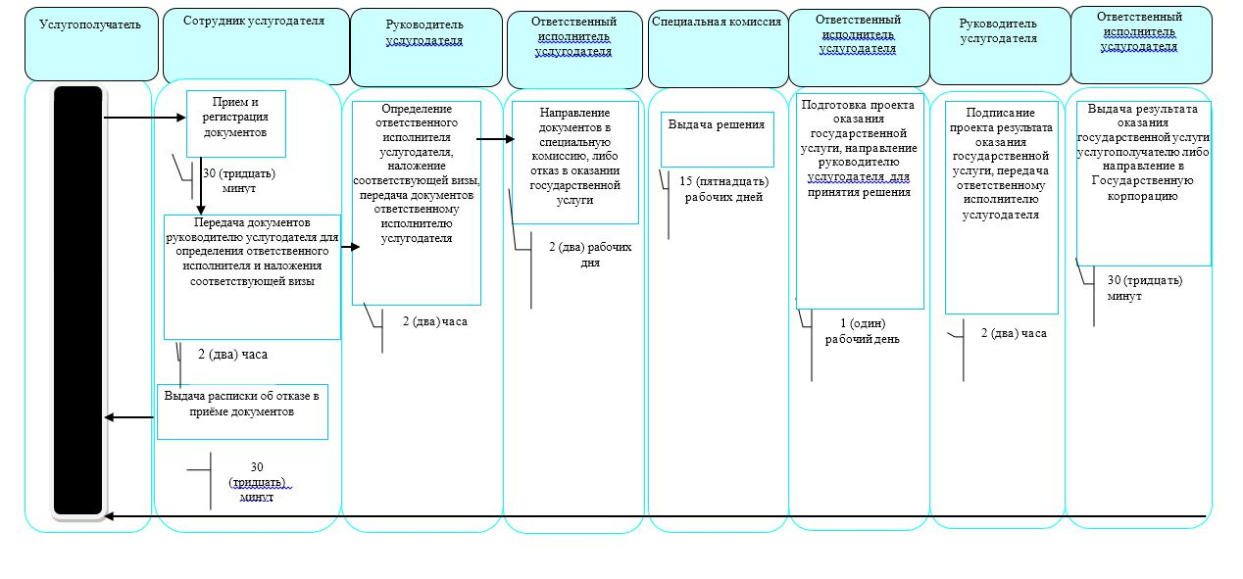

Приложение 3 к регламенту государственной услуги "Регистрация граждан,
пострадавших вследствие ядерных испытаний на Семипалатинском
испытательном ядерном полигоне, выплата единовременной государственной
денежной компенсации, выдача удостоверений"
Справочник бизнес-процессов оказания государственной услуги "Регистрация граждан, пострадавших вследствие ядерных испытаний на Семипалатинском испытательном ядерном полигоне, выплата единовременной государственной денежной компенсации, выдача удостоверений" Регистрация граждан, пострадавших вследствие ядерных испытаний на Семипалатинском испытательном ядерном полигоне
При оказании государственной услуги через государственную корпорацию:

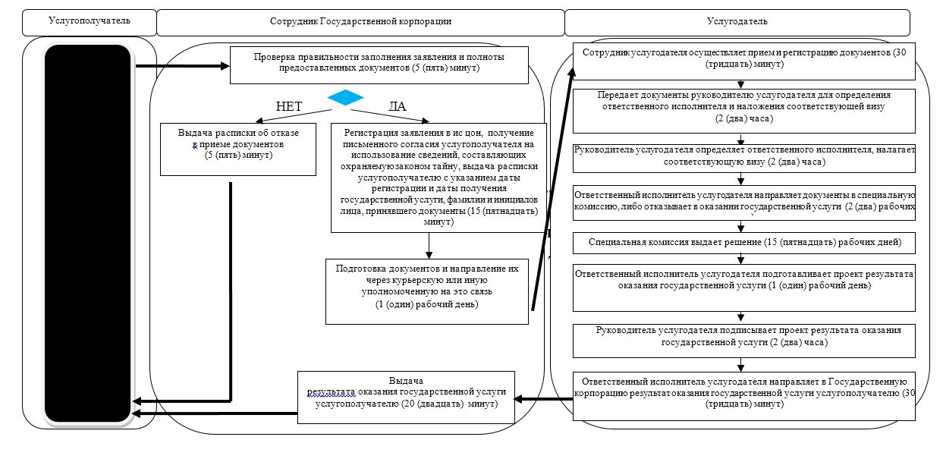

Приложение 4
к регламенту государственной услуги
"Регистрация граждан, пострадавших
вследствие ядерных испытаний на Семипалатинском
испытательном ядерном полигоне,
выплата единовременной государственной
денежной компенсации, выдача удостоверений"
Справочник бизнес-процессов оказания государственной услуги "Регистрация граждан, пострадавших вследствие ядерных испытаний на Семипалатинском испытательном ядерном полигоне, выплата единовременной государственной денежной компенсации, выдача удостоверений" Выдача удостоверения впервые обратившимся услугополучателям или дубликата удостоверения
При оказании государственной услуги через услугодателя:

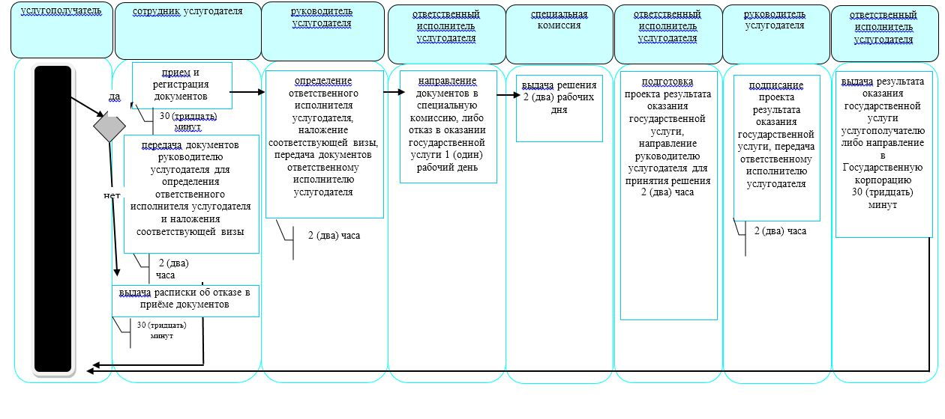

Приложение 5 к регламенту государственной услуги "Регистрация
граждан, пострадавших вследствие ядерных испытаний на
Семипалатинском испытательном ядерном полигоне, выплата
единовременной государственной денежной компенсации, выдача
удостоверений"
Справочник бизнес-процессов оказания государственной услуги "Регистрация граждан, пострадавших вследствие ядерных испытаний на Семипалатинском испытательном ядерном полигоне, выплата единовременной государственной денежной компенсации, выдача удостоверений" Выдача удостоверения впервые обратившимся услугополучателям или дубликата удостоверения
При оказании государственной услуги через Государственную корпорацию:

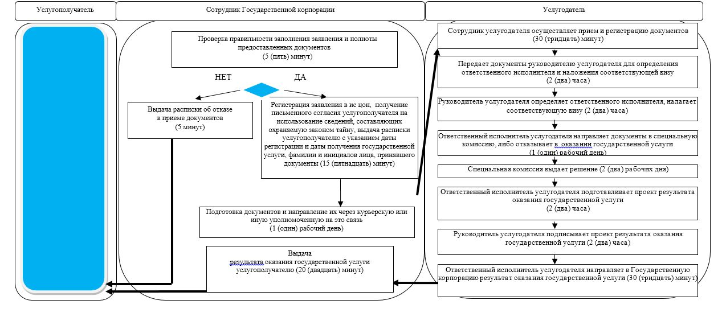

Приложение 7
к постановлению акимата
Северо-Казахстанской области
от 28 мая 2018 года № 149
Регламент государственной услуги "Выдача справки, подтверждающей принадлежность заявителя (семьи) к получателям адресной социальной помощи"
1. Общие положения
1. Регламент государственной услуги "Выдача справки, подтверждающей принадлежность заявителя (семьи) к получателям адресной социальной помощи" (далее – регламент государственной услуги) разработан в соответствии со стандартом государственной услуги "Выдача справки, подтверждающей принадлежность заявителя (семьи) к получателям адресной социальной помощи" (далее – стандарт государственной услуги), утвержденным приказом Министра здравоохранения и социального развития Республики Казахстан от 28 апреля 2015 года № 279 "Об утверждении стандартов государственных услуг в социально-трудовой сфере" (зарегистрирован в Реестре государственной регистрации нормативных правовых актов за № 11342).
Государственная услуга "Выдача справки, подтверждающей принадлежность заявителя (семьи) к получателям адресной социальной помощи" (далее – государственная услуга) оказывается местными исполнительными органами районов и города областного значения (далее – услугодатель) и акимами села, сельского округа (далее – аким сельского округа).
Государственная услуга оказывается бесплатно физическим лицам (далее – услугополучатель).
Прием заявления и выдача результата оказания государственной услуги осуществляются через:
1) некоммерческое акционерное общество "Государственная корпорация "Правительство для граждан" (далее – Государственная корпорация);
2) услугодателя по адресам, указанным в приложении 1 к настоящему регламенту;
3) веб-портал "электронного правительства": www.egov.kz (далее – портал);
4) Коммунальное государственное учреждение "Центр занятости населения" (далее – Центр);
2. График работы:
1) услугодателя – с 08.30, 9.00 часов до 18.00, 18.30 часов с перерывом на обед с 12.30, 13.00 часов до 14.00, 14.30 часов согласно трудовому законодательству Республики Казахстан.
Государственная услуга оказывается в порядке очереди, без предварительной записи и ускоренного обслуживания.
2) акима сельского округа – с понедельника по пятницу включительно с 9.00 до 18.00 часов, с перерывом на обед с 13.00 до 14.00 часов, кроме выходных и праздничных дней, согласно Трудовому кодексу Республики Казахстан.
Прием заявления и выдача результата оказания государственной услуги: с 9.00 часов до 17.30 часов с перерывом на обед с 13.00 часов до 14.30 часов.
Государственная услуга оказывается в порядке очереди без предварительной записи и ускоренного обслуживания;
3) Государственной корпорации – с понедельника по субботу включительно, в соответствии графиком работы с 9.00 часов до 20.00 часов без перерыва на обед, кроме воскресенья и праздничных дней, согласно Трудовому кодексу Республики Казахстан.
Прием осуществляется в порядке электронной очереди, по месту регистрации услугополучателя, без ускоренного обслуживания, возможно бронирование электронной очереди посредством портала.
4) портала – круглосуточно, за исключением технических перерывов связанных с проведением ремонтных работ;
5) Центра – с 8.30, 9.00 часов до 18.00, 18.30 часов с перерывом на обед с 12.30, 13.00 часов до 14.00, 14.30 часов, кроме выходных и праздничных дней согласно Трудовому кодексу Республики Казахстан.
Прием заявлений и выдача результата оказания государственной услуги с 9.00 часов до 17.30 часов с перерывом на обед с 13.00 часов до 14.30 часов.
Государственная услуга оказывается в порядке очереди, без предварительной записи и ускоренного обслуживания.
2. Форма оказания государственной услуги: бумажная и (или) электронная (полностью автоматизированная).
3. Результат оказания государственной услуги: справка, подтверждающая принадлежность (либо отсутствие принадлежности) услугополучателя к получателям адресной социальной помощи (далее – результат оказания государственной услуги).
Форма предоставления результата оказания государственной услуги – бумажная и (или) электронная.
2. Описание порядка действий структурных подразделений (работников) услугодателя в процессе оказания государственной услуги
4. Основанием для начала процедуры (действия) по оказанию государственной услуги является подача услугополучателем (или его представителем по нотариально заверенной доверенности) заявления по форме согласно приложению 1 к стандарту государственной услуги.
Услугополучатель при обращении к услугодателю, Центр или в Государственную корпорацию представляет документ, удостоверяющий личность услугополучателя (для идентификации личности).
Представление документа, удостоверяющего личность услугополучателя не требуется при подтверждении информации, содержащейся в указанном документе, государственной информационной системой.
Услугополучатель при обращении на портал направляет запрос в форме электронного документа, удостоверенного электронной цифровой подписью услугополучателя.
Сведения документа, удостоверяющего личность, указанных в запросе услугодатель получает из соответствующих государственных информационных систем через шлюз "электронного правительства".
Услугодатель, Государственная корпорация, Центр получает письменное согласие услугополучателя на использование сведений, составляющих охраняемую законом тайну, содержащихся в информационных системах, при оказании государственных услуг, если иное не предусмотрено законами Республики Казахстан.
При подаче запроса через портал – в "личном кабинете" услугополучателя отображается статус о принятии запроса для оказания государственной услуги.
5. Содержание каждой процедуры (действия), входящей в состав процесса оказания государственной услуги, длительность его выполнения:
1) сотрудник услугодателя/акима сельского округа принимает документы, представленные услугополучателем, Государственной корпорацией, Центром либо через портал, осуществляет их регистрацию, либо делает отметку о получении документов в реестре передаваемых документов (при обращении к услугодателю через Государственную корпорацию), получает письменное согласие услугополучателя на использование сведений, составляющих охраняемую законом тайну, содержащихся в информационных системах, при оказании государственных услуг, если иное не предусмотрено законами Республики Казахстан – 2 (две) минуты.
Передает документы руководителю услугодателя/акиму сельского округа для определения ответственного исполнителя услугодателя/акима сельского округа и наложения соответствующей визы – 2 (две) минуты;
2) руководитель услугодателя/аким сельского округа ознакамливается с документами, определяет ответственного исполнителя услугодателя/акима сельского округа, налагает соответствующую визу, передает для исполнения ответственному исполнителю услугодателя/акима сельского округа – 3 (три) минуты;
3) ответственный исполнитель услугодателя/акима сельского округа рассматривает представленные документы, подготавливает проект результата оказания государственной услуги, передает руководителю услугодателя/ акиму сельского округа – 3 (три) минуты;
4) руководитель услугодателя/аким сельского округа подписывает проект результата оказания государственной услуги и передает ответственному исполнителю услугодателя/акима сельского округа для выдачи услугополучателю – 3 (три) минуты;
5) ответственный исполнитель услугодателя/акима сельского округа выдает результат оказания государственной услуги услугополучателю либо направляет в Государственную корпорацию, Центр или "личный кабинет" услугополучателя – 2 (две) минуты.
6. Результат процедуры (действия) по оказанию государственной услуги, который служит основанием для начала выполнения следующей процедуры (действия):
1) регистрация документов;
2) виза руководителя услугодателя/акима сельского округа;
3) проект результата оказания государственной услуги;
4) подписание проекта результата оказания государственной услуги;
5) выдача услугополучателю либо направление в Государственную корпорацию, Центр или "личный кабинет" услугополучателя результат оказания государственной услуги.
3. Описание порядка взаимодействия структурных подразделений (работников) услугодателя в процессе оказания государственной услуги
7. Перечень структурных подразделений (работников) услугодателя, которые участвуют в процессе оказания государственной услуги:
1) сотрудник услугодателя;
2) руководитель услугодателя;
3) ответственный исполнитель услугодателя;
4) сотрудник акима сельского округа;
5) аким сельского округа;
6) ответственный исполнитель акима сельского округа.
8. Описание последовательности процедур (действий) между структурными подразделениями (работниками), длительность каждой процедуры (действия):
1) сотрудник услугодателя/акима сельского округа принимает документы, представленные услугополучателем, Государственной корпорацией, Центром либо через портал, осуществляет их регистрацию, либо делает отметку о получении документов в реестре передаваемых документов (при обращении к услугодателю через Государственную корпорацию), получает письменное согласие услугополучателя на использование сведений, составляющих охраняемую законом тайну, содержащихся в информационных системах, при оказании государственных услуг, если иное не предусмотрено законами Республики Казахстан – 2 (две) минуты.
Передает документы руководителю услугодателя/акиму сельского округа для определения ответственного исполнителя услугодателя/акима сельского округа и наложения соответствующей визы – 2 (две) минуты;
2) руководитель услугодателя/аким сельского округа ознакамливается с документами, определяет ответственного исполнителя услугодателя/акима сельского округа, налагает соответствующую визу, передает для исполнения ответственному исполнителю услугодателя/акима сельского округа – 3 (три) минуты;
3) ответственный исполнитель услугодателя/акима сельского округа рассматривает представленные документы, подготавливает проект результата оказания государственной услуги, передает руководителю услугодателя/ акиму сельского округа – 3 (три) минуты;
4) руководитель услугодателя/аким сельского округа подписывает проект результата оказания государственной услуги и передает ответственному исполнителю услугодателя/акима сельского округа для выдачи услугополучателю – 3 (три) минуты;
5) ответственный исполнитель услугодателя/акима сельского округа выдает результат оказания государственной услуги услугополучателю либо направляет в Государственную корпорацию, Центр или "личный кабинет" услугополучателя – 2 (две) минуты.
Подробное описание последовательности процедур (действий), взаимодействия структурных подразделений (работников) услугодателя в процессе оказания государственной услуги, а также описание порядка взаимодействия с иными услугодателями и (или) Государственной корпорацией и порядка использования информационных систем в процессе оказания государственной услуги отражается в справочнике бизнес-процессов оказания государственной услуги согласно приложению 2 к настоящему регламенту.
4. Описание порядка взаимодействия с Государственной корпорацией "Правительство для граждан" и (или) иными услугодателями, а также порядка использования информационных систем в процессе оказания государственной услуги
9. Описание порядка обращения в Государственную корпорацию, длительность обработки запроса услугополучателя:
1) сотрудник Государственной корпорации проверяет правильность заполнения заявления и полноту представленных документов – 5 (пять) минут.
В случаях предоставления услугополучателем неполного пакета документов согласно перечню, предусмотренному пунктом 4 настоящего регламента государственной услуги работником Государственной корпорации выдается расписка об отказе в приеме документов по форме согласно приложению 2 к стандарту государственной услуги;
2) сотрудник Государственной корпорации регистрирует заявление в информационной системе "Интегрированная информационная система для Центров обслуживания населения", получает письменное согласие услугополучателя на использование сведений, составляющих охраняемую законом тайну, содержащихся в информационных системах, если иное не предусмотрено законами Республики Казахстан, и выдает услугополучателю расписку с указанием даты регистрации и даты получения государственной услуги, фамилии и инициалов лица, принявшего документы – 10 (десять) минут;
3) сотрудник Государственной корпорации подготавливает документы и направляет их услугодателю через курьерскую или иную уполномоченную на это связь – 5 (пять) минут;
4) услугодатель/аким сельского округа осуществляет процедуры (действия) в соответствии с описанием порядка взаимодействия структурных подразделений (работников) услугодателя в процессе оказания государственной услуги и направления в Государственную корпорацию – 10 (десять) минут;
5) сотрудник Государственной корпорации в срок, указанный в расписке о приеме соответствующих документов, выдает результат оказания государственной услуги услугополучателю – 15 (пятнадцать) минут.
Подробное описание последовательности процедур (действий), взаимодействия структурных подразделений (работников) услугодателя в процессе оказания государственной услуги, а также описание порядка взаимодействия с иными услугодателями и (или) Государственной корпорацией и порядка использования информационных систем в процессе оказания государственной услуги отражается в справочнике бизнес-процессов оказания государственной услуги согласно приложению 3 к настоящему регламенту.
10. Описание порядка обращения и последовательности процедур (действий) услугополучателя и услугодателя при оказании государственной услуги через портал:
1) услугополучатель осуществляет регистрацию, авторизацию на портале посредством индивидуального идентификационного номера, ЭЦП;
2) выбор услугополучателем электронной государственной услуги, заполнение полей электронного запроса и прикрепление документов;
3) удостоверение электронного запроса для оказания электронной государственной услуги посредством ЭЦП услугополучателя;
4) обработка (проверка, регистрация) электронного запроса услугодателем;
5) получение услугополучателем уведомления о статусе электронного запроса и сроке оказания государственной услуги через портал в "личном кабинете" услугополучателя;
6) подготовка результата оказания государственной услуги услугодателем;
7) направление услугодателем в "личный кабинет" услугополучателя результата оказания государственной услуги в форме электронного документа, подписанного ЭЦП;
8) получение услугополучателем результата государственной услуги через портал в "личном кабинете" услугополучателя.
Подробное описание последовательности процедур (действий), взаимодействия структурных подразделений (работников) услугодателя в процессе оказания государственной услуги, а также описание порядка взаимодействия с иными услугодателями и (или) Государственной корпорацией и порядка использования информационных систем в процессе оказания государственной услуги отражается в справочнике бизнес-процессов оказания государственной услуги согласно приложению 4 к настоящему регламенту.
11. Описание порядка обращения и последовательности процедур (действий) услугополучателя и услугодателя при оказании государственной услуги через Центр:
1) сотрудник Центра проверяет правильность заполнения заявления и полноту представленных документов – 5 (пять) минут.
В случаях предоставления услугополучателем неполного пакета документов согласно перечню, предусмотренному пунктом 4 настоящего регламента государственной услуги работником Центра выдается расписка об отказе в приеме документов по форме согласно приложению 3 к стандарту государственной услуги;
2) сотрудник Центра регистрирует заявление, получает письменное согласие услугополучателя на использование сведений, составляющих охраняемую законом тайну, содержащихся в информационных системах, если иное не предусмотрено законами Республики Казахстан, и выдает услугополучателю расписку с указанием даты регистрации и даты получения государственной услуги, фамилии и инициалов лица, принявшего документы – 10 (десять) минут;
3) сотрудник Центра подготавливает документы и направляет их услугодателю через курьерскую или иную уполномоченную на это связь – 5 (пять) минут;
4) услугодатель/аким сельского округа осуществляет процедуры (действия) в соответствии с описанием порядка взаимодействия структурных подразделений (работников) услугодателя в процессе оказания государственной услуги и направления в Центр – 10 (десять) минут;
5) сотрудник Центра в срок, указанный в расписке о приеме соответствующих документов, выдает результат оказания государственной услуги услугополучателю – 15 (пятнадцать) минут.
Подробное описание последовательности процедур (действий), взаимодействия структурных подразделений (работников) услугодателя в процессе оказания государственной услуги, а также описание порядка взаимодействия с иными услугодателями и (или) Государственной корпорацией и порядка использования информационных систем в процессе оказания государственной услуги отражается в справочнике бизнес-процессов оказания государственной услуги согласно приложению 5 к настоящему регламенту.
12. Услугополучателям, имеющим в установленном законодательством порядке полную или частичную утрату способности или возможности осуществлять самообслуживание, самостоятельно передвигаться, ориентироваться, прием документов для оказания государственной услуги производится работником Государственной корпорации с выездом по месту жительства посредством обращения через Единый контакт-центр 1414, 8 800 080 7777.
Адреса мест оказания государственной услуги размещены на интернет-ресурсах:
1) Министерства – www.enbek.gov.kz, раздел "Государственные услуги";
2) Государственной корпорации – www.gov4c.kz.
Услугополучатель имеет возможность получения информации о статусе оказания государственной услуги посредством справочных служб услугодателя, а также Единого контакт-центра по вопросам оказания государственных услуг "1414".
Контактные телефоны справочных служб по вопросам оказания государственной услуги указаны на интернет-ресурсе – www.con.gov.kz.
Приложение 1 к регламенту
государственной услуги "Выдача
справки, подтверждающей
принадлежность заявителя (семьи)
к получателям адресной
социальной помощи"
Адреса услугодателей
№ п/п | Наименование | Местонахождение | Номера телефонов | Время приема и выдачи результата оказания государственной услуги
1 | Коммунальное государственное учреждение "Отдел занятости и социальных программ Айыртауского района Северо-Казахстанской области" | 150100, Северо-Казахстанская область, Айыртауский район, село Саумалколь, улица Шокана Уалиханова, 42 | 8 (71533)-2-13-62 | С понедельника по пятницу с 9.00 часов до 17.30 часов с перерывом на обед с 13.00 часов до 14.30 часов, кроме выходных и праздничных дней, согласно Трудовому кодексу Республики Казахстан
2 | Коммунальное государственное учреждение "Отдел занятости и социальных программ Акжарского района Северо-Казахстанской области" | 150200, Северо-Казахстанская область, Акжарский район, село Талшик, улица Целинная, 13 | 8 (71546)-2-14-49 | С понедельника по пятницу с 9.00 часов до 17.30 часов с перерывом на обед с 13.00 часов до 14.30 часов, кроме выходных и праздничных дней, согласно Трудовому кодексу Республики Казахстан
3 | Коммунальное государственное учреждение "Отдел занятости и социальных программ Аккайынского района Северо-Казахстанской области" | 150300, Северо-Казахстанская область, Аккайынский район, село Смирново, улица 9 Мая, 67 | 8 (71532)-2-12-65 | С понедельника по пятницу с 9.00 часов до 17.30 часов с перерывом на обед с 13.00 часов до 14.30 часов, кроме выходных и праздничных дней, согласно Трудовому кодексу Республики Казахстан
4 | Коммунальное государственное учреждение "Отдел занятости и социальных программ Есильского района Северо-Казахстанской области" | 150500, Северо-Казахстанская область, Есильский район, село Явленка, улица Ленина, 20 | 8 (71543)-2-19-99 | С понедельника по пятницу с 9.00 часов до 17.30 часов с перерывом на обед с 13.00 часов до 14.30 часов, кроме выходных и праздничных дней, согласно Трудовому кодексу Республики Казахстан
5 | Коммунальное государственное учреждение "Отдел занятости и социальных программ Жамбылского района Северо-Казахстанской области" | 150600, Северо-Казахстанская область, Жамбылский район, село Пресновка, улица Дружбы, 6 | 8 (71544)-2-13-38 | С понедельника по пятницу с 9.00 часов до 17.30 часов с перерывом на обед с 13.00 часов до 14.30 часов, кроме выходных и праздничных дней, согласно Трудовому кодексу Республики Казахстан
6 | Коммунальное государственное учреждение "Отдел занятости и социальных программ района Магжана Жумабаева Северо-Казахстанской области" | 150800, Северо-Казахстанская область, район Магжана Жумабаева, город Булаево, улица Киреева, 15 | 8 (71531)-2-19-22 | С понедельника по пятницу с 9.00 часов до 17.30 часов с перерывом на обед с 13.00 часов до 14.30 часов, кроме выходных и праздничных дней, согласно Трудовому кодексу Республики Казахстан
7 | Коммунальное государственное учреждение "Кызылжарский районный отдел занятости и социальных программ" | 150700, Северо-Казахстанская область, Кызылжарский район, село Бесколь, улица Гагарина, 6 а | 8 (71538)-2-16-50  8 (7152)-50-06-17 | С понедельника по пятницу с 9.00 часов до 17.30 часов с перерывом на обед с 13.00 часов до 14.30 часов, кроме выходных и праздничных дней, согласно Трудовому кодексу Республики Казахстан
8 | Коммунальное государственное учреждение "Отдел занятости и социальных программ Мамлютского района Северо-Казахстанской области" | 150900, Северо-Казахстанская область, Мамлютский район, город Мамлютка, улица Гуденко, 19 | 8 (71541)-2-13-75 | С понедельника по пятницу с 9.00 часов до 17.30 часов с перерывом на обед с 13.00 часов до 14.30 часов, кроме выходных и праздничных дней, согласно Трудовому кодексу Республики Казахстан
9 | Коммунальное государственное учреждение "Отдел занятости и социальных программ района имени Габита Мусрепова Северо-Казахстанской области" | 150400, Северо-Казахстанская область, район имени Габита Мусрепова, село Новоишимское, улица Школьная, 19 | 8 (71535)-2-24-17 | С понедельника по пятницу с 9.00 часов до 17.30 часов с перерывом на обед с 13.00 часов до 14.30 часов, кроме выходных и праздничных дней, согласно Трудовому кодексу Республики Казахстан
10 | Коммунальное государственное учреждение "Отдел занятости и социальных программ Тайыншинского района Северо-Казахстанской области" | 151000, Северо-Казахстанская область, Тайыншинский район, город Тайынша, переулок Центральный, 2 | 8 (71536)-2-10-22 | С понедельника по пятницу с 9.00 часов до 17.30 часов с перерывом на обед с 13.00 часов до 14.30 часов, кроме выходных и праздничных дней, согласно Трудовому кодексу Республики Казахстан
11 | Коммунальное государственное учреждение "Отдел занятости и социальных программ Тимирязевского района Северо-Казахстанской области" | 151100, Северо-Казахстанская область, Тимирязевский район, село Тимирязево, улица Шокана Уалиханова, 1 | 8 (71537)-2-16-49 | С понедельника по пятницу с 9.00 часов до 17.30 часов с перерывом на обед с 13.00 часов до 14.30 часов, кроме выходных и праздничных дней, согласно Трудовому кодексу Республики Казахстан
12 | Коммунальное государственное учреждение "Отдел занятости и социальных программ Уалихановского района Северо-Казахстанской области" | 151200, Северо-Казахстанская область, Уалихановский район, село Кишкенеколь, улица Уалиханова, 82 | 8 (71542)-2-19-43 | С понедельника по пятницу с 9.00 часов до 17.30 часов с перерывом на обед с 13.00 часов до 14.30 часов, кроме выходных и праздничных дней, согласно Трудовому кодексу Республики Казахстан
13 | Коммунальное государственное учреждение "Отдел занятости и социальных программ района Шал акына Северо-Казахстанской области" | 151300, Северо-Казахстанская область, район Шал акына, город Сергеевка, улица Ибраева, 50 | 8 (71534)-2-16-91 | С понедельника по пятницу с 9.00 часов до 17.30 часов с перерывом на обед с 13.00 часов до 14.30 часов, кроме выходных и праздничных дней, согласно Трудовому кодексу Республики Казахстан
14 | Коммунальное государственное учреждение "Отдел занятости и социальных программ города Петропавловска" | 150008, Северо-Казахстанская область, город Петропавловск, улица Театральная, 36 | 8 (7152)-53-07-84 | С понедельника по пятницу с 9.00 часов до 17.30 часов с перерывом на обед с 13.00 часов до 14.30 часов, кроме выходных и праздничных дней, согласно Трудовому кодексу Республики Казахстан
Приложение 2 к регламенту государственной услуги "Выдача справки,
подтверждающей принадлежность заявителя (семьи) к получателям адресной
социальной помощи"
Справочник бизнес-процессов оказания государственной услуги "Выдача справки, подтверждающей принадлежность заявителя (семьи) к получателям адресной социальной помощи"
При оказании государственной услуги через услугодателя/акима сельского округа:

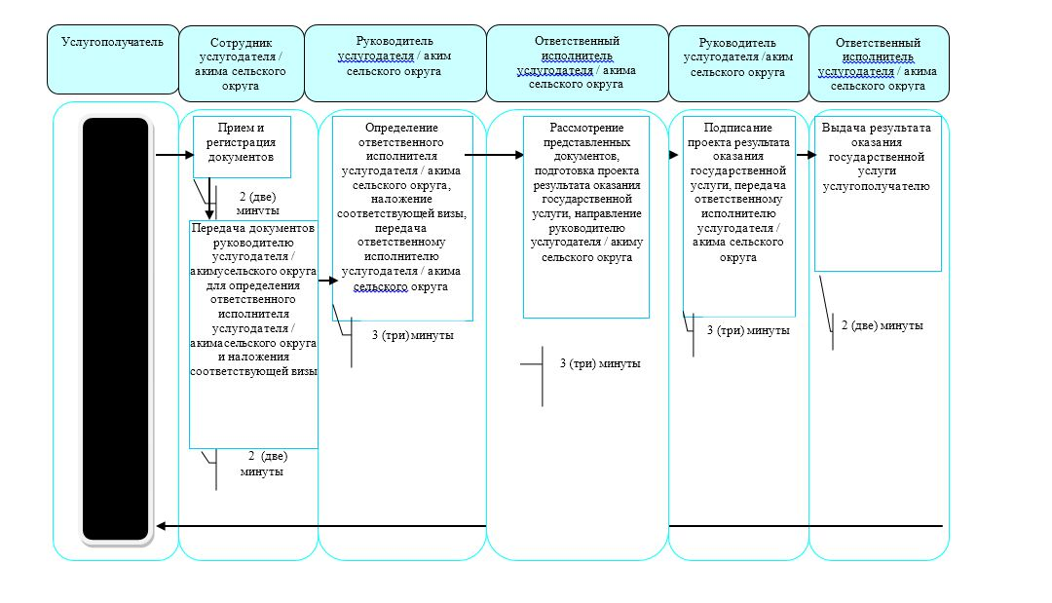

Приложение 3 к регламенту государственной услуги
"Выдача справки, подтверждающей принадлежность
заявителя (семьи) к получателям адресной социальной
помощи"
Справочник бизнес-процессов оказания государственной услуги "Выдача справки, подтверждающей принадлежность заявителя (семьи) к получателям адресной социальной помощи"
При оказании государственной услуги через Государственную корпорацию:

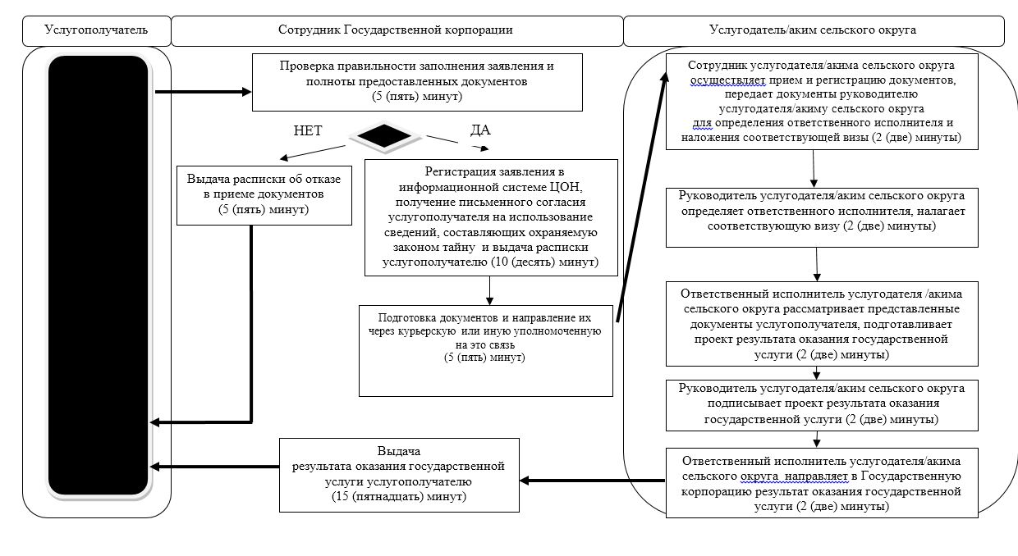

Приложение 4 к регламенту государственной услуги "Выдача
справки, подтверждающей принадлежность заявителя (семьи)
к получателям адресной социальной помощи"
Справочник бизнес-процессов оказания государственной услуги "Выдача справки, подтверждающей принадлежность заявителя (семьи) к получателям адресной социальной помощи"
При оказании государственной услуги через портал:

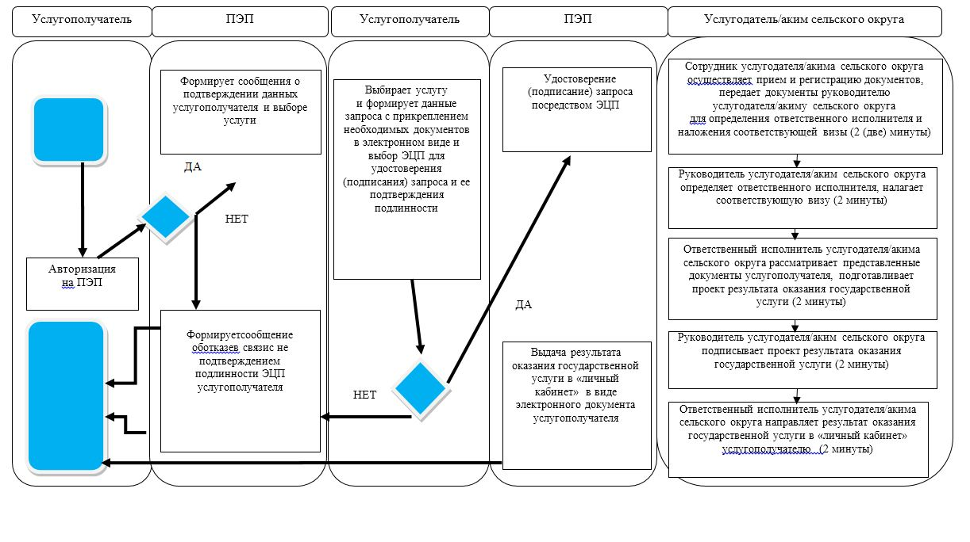

Приложение 5 к регламенту государственной услуги
"Выдача справки, подтверждающей принадлежность заявителя
(семьи) к получателям адресной социальной помощи"
Справочник бизнес-процессов оказания государственной услуги "Выдача справки, подтверждающей принадлежность заявителя (семьи) к получателям адресной социальной помощи"
При оказании государственной услуги через Центр:

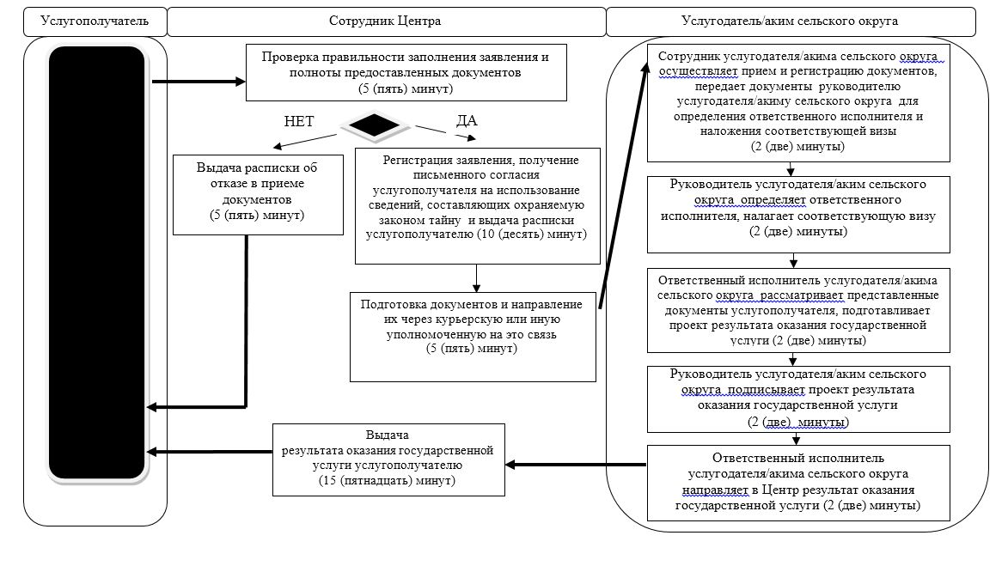

Приложение 8
к постановлению акимата
Северо-Казахстанской области
от 28 мая 2018 года № 149
Регламент государственной услуги "Оформление документов на инвалидов для предоставления им протезно-ортопедической помощи"
1. Общие положения
1. Регламент государственной услуги "Оформление документов на инвалидов для предоставления им протезно-ортопедической помощи" (далее – регламент государственной услуги) разработан в соответствии со стандартом государственной услуги "Оформление документов на инвалидов для предоставления им протезно-ортопедической помощи" (далее – стандарт государственной услуги), утвержденным приказом Министра здравоохранения и социального развития Республики Казахстан от 28 апреля 2015 года № 279 "Об утверждении стандартов государственных услуг в социально-трудовой сфере" (зарегистрирован в Реестре государственной регистрации нормативных правовых актов за № 11342).
Государственная услуга "Оформление документов на инвалидов для предоставления им протезно-ортопедической помощи" (далее – государственная услуга) оказывается местными исполнительными органами районов и города областного значения (далее – услугодатель).
Государственная услуга оказывается бесплатно физическим лицам (далее – услугополучатель).
Прием заявления и выдача результата оказания государственной услуги осуществляются через:
1) некоммерческое акционерное общество "Государственная корпорация" Правительство для граждан (далее – Государственная корпорация);
2) услугодателя по адресам, указанным в приложении 1 к настоящему регламенту.
2. График работы:
1) Государственной корпорации – с понедельника по субботу включительно, в соответствии с графиком работы с 9.00 часов да 20.00 часов без перерыва на обед, кроме воскресенья и праздничных дней, согласно Трудовому кодексу Республики Казахстан.
Прием осуществляется в порядке электронной очереди, без ускоренного обслуживания, возможно бронирование электронной очереди посредством портала;
2) услугодателя – с 9.00 часов до 18.00, 18.30, 19.00 часов с перерывом на обед с 13.00 часов до 14.00, 14.30, 15.00 часов согласно Трудовому кодексу Республики Казахстан.
Государственная услуга оказывается в порядке очереди, без предварительной записи и ускоренного обслуживания.
3. Форма оказания государственной услуги – бумажная.
4. Результат оказания государственной услуги: уведомление об оформлении документов в произвольной форме на предоставление с указанием сроков предоставления инвалидам протезно-ортопедической помощи.
Форма предоставления результата оказания государственной услуги: бумажная.
Услугодатель отказывает в оказании государственной услуги по следующим основаниям:
1) установление недоставерности документов, представленных услугополучателем для получения государственной услуги, и (или) данных (сведений), содержащихся в них;
2) несоответствие услугополучателя и (или) представленных материалов, объектов, данных и сведений, необходимых для оказания государственной услуги, требованиям, установленными Правилами обеспечения инвалидов протезно-ортопедической помощью и техническими вспомогательными (компенсаторными) средствами, утвержденными приказом Министра здравоохранения и социального развития Республики Казахстан от 22 января 2015 года № 26 (зарегистрирован в Реестре государственной регистрации нормативных правовых актов за № 10370).
При отказе в оказании государственной услуги Государственная корпорация, услугодатель направляет услугополучателю ответ с указанием причин отказа.
2. Описание порядка действий структурных подразделений (работников) услугодателя в процессе оказания государственной услуги
5. Основанием для начала процедуры (действия) по оказанию государственной услуги является подача услугополучателем заявления по форме согласно приложению 1 к стандарту государственной услуги.
Перечень документов, необходимых для оказания государственной услуги при обращении услугополучателя:
1) документ, удостоверяющий его личность (для идентификации);
Сведения о документах, удостоверяющих личность, подтверждающих регистрацию по постоянному месту жительства, об инвалидности, содержащиеся в соответствующих государственных информационных системах, услугодатель, Государственная корпорация получают в форме электронных документов, удостоверенных электронно-цифровой подписью уполномоченных должностных лиц.
При отсутствии сведений услугополучателя в информационных системах к заявлению прилагаются следующие документы:
1) копии акта о несчастном случае, связанном с трудовой деятельностью и документа о прекращении деятельности работодателя-индивидуального предпринимателя или ликвидации юридического лица – при подаче заявления инвалидом от трудового увечья и (или) профессионального заболевания, в случаях прекращения деятельности работодателя-индивидуального предпринимателя или ликвидации юридического лица;
2) копия выписки из индивидуальной программы реабилитации.
Участники, инвалиды Великой Отечественной войны и лица, приравненные по льготам и гарантиям к инвалидам Великой Отечественной войны, к заявлению прилагают удостоверение участника, инвалида Великой Отечественной войны или лица, приравненного по льготам и гарантиям к инвалиду Великой Отечественной войны.
Документы представляются в подлинниках и копиях для сверки, после чего подлинники документов возвращаются услугополучателю.
При подаче документов предусмотренных настоящим пунктом услугополучателю выдается:
в Государственной корпорации – расписка о приеме соответствующих документов;
у услугодателя – талон с указанием даты регистрации и получения государственной услуги, фамилии и инициалов лица, принявшего документы.
В случаях представления услугополучателем неполного пакета документов согласно перечню, предусмотренному настоящим пунктом, и (или) документов с истекшим сроком действия, услугодатель отказывает в приеме заявления и выдает расписку об отказе в приеме документов по форме согласно приложению 2 к стандарту государственной услуги.
В случае представления услугополучателем неполного пакета документов согласно перечню, предусмотренному настоящим пунктом, работник Государственной корпорации отказывает в приеме заявления и выдает расписку об отказе в приеме документов по форме согласно приложению 3 к стандарту государственной услуги.
Государственная корпорация обеспечивает хранение результата в течение одного месяца, после чего передает их услугодателю для дальнейшего хранения. При обращении услугополучателя по истечении одного месяца, по запросу Государственной корпорации услугодатель в течение одного рабочего дня направляет готовые документы в Государственную корпорацию для выдачи услугополучателю.
6. Содержание каждой процедуры (действия), входящей в состав процесса оказания государственной услуги, длительность его выполнения:
1) сотрудник услугодателя принимает документы, осуществляет их регистрацию и выдачу талона с указанием даты регистрации и получения государственной услуги, фамилии и инициалов лица, принявшего документы – 30 (тридцать) минут.
Передает документы руководителю услугодателя для определения ответственного исполнителя услугодателя и наложения соответствующей визы – 2 (два) часа;
2) руководитель услугодателя ознакамливается с документами, определяет ответственного исполнителя услугодателя, налагает соответствующую визу, передает для исполнения ответственному исполнителю услугодателя – 1 (один) рабочий день;
3) ответственный исполнитель услугодателя рассматривает представленные документы, подготавливает проект результата оказания государственной услуги, либо ответ с указанием причин отказа, передает руководителю услугодателя – 5 (пять) рабочих ней;
4) руководитель услугодателя подписывает проект результата оказания государственной услуги, либо ответ с указанием причин отказа и передает ответственному исполнителю услугодателя для выдачи услугополучателю – 1 (один) рабочий день;
5) ответственный исполнитель услугодателя выдает результат оказания государственной услуги, либо ответ с указанием причин отказа услугополучателю – 30 (тридцать) минут.
7. Результат процедуры (действия) по оказанию государственной услуги, который служит основанием для начала выполнения следующей процедуры (действия):
1) регистрация документов;
2) наложение визы руководителем услугодателя;
3) подготовка проекта результата оказания государственной услуги, либо ответа с указанием причин отказа;
4) подписание результата оказания государственной услуги, либо ответ с указанием причин отказа;
5) выдача услугополучателю результата оказания государственной услуги, либо ответа с указанием причин отказа.
3. Описание порядка взаимодействия структурных подразделений (работников) услугодателя в процессе оказания государственной услуги
8. Перечень структурных подразделений (работников) услугодателя, которые участвуют в процессе оказания государственной услуги:
1) сотрудник услугодателя;
2) руководитель услугодателя;
3) ответственный исполнитель услугодателя.
9. Описание последовательности процедур (действий) между структурными подразделениями (работниками), длительность каждой процедуры (действия):
1) сотрудник услугодателя принимает документы, осуществляет их регистрацию и выдачу талона с указанием даты регистрации и получения государственной услуги, фамилии и инициалов лица, принявшего документы – 30 (тридцать) минут.
Передает документы руководителю услугодателя для определения ответственного исполнителя услугодателя и наложения соответствующей визы – 2 (два) часа;
2) руководитель услугодателя ознакамливается с документами, определяет ответственного исполнителя услугодателя, налагает соответствующую визу, передает для исполнения ответственному исполнителю услугодателя – 1 (один) рабочий день;
3) ответственный исполнитель услугодателя рассматривает представленные документы, подготавливает проект результата оказания государственной услуги, либо ответ с указанием причин отказа, передает руководителю услугодателя – 5 (пять) рабочих ней;
4) руководитель услугодателя подписывает проект результата оказания государственной услуги, либо ответ с указанием причин отказа и передает ответственному исполнителю услугодателя для выдачи услугополучателю – 1 (один) рабочий день;
5) ответственный исполнитель услугодателя выдает результат оказания государственной услуги, либо ответ с указанием причин отказа услугополучателю – 30 (тридцать) минут.
Подробное описание последовательности процедур (действий), взаимодействия структурных подразделений (работников) услугодателя в процессе оказания государственной услуги отражается в справочнике бизнес-процессов оказания государственной услуги согласно приложению 2 к настоящему регламенту.
4. Описание порядка взаимодействия с Государственной корпорацией "Правительство для граждан" и (или) иными услугодателями, а также порядка использования информационных систем в процессе оказания государственной услуги
10. Описание порядка обращения в Государственную корпорацию, длительность обработки запроса услугополучателя:
1) сотрудник Государственной корпорации проверяет правильность заполнения заявления и полноту представленных документов – 5 (пять) минут;
В случае представления услугополучателем неполного пакета документов согласно перечню, предусмотренному настоящим пунктом, работник Государственной корпорации отказывает в приеме заявления и выдает расписку об отказе в приеме документов по форме согласно приложению 3 к стандарту государственной услуги.
2) сотрудник Государственной корпорации регистрирует заявление в информационной системе "Интегрированная информационная система для Центров обслуживания населения", получает письменное согласие услугополучателя на использование сведений, составляющих охраняемую законом тайну, содержащихся в информационных системах, если иное не предусмотрено законами Республики Казахстан, и выдает услугополучателю расписку – 10 (десять) минут;
3) сотрудник Государственной корпорации подготавливает документы и направляет их услугодателю через курьерскую или иную уполномоченную на это связь – 1 (один) рабочий день;
4) услугодатель осуществляет процедуры (действия) в соответствии с описанием порядка взаимодействия структурных подразделений (работников) услугодателя в процессе оказания государственной услуги и направления в Государственную корпорацию – 8 (восемь) рабочих дней;
5) сотрудник Государственной корпорации в срок, указанный в расписке о приеме соответствующих документов, выдает услугополучателю результат оказания государственной услуги, либо ответ с указанием причин отказа – 15 (пятнадцать) минут.
Подробное описание последовательности процедур (действий), взаимодействия структурных подразделений (работников) услугодателя в процессе оказания государственной услуги, а также описание порядка взаимодействия с иными услугодателями и (или) Государственной корпорацией и порядка использования информационных систем в процессе оказания государственной услуги отражается в справочнике бизнес-процессов оказания государственной услуги согласно приложению 3 к настоящему регламенту государственной услуги.
11. Государственная услуга через веб-портал "электронного правительства" не оказывается.
12. Инвалидам первой и второй групп, являющимся получателями специальных социальных услуг оформление документов для обеспечения их сурдо-тифлотехническими и обязательными гигиеническими средствами осуществляется при содействии социального работника услугодателя.
Адреса мест оказания государственной услуги размещены на интернет-ресурсах:
1) Министерства - www.enbek.gov.kz, раздел "Государственные услуги";
2) Государственной корпорации – www.gov4c.kz.
Услугополучатель имеет возможность получения информации о порядке и статусе оказания государственной услуги в режиме удаленного доступа посредством справочных служб услугодателя, Единого контакт-центра "1414", 8 800 080 7777.
Приложение 1 к регламенту
государственной услуги "Оформление
документов на инвалидов для
предоставления им протезно-
ортопедической помощи"
Адреса услугодателей
№ п/п | Наименование | Местонахождение | Номера телефонов | Время приема и выдачи результата оказания государственной услуги
1 | Коммунальное государственное учреждение "Отдел занятости и социальных программ Айыртауского района Северо-Казахстанской области" | 150100, Северо-Казахстанская область, Айыртауский район, село Саумалколь, улица Шокана Уалиханова, 42 | 8 (71533)-2-13-62 | С понедельника по пятницу с 9.00 часов до 17.30 часов с перерывом на обед с 13.00 часов до 14.30 часов, кроме выходных и праздничных дней, согласно Трудовому кодексу Республики Казахстан
2 | Коммунальное государственное учреждение "Отдел занятости и социальных программ Акжарского района Северо-Казахстанской области" | 150200, Северо-Казахстанская область, Акжарский район, село Талшик, улица Целинная, 13 | 8 (71546)-2-14-49 | С понедельника по пятницу с 9.00 часов до 17.30 часов с перерывом на обед с 13.00 часов до 14.30 часов, кроме выходных и праздничных дней, согласно Трудовому кодексу Республики Казахстан
3 | Коммунальное государственное учреждение "Отдел занятости и социальных программ Аккайынского района Северо-Казахстанской области" | 150300, Северо-Казахстанская область, Аккайынский район, село Смирново, улица 9 Мая, 67 | 8 (71532)-2-12-65 | С понедельника по пятницу с 9.00 часов до 17.30 часов с перерывом на обед с 13.00 часов до 14.30 часов, кроме выходных и праздничных дней, согласно Трудовому кодексу Республики Казахстан
4 | Коммунальное государственное учреждение "Отдел занятости и социальных программ Есильского района Северо-Казахстанской области" | 150500, Северо-Казахстанская область, Есильский район, село Явленка, улица Ленина, 20 | 8 (71543)-2-19-99 | С понедельника по пятницу с 9.00 часов до 17.30 часов с перерывом на обед с 13.00 часов до 14.30 часов, кроме выходных и праздничных дней, согласно Трудовому кодексу Республики Казахстан
5 | Коммунальное государственное учреждение "Отдел занятости и социальных программ Жамбылского района Северо-Казахстанской области" | 150600, Северо-Казахстанская область, Жамбылский район, село Пресновка, улица Дружбы, 6 | 8 (71544)-2-13-38 | С понедельника по пятницу с 9.00 часов до 17.30 часов с перерывом на обед с 13.00 часов до 14.30 часов, кроме выходных и праздничных дней, согласно Трудовому кодексу Республики Казахстан
6 | Коммунальное государственное учреждение "Отдел занятости и социальных программ района Магжана Жумабаева Северо-Казахстанской области" | 150800, Северо-Казахстанская область, район Магжана Жумабаева, город Булаево, улица Киреева, 15 | 8 (71531)-2-19-22 | С понедельника по пятницу с 9.00 часов до 17.30 часов с перерывом на обед с 13.00 часов до 14.30 часов, кроме выходных и праздничных дней, согласно Трудовому кодексу Республики Казахстан
7 | Коммунальное государственное учреждение "Кызылжарский районный отдел занятости и социальных программ" | 150700, Северо-Казахстанская область, Кызылжарский район, село Бесколь, улица Гагарина, 6 а | 8 (71538)-2-16-50  8 (7152)-50-06-17 | С понедельника по пятницу с 9.00 часов до 17.30 часов с перерывом на обед с 13.00 часов до 14.30 часов, кроме выходных и праздничных дней, согласно Трудовому кодексу Республики Казахстан
8 | Коммунальное государственное учреждение "Отдел занятости и социальных программ Мамлютского района Северо-Казахстанской области" | 150900, Северо-Казахстанская область, Мамлютский район, город Мамлютка, улица Гуденко, 19 | 8 (71541)-2-13-75 | С понедельника по пятницу с 9.00 часов до 17.30 часов с перерывом на обед с 13.00 часов до 14.30 часов, кроме выходных и праздничных дней, согласно Трудовому кодексу Республики Казахстан
9 | Коммунальное государственное учреждение "Отдел занятости и социальных программ района имени Габита Мусрепова Северо-Казахстанской области" | 150400, Северо-Казахстанская область, район имени Габита Мусрепова, село Новоишимское, улица Школьная, 19 | 8 (71535)-2-24-17 | С понедельника по пятницу с 9.00 часов до 17.30 часов с перерывом на обед с 13.00 часов до 14.30 часов, кроме выходных и праздничных дней, согласно Трудовому кодексу Республики Казахстан
10 | Коммунальное государственное учреждение "Отдел занятости и социальных программ Тайыншинского района Северо-Казахстанской области" | 151000, Северо-Казахстанская область, Тайыншинский район, город Тайынша, переулок Центральный, 2 | 8 (71536)-2-10-22 | С понедельника по пятницу с 9.00 часов до 17.30 часов с перерывом на обед с 13.00 часов до 14.30 часов, кроме выходных и праздничных дней, согласно Трудовому кодексу Республики Казахстан
11 | Коммунальное государственное учреждение "Отдел занятости и социальных программ Тимирязевского района Северо-Казахстанской области" | 151100, Северо-Казахстанская область, Тимирязевский район, село Тимирязево, улица Шокана Уалиханова, 1 | 8 (71537)-2-16-49 | С понедельника по пятницу с 9.00 часов до 17.30 часов с перерывом на обед с 13.00 часов до 14.30 часов, кроме выходных и праздничных дней, согласно Трудовому кодексу Республики Казахстан
12 | Коммунальное государственное учреждение "Отдел занятости и социальных программ Уалихановского района Северо-Казахстанской области" | 151200, Северо-Казахстанская область, Уалихановский район, село Кишкенеколь, улица Уалиханова, 82 | 8 (71542)-2-19-43 | С понедельника по пятницу с 9.00 часов до 17.30 часов с перерывом на обед с 13.00 часов до 14.30 часов, кроме выходных и праздничных дней, согласно Трудовому кодексу Республики Казахстан
13 | Коммунальное государственное учреждение "Отдел занятости и социальных программ района Шал акына Северо-Казахстанской области" | 151300, Северо-Казахстанская область, район Шал акына, город Сергеевка, улица Ибраева, 50 | 8 (71534)-2-16-91 | С понедельника по пятницу с 9.00 часов до 17.30 часов с перерывом на обед с 13.00 часов до 14.30 часов, кроме выходных и праздничных дней, согласно Трудовому кодексу Республики Казахстан
14 | Коммунальное государственное учреждение "Отдел занятости и социальных программ города Петропавловска" | 150008, Северо-Казахстанская область, город Петропавловск, улица Театральная, 36 | 8 (7152)-53-07-84 | С понедельника по пятницу с 9.00 часов до 17.30 часов с перерывом на обед с 13.00 часов до 14.30 часов, кроме выходных и праздничных дней, согласно Трудовому кодексу Республики Казахстан
Приложение 2 к регламенту
государственной услуги "Оформление
документов на инвалидов для
предоставления им протезно-
ортопедической помощи"
Справочник бизнес – процессов оказания государственной услуги "Оформление документов на инвалидов для предоставления им протезно-ортопедической помощи"
При обращении к услугодателю:

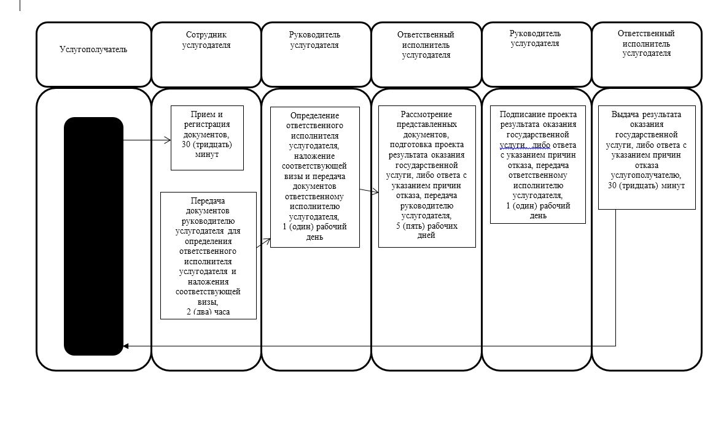

Приложение 3 к регламенту государственной услуги "Оформление
документов на инвалидов для предоставления им протезно-
ортопедической помощи"
Справочник бизнес – процессов оказания государственной услуги "Оформление документов на инвалидов для предоставления им протезно-ортопедической помощи"
При обращении в Государственную корпорацию:

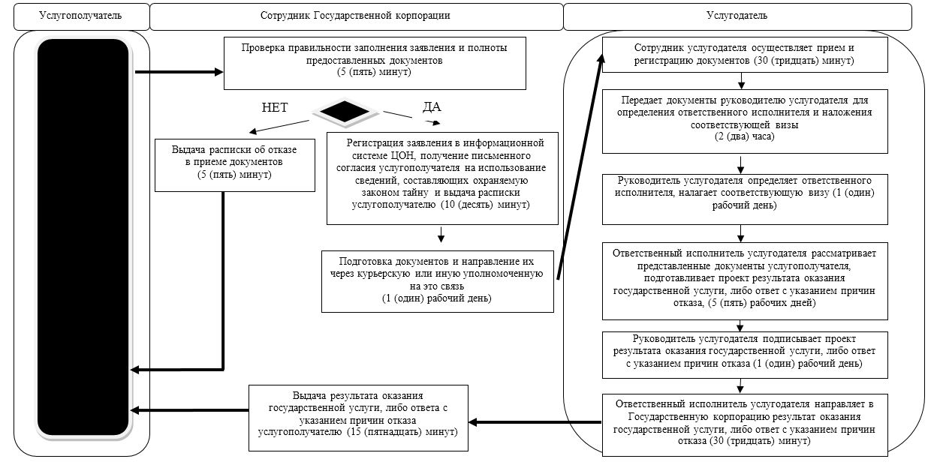

Условные обозначения:

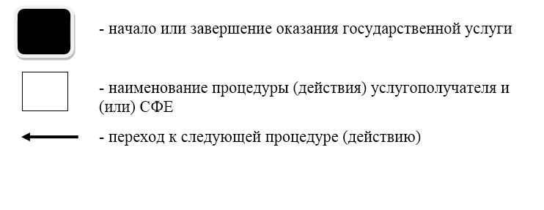

Приложение 9
к постановлению акимата
Северо-Казахстанской области
от 28 мая 2018 года № 149
Регламент государственной услуги "Обеспечение инвалидов сурдо-тифлотехническими и обязательными гигиеническими средствами"
1. Общие положения
1. Регламент государственной услуги "Обеспечение инвалидов сурдо-тифлотехническими и обязательными гигиеническими средствами" (далее – регламент государственной услуги) разработан в соответствии со стандартом государственной услуги "Обеспечение инвалидов сурдо-тифлотехническими и обязательными гигиеническими средствами" (далее – стандарт государственной услуги), утвержденным приказом Министра здравоохранения и социального развития Республики Казахстан от 28 апреля 2015 года № 279 "Об утверждении стандартов государственных услуг в социально-трудовой сфере" (зарегистрирован в Реестре государственной регистрации нормативных правовых актов за № 11342).
Государственная услуга "Обеспечение инвалидов сурдо-тифлотехническими и обязательными гигиеническими средствами" (далее – государственная услуга) оказывается местными исполнительными органами районов и города областного значения (далее – услугодатель).
Государственная услуга оказывается бесплатно физическим лицам (далее – услугополучатель).
Прием заявления и выдача результата оказания государственной услуги осуществляются через:
1) некоммерческое акционерное общество "Государственная корпорация" Правительство для граждан (далее – Государственная корпорация);
2) услугодателя по адресам, указанным в приложении 1 к настоящему регламенту.
2. График работы:
1) Государственной корпорации – с понедельника по субботу включительно, в соответствии с графиком работы с 9.00 часов да 20.00 часов без перерыва на обед, кроме воскресенья и праздничных дней, согласно Трудовому кодексу Республики Казахстан.
Прием осуществляется в порядке электронной очереди, без ускоренного обслуживания, возможно бронирование электронной очереди посредством портала;
2) услугодателя – с 9.00 часов до 18.00, 18.30, 19.00 часов с перерывом на обед с 13.00 часов до 14.00, 14.30, 15.00 часов согласно Трудовому кодексу Республики Казахстан.
Государственная услуга оказывается в порядке очереди, без предварительной записи и ускоренного обслуживания.
3. Форма оказания государственной услуги – бумажная.
4. Результат оказания государственной услуги: уведомление об оформлении документов в произвольной форме с указанием сроков предоставления инвалидам сурдо-тифлотехнических и обязательных гигиенических средств.
Форма предоставления результата оказания государственной услуги: бумажная.
Услугодатель отказывает в оказании государственной услуги по следующим основаниям:
1) установление недостоверности документов, представленных услугополучателем для получения государственной услуги, и (или) данных (сведений), содержащихся в них;
2) несоответствие услугополучателя и (или) представленных материалов, объектов, данных и сведений, необходимых для оказания государственной услуги, требованиям, установленными Правилами обеспечения инвалидов протезно-ортопедической помощью и техническими вспомогательными (компенсаторными) средствами, утвержденными приказом Министра здравоохранения и социального развития Республики Казахстан от 22 января 2015 года № 26 (зарегистрирован в Реестре государственной регистрации нормативных правовых актов за № 10370).
При отказе в оказании государственной услуги Государственная корпорация, услугодатель направляет услугополучателю ответ с указанием причин отказа.
2. Описание порядка действий структурных подразделений (работников) услугодателя в процессе оказания государственной услуги
5. Основанием для начала процедуры (действия) по оказанию государственной услуги является подача услугополучателем заявления по форме согласно приложению 1 к стандарту государственной услуги.
Перечень документов, необходимых для оказания государственной услуги при обращении услугополучателя:
1) документ, удостоверяющий его личность (для идентификации).
Сведения о документах, удостоверяющих личность, подтверждающих регистрацию по постоянному месту жительства, об инвалидности, содержащиеся в соответствующих государственных информационных системах, услугодатель, Государственная корпорация получают в форме электронных документов, удостоверенных электронно-цифровой подписью уполномоченных должностных лиц.
При отсутствии сведений услугополучателя в информационных системах к заявлению прилагаются следующие документы:
1) копии акта о несчастном случае, связанном с трудовой деятельностью и документа о прекращении деятельности работодателя-индивидуального предпринимателя или ликвидации юридического лица – при подаче заявления инвалидом от трудового увечья и (или) профессионального заболевания, в случаях прекращения деятельности работодателя-индивидуального предпринимателя или ликвидации юридического лица;
2) копия выписки из индивидуальной программы реабилитации.
Участники, инвалиды Великой Отечественной войны и лица, приравненные по льготам и гарантиям к инвалидам Великой Отечественной войны, к заявлению прилагают удостоверение участника, инвалида Великой Отечественной войны или лица, приравненного по льготам и гарантиям к инвалиду Великой Отечественной войны.
Документы представляются в подлинниках и копиях для сверки, после чего подлинники документов возвращаются услугополучателю.
При подаче документов предусмотренных настоящим пунктом услугополучателю выдается:
в Государственной корпорации – расписка о приеме соответствующих документов;
у услугодателя – талон с указанием даты регистрации и получения государственной услуги, фамилии и инициалов лица, принявшего документы.
В случаях представления услугополучателем неполного пакета документов согласно перечню, предусмотренному настоящим пунктом, и (или) документов с истекшим сроком действия, услугодатель отказывает в приеме заявления и выдает расписку об отказе в приеме документов по форме согласно приложению 2 к стандарту государственной услуги.
Государственная корпорация обеспечивает хранение результата в течение одного месяца, после чего передает их услугодателю для дальнейшего хранения. При обращении услугополучателя по истечении одного месяца, по запросу Государственной корпорации услугодатель в течение одного рабочего дня направляет готовые документы в Государственную корпорацию для выдачи услугополучателю.
6. Содержание каждой процедуры (действия), входящей в состав процесса оказания государственной услуги, длительность его выполнения:
1) сотрудник услугодателя принимает документы, осуществляет их регистрацию и выдачу талона с указанием даты регистрации и получения государственной услуги, фамилии и инициалов лица, принявшего документы – 30 (тридцать) минут.
Передает документы руководителю услугодателя для определения ответственного исполнителя услугодателя и наложения соответствующей визы – 2 (два) часа;
2) руководитель услугодателя ознакамливается с документами, определяет ответственного исполнителя услугодателя, налагает соответствующую визу, передает для исполнения ответственному исполнителю услугодателя – 1 (один) рабочий день;
3) ответственный исполнитель услугодателя рассматривает представленные документы, подготавливает проект результата оказания государственной услуги, либо ответ с указанием причин отказа, передает руководителю услугодателя – 5 (пять) рабочих ней;
4) руководитель услугодателя подписывает проект результата оказания государственной услуги, либо ответ с указанием причин отказа и передает ответственному исполнителю услугодателя для выдачи услугополучателю – 1 (один) рабочий день;
5) ответственный исполнитель услугодателя выдает результат оказания государственной услуги, либо ответ с указанием причин отказа услугополучателю – 30 (тридцать) минут.
7. Результат процедуры (действия) по оказанию государственной услуги, который служит основанием для начала выполнения следующей процедуры (действия):
1) регистрация документов;
2) наложение визы руководителем услугодателя;
3) подготовка проекта результата оказания государственной услуги, либо ответа с указанием причин отказа;
4) подписание результата оказания государственной услуги, либо ответ с указанием причин отказа;
5) выдача услугополучателю результата оказания государственной услуги, либо ответа с указанием причин отказа.
3. Описание порядка взаимодействия структурных подразделений (работников) услугодателя в процессе оказания государственной услуги
8. Перечень структурных подразделений (работников) услугодателя, которые участвуют в процессе оказания государственной услуги:
1) сотрудник услугодателя;
2) руководитель услугодателя;
3) ответственный исполнитель услугодателя.
9. Описание последовательности процедур (действий) между структурными подразделениями (работниками), длительность каждой процедуры (действия):
1) сотрудник услугодателя принимает документы, осуществляет их регистрацию и выдачу талона с указанием даты регистрации и получения государственной услуги, фамилии и инициалов лица, принявшего документы – 30 (тридцать) минут.
Передает документы руководителю услугодателя для определения ответственного исполнителя услугодателя и наложения соответствующей визы – 2 (два) часа;
2) руководитель услугодателя ознакамливается с документами, определяет ответственного исполнителя услугодателя, налагает соответствующую визу, передает для исполнения ответственному исполнителю услугодателя – 1 (один) рабочий день;
3) ответственный исполнитель услугодателя рассматривает представленные документы, подготавливает проект результата оказания государственной услуги, либо ответ с указанием причин отказа, передает руководителю услугодателя – 5 (пять) рабочих ней;
4) руководитель услугодателя подписывает проект результата оказания государственной услуги, либо ответ с указанием причин отказа и передает ответственному исполнителю услугодателя для выдачи услугополучателю – 1 (один) рабочий день;
5) ответственный исполнитель услугодателя выдает результат оказания государственной услуги, либо ответ с указанием причин отказа услугополучателю – 30 (тридцать) минут.
Подробное описание последовательности процедур (действий), взаимодействия структурных подразделений (работников) услугодателя в процессе оказания государственной услуги отражается в справочнике бизнес-процессов оказания государственной услуги согласно приложению 2 к настоящему регламенту.
4. Описание порядка взаимодействия с Государственной корпорацией "Правительство для граждан" и (или) иными услугодателями, а также порядка использования информационных систем в процессе оказания государственной услуги
10. Описание порядка обращения в Государственную корпорацию, длительность обработки запроса услугополучателя:
1) сотрудник Государственной корпорации проверяет правильность заполнения заявления и полноту представленных документов – 5 (пять) минут;
В случае представления услугополучателем неполного пакета документов согласно перечню, предусмотренному настоящим пунктом, работник Государственной корпорации отказывает в приеме заявления и выдает расписку об отказе в приеме документов по форме согласно приложению 3 к стандарту государственной услуги.
2) сотрудник Государственной корпорации регистрирует заявление в информационной системе "Интегрированная информационная система для Центров обслуживания населения", получает письменное согласие услугополучателя на использование сведений, составляющих охраняемую законом тайну, содержащихся в информационных системах, если иное не предусмотрено законами Республики Казахстан, и выдает услугополучателю расписку – 10 (десять) минут;
3) сотрудник Государственной корпорации подготавливает документы и направляет их услугодателю через курьерскую или иную уполномоченную на это связь – 1 (один) рабочий день;
4) услугодатель осуществляет процедуры (действия) в соответствии с описанием порядка взаимодействия структурных подразделений (работников) услугодателя в процессе оказания государственной услуги и направления в Государственную корпорацию – 8 (восемь) рабочих дней;
5) сотрудник Государственной корпорации в срок, указанный в расписке о приеме соответствующих документов, выдает услугополучателю результат оказания государственной услуги, либо ответ с указанием причин отказа – 15 (пятнадцать) минут.
Подробное описание последовательности процедур (действий), взаимодействия структурных подразделений (работников) услугодателя в процессе оказания государственной услуги, а также описание порядка взаимодействия с иными услугодателями и (или) Государственной корпорацией и порядка использования информационных систем в процессе оказания государственной услуги отражается в справочнике бизнес-процессов оказания государственной услуги согласно приложению 3 к настоящему регламенту государственной услуги.
11. Государственная услуга через веб-портал "электронного правительства" не оказывается.
12. Инвалидам первой и второй групп, являющимся получателями специальных социальных услуг оформление документов для обеспечения их сурдо-тифлотехническими и обязательными гигиеническими средствами осуществляется при содействии социального работника услугодателя.
Адреса мест оказания государственной услуги размещены на интернет-ресурсах:
1) Министерства - www.enbek.gov.kz, раздел "Государственные услуги";
2) Государственной корпорации – www.gov4c.kz.
Услугополучатель имеет возможность получения информации о порядке и статусе оказания государственной услуги в режиме удаленного доступа посредством справочных служб услугодателя, Единого контакт-центра "1414", 8 800 080 7777.
Приложение 1 к регламенту
государственной услуги
"Обеспечение инвалидов сурдо-
тифлотехническими и обязательными
гигиеническими средствами"
Адреса услугодателей
№ п/п | Наименование | Местонахождение | Номера телефонов | Время приема и выдачи результата оказания государственной услуги
1 | Коммунальное государственное учреждение "Отдел занятости и социальных программ Айыртауского района Северо-Казахстанской области" | 150100, Северо-Казахстанская область, Айыртауский район, село Саумалколь, улица Шокана Уалиханова, 42 | 8 (71533)-2-13-62 | С понедельника по пятницу с 9.00 часов до 17.30 часов с перерывом на обед с 13.00 часов до 14.30 часов, кроме выходных и праздничных дней, согласно Трудовому кодексу Республики Казахстан
2 | Коммунальное государственное учреждение "Отдел занятости и социальных программ Акжарского района Северо-Казахстанской области" | 150200, Северо-Казахстанская область, Акжарский район, село Талшик, улица Целинная, 13 | 8 (71546)-2-14-49 | С понедельника по пятницу с 9.00 часов до 17.30 часов с перерывом на обед с 13.00 часов до 14.30 часов, кроме выходных и праздничных дней, согласно Трудовому кодексу Республики Казахстан
3 | Коммунальное государственное учреждение "Отдел занятости и социальных программ Аккайынского района Северо-Казахстанской области" | 150300, Северо-Казахстанская область, Аккайынский район, село Смирново, улица 9 Мая, 67 | 8 (71532)-2-12-65 | С понедельника по пятницу с 9.00 часов до 17.30 часов с перерывом на обед с 13.00 часов до 14.30 часов, кроме выходных и праздничных дней, согласно Трудовому кодексу Республики Казахстан
4 | Коммунальное государственное учреждение "Отдел занятости и социальных программ Есильского района Северо-Казахстанской области" | 150500, Северо-Казахстанская область, Есильский район, село Явленка, улица Ленина, 20 | 8 (71543)-2-19-99 | С понедельника по пятницу с 9.00 часов до 17.30 часов с перерывом на обед с 13.00 часов до 14.30 часов, кроме выходных и праздничных дней, согласно Трудовому кодексу Республики Казахстан
5 | Коммунальное государственное учреждение "Отдел занятости и социальных программ Жамбылского района Северо-Казахстанской области" | 150600, Северо-Казахстанская область, Жамбылский район, село Пресновка, улица Дружбы, 6 | 8 (71544)-2-13-38 | С понедельника по пятницу с 9.00 часов до 17.30 часов с перерывом на обед с 13.00 часов до 14.30 часов, кроме выходных и праздничных дней, согласно Трудовому кодексу Республики Казахстан
6 | Коммунальное государственное учреждение "Отдел занятости и социальных программ района Магжана Жумабаева Северо-Казахстанской области" | 150800, Северо-Казахстанская область, район Магжана Жумабаева, город Булаево, улица Киреева, 15 | 8 (71531)-2-19-22 | С понедельника по пятницу с 9.00 часов до 17.30 часов с перерывом на обед с 13.00 часов до 14.30 часов, кроме выходных и праздничных дней, согласно Трудовому кодексу Республики Казахстан
7 | Коммунальное государственное учреждение "Кызылжарский районный отдел занятости и социальных программ" | 150700, Северо-Казахстанская область, Кызылжарский район, село Бесколь, улица Гагарина, 6 а | 8 (71538)-2-16-50  8 (7152)-50-06-17 | С понедельника по пятницу с 9.00 часов до 17.30 часов с перерывом на обед с 13.00 часов до 14.30 часов, кроме выходных и праздничных дней, согласно Трудовому кодексу Республики Казахстан
8 | Коммунальное государственное учреждение "Отдел занятости и социальных программ Мамлютского района Северо-Казахстанской области" | 150900, Северо-Казахстанская область, Мамлютский район, город Мамлютка, улица Гуденко, 19 | 8 (71541)-2-13-75 | С понедельника по пятницу с 9.00 часов до 17.30 часов с перерывом на обед с 13.00 часов до 14.30 часов, кроме выходных и праздничных дней, согласно Трудовому кодексу Республики Казахстан
9 | Коммунальное государственное учреждение "Отдел занятости и социальных программ района имени Габита Мусрепова Северо-Казахстанской области" | 150400, Северо-Казахстанская область, район имени Габита Мусрепова, село Новоишимское, улица Школьная, 19 | 8 (71535)-2-24-17 | С понедельника по пятницу с 9.00 часов до 17.30 часов с перерывом на обед с 13.00 часов до 14.30 часов, кроме выходных и праздничных дней, согласно Трудовому кодексу Республики Казахстан
10 | Коммунальное государственное учреждение "Отдел занятости и социальных программ Тайыншинского района Северо-Казахстанской области" | 151000, Северо-Казахстанская область, Тайыншинский район, город Тайынша, переулок Центральный, 2 | 8 (71536)-2-10-22 | С понедельника по пятницу с 9.00 часов до 17.30 часов с перерывом на обед с 13.00 часов до 14.30 часов, кроме выходных и праздничных дней, согласно Трудовому кодексу Республики Казахстан
11 | Коммунальное государственное учреждение "Отдел занятости и социальных программ Тимирязевского района Северо-Казахстанской области" | 151100, Северо-Казахстанская область, Тимирязевский район, село Тимирязево, улица Шокана Уалиханова, 1 | 8 (71537)-2-16-49 | С понедельника по пятницу с 9.00 часов до 17.30 часов с перерывом на обед с 13.00 часов до 14.30 часов, кроме выходных и праздничных дней, согласно Трудовому кодексу Республики Казахстан
12 | Коммунальное государственное учреждение "Отдел занятости и социальных программ Уалихановского района Северо-Казахстанской области" | 151200, Северо-Казахстанская область, Уалихановский район, село Кишкенеколь, улица Уалиханова, 82 | 8 (71542)-2-19-43 | С понедельника по пятницу с 9.00 часов до 17.30 часов с перерывом на обед с 13.00 часов до 14.30 часов, кроме выходных и праздничных дней, согласно Трудовому кодексу Республики Казахстан
13 | Коммунальное государственное учреждение "Отдел занятости и социальных программ района Шал акына Северо-Казахстанской области" | 151300, Северо-Казахстанская область, район Шал акына, город Сергеевка, улица Ибраева, 50 | 8 (71534)-2-16-91 | С понедельника по пятницу с 9.00 часов до 17.30 часов с перерывом на обед с 13.00 часов до 14.30 часов, кроме выходных и праздничных дней, согласно Трудовому кодексу Республики Казахстан
14 | Коммунальное государственное учреждение "Отдел занятости и социальных программ города Петропавловска" | 150008, Северо-Казахстанская область, город Петропавловск, улица Театральная, 36 | 8 (7152)-53-07-84 | С понедельника по пятницу с 9.00 часов до 17.30 часов с перерывом на обед с 13.00 часов до 14.30 часов, кроме выходных и праздничных дней, согласно Трудовому кодексу Республики Казахстан
Приложение 2 к регламенту государственной услуги
"Обеспечение инвалидов сурдо-тифлотехническими и
обязательными гигиеническими средствами"
Справочник бизнес – процессов оказания государственной услуги "Обеспечение инвалидов сурдо-тифлотехническими и обязательными гигиеническими средствами"
При обращении к услугодателю:

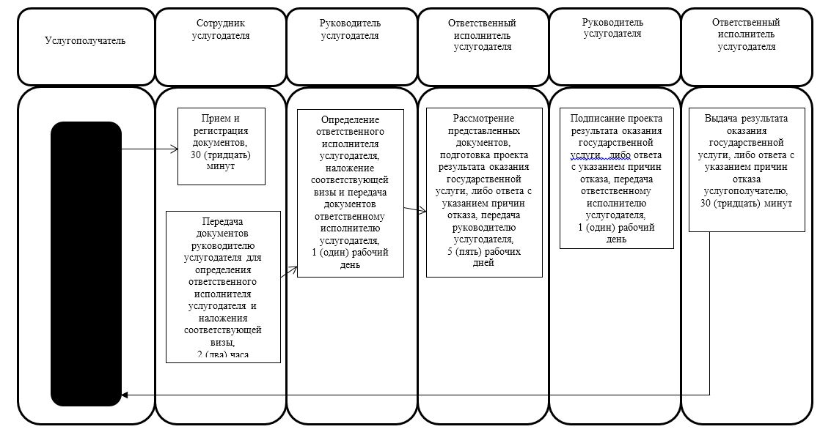

Приложение 3 к регламенту государственной услуги
"Обеспечение инвалидов сурдо-тифлотехническими и
обязательными гигиеническими средствами"
Справочник бизнес – процессов оказания государственной услуги "Обеспечение инвалидов сурдо-тифлотехническими и обязательными гигиеническими средствами"
При обращении в государственную корпорацию:

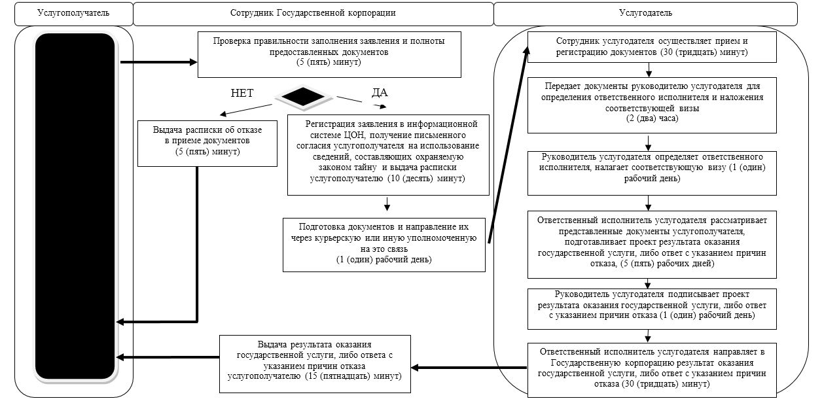

Условные обозначения:

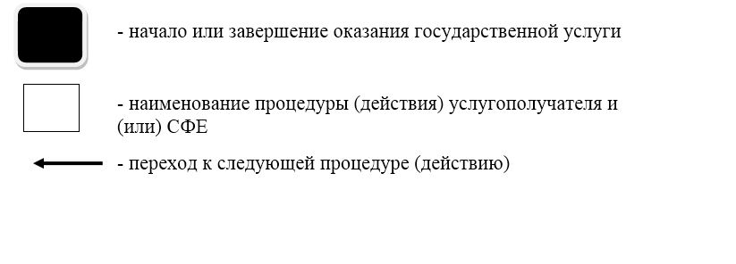

Приложение 10
к постановлению акимата
Северо-Казахстанской области
от 28 мая 2018 года № 149
Регламент государственной услуги "Оформление документов на инвалидов для предоставления им услуги индивидуального помощника для инвалидов первой группы, имеющих затруднение в передвижении, и специалиста жестового языка для инвалидов по слуху"
1. Общие положения
1. Регламент государственной услуги "Оформление документов на инвалидов для предоставления им услуги индивидуального помощника для инвалидов первой группы, имеющих затруднение в передвижении, и специалиста жестового языка для инвалидов по слуху" (далее – регламент государственной услуги) разработан в соответствии со стандартом государственной услуги "Оформление документов на инвалидов для предоставления им услуги индивидуального помощника для инвалидов первой группы, имеющих затруднение в передвижении, и специалиста жестового языка для инвалидов по слуху" (далее – стандарт государственной услуги), утвержденным приказом Министра здравоохранения и социального развития Республики Казахстан от 28 апреля 2015 года № 279 "Об утверждении стандартов государственных услуг в социально-трудовой сфере" (зарегистрирован в Реестре государственной регистрации нормативных правовых актов за № 11342).
Государственная услуга "Оформление документов на инвалидов для предоставления им услуги индивидуального помощника для инвалидов первой группы, имеющих затруднение в передвижении, и специалиста жестового языка для инвалидов по слуху" (далее – государственная услуга) оказывается местными исполнительными органами районов и города областного значения (далее – услугодатель).
Государственная услуга оказывается бесплатно физическим лицам (далее – услугополучатель).
Прием заявления и выдача результата оказания государственной услуги осуществляются через:
1) некоммерческое акционерное общество "Государственная корпорация" Правительство для граждан (далее – Государственная корпорация);
2) услугодателя по адресам, указанным в приложении 1 к настоящему регламенту.
2. График работы:
1) Государственной корпорации – с понедельника по субботу включительно, в соответствии с графиком работы с 9.00 часов да 20.00 часов без перерыва на обед, кроме воскресенья и праздничных дней, согласно Трудовому кодексу Республики Казахстан.
Прием осуществляется в порядке электронной очереди, без ускоренного обслуживания, возможно бронирование электронной очереди посредством портала;
2) услугодателя – с 9.00 часов до 18.00, 18.30, 19.00 часов с перерывом на обед с 13.00 часов до 14.00, 14.30, 15.00 часов согласно Трудовому кодексу Республики Казахстан.
Государственная услуга оказывается в порядке очереди, без предварительной записи и ускоренного обслуживания.
3. Форма оказания государственной услуги – бумажная.
4. Результат оказания государственной услуги: уведомление об оформлении документов в произвольной форме на предоставление услуг индивидуального помощника для инвалидов первой группы, имеющих затруднение в передвижении и специалиста жестового языка для инвалидов по слуху.
Форма предоставления результата оказания государственной услуги: бумажная.
Услугодатель отказывает в оказании государственной услуги по следующим основаниям:
1) установление недостоверности документов, представленных услугополучателем для получения государственной услуги, и (или) данных (сведений), содержащихся в них;
2) несоответствие услугополучателя и (или) представленных материалов, объектов, данных и сведений, необходимых для оказания государственной услуги, требованиям, установленными Правилами предоставления социальных услуг индивидуального помощника для инвалидов первой группы, имеющих затруднение в передвижении и специалиста жестового языка для инвалидов по слуху – шестьдесят часов в год в соответствии с индивидуальной программой реабилитации, утвержденными приказом Министра здравоохранения и социального развития Республики Казахстан от 22 января 2015 года № 26 (зарегистрирован в Реестре государственной регистрации нормативных правовых актов за № 10370).
При отказе в оказании государственной услуги Государственная корпорация, услугодатель направляет услугополучателю ответ с указанием причин отказа.
2. Описание порядка действий структурных подразделений (работников) услугодателя в процессе оказания государственной услуги
5. Основанием для начала процедуры (действия) по оказанию государственной услуги является подача услугополучателем заявления по форме согласно приложению 1 к стандарту государственной услуги.
Перечень документов, необходимых для оказания государственной услуги при обращении услугополучателя:
1) документ, удостоверяющий его личность (для идентификации).
Сведения о документах, удостоверяющих личность, подтверждающих регистрацию по постоянному месту жительства, об инвалидности, содержащиеся в соответствующих государственных информационных системах, услугодатель, Государственная корпорация получают в форме электронных документов, удостоверенных электронно-цифровой подписью уполномоченных должностных лиц.
При отсутствии сведений услугополучателя в информационных системах к заявлению прилагается копия выписки из индивидуальной программы реабилитации.
Документы представляются в подлинниках и копиях для сверки, после чего подлинники документов возвращаются услугополучателю.
При подаче документов предусмотренных настоящим пунктом услугополучателю выдается:
в Государственной корпорации – расписка о приеме соответствующих документов;
у услугодателя – талон с указанием даты регистрации и получения государственной услуги, фамилии и инициалов лица, принявшего документы.
В случаях представления услугополучателем неполного пакета документов согласно перечню, предусмотренному настоящим пунктом, и (или) документов с истекшим сроком действия, услугодатель отказывает в приеме заявления и выдает расписку об отказе в приеме документов по форме согласно приложению 2 к стандарту государственной услуги.
Государственная корпорация обеспечивает хранение результата в течение одного месяца, после чего передает их услугодателю для дальнейшего хранения. При обращении услугополучателя по истечении одного месяца, по запросу Государственной корпорации услугодатель в течение одного рабочего дня направляет готовые документы в Государственную корпорацию для выдачи услугополучателю.
6. Содержание каждой процедуры (действия), входящей в состав процесса оказания государственной услуги, длительность его выполнения:
1) сотрудник услугодателя принимает документы, осуществляет их регистрацию и выдачу талона с указанием даты регистрации и получения государственной услуги, фамилии и инициалов лица, принявшего документы – 30 (тридцать) минут.
Передает документы руководителю услугодателя для определения ответственного исполнителя услугодателя и наложения соответствующей визы – 2 (два) часа;
2) руководитель услугодателя ознакамливается с документами, определяет ответственного исполнителя услугодателя, налагает соответствующую визу, передает для исполнения ответственному исполнителю услугодателя – 1 (один) рабочий день;
3) ответственный исполнитель услугодателя рассматривает представленные документы, подготавливает проект результата оказания государственной услуги, либо ответ с указанием причин отказа, передает руководителю услугодателя – 5 (пять) рабочих ней;
4) руководитель услугодателя подписывает проект результата оказания государственной услуги, либо ответ с указанием причин отказа и передает ответственному исполнителю услугодателя для выдачи услугополучателю – 1 (один) рабочий день;
5) ответственный исполнитель услугодателя выдает результат оказания государственной услуги, либо ответ с указанием причин отказа услугополучателю – 30 (тридцать) минут.
7. Результат процедуры (действия) по оказанию государственной услуги, который служит основанием для начала выполнения следующей процедуры (действия):
1) регистрация документов;
2) наложение визы руководителем услугодателя;
3) подготовка проекта результата оказания государственной услуги, либо ответа с указанием причин отказа;
4) подписание результата оказания государственной услуги, либо ответ с указанием причин отказа;
5) выдача услугополучателю результата оказания государственной услуги, либо ответа с указанием причин отказа.
3. Описание порядка взаимодействия структурных подразделений (работников) услугодателя в процессе оказания государственной услуги
8. Перечень структурных подразделений (работников) услугодателя, которые участвуют в процессе оказания государственной услуги:
1) сотрудник услугодателя;
2) руководитель услугодателя;
3) ответственный исполнитель услугодателя.
9. Описание последовательности процедур (действий) между структурными подразделениями (работниками), длительность каждой процедуры (действия):
1) сотрудник услугодателя принимает документы, осуществляет их регистрацию и выдачу талона с указанием даты регистрации и получения государственной услуги, фамилии и инициалов лица, принявшего документы – 30 (тридцать) минут.
Передает документы руководителю услугодателя для определения ответственного исполнителя услугодателя и наложения соответствующей визы – 2 (два) часа;
2) руководитель услугодателя ознакамливается с документами, определяет ответственного исполнителя услугодателя, налагает соответствующую визу, передает для исполнения ответственному исполнителю услугодателя – 1 (один) рабочий день;
3) ответственный исполнитель услугодателя рассматривает представленные документы, подготавливает проект результата оказания государственной услуги, либо ответ с указанием причин отказа, передает руководителю услугодателя – 5 (пять) рабочих ней;
4) руководитель услугодателя подписывает проект результата оказания государственной услуги, либо ответ с указанием причин отказа и передает ответственному исполнителю услугодателя для выдачи услугополучателю – 1 (один) рабочий день;
5) ответственный исполнитель услугодателя выдает результат оказания государственной услуги, либо ответ с указанием причин отказа услугополучателю – 30 (тридцать) минут.
Подробное описание последовательности процедур (действий), взаимодействия структурных подразделений (работников) услугодателя в процессе оказания государственной услуги отражается в справочнике бизнес-процессов оказания государственной услуги согласно приложению 2 к настоящему регламенту.
4. Описание порядка взаимодействия с Государственной корпорацией "Правительство для граждан" и (или) иными услугодателями, а также порядка использования информационных систем в процессе оказания государственной услуги
10. Описание порядка обращения в Государственную корпорацию, длительность обработки запроса услугополучателя:
1) сотрудник Государственной корпорации проверяет правильность заполнения заявления и полноту представленных документов – 5 (пять) минут;
В случае представления услугополучателем неполного пакета документов согласно перечню, предусмотренному настоящим пунктом, работник Государственной корпорации отказывает в приеме заявления и выдает расписку об отказе в приеме документов по форме согласно приложению 3 к стандарту государственной услуги.
2) сотрудник Государственной корпорации регистрирует заявление в информационной системе "Интегрированная информационная система для Центров обслуживания населения", получает письменное согласие услугополучателя на использование сведений, составляющих охраняемую законом тайну, содержащихся в информационных системах, если иное не предусмотрено законами Республики Казахстан, и выдает услугополучателю расписку – 10 (десять) минут;
3) сотрудник Государственной корпорации подготавливает документы и направляет их услугодателю через курьерскую или иную уполномоченную на это связь – 1 (один) рабочий день;
4) услугодатель осуществляет процедуры (действия) в соответствии с описанием порядка взаимодействия структурных подразделений (работников) услугодателя в процессе оказания государственной услуги и направления в Государственную корпорацию – 8 (восемь) рабочих дней;
5) сотрудник Государственной корпорации в срок, указанный в расписке о приеме соответствующих документов, выдает услугополучателю результат оказания государственной услуги, либо ответ с указанием причин отказа – 15 (пятнадцать) минут.
Подробное описание последовательности процедур (действий), взаимодействия структурных подразделений (работников) услугодателя в процессе оказания государственной услуги, а также описание порядка взаимодействия с иными услугодателями и (или) Государственной корпорацией и порядка использования информационных систем в процессе оказания государственной услуги отражается в справочнике бизнес-процессов оказания государственной услуги согласно приложению 3 к настоящему регламенту государственной услуги.
11. Государственная услуга через веб-портал "электронного правительства" не оказывается.
12. Инвалидам первой и второй групп, являющимся получателями специальных социальных услуг оформление документов для обеспечения их сурдо-тифлотехническими и обязательными гигиеническими средствами осуществляется при содействии социального работника услугодателя.
Адреса мест оказания государственной услуги размещены на интернет-ресурсах:
1) Министерства - www.enbek.gov.kz, раздел "Государственные услуги";
2) Государственной корпорации – www.gov4c.kz.
Услугополучатель имеет возможность получения информации о порядке и статусе оказания государственной услуги в режиме удаленного доступа посредством справочных служб услугодателя, Единого контакт-центра "1414", 8 800 080 7777.
Приложение 1 к регламенту
государственной услуги
"Оформление документов на
инвалидов для предоставления им
услуги индивидуального помощника
для инвалидов первой группы,
имеющих затруднение в
передвижении, и специалиста
жестового языка для инвалидов по
слуху"
Адреса услугодателей
№ п/п | Наименование | Местонахождение | Номера телефонов | Время приема и выдачи результата оказания государственной услуги
1 | Коммунальное государственное учреждение "Отдел занятости и социальных программ Айыртауского района Северо-Казахстанской области" | 150100, Северо-Казахстанская область, Айыртауский район, село Саумалколь, улица Шокана Уалиханова, 42 | 8 (71533)-2-13-62 | С понедельника по пятницу с 9.00 часов до 17.30 часов с перерывом на обед с 13.00 часов до 14.30 часов, кроме выходных и праздничных дней, согласно Трудовому кодексу Республики Казахстан
2 | Коммунальное государственное учреждение "Отдел занятости и социальных программ Акжарского района Северо-Казахстанской области" | 150200, Северо-Казахстанская область, Акжарский район, село Талшик, улица Целинная, 13 | 8 (71546)-2-14-49 | С понедельника по пятницу с 9.00 часов до 17.30 часов с перерывом на обед с 13.00 часов до 14.30 часов, кроме выходных и праздничных дней, согласно Трудовому кодексу Республики Казахстан
3 | Коммунальное государственное учреждение "Отдел занятости и социальных программ Аккайынского района Северо-Казахстанской области" | 150300, Северо-Казахстанская область, Аккайынский район, село Смирново, улица 9 Мая, 67 | 8 (71532)-2-12-65 | С понедельника по пятницу с 9.00 часов до 17.30 часов с перерывом на обед с 13.00 часов до 14.30 часов, кроме выходных и праздничных дней, согласно Трудовому кодексу Республики Казахстан
4 | Коммунальное государственное учреждение "Отдел занятости и социальных программ Есильского района Северо-Казахстанской области" | 150500, Северо-Казахстанская область, Есильский район, село Явленка, улица Ленина, 20 | 8 (71543)-2-19-99 | С понедельника по пятницу с 9.00 часов до 17.30 часов с перерывом на обед с 13.00 часов до 14.30 часов, кроме выходных и праздничных дней, согласно Трудовому кодексу Республики Казахстан
5 | Коммунальное государственное учреждение "Отдел занятости и социальных программ Жамбылского района Северо-Казахстанской области" | 150600, Северо-Казахстанская область, Жамбылский район, село Пресновка, улица Дружбы, 6 | 8 (71544)-2-13-38 | С понедельника по пятницу с 9.00 часов до 17.30 часов с перерывом на обед с 13.00 часов до 14.30 часов, кроме выходных и праздничных дней, согласно Трудовому кодексу Республики Казахстан
6 | Коммунальное государственное учреждение "Отдел занятости и социальных программ района Магжана Жумабаева Северо-Казахстанской области" | 150800, Северо-Казахстанская область, район Магжана Жумабаева, город Булаево, улица Киреева, 15 | 8 (71531)-2-19-22 | С понедельника по пятницу с 9.00 часов до 17.30 часов с перерывом на обед с 13.00 часов до 14.30 часов, кроме выходных и праздничных дней, согласно Трудовому кодексу Республики Казахстан
7 | Коммунальное государственное учреждение "Кызылжарский районный отдел занятости и социальных программ" | 150700, Северо-Казахстанская область, Кызылжарский район, село Бесколь, улица Гагарина, 6 а | 8 (71538)-2-16-50  8 (7152)-50-06-17 | С понедельника по пятницу с 9.00 часов до 17.30 часов с перерывом на обед с 13.00 часов до 14.30 часов, кроме выходных и праздничных дней, согласно Трудовому кодексу Республики Казахстан
8 | Коммунальное государственное учреждение "Отдел занятости и социальных программ Мамлютского района Северо-Казахстанской области" | 150900, Северо-Казахстанская область, Мамлютский район, город Мамлютка, улица Гуденко, 19 | 8 (71541)-2-13-75 | С понедельника по пятницу с 9.00 часов до 17.30 часов с перерывом на обед с 13.00 часов до 14.30 часов, кроме выходных и праздничных дней, согласно Трудовому кодексу Республики Казахстан
9 | Коммунальное государственное учреждение "Отдел занятости и социальных программ района имени Габита Мусрепова Северо-Казахстанской области" | 150400, Северо-Казахстанская область, район имени Габита Мусрепова, село Новоишимское, улица Школьная, 19 | 8 (71535)-2-24-17 | С понедельника по пятницу с 9.00 часов до 17.30 часов с перерывом на обед с 13.00 часов до 14.30 часов, кроме выходных и праздничных дней, согласно Трудовому кодексу Республики Казахстан
10 | Коммунальное государственное учреждение "Отдел занятости и социальных программ Тайыншинского района Северо-Казахстанской области" | 151000, Северо-Казахстанская область, Тайыншинский район, город Тайынша, переулок Центральный, 2 | 8 (71536)-2-10-22 | С понедельника по пятницу с 9.00 часов до 17.30 часов с перерывом на обед с 13.00 часов до 14.30 часов, кроме выходных и праздничных дней, согласно Трудовому кодексу Республики Казахстан
11 | Коммунальное государственное учреждение "Отдел занятости и социальных программ Тимирязевского района Северо-Казахстанской области" | 151100, Северо-Казахстанская область, Тимирязевский район, село Тимирязево, улица Шокана Уалиханова, 1 | 8 (71537)-2-16-49 | С понедельника по пятницу с 9.00 часов до 17.30 часов с перерывом на обед с 13.00 часов до 14.30 часов, кроме выходных и праздничных дней, согласно Трудовому кодексу Республики Казахстан
12 | Коммунальное государственное учреждение "Отдел занятости и социальных программ Уалихановского района Северо-Казахстанской области" | 151200, Северо-Казахстанская область, Уалихановский район, село Кишкенеколь, улица Уалиханова, 82 | 8 (71542)-2-19-43 | С понедельника по пятницу с 9.00 часов до 17.30 часов с перерывом на обед с 13.00 часов до 14.30 часов, кроме выходных и праздничных дней, согласно Трудовому кодексу Республики Казахстан
13 | Коммунальное государственное учреждение "Отдел занятости и социальных программ района Шал акына Северо-Казахстанской области" | 151300, Северо-Казахстанская область, район Шал акына, город Сергеевка, улица Ибраева, 50 | 8 (71534)-2-16-91 | С понедельника по пятницу с 9.00 часов до 17.30 часов с перерывом на обед с 13.00 часов до 14.30 часов, кроме выходных и праздничных дней, согласно Трудовому кодексу Республики Казахстан
14 | Коммунальное государственное учреждение "Отдел занятости и социальных программ города Петропавловска" | 150008, Северо-Казахстанская область, город Петропавловск, улица Театральная, 36 | 8 (7152)-53-07-84 | С понедельника по пятницу с 9.00 часов до 17.30 часов с перерывом на обед с 13.00 часов до 14.30 часов, кроме выходных и праздничных дней, согласно Трудовому кодексу Республики Казахстан
Приложение 2 к регламенту государственной услуги
"Оформление документов на инвалидов для предоставления им
услуги индивидуального помощника для инвалидов первой
группы, имеющих затруднение в передвижении и специалиста
жестового языка для инвалидов по слуху"
Справочник бизнес – процессов оказания государственной услуги "Оформление документов на инвалидов для предоставления им услуги индивидуального помощника для инвалидов первой группы, имеющих затруднение в передвижении, и специалиста жестового языка для инвалидов по слуху"
При обращении к услугодателю:

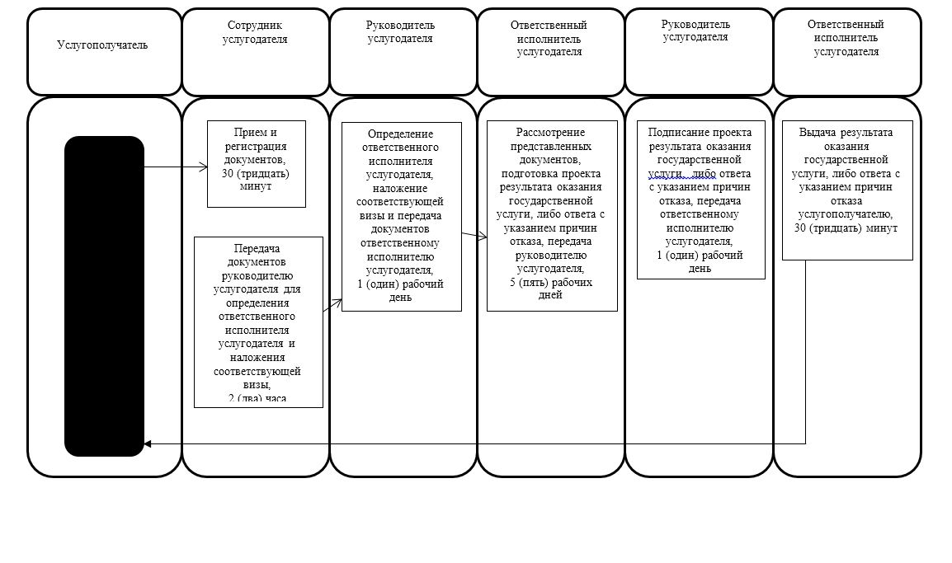

Приложение 3 к регламенту государственной услуги
"Оформление документов на инвалидов для предоставления им
услуги индивидуального помощника для инвалидов первой
группы, имеющих затруднение в передвижении и специалиста
жестового языка для инвалидов по слуху"
Справочник бизнес – процессов оказания государственной услуги "Оформление документов на инвалидов для предоставления им услуги индивидуального помощника для инвалидов первой группы, имеющих затруднение в передвижении, и специалиста жестового языка для инвалидов по слуху"
При обращении в государственную корпорацию

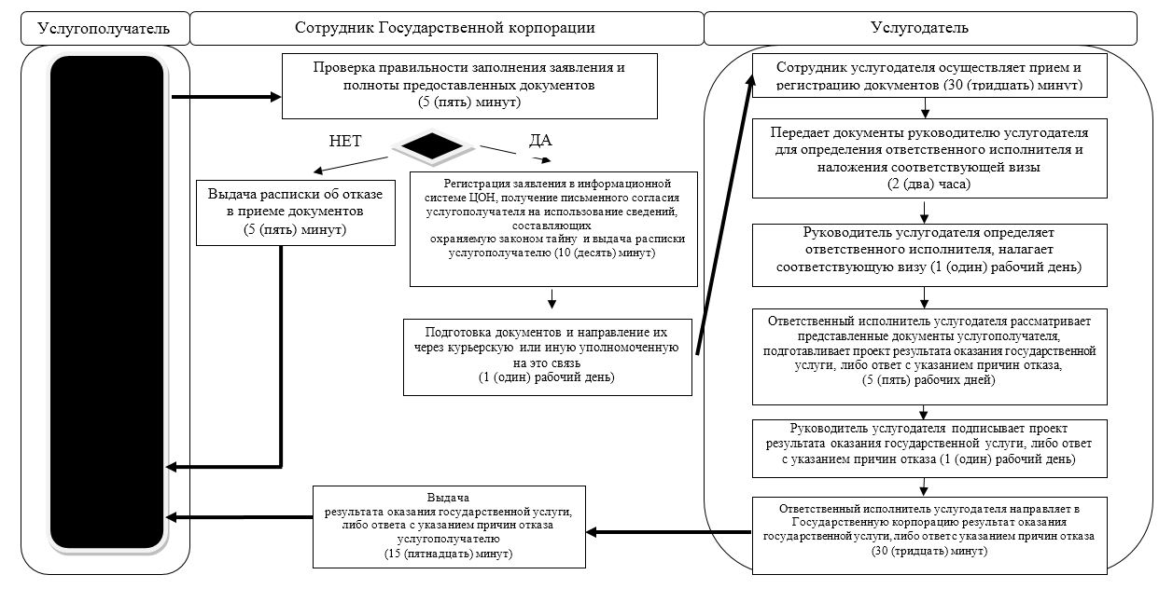

Условные обозначения:

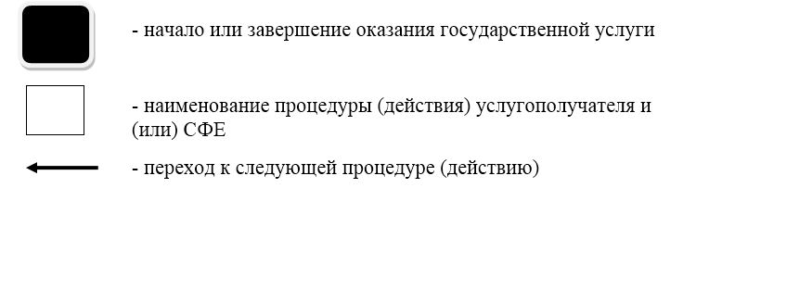

Приложение 11
к постановлению акимата
Северо-Казахстанской области
от 28 мая 2018 года № 149
Регламент государственной услуги "Предоставление инвалидам кресла-колясок"
1. Общие положения
1. Регламент государственной услуги "Предоставление инвалидам кресла-колясок" (далее – регламент государственной услуги) разработан в соответствии со стандартом государственной услуги "Предоставление инвалидам кресла-колясок" (далее – стандарт государственной услуги), утвержденным приказом Министра здравоохранения и социального развития Республики Казахстан от 28 апреля 2015 года № 279 "Об утверждении стандартов государственных услуг в социально-трудовой сфере" (зарегистрирован в Реестре государственной регистрации нормативных правовых актов за № 11342).
Государственная услуга "Предоставление инвалидам кресла-колясок" (далее – государственная услуга) оказывается местными исполнительными органами районов и города областного значения (далее – услугодатель).
Государственная услуга оказывается бесплатно физическим лицам (далее – услугополучатель).
Прием заявления и выдача результата оказания государственной услуги осуществляются через:
1) некоммерческое акционерное общество "Государственная корпорация" Правительство для граждан (далее – Государственная корпорация);
2) услугодателя по адресам, указанным в приложении 1 к настоящему регламенту.
2. График работы:
1) Государственной корпорации – с понедельника по субботу включительно, в соответствии с графиком работы с 9.00 часов да 20.00 часов без перерыва на обед, кроме воскресенья и праздничных дней, согласно Трудовому кодексу Республики Казахстан.
Прием осуществляется в порядке электронной очереди, без ускоренного обслуживания, возможно бронирование электронной очереди посредством портала;
2) услугодателя – с 9.00 часов до 18.00, 18.30, 19.00 часов с перерывом на обед с 13.00 часов до 14.00, 14.30, 15.00 часов согласно Трудовому кодексу Республики Казахстан.
Государственная услуга оказывается в порядке очереди, без предварительной записи и ускоренного обслуживания.
3. Форма оказания государственной услуги – бумажная.
4. Результат оказания государственной услуги: уведомление об оформлении документов в произвольной форме с указанием сроков предоставления инвалидам кресло-коляски.
Форма предоставления результата оказания государственной услуги: бумажная.
Услугодатель отказывает в оказании государственной услуги по следующим основаниям:
1) установление недостоверности документов, представленных услугополучателем для получения государственной услуги, и (или) данных (сведений), содержащихся в них;
2) несоответствие услугополучателя и (или) представленных материалов, объектов, данных и сведений, необходимых для оказания государственной услуги, требованиям, установленными Правилами обеспечения инвалидов специальными средствами передвижения, утвержденными приказом Министра здравоохранения и социального развития Республики Казахстан от 22 января 2015 года № 26 (зарегистрирован в Реестре государственной регистрации нормативных правовых актов за № 10370).
При отказе в оказании государственной услуги Государственная корпорация, услугодатель направляет услугополучателю ответ с указанием причин отказа.
2. Описание порядка действий структурных подразделений (работников) услугодателя в процессе оказания государственной услуги
5. Основанием для начала процедуры (действия) по оказанию государственной услуги является подача услугополучателем заявления по форме согласно приложению 1 к стандарту государственной услуги.
Перечень документов, необходимых для оказания государственной услуги при обращении услугополучателя:
1) документ, удостоверяющий его личность (для идентификации).
Сведения о документах, удостоверяющих личность, подтверждающих регистрацию по постоянному месту жительства, об инвалидности, содержащиеся в соответствующих государственных информационных системах, услугодатель, Государственная корпорация получают в форме электронных документов, удостоверенных электронно-цифровой подписью уполномоченных должностных лиц.
При отсутствии сведений услугополучателя в информационных системах к заявлению прилагаются следующие документы:
1) копии акта о несчастном случае, связанном с трудовой деятельностью и документа о прекращении деятельности работодателя-индивидуального предпринимателя или ликвидации юридического лица – при подаче заявления инвалидом от трудового увечья и (или) профессионального заболевания, в случаях прекращения деятельности работодателя-индивидуального предпринимателя или ликвидации юридического лица;
2) копия выписки из индивидуальной программы реабилитации.
Участники, инвалиды Великой Отечественной войны и лица, приравненные по льготам и гарантиям к инвалидам Великой Отечественной войны, к заявлению прилагают удостоверение участника, инвалида Великой Отечественной войны или лица, приравненного по льготам и гарантиям к инвалиду Великой Отечественной войны.
Документы представляются в подлинниках и копиях для сверки, после чего подлинники документов возвращаются услугополучателю.
При подаче документовпредусмотренных настоящим пунктом услугополучателю выдается:
в Государственной корпорации – расписка о приеме соответствующих документов;
у услугодателя – талон с указанием даты регистрации и получения государственной услуги, фамилии и инициалов лица, принявшего документы.
В случаях представления услугополучателем неполного пакета документов согласно перечню, предусмотренному настоящим пунктом, и (или) документов с истекшим сроком действия, услугодатель отказывает в приеме заявления и выдает расписку об отказе в приеме документов по форме согласно приложению 2 к стандарту государственной услуги.
Государственная корпорация обеспечивает хранение результата в течение одного месяца, после чего передает их услугодателю для дальнейшего хранения. При обращении услугополучателя по истечении одного месяца, по запросу Государственной корпорации услугодатель в течение одного рабочего дня направляет готовые документы в Государственную корпорацию для выдачи услугополучателю.
6. Содержание каждой процедуры (действия), входящей в состав процесса оказания государственной услуги, длительность его выполнения:
1) сотрудник услугодателя принимает документы, осуществляет их регистрацию и выдачу талона с указанием даты регистрации и получения государственной услуги, фамилии и инициалов лица, принявшего документы – 30 (тридцать) минут.
Передает документы руководителю услугодателя для определения ответственного исполнителя услугодателя и наложения соответствующей визы – 2 (два) часа;
2) руководитель услугодателя ознакамливается с документами, определяет ответственного исполнителя услугодателя, налагает соответствующую визу, передает для исполнения ответственному исполнителю услугодателя – 1 (один) рабочий день;
3) ответственный исполнитель услугодателя рассматривает представленные документы, подготавливает проект результата оказания государственной услуги, либо ответ с указанием причин отказа, передает руководителю услугодателя – 5 (пять) рабочих ней;
4) руководитель услугодателя подписывает проект результата оказания государственной услуги, либо ответ с указанием причин отказа и передает ответственному исполнителю услугодателя для выдачи услугополучателю – 1 (один) рабочий день;
5) ответственный исполнитель услугодателя выдает результат оказания государственной услуги, либо ответ с указанием причин отказа услугополучателю – 30 (тридцать) минут.
7. Результат процедуры (действия) по оказанию государственной услуги, который служит основанием для начала выполнения следующей процедуры (действия):
1) регистрация документов;
2) наложение визы руководителем услугодателя;
3) подготовка проекта результата оказания государственной услуги, либо ответа с указанием причин отказа;
4) подписание результата оказания государственной услуги, либо ответ с указанием причин отказа;
5) выдача услугополучателю результата оказания государственной услуги, либо ответа с указанием причин отказа.
3. Описание порядка взаимодействия структурных подразделений (работников) услугодателя в процессе оказания государственной услуги
8. Перечень структурных подразделений (работников) услугодателя, которые участвуют в процессе оказания государственной услуги:
1) сотрудник услугодателя;
2) руководитель услугодателя;
3) ответственный исполнитель услугодателя.
9. Описание последовательности процедур (действий) между структурными подразделениями (работниками), длительность каждой процедуры (действия):
1) сотрудник услугодателя принимает документы, осуществляет их регистрацию и выдачу талона с указанием даты регистрации и получения государственной услуги, фамилии и инициалов лица, принявшего документы – 30 (тридцать) минут.
Передает документы руководителю услугодателя для определения ответственного исполнителя услугодателя и наложения соответствующей визы – 2 (два) часа;
2) руководитель услугодателя ознакамливается с документами, определяет ответственного исполнителя услугодателя, налагает соответствующую визу, передает для исполнения ответственному исполнителю услугодателя – 1 (один) рабочий день;
3) ответственный исполнитель услугодателя рассматривает представленные документы, подготавливает проект результата оказания государственной услуги, либо ответ с указанием причин отказа, передает руководителю услугодателя – 5 (пять) рабочих ней;
4) руководитель услугодателя подписывает проект результата оказания государственной услуги, либо ответ с указанием причин отказа и передает ответственному исполнителю услугодателя для выдачи услугополучателю – 1 (один) рабочий день;
5) ответственный исполнитель услугодателя выдает результат оказания государственной услуги, либо ответ с указанием причин отказа услугополучателю – 30 (тридцать) минут.
Подробное описание последовательности процедур (действий), взаимодействия структурных подразделений (работников) услугодателя в процессе оказания государственной услуги отражается в справочнике бизнес-процессов оказания государственной услуги согласно приложению 2 к настоящему регламенту.
4. Описание порядка взаимодействия с Государственной корпорацией "Правительство для граждан" и (или) иными услугодателями, а также порядка использования информационных систем в процессе оказания государственной услуги
10. Описание порядка обращения в Государственную корпорацию, длительность обработки запроса услугополучателя:
1) сотрудник Государственной корпорации проверяет правильность заполнения заявления и полноту представленных документов – 5 (пять) минут;
В случае представления услугополучателем неполного пакета документов согласно перечню, предусмотренному настоящим пунктом, работник Государственной корпорации отказывает в приеме заявления и выдает расписку об отказе в приеме документов по форме согласно приложению 3 к стандарту государственной услуги.
2) сотрудник Государственной корпорации регистрирует заявление в информационной системе "Интегрированная информационная система для Центров обслуживания населения", получает письменное согласие услугополучателя на использование сведений, составляющих охраняемую законом тайну, содержащихся в информационных системах, если иное не предусмотрено законами Республики Казахстан, и выдает услугополучателю расписку – 10 (десять) минут;
3) сотрудник Государственной корпорации подготавливает документы и направляет их услугодателю через курьерскую или иную уполномоченную на это связь – 1 (один) рабочий день;
4) услугодатель осуществляет процедуры (действия) в соответствии с описанием порядка взаимодействия структурных подразделений (работников) услугодателя в процессе оказания государственной услуги и направления в Государственную корпорацию – 8 (восемь) рабочих дней;
5) сотрудник Государственной корпорации в срок, указанный в расписке о приеме соответствующих документов, выдает услугополучателю результат оказания государственной услуги, либо ответ с указанием причин отказа – 15 (пятнадцать) минут.
Подробное описание последовательности процедур (действий), взаимодействия структурных подразделений (работников) услугодателя в процессе оказания государственной услуги, а также описание порядка взаимодействия с иными услугодателями и (или) Государственной корпорацией и порядка использования информационных систем в процессе оказания государственной услуги отражается в справочнике бизнес-процессов оказания государственной услуги согласно приложению 3 к настоящему регламенту государственной услуги.
11. Государственная услуга через веб-портал "электронного правительства" не оказывается.
12. Инвалидам первой и второй групп, являющимся получателями специальных социальных услуг оформление документов для обеспечения их сурдо-тифлотехническими и обязательными гигиеническими средствами осуществляется при содействии социального работника услугодателя.
Адреса мест оказания государственной услуги размещены на интернет-ресурсах:
1) Министерства - www.enbek.gov.kz, раздел "Государственные услуги";
2) Государственной корпорации – www.gov4c.kz.
Услугополучатель имеет возможность получения информации о порядке и статусе оказания государственной услуги в режиме удаленного доступа посредством справочных служб услугодателя, Единого контакт-центра "1414", 8 800 080 7777.
Приложение 1 к регламенту
государственной услуги
"Предоставление инвалидам кресла-колясок"
Адреса услугодателей
№ п/п | Наименование | Местонахождение | Номера телефонов | Время приема и выдачи результата оказания государственной услуги
1 | Коммунальное государственное учреждение "Отдел занятости и социальных программ Айыртауского района Северо-Казахстанской области" | 150100, Северо-Казахстанская область, Айыртауский район, село Саумалколь, улица Шокана Уалиханова, 42 | 8 (71533)-2-13-62 | С понедельника по пятницу с 9.00 часов до 17.30 часов с перерывом на обед с 13.00 часов до 14.30 часов, кроме выходных и праздничных дней, согласно Трудовому кодексу Республики Казахстан
2 | Коммунальное государственное учреждение "Отдел занятости и социальных программ Акжарского района Северо-Казахстанской области" | 150200, Северо-Казахстанская область, Акжарский район, село Талшик, улица Целинная, 13 | 8 (71546)-2-14-49 | С понедельника по пятницу с 9.00 часов до 17.30 часов с перерывом на обед с 13.00 часов до 14.30 часов, кроме выходных и праздничных дней, согласно Трудовому кодексу Республики Казахстан
3 | Коммунальное государственное учреждение "Отдел занятости и социальных программ Аккайынского района Северо-Казахстанской области" | 150300, Северо-Казахстанская область, Аккайынский район, село Смирново, улица 9 Мая, 67 | 8 (71532)-2-12-65 | С понедельника по пятницу с 9.00 часов до 17.30 часов с перерывом на обед с 13.00 часов до 14.30 часов, кроме выходных и праздничных дней, согласно Трудовому кодексу Республики Казахстан
4 | Коммунальное государственное учреждение "Отдел занятости и социальных программ Есильского района Северо-Казахстанской области" | 150500, Северо-Казахстанская область, Есильский район, село Явленка, улица Ленина, 20 | 8 (71543)-2-19-99 | С понедельника по пятницу с 9.00 часов до 17.30 часов с перерывом на обед с 13.00 часов до 14.30 часов, кроме выходных и праздничных дней, согласно Трудовому кодексу Республики Казахстан
5 | Коммунальное государственное учреждение "Отдел занятости и социальных программ Жамбылского района Северо-Казахстанской области" | 150600, Северо-Казахстанская область, Жамбылский район, село Пресновка, улица Дружбы, 6 | 8 (71544)-2-13-38 | С понедельника по пятницу с 9.00 часов до 17.30 часов с перерывом на обед с 13.00 часов до 14.30 часов, кроме выходных и праздничных дней, согласно Трудовому кодексу Республики Казахстан
6 | Коммунальное государственное учреждение "Отдел занятости и социальных программ района Магжана Жумабаева Северо-Казахстанской области" | 150800, Северо-Казахстанская область, район Магжана Жумабаева, город Булаево, улица Киреева, 15 | 8 (71531)-2-19-22 | С понедельника по пятницу с 9.00 часов до 17.30 часов с перерывом на обед с 13.00 часов до 14.30 часов, кроме выходных и праздничных дней, согласно Трудовому кодексу Республики Казахстан
7 | Коммунальное государственное учреждение "Кызылжарский районный отдел занятости и социальных программ" | 150700, Северо-Казахстанская область, Кызылжарский район, село Бесколь, улица Гагарина, 6 а | 8 (71538)-2-16-50  8 (7152)-50-06-17 | С понедельника по пятницу с 9.00 часов до 17.30 часов с перерывом на обед с 13.00 часов до 14.30 часов, кроме выходных и праздничных дней, согласно Трудовому кодексу Республики Казахстан
8 | Коммунальное государственное учреждение "Отдел занятости и социальных программ Мамлютского района Северо-Казахстанской области" | 150900, Северо-Казахстанская область, Мамлютский район, город Мамлютка, улица Гуденко, 19 | 8 (71541)-2-13-75 | С понедельника по пятницу с 9.00 часов до 17.30 часов с перерывом на обед с 13.00 часов до 14.30 часов, кроме выходных и праздничных дней, согласно Трудовому кодексу Республики Казахстан
9 | Коммунальное государственное учреждение "Отдел занятости и социальных программ района имени Габита Мусрепова Северо-Казахстанской области" | 150400, Северо-Казахстанская область, район имени Габита Мусрепова, село Новоишимское, улица Школьная, 19 | 8 (71535)-2-24-17 | С понедельника по пятницу с 9.00 часов до 17.30 часов с перерывом на обед с 13.00 часов до 14.30 часов, кроме выходных и праздничных дней, согласно Трудовому кодексу Республики Казахстан
10 | Коммунальное государственное учреждение "Отдел занятости и социальных программ Тайыншинского района Северо-Казахстанской области" | 151000, Северо-Казахстанская область, Тайыншинский район, город Тайынша, переулок Центральный, 2 | 8 (71536)-2-10-22 | С понедельника по пятницу с 9.00 часов до 17.30 часов с перерывом на обед с 13.00 часов до 14.30 часов, кроме выходных и праздничных дней, согласно Трудовому кодексу Республики Казахстан
11 | Коммунальное государственное учреждение "Отдел занятости и социальных программ Тимирязевского района Северо-Казахстанской области" | 151100, Северо-Казахстанская область, Тимирязевский район, село Тимирязево, улица Шокана Уалиханова, 1 | 8 (71537)-2-16-49 | С понедельника по пятницу с 9.00 часов до 17.30 часов с перерывом на обед с 13.00 часов до 14.30 часов, кроме выходных и праздничных дней, согласно Трудовому кодексу Республики Казахстан
12 | Коммунальное государственное учреждение "Отдел занятости и социальных программ Уалихановского района Северо-Казахстанской области" | 151200, Северо-Казахстанская область, Уалихановский район, село Кишкенеколь, улица Уалиханова, 82 | 8 (71542)-2-19-43 | С понедельника по пятницу с 9.00 часов до 17.30 часов с перерывом на обед с 13.00 часов до 14.30 часов, кроме выходных и праздничных дней, согласно Трудовому кодексу Республики Казахстан
13 | Коммунальное государственное учреждение "Отдел занятости и социальных программ района Шал акына Северо-Казахстанской области" | 151300, Северо-Казахстанская область, район Шал акына, город Сергеевка, улица Ибраева, 50 | 8 (71534)-2-16-91 | С понедельника по пятницу с 9.00 часов до 17.30 часов с перерывом на обед с 13.00 часов до 14.30 часов, кроме выходных и праздничных дней, согласно Трудовому кодексу Республики Казахстан
14 | Коммунальное государственное учреждение "Отдел занятости и социальных программ города Петропавловска" | 150008, Северо-Казахстанская область, город Петропавловск, улица Театральная, 36 | 8 (7152)-53-07-84 | С понедельника по пятницу с 9.00 часов до 17.30 часов с перерывом на обед с 13.00 часов до 14.30 часов, кроме выходных и праздничных дней, согласно Трудовому кодексу Республики Казахстан
Приложение 2 к регламенту государственной услуги
"Предоставление инвалидам кресла-колясок"
Справочник бизнес – процессов оказания государственной услуги "Предоставление инвалидам кресла-колясок"
При обращении к услугодателю:

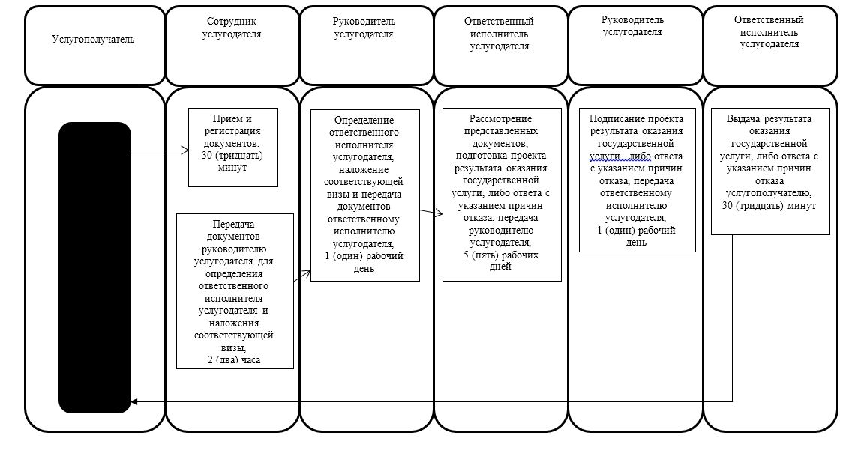

Приложение 3 к регламенту государственной услуги
"Предоставление инвалидам кресла-колясок"
Справочник бизнес – процессов оказания государственной услуги "Предоставление инвалидам кресла-колясок"
При обращении в государственную корпорацию:

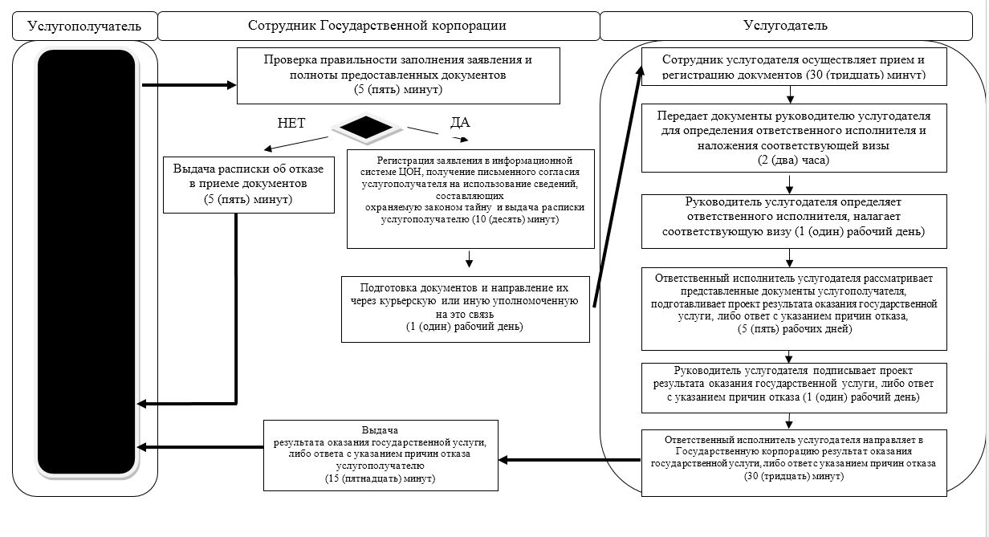

Условные обозначения:

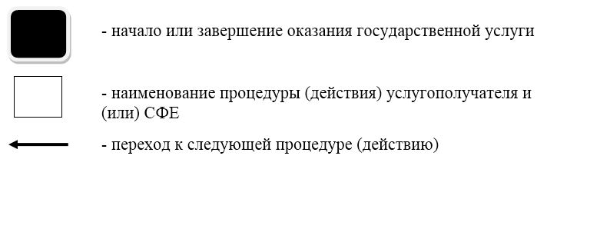

Приложение 12
к постановлению акимата
Северо-Казахстанской области
от 28 мая 2018 года № 149
Регламент государственной услуги "Обеспечение инвалидов санаторно-курортным лечением"
1. Общие положения
1. Регламент государственной услуги "Обеспечение инвалидов санаторно-курортным лечением" (далее – регламент государственной услуги) разработан в соответствии со стандартом государственной услуги "Обеспечение инвалидов санаторно-курортным лечением" (далее – стандарт государственной услуги), утвержденным приказом Министра здравоохранения и социального развития Республики Казахстан от 28 апреля 2015 года № 279 "Об утверждении стандартов государственных услуг в социально-трудовой сфере" (зарегистрирован в Реестре государственной регистрации нормативных правовых актов за № 11342).
Государственная услуга "Обеспечение инвалидов санаторно-курортным лечением" (далее – государственная услуга) оказывается местными исполнительными органами районов и города областного значения (далее – услугодатель).
Государственная услуга оказывается бесплатно физическим лицам (далее – услугополучатель).
Прием заявления и выдача результата оказания государственной услуги осуществляются через:
1) некоммерческое акционерное общество "Государственная корпорация" Правительство для граждан (далее – Государственная корпорация);
2) услугодателя по адресам, указанным в приложении 1 к настоящему регламенту.
2. График работы:
1) Государственной корпорации – с понедельника по субботу включительно, в соответствии с графиком работы с 9.00 часов да 20.00 часов без перерыва на обед, кроме воскресенья и праздничных дней, согласно Трудовому кодексу Республики Казахстан.
Прием осуществляется в порядке электронной очереди, без ускоренного обслуживания, возможно бронирование электронной очереди посредством портала;
2) услугодателя – с 9.00 часов до 18.00, 18.30, 19.00 часов с перерывом на обед с 13.00 часов до 14.00, 14.30, 15.00 часов согласно Трудовому кодексу Республики Казахстан.
Государственная услуга оказывается в порядке очереди, без предварительной записи и ускоренного обслуживания.
3. Форма оказания государственной услуги – бумажная.
4. Результат оказания государственной услуги: уведомление об оформлении документов в произвольной форме на предоставление санаторно-курортного лечения.
Форма предоставления результата оказания государственной услуги: бумажная.
Услугодатель отказывает в оказании государственной услуги по следующим основаниям:
1) установление недостоверности документов, представленных услугополучателем для получения государственной услуги, и (или) данных (сведений), содержащихся в них;
2) несоответствие услугополучателя и (или) представленных материалов, объектов, данных и сведений, необходимых для оказания государственной услуги, требованиям, установленными Правилами предоставления санаторно-курортного лечения инвалидам и детям-инвалидам, утвержденными приказом Министра здравоохранения и социального развития Республики Казахстан от 22 января 2015 года № 26 (зарегистрирован в Реестре государственной регистрации нормативных правовых актов за № 10370).
При отказе в оказании государственной услуги Государственная корпорация, услугодатель направляет услугополучателю ответ с указанием причин отказа.
2. Описание порядка действий структурных подразделений (работников) услугодателя в процессе оказания государственной услуги
5. Основанием для начала процедуры (действия) по оказанию государственной услуги является подача услугополучателем заявления по форме согласно приложению 1 к стандарту государственной услуги.
Перечень документов, необходимых для оказания государственной услуги при обращении услугополучателя:
1) документ, удостоверяющий его личность (для идентификации).
Сведения о документах, удостоверяющих личность, подтверждающих регистрацию по постоянному месту жительства, об инвалидности, содержащиеся в соответствующих государственных информационных системах, услугодатель, Государственная корпорация получают в форме электронных документов, удостоверенных электронно-цифровой подписью уполномоченных должностных лиц.
При отсутствии сведений услугополучателя в информационных системах к заявлению прилагаются следующие документы:
1) копии акта о несчастном случае, связанном с трудовой деятельностью и документа о прекращении деятельности работодателя-индивидуального предпринимателя или ликвидации юридического лица – при подаче заявления инвалидом от трудового увечья или/и профессионального заболевания, в случаях прекращения деятельности работодателя-индивидуального предпринимателя или ликвидации юридического лица;
2) копия выписки из индивидуальной программы реабилитации.
Документы представляются в подлинниках и копиях для сверки, после чего подлинники документов возвращаются услугополучателю.
При подаче документов предусмотренных настоящим пунктом услугополучателю выдается:
в Государственной корпорации – расписка о приеме соответствующих документов;
у услугодателя – талон с указанием даты регистрации и получения государственной услуги, фамилии и инициалов лица, принявшего документы.
В случаях представления услугополучателем неполного пакета документов согласно перечню, предусмотренному настоящим пунктом, и (или) документов с истекшим сроком действия, услугодатель отказывает в приеме заявления и выдает расписку об отказе в приеме документов по форме согласно приложению 2 к стандарту государственной услуги.
Государственная корпорация обеспечивает хранение результата в течение одного месяца, после чего передает их услугодателю для дальнейшего хранения. При обращении услугополучателя по истечении одного месяца, по запросу Государственной корпорации услугодатель в течение одного рабочего дня направляет готовые документы в Государственную корпорацию для выдачи услугополучателю.
6. Содержание каждой процедуры (действия), входящей в состав процесса оказания государственной услуги, длительность его выполнения:
1) сотрудник услугодателя принимает документы, осуществляет их регистрацию и выдачу талона с указанием даты регистрации и получения государственной услуги, фамилии и инициалов лица, принявшего документы – 30 (тридцать) минут.
Передает документы руководителю услугодателя для определения ответственного исполнителя услугодателя и наложения соответствующей визы – 2 (два) часа;
2) руководитель услугодателя ознакамливается с документами, определяет ответственного исполнителя услугодателя, налагает соответствующую визу, передает для исполнения ответственному исполнителю услугодателя – 1 (один) рабочий день;
3) ответственный исполнитель услугодателя рассматривает представленные документы, подготавливает проект результата оказания государственной услуги, либо ответ с указанием причин отказа, передает руководителю услугодателя – 5 (пять) рабочих ней;
4) руководитель услугодателя подписывает проект результата оказания государственной услуги, либо ответ с указанием причин отказа и передает ответственному исполнителю услугодателя для выдачи услугополучателю – 1 (один) рабочий день;
5) ответственный исполнитель услугодателя выдает результат оказания государственной услуги, либо ответ с указанием причин отказа услугополучателю – 30 (тридцать) минут.
7. Результат процедуры (действия) по оказанию государственной услуги, который служит основанием для начала выполнения следующей процедуры (действия):
1) регистрация документов;
2) наложение визы руководителем услугодателя;
3) подготовка проекта результата оказания государственной услуги, либо ответа с указанием причин отказа;
4) подписание результата оказания государственной услуги, либо ответ с указанием причин отказа;
5) выдача услугополучателю результата оказания государственной услуги, либо ответа с указанием причин отказа.
3. Описание порядка взаимодействия структурных подразделений (работников) услугодателя в процессе оказания государственной услуги
8. Перечень структурных подразделений (работников) услугодателя, которые участвуют в процессе оказания государственной услуги:
1) сотрудник услугодателя;
2) руководитель услугодателя;
3) ответственный исполнитель услугодателя.
9. Описание последовательности процедур (действий) между структурными подразделениями (работниками), длительность каждой процедуры (действия):
1) сотрудник услугодателя принимает документы, осуществляет их регистрацию и выдачу талона с указанием даты регистрации и получения государственной услуги, фамилии и инициалов лица, принявшего документы – 30 (тридцать) минут.
Передает документы руководителю услугодателя для определения ответственного исполнителя услугодателя и наложения соответствующей визы – 2 (два) часа;
2) руководитель услугодателя ознакамливается с документами, определяет ответственного исполнителя услугодателя, налагает соответствующую визу, передает для исполнения ответственному исполнителю услугодателя – 1 (один) рабочий день;
3) ответственный исполнитель услугодателя рассматривает представленные документы, подготавливает проект результата оказания государственной услуги, либо ответ с указанием причин отказа, передает руководителю услугодателя – 5 (пять) рабочих ней;
4) руководитель услугодателя подписывает проект результата оказания государственной услуги, либо ответ с указанием причин отказа и передает ответственному исполнителю услугодателя для выдачи услугополучателю – 1 (один) рабочий день;
5) ответственный исполнитель услугодателя выдает результат оказания государственной услуги, либо ответ с указанием причин отказа услугополучателю – 30 (тридцать) минут.
Подробное описание последовательности процедур (действий), взаимодействия структурных подразделений (работников) услугодателя в процессе оказания государственной услуги отражается в справочнике бизнес-процессов оказания государственной услуги согласно приложению 2 к настоящему регламенту.
4. Описание порядка взаимодействия с Государственной корпорацией "Правительство для граждан" и (или) иными услугодателями, а также порядка использования информационных систем в процессе оказания государственной услуги
10. Описание порядка обращения в Государственную корпорацию, длительность обработки запроса услугополучателя:
1) сотрудник Государственной корпорации проверяет правильность заполнения заявления и полноту представленных документов – 5 (пять) минут;
В случае представления услугополучателем неполного пакета документов согласно перечню, предусмотренному настоящим пунктом, работник Государственной корпорации отказывает в приеме заявления и выдает расписку об отказе в приеме документов по форме согласно приложению 3 к стандарту государственной услуги.
2) сотрудник Государственной корпорации регистрирует заявление в информационной системе "Интегрированная информационная система для Центров обслуживания населения", получает письменное согласие услугополучателя на использование сведений, составляющих охраняемую законом тайну, содержащихся в информационных системах, если иное не предусмотрено законами Республики Казахстан, и выдает услугополучателю расписку – 10 (десять) минут;
3) сотрудник Государственной корпорации подготавливает документы и направляет их услугодателю через курьерскую или иную уполномоченную на это связь – 1 (один) рабочий день;
4) услугодатель осуществляет процедуры (действия) в соответствии с описанием порядка взаимодействия структурных подразделений (работников) услугодателя в процессе оказания государственной услуги и направления в Государственную корпорацию – 8 (восемь) рабочих дней;
5) сотрудник Государственной корпорации в срок, указанный в расписке о приеме соответствующих документов, выдает услугополучателю результат оказания государственной услуги, либо ответ с указанием причин отказа – 15 (пятнадцать) минут.
Подробное описание последовательности процедур (действий), взаимодействия структурных подразделений (работников) услугодателя в процессе оказания государственной услуги, а также описание порядка взаимодействия с иными услугодателями и (или) Государственной корпорацией и порядка использования информационных систем в процессе оказания государственной услуги отражается в справочнике бизнес-процессов оказания государственной услуги согласно приложению 3 к настоящему регламенту государственной услуги.
11. Государственная услуга через веб-портал "электронного правительства" не оказывается.
12. Инвалидам первой и второй групп, являющимся получателями специальных социальных услуг оформление документов для обеспечения их сурдо-тифлотехническими и обязательными гигиеническими средствами осуществляется при содействии социального работника услугодателя.
Адреса мест оказания государственной услуги размещены на интернет-ресурсах:
1) Министерства - www.enbek.gov.kz, раздел "Государственные услуги";
2) Государственной корпорации – www.gov4c.kz.
Услугополучатель имеет возможность получения информации о порядке и статусе оказания государственной услуги в режиме удаленного доступа посредством справочных служб услугодателя, Единого контакт-центра "1414", 8 800 080 7777.
Приложение 1 к регламенту
государственной услуги
"Обеспечение инвалидов санаторно-
курортным лечением"
Адреса услугодателей
№ п/п | Наименование | Местонахождение | Номера телефонов | Время приема и выдачи результата оказания государственной услуги
1 | Коммунальное государственное учреждение "Отдел занятости и социальных программ Айыртауского района Северо-Казахстанской области" | 150100, Северо-Казахстанская область, Айыртауский район, село Саумалколь, улица Шокана Уалиханова, 42 | 8 (71533)-2-13-62 | С понедельника по пятницу с 9.00 часов до 17.30 часов с перерывом на обед с 13.00 часов до 14.30 часов, кроме выходных и праздничных дней, согласно Трудовому кодексу Республики Казахстан
2 | Коммунальное государственное учреждение "Отдел занятости и социальных программ Акжарского района Северо-Казахстанской области" | 150200, Северо-Казахстанская область, Акжарский район, село Талшик, улица Целинная, 13 | 8 (71546)-2-14-49 | С понедельника по пятницу с 9.00 часов до 17.30 часов с перерывом на обед с 13.00 часов до 14.30 часов, кроме выходных и праздничных дней, согласно Трудовому кодексу Республики Казахстан
3 | Коммунальное государственное учреждение "Отдел занятости и социальных программ Аккайынского района Северо-Казахстанской области" | 150300, Северо-Казахстанская область, Аккайынский район, село Смирново, улица 9 Мая, 67 | 8 (71532)-2-12-65 | С понедельника по пятницу с 9.00 часов до 17.30 часов с перерывом на обед с 13.00 часов до 14.30 часов, кроме выходных и праздничных дней, согласно Трудовому кодексу Республики Казахстан
4 | Коммунальное государственное учреждение "Отдел занятости и социальных программ Есильского района Северо-Казахстанской области" | 150500, Северо-Казахстанская область, Есильский район, село Явленка, улица Ленина, 20 | 8 (71543)-2-19-99 | С понедельника по пятницу с 9.00 часов до 17.30 часов с перерывом на обед с 13.00 часов до 14.30 часов, кроме выходных и праздничных дней, согласно Трудовому кодексу Республики Казахстан
5 | Коммунальное государственное учреждение "Отдел занятости и социальных программ Жамбылского района Северо-Казахстанской области" | 150600, Северо-Казахстанская область, Жамбылский район, село Пресновка, улица Дружбы, 6 | 8 (71544)-2-13-38 | С понедельника по пятницу с 9.00 часов до 17.30 часов с перерывом на обед с 13.00 часов до 14.30 часов, кроме выходных и праздничных дней, согласно Трудовому кодексу Республики Казахстан
6 | Коммунальное государственное учреждение "Отдел занятости и социальных программ района Магжана Жумабаева Северо-Казахстанской области" | 150800, Северо-Казахстанская область, район Магжана Жумабаева, город Булаево, улица Киреева, 15 | 8 (71531)-2-19-22 | С понедельника по пятницу с 9.00 часов до 17.30 часов с перерывом на обед с 13.00 часов до 14.30 часов, кроме выходных и праздничных дней, согласно Трудовому кодексу Республики Казахстан
7 | Коммунальное государственное учреждение "Кызылжарский районный отдел занятости и социальных программ" | 150700, Северо-Казахстанская область, Кызылжарский район, село Бесколь, улица Гагарина, 6 а | 8 (71538)-2-16-50  8 (7152)-50-06-17 | С понедельника по пятницу с 9.00 часов до 17.30 часов с перерывом на обед с 13.00 часов до 14.30 часов, кроме выходных и праздничных дней, согласно Трудовому кодексу Республики Казахстан
8 | Коммунальное государственное учреждение "Отдел занятости и социальных программ Мамлютского района Северо-Казахстанской области" | 150900, Северо-Казахстанская область, Мамлютский район, город Мамлютка, улица Гуденко, 19 | 8 (71541)-2-13-75 | С понедельника по пятницу с 9.00 часов до 17.30 часов с перерывом на обед с 13.00 часов до 14.30 часов, кроме выходных и праздничных дней, согласно Трудовому кодексу Республики Казахстан
9 | Коммунальное государственное учреждение "Отдел занятости и социальных программ района имени Габита Мусрепова Северо-Казахстанской области" | 150400, Северо-Казахстанская область, район имени Габита Мусрепова, село Новоишимское, улица Школьная, 19 | 8 (71535)-2-24-17 | С понедельника по пятницу с 9.00 часов до 17.30 часов с перерывом на обед с 13.00 часов до 14.30 часов, кроме выходных и праздничных дней, согласно Трудовому кодексу Республики Казахстан
10 | Коммунальное государственное учреждение "Отдел занятости и социальных программ Тайыншинского района Северо-Казахстанской области" | 151000, Северо-Казахстанская область, Тайыншинский район, город Тайынша, переулок Центральный, 2 | 8 (71536)-2-10-22 | С понедельника по пятницу с 9.00 часов до 17.30 часов с перерывом на обед с 13.00 часов до 14.30 часов, кроме выходных и праздничных дней, согласно Трудовому кодексу Республики Казахстан
11 | Коммунальное государственное учреждение "Отдел занятости и социальных программ Тимирязевского района Северо-Казахстанской области" | 151100, Северо-Казахстанская область, Тимирязевский район, село Тимирязево, улица Шокана Уалиханова, 1 | 8 (71537)-2-16-49 | С понедельника по пятницу с 9.00 часов до 17.30 часов с перерывом на обед с 13.00 часов до 14.30 часов, кроме выходных и праздничных дней, согласно Трудовому кодексу Республики Казахстан
12 | Коммунальное государственное учреждение "Отдел занятости и социальных программ Уалихановского района Северо-Казахстанской области" | 151200, Северо-Казахстанская область, Уалихановский район, село Кишкенеколь, улица Уалиханова, 82 | 8 (71542)-2-19-43 | С понедельника по пятницу с 9.00 часов до 17.30 часов с перерывом на обед с 13.00 часов до 14.30 часов, кроме выходных и праздничных дней, согласно Трудовому кодексу Республики Казахстан
13 | Коммунальное государственное учреждение "Отдел занятости и социальных программ района Шал акына Северо-Казахстанской области" | 151300, Северо-Казахстанская область, район Шал акына, город Сергеевка, улица Ибраева, 50 | 8 (71534)-2-16-91 | С понедельника по пятницу с 9.00 часов до 17.30 часов с перерывом на обед с 13.00 часов до 14.30 часов, кроме выходных и праздничных дней, согласно Трудовому кодексу Республики Казахстан
14 | Коммунальное государственное учреждение "Отдел занятости и социальных программ города Петропавловска" | 150008, Северо-Казахстанская область, город Петропавловск, улица Театральная, 36 | 8 (7152)-53-07-84 | С понедельника по пятницу с 9.00 часов до 17.30 часов с перерывом на обед с 13.00 часов до 14.30 часов, кроме выходных и праздничных дней, согласно Трудовому кодексу Республики Казахстан
Приложение 2 к регламенту государственной услуги
"Обеспечение инвалидов санаторно-курортным лечением"
Справочник бизнес – процессов оказания государственной услуги "Обеспечение инвалидов санаторно-курортным лечением"
При обращении к услугодателю:

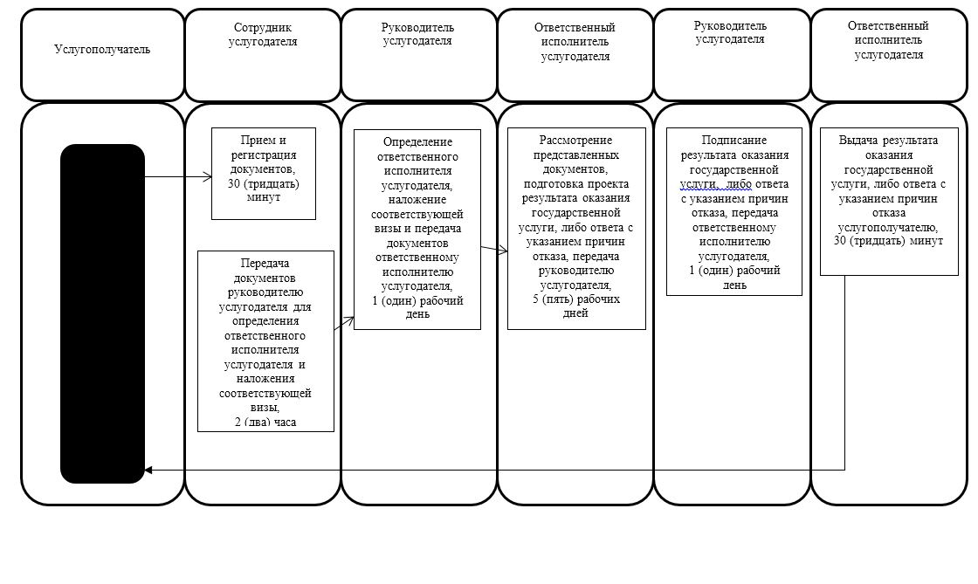

Приложение 3 к регламенту государственной услуги
"Обеспечение инвалидов санаторно-курортным лечением"
Справочник бизнес – процессов оказания государственной услуги "Обеспечение инвалидов санаторно-курортным лечением"
При обращении в государственную корпорацию:

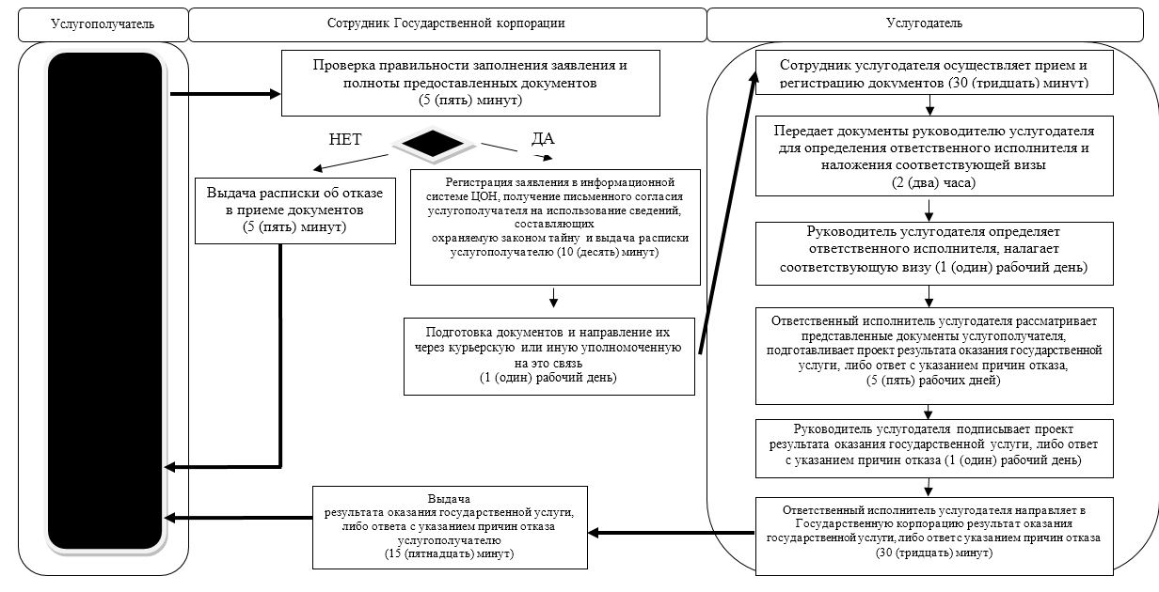

Условные обозначения:

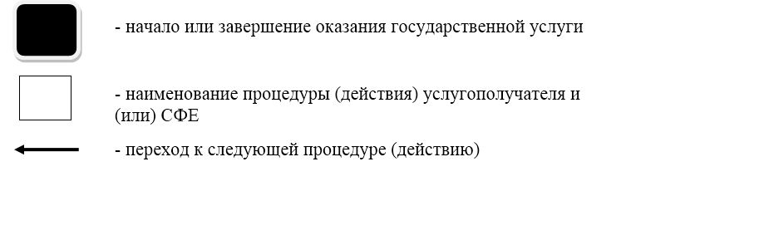

Приложение 13
к постановлению акимата
Северо-Казахстанской области
от 28 мая 2018 года № 149
Регламент государственной услуги "Оформление документов на оказание специальных социальных услуг в медико-социальных учреждениях (организациях)"
1. Общие положения
1. Регламент государственной услуги "Оформление документов на оказание специальных социальных услуг в медико-социальных учреждениях (организациях)" (далее – регламент государственной услуги) разработан в соответствии со стандартом государственной услуги "Оформление документов на оказание специальных социальных услуг в медико-социальных учреждениях (организациях)" (далее – стандарт государственной услуги), утвержденным приказом Министра здравоохранения и социального развития Республики Казахстан от 28 апреля 2015 года № 279 "Об утверждении стандартов государственных услуг в социально-трудовой сфере" (зарегистрирован в Реестре государственной регистрации нормативных правовых актов за № 11342).
Государственная услуга "Оформление документов на оказание специальных социальных услуг в медико-социальных учреждениях (организациях)" (далее – государственная услуга) оказывается местными исполнительными органами районов и города областного значения (далее – услугодатель).
Государственная услуга оказывается бесплатно физическим лицам (далее – услугополучатель).
Прием заявления и выдача результата оказания государственной услуги осуществляются через:
1) некоммерческое акционерное общество "Государственная корпорация" Правительство для граждан (далее – Государственная корпорация);
2) услугодателя по адресам, указанным в приложении 1 к настоящему регламенту.
2. График работы:
1) Государственной корпорации – с понедельника по субботу включительно, в соответствии с графиком работы с 9.00 часов да 20.00 часов без перерыва на обед, кроме воскресенья и праздничных дней, согласно Трудовому кодексу Республики Казахстан.
Прием осуществляется в порядке электронной очереди, без ускоренного обслуживания, возможно бронирование электронной очереди посредством портала;
2) услугодателя – с 9.00 часов до 18.00, 18.30, 19.00 часов с перерывом на обед с 13.00 часов до 14.00, 14.30, 15.00 часов согласно Трудовому кодексу Республики Казахстан.
Государственная услуга оказывается в порядке очереди, без предварительной записи и ускоренного обслуживания.
3. Форма оказания государственной услуги – бумажная.
4. Результат оказания государственной услуги: уведомление об оформлении документов в произвольной форме с указанием срока оказания специальных социальных услуг в медико-социальных учреждениях (организациях), или мотивированный ответ об отказе в оказании государственной услуги в случаях и по основаниям, предусмотренным настоящим регламентом государственной услуги.
Форма предоставления результата оказания государственной услуги: бумажная.
Услугодатель отказывает в оказании государственной услуги по следующим основаниям:
1) установление недостоверности документов, представленных услугополучателем для получения государственной услуги, и (или) данных (сведений), содержащихся в них;
2) несоответствие услугополучателя и (или) представленных материалов, объектов, данных и сведений, необходимых для оказания государственной услуги, требованиям, установленным Стандартами оказания специальных социальных услуг в области социальной защиты населения, утвержденными приказом Министра здравоохранения и социального развития Республики Казахстан от 26 марта 2015 года № 165 (зарегистрирован в Реестре государственной регистрации нормативных правовых актов за № 11038).
При отказе в оказании государственной услуги Государственная корпорация, услугодатель направляет услугополучателю ответ с указанием причин отказа.
2. Описание порядка действий структурных подразделений (работников) услугодателя в процессе оказания государственной услуги
5. Основанием для начала процедуры (действия) по оказанию государственной услуги является подача услугополучателем (или его законным представителем или при ходатайстве медицинской организации) заявления по форме согласно приложениям 1 или 2 к стандарту государственной услуги.
Перечень документов, необходимых для оказания государственной услуги при обращении услугополучателя:
1) документ, удостоверяющий личность услугополучателя с наличием индивидуального идентификационного номера (для идентификации личности);
2) медицинская карта по форме согласно приложению 3 к стандарту государственной услуги;
3) копия выписки из индивидуальной программы реабилитации инвалида (для престарелых не требуется);
4) для лиц старше восемнадцати лет – копия решения суда о признании лица недееспособным (при наличии);
5) для лиц пенсионного возраста – копия пенсионного удостоверения;
6) для участников и инвалидов Великой Отечественной войны и лиц, приравненных к ним – копии удостоверения, подтверждающего статус участника и инвалида Великой Отечественной войны и лица, приравненного к ним.
Сведения о документах, удостоверяющих личность, об инвалидности услугодатель, Государственная корпорация получает в форме электронных документов, удостоверенных электронно-цифровой подписью уполномоченных должностных лиц из соответствующих государственных информационных систем.
Документы представляются в подлинниках и копиях для сверки, после чего подлинники документов возвращаются услугополучателю.
При подаче документов предусмотренных настоящим пунктом услугополучателю выдается:
в Государственной корпорации – расписка о приеме соответствующих документов;
у услугодателя – талон с указанием даты регистрации и получения государственной услуги, фамилии и инициалов лица, принявшего документы.
В Государственной корпорации выдача готовых документов осуществляется на основании расписки о приеме соответствующих документов, при предъявлении документов удостоверяющий личность (или его представителя по нотариально засвидетельствованной доверенности).
Государственная корпорация обеспечивает хранение результата оказания государственной услуги в течение одного месяца, после чего передает их услугодателю для дальнейшего хранения. При обращении услугополучателя по истечении одного месяца, по запросу Государственной корпорации услугодатель в течение одного рабочего дня направляет готовые документы в Государственную корпорацию для выдачи услугополучателю.
В случаях представления услугополучателем неполного пакета документов согласно перечню, предусмотренному настоящим пунктом регламента государственной услуги, и (или) документов с истекшим сроком действия услугодатель отказывает в приеме заявления и выдает расписку об отказе в приеме документов по форме согласно приложению 4 к стандарту государственной услуги.
В случае представления услугополучателем неполного пакета документов согласно перечню, предусмотренному настоящим пунктом, работник Государственной корпорации отказывает в приеме заявления и выдает расписку об отказе в приеме документов по форме согласно приложению 5 к стандарту государственной услуги.
6. Содержание каждой процедуры (действия), входящей в состав процесса оказания государственной услуги, длительность его выполнения:
1) сотрудник услугодателя принимает документы, осуществляет их регистрацию и выдачу талона с указанием даты регистрации и получения государственной услуги, фамилии и инициалов лица, принявшего документы – 30 (тридцать) минут.
Передает документы руководителю услугодателя для определения ответственного исполнителя услугодателя и наложения соответствующей визы – 2 (два) часа;
2) руководитель услугодателя ознакамливается с документами, определяет ответственного исполнителя услугодателя, налагает соответствующую визу, передает для исполнения ответственному исполнителю услугодателя – 2 (два) рабочих дня;
3) ответственный исполнитель услугодателя рассматривает представленные документы, подготавливает проект результата оказания государственной услуги, передает руководителю услугодателя – 10 (десять) рабочих дней;
4) руководитель услугодателя подписывает проект результата оказания государственной услуги и передает ответственному исполнителю услугодателя для выдачи услугополучателю – 2 (два) рабочих дня;
5) ответственный исполнитель услугодателя выдает результат оказания государственной услуги услугополучателю – 30 (тридцать) минут.
7. Результат процедуры (действия) по оказанию государственной услуги, который служит основанием для начала выполнения следующей процедуры (действия):
1) регистрация документов;
2) наложение визы руководителем услугодателя;
3) подготовка проекта результата оказания государственной услуги;
4) подписание результата оказания государственной услуги;
5) выдача услугополучателю результата оказания государственной услуги.
3. Описание порядка взаимодействия структурных подразделений (работников) услугодателя в процессе оказания государственной услуги
8. Перечень структурных подразделений (работников) услугодателя, которые участвуют в процессе оказания государственной услуги:
1) сотрудник услугодателя;
2) руководитель услугодателя;
3) ответственный исполнитель услугодателя.
9. Описание последовательности процедур (действий) между структурными подразделениями (работниками), длительность каждой процедуры (действия):
1) сотрудник услугодателя принимает документы, осуществляет их регистрацию и выдачу талона с указанием даты регистрации и получения государственной услуги, фамилии и инициалов лица, принявшего документы – 30 (тридцать) минут.
Передает документы руководителю услугодателя для определения ответственного исполнителя услугодателя и наложения соответствующей визы – 2 (два) часа;
2) руководитель услугодателя ознакамливается с документами, определяет ответственного исполнителя услугодателя, налагает соответствующую визу, передает для исполнения ответственному исполнителю услугодателя – 2 (два) рабочих дня;
3) ответственный исполнитель услугодателя рассматривает представленные документы, подготавливает проект результата оказания государственной услуги, передает руководителю услугодателя – 10 (десять) рабочих дней;
4) руководитель услугодателя подписывает проект результата оказания государственной услуги и передает ответственному исполнителю услугодателя для выдачи услугополучателю – 2 (два) рабочих дня;
5) ответственный исполнитель услугодателя выдает результат оказания государственной услуги услугополучателю – 30 (тридцать) минут.
Подробное описание последовательности процедур (действий), взаимодействия структурных подразделений (работников) услугодателя в процессе оказания государственной услуги отражается в справочнике бизнес-процессов оказания государственной услуги согласно приложению 2 к настоящему регламенту.
4. Описание порядка взаимодействия с Государственной корпорацией "Правительство для граждан" и (или) иными услугодателями, а также порядка использования информационных систем в процессе оказания государственной услуги
10. Описание порядка обращения в Государственную корпорацию, длительность обработки запроса услугополучателя:
1) сотрудник Государственной корпорации проверяет правильность заполнения заявления и полноту представленных документов – 5 (пять) минут;
2) сотрудник Государственной корпорации регистрирует заявление в информационной системе "Интегрированная информационная система для Центров обслуживания населения", получает письменное согласие услугополучателя на использование сведений, составляющих охраняемую законом тайну, содержащихся в информационных системах, если иное не предусмотрено законами Республики Казахстан, и выдает услугополучателю расписку – 10 (десять) минут;
3) сотрудник Государственной корпорации подготавливает документы и направляет их услугодателю через курьерскую или иную уполномоченную на это связь – 1 (один) рабочий день;
4) услугодатель осуществляет процедуры (действия) в соответствии с описанием порядка взаимодействия структурных подразделений (работников) услугодателя в процессе оказания государственной услуги и направления в Государственную корпорацию – 15 (пятнадцать) рабочих дней;
5) сотрудник Государственной корпорации в срок, указанный в расписке о приеме соответствующих документов, выдает результат оказания государственной услуги услугополучателю – 15 (пятнадцать) минут.
Подробное описание последовательности процедур (действий), взаимодействия структурных подразделений (работников) услугодателя в процессе оказания государственной услуги, а также описание порядка взаимодействия с иными услугодателями и (или) Государственной корпорацией и порядка использования информационных систем в процессе оказания государственной услуги отражается в справочнике бизнес-процессов оказания государственной услуги согласно приложению 3 к настоящему регламенту государственной услуги.
11. Государственная услуга через веб-портал "электронного правительства" не оказывается.
12. Инвалидам первой и второй групп и лицам, не способным к самостоятельному обслуживанию в связи с преклонным возрастом и являющиеся получателями специальных социальных услуг оформление документов на оказание специальных социальных услуг в медико-социальных учреждениях (организациях) осуществляется при содействии социального работника услугодателя.
Адреса мест оказания государственной услуги размещены на интернет-ресурсах:
1) Министерства – www.enbek.gov.kz, раздел "Государственные услуги";
2) Государственной корпорации – www.gov4c.kz.
Услугополучатель имеет возможность получения информации о порядке и статусе оказания государственной услуги посредством справочных служб услугодателя, Единого контакт-центра "1414", 8 800 080 7777.
Приложение 1 к регламенту
государственной услуги
"Оформление документов на
оказание специальных социальных
услуг в медико-социальных
учреждениях (организациях)"
Адреса услугодателей
№ п/п | Наименование | Местонахождение | Номера телефонов | Время приема и выдачи результата оказания государственной услуги
1 | Коммунальное государственное учреждение "Отдел занятости и социальных программ Айыртауского района Северо-Казахстанской области" | 150100, Северо-Казахстанская область, Айыртауский район, село Саумалколь, улица Шокана Уалиханова, 42 | 8 (71533)-2-13-62 | С понедельника по пятницу с 9.00 часов до 17.30 часов с перерывом на обед с 13.00 часов до 14.30 часов, кроме выходных и праздничных дней, согласно Трудовому кодексу Республики Казахстан
2 | Коммунальное государственное учреждение "Отдел занятости и социальных программ Акжарского района Северо-Казахстанской области" | 150200, Северо-Казахстанская область, Акжарский район, село Талшик, улица Целинная, 13 | 8 (71546)-2-14-49 | С понедельника по пятницу с 9.00 часов до 17.30 часов с перерывом на обед с 13.00 часов до 14.30 часов, кроме выходных и праздничных дней, согласно Трудовому кодексу Республики Казахстан
3 | Коммунальное государственное учреждение "Отдел занятости и социальных программ Аккайынского района Северо-Казахстанской области" | 150300, Северо-Казахстанская область, Аккайынский район, село Смирново, улица 9 Мая, 67 | 8 (71532)-2-12-65 | С понедельника по пятницу с 9.00 часов до 17.30 часов с перерывом на обед с 13.00 часов до 14.30 часов, кроме выходных и праздничных дней, согласно Трудовому кодексу Республики Казахстан
4 | Коммунальное государственное учреждение "Отдел занятости и социальных программ Есильского района Северо-Казахстанской области" | 150500, Северо-Казахстанская область, Есильский район, село Явленка, улица Ленина, 20 | 8 (71543)-2-19-99 | С понедельника по пятницу с 9.00 часов до 17.30 часов с перерывом на обед с 13.00 часов до 14.30 часов, кроме выходных и праздничных дней, согласно Трудовому кодексу Республики Казахстан
5 | Коммунальное государственное учреждение "Отдел занятости и социальных программ Жамбылского района Северо-Казахстанской области" | 150600, Северо-Казахстанская область, Жамбылский район, село Пресновка, улица Дружбы, 6 | 8 (71544)-2-13-38 | С понедельника по пятницу с 9.00 часов до 17.30 часов с перерывом на обед с 13.00 часов до 14.30 часов, кроме выходных и праздничных дней, согласно Трудовому кодексу Республики Казахстан
6 | Коммунальное государственное учреждение "Отдел занятости и социальных программ района Магжана Жумабаева Северо-Казахстанской области" | 150800, Северо-Казахстанская область, район Магжана Жумабаева, город Булаево, улица Киреева, 15 | 8 (71531)-2-19-22 | С понедельника по пятницу с 9.00 часов до 17.30 часов с перерывом на обед с 13.00 часов до 14.30 часов, кроме выходных и праздничных дней, согласно Трудовому кодексу Республики Казахстан
7 | Коммунальное государственное учреждение "Кызылжарский районный отдел занятости и социальных программ" | 150700, Северо-Казахстанская область, Кызылжарский район, село Бесколь, улица Гагарина, 6 а | 8 (71538)-2-16-50  8 (7152)-50-06-17 | С понедельника по пятницу с 9.00 часов до 17.30 часов с перерывом на обед с 13.00 часов до 14.30 часов, кроме выходных и праздничных дней, согласно Трудовому кодексу Республики Казахстан
8 | Коммунальное государственное учреждение "Отдел занятости и социальных программ Мамлютского района Северо-Казахстанской области" | 150900, Северо-Казахстанская область, Мамлютский район, город Мамлютка, улица Гуденко, 19 | 8 (71541)-2-13-75 | С понедельника по пятницу с 9.00 часов до 17.30 часов с перерывом на обед с 13.00 часов до 14.30 часов, кроме выходных и праздничных дней, согласно Трудовому кодексу Республики Казахстан
9 | Коммунальное государственное учреждение "Отдел занятости и социальных программ района имени Габита Мусрепова Северо-Казахстанской области" | 150400, Северо-Казахстанская область, район имени Габита Мусрепова, село Новоишимское, улица Школьная, 19 | 8 (71535)-2-24-17 | С понедельника по пятницу с 9.00 часов до 17.30 часов с перерывом на обед с 13.00 часов до 14.30 часов, кроме выходных и праздничных дней, согласно Трудовому кодексу Республики Казахстан
10 | Коммунальное государственное учреждение "Отдел занятости и социальных программ Тайыншинского района Северо-Казахстанской области" | 151000, Северо-Казахстанская область, Тайыншинский район, город Тайынша, переулок Центральный, 2 | 8 (71536)-2-10-22 | С понедельника по пятницу с 9.00 часов до 17.30 часов с перерывом на обед с 13.00 часов до 14.30 часов, кроме выходных и праздничных дней, согласно Трудовому кодексу Республики Казахстан
11 | Коммунальное государственное учреждение "Отдел занятости и социальных программ Тимирязевского района Северо-Казахстанской области" | 151100, Северо-Казахстанская область, Тимирязевский район, село Тимирязево, улица Шокана Уалиханова, 1 | 8 (71537)-2-16-49 | С понедельника по пятницу с 9.00 часов до 17.30 часов с перерывом на обед с 13.00 часов до 14.30 часов, кроме выходных и праздничных дней, согласно Трудовому кодексу Республики Казахстан
12 | Коммунальное государственное учреждение "Отдел занятости и социальных программ Уалихановского района Северо-Казахстанской области" | 151200, Северо-Казахстанская область, Уалихановский район, село Кишкенеколь, улица Уалиханова, 82 | 8 (71542)-2-19-43 | С понедельника по пятницу с 9.00 часов до 17.30 часов с перерывом на обед с 13.00 часов до 14.30 часов, кроме выходных и праздничных дней, согласно Трудовому кодексу Республики Казахстан
13 | Коммунальное государственное учреждение "Отдел занятости и социальных программ района Шал акына Северо-Казахстанской области" | 151300, Северо-Казахстанская область, район Шал акына, город Сергеевка, улица Ибраева, 50 | 8 (71534)-2-16-91 | С понедельника по пятницу с 9.00 часов до 17.30 часов с перерывом на обед с 13.00 часов до 14.30 часов, кроме выходных и праздничных дней, согласно Трудовому кодексу Республики Казахстан
14 | Коммунальное государственное учреждение "Отдел занятости и социальных программ города Петропавловска" | 150008, Северо-Казахстанская область, город Петропавловск, улица Театральная, 36 | 8 (7152)-53-07-84 | С понедельника по пятницу с 9.00 часов до 17.30 часов с перерывом на обед с 13.00 часов до 14.30 часов, кроме выходных и праздничных дней, согласно Трудовому кодексу Республики Казахстан
Приложение 2 к Регламенту государственной услуги "Оформление
документов на оказание специальных социальных услуг в медико-
социальных учреждениях (организациях)"
Справочник бизнес – процессов оказания государственной услуги "Оформление документов на оказание специальных социальных услуг в медико-социальных учреждениях (организациях)"
При обращении к услугодателю:

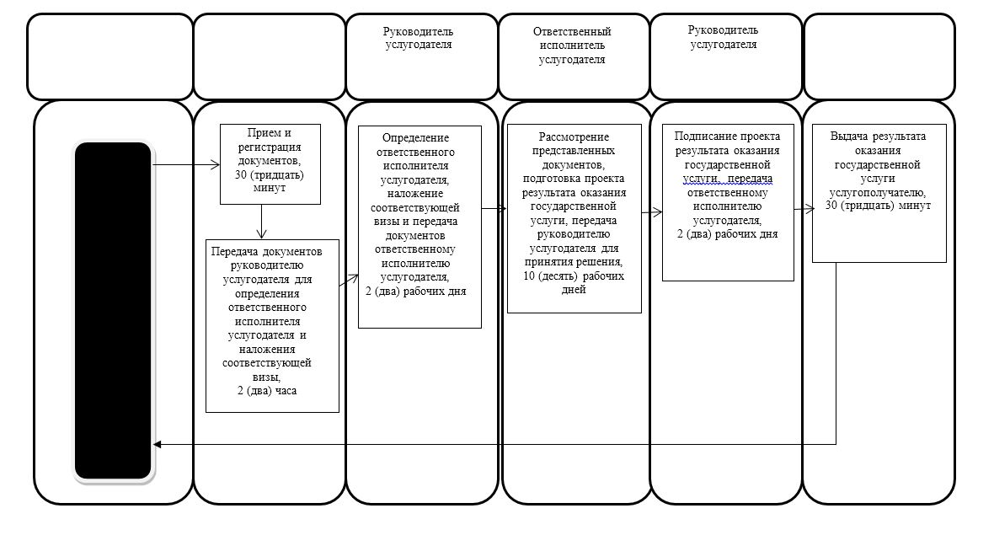

Приложение 3 к Регламенту государственной услуги "Оформление
документов на оказание специальных социальных услуг в медико-
социальных учреждениях (организациях)"
Справочник бизнес – процессов оказания государственной услуги "Оформление документов на оказание специальных социальных услуг в медико-социальных учреждениях (организациях)"
При обращении в государственную корпорацию:

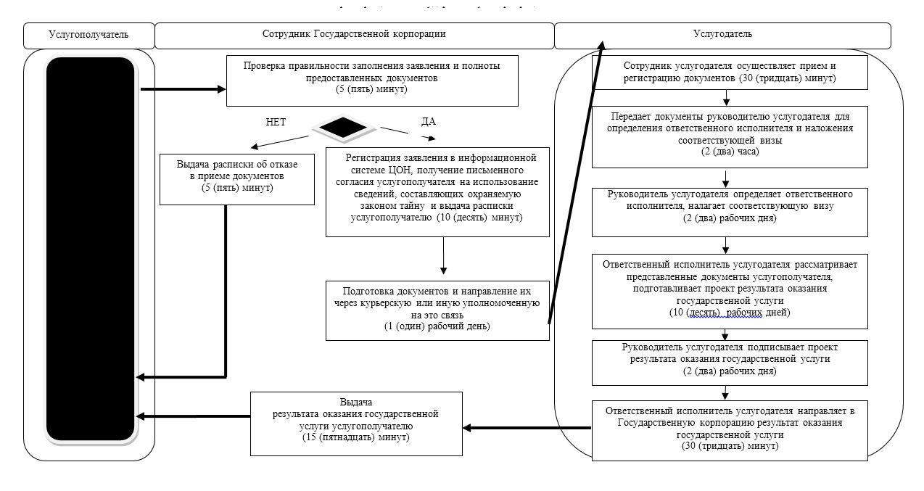

Условные обозначения:

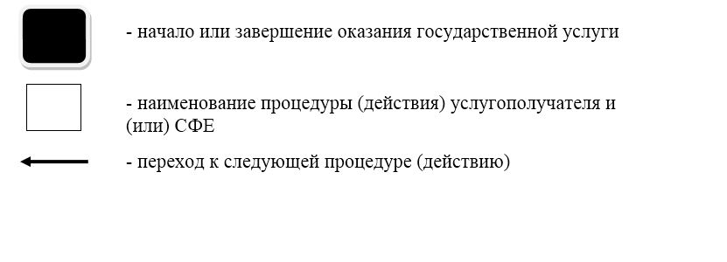

Приложение 14
к постановлению акимата
Северо-Казахстанской области
от 28 мая 2018 года № 149
Регламент государственной услуги "Оформление документов на оказание специальных социальных услуг в условиях ухода на дому"
1. Общие положения
1. Регламент государственной услуги "Оформление документов на оказание специальных социальных услуг в условиях ухода на дому" (далее – регламент государственной услуги) разработан в соответствии со стандартом государственной услуги "Оформление документов на оказание специальных социальных услуг в условиях ухода на дому" (далее – стандарт государственной услуги), утвержденным приказом Министра здравоохранения и социального развития Республики Казахстан от 28 апреля 2015 года № 279 "Об утверждении стандартов государственных услуг в социально-трудовой сфере" (зарегистрирован в Реестре государственной регистрации нормативных правовых актов за № 11342).
Государственная услуга "Оформление документов на оказание специальных социальных услуг в условиях ухода на дому" (далее – государственная услуга) оказывается местными исполнительными органами районов и города областного значения (далее – услугодатель).
Государственная услуга оказывается бесплатно физическим лицам (далее – услугополучатель).
Прием заявления и выдача результата оказания государственной услуги осуществляются через:
1) некоммерческое акционерное общество "Государственная корпорация" Правительство для граждан (далее – Государственная корпорация);
2) услугодателя по адресам, указанным в приложении 1 к настоящему регламенту.
2. График работы:
1) Государственной корпорации – с понедельника по субботу включительно, в соответствии с графиком работы с 9.00 часов да 20.00 часов без перерыва на обед, кроме воскресенья и праздничных дней, согласно Трудовому кодексу Республики Казахстан.
Прием осуществляется в порядке электронной очереди, без ускоренного обслуживания, возможно бронирование электронной очереди посредством портала;
2) услугодателя – с 9.00 часов до 18.00, 18.30, 19.00 часов с перерывом на обед с 13.00 часов до 14.00, 14.30, 15.00 часов согласно Трудовому кодексу Республики Казахстан.
Государственная услуга оказывается в порядке очереди, без предварительной записи и ускоренного обслуживания.
3. Форма оказания государственной услуги – бумажная.
4. Результат оказания государственной услуги: уведомление об оформлении документов в произвольной форме с указанием срока оказания специальных социальных услуг в условиях ухода на дому, или мотивированный ответ об отказе в оказании государственной услуги в случаях и по основаниям, предусмотренным настоящим регламентом государственной услуги.
Форма предоставления результата оказания государственной услуги: бумажная.
Услугодатель отказывает в оказании государственной услуги по следующим основаниям:
1) установление недостоверности документов, представленных услугополучателем для получения государственной услуги, и (или) данных (сведений), содержащихся в них;
2) несоответствие услугополучателя и (или) представленных материалов, объектов, данных и сведений, необходимых для оказания государственной услуги, требованиям, установленным Стандартами оказания специальных социальных услуг в области социальной защиты населения, утвержденными приказом Министра здравоохранения и социального развития Республики Казахстан от 26 марта 2015 года № 165 (зарегистрирован в Реестре государственной регистрации нормативных правовых актов за № 11038).
При отказе в оказании государственной услуги Государственная корпорация, услугодатель направляет услугополучателю ответ с указанием причин отказа.
2. Описание порядка действий структурных подразделений (работников) услугодателя в процессе оказания государственной услуги
5. Основанием для начала процедуры (действия) по оказанию государственной услуги является подача услугополучателем (или его законным представителем или при ходатайстве медицинской организации) заявления по форме согласно приложениям 1 к стандарту государственной услуги.
Перечень документов, необходимых для оказания государственной услуги при обращении услугополучателя:
1) документ, удостоверяющий личность услугополучателя с наличием индивидуального идентификационного номера(для идентификации личности);
2) медицинская карта по форме согласно приложению 2 к стандарту государственной услуги;
3) копия выписки из индивидуальной программы реабилитации инвалида (для престарелых не требуется);
4) для лиц пенсионного возраста – копия пенсионного удостоверения;
5) для участников и инвалидов Великой Отечественной войны и лиц, приравненных к ним – копии удостоверения, подтверждающего статус участника и инвалида Великой Отечественной войны и лица, приравненного к ним;
6) для детей – копия заключения психолого-медико-педагогической консультации.
Сведения о документах, удостоверяющих личность, подтверждающих регистрацию по постоянному месту жительства (адресная справка или справка сельских и/или аульных акимов), об инвалидности услугодатель, Государственная корпорация получает в форме электронных документов, удостоверенных электронно-цифровой подписью уполномоченных должностных лиц из соответствующих государственных информационных систем.
Документы представляются в подлинниках и копиях для сверки, после чего подлинники документов возвращаются услугополучателю.
При подаче документов предусмотренных настоящим пунктом услугополучателю выдается:
в Государственной корпорации – расписка о приеме соответствующих документов;
у услугодателя выдается талон с указанием даты регистрации и получения государственной услуги, фамилии и инициалов лица, принявшего документы.
В Государственной корпорации выдача готовых документов осуществляется на основании расписки о приеме соответствующих документов, при предъявлении документов удостоверяющий личность (или его представителя по нотариально засвидетельствованной доверенности).
Государственная корпорация обеспечивает хранение результата оказания государственной услуги в течение одного месяца, после чего передает их услугодателю для дальнейшего хранения. При обращении услугополучателя по истечении одного месяца, по запросу Государственной корпорации услугодатель в течение одного рабочего дня направляет готовые документы в Государственную корпорацию для выдачи услугополучателю.
В случаях представления услугополучателем неполного пакета документов согласно перечню, предусмотренному настоящим пунктом регламента государственной услуги, и (или) документов с истекшим сроком действия услугодатель отказывает в приеме заявления и выдает расписку об отказе в приеме документов по форме согласно приложению 3 к стандарту государственной услуги.
В случаях представления услугополучателем неполного пакета документов согласно перечню, предусмотренному настоящим пунктом стандарта государственной услуги, и (или) документов с истекшим сроком действия услугодатель отказывает в приеме заявления и выдает расписку об отказе в приеме документов по форме согласно приложению 4 к стандарту государственной услуги.
6. Содержание каждой процедуры (действия), входящей в состав процесса оказания государственной услуги, длительность его выполнения:
1) сотрудник услугодателя принимает документы, осуществляет их регистрацию и выдачу талона с указанием даты регистрации и получения государственной услуги, фамилии и инициалов лица, принявшего документы – 30 (тридцать) минут.
Передает документы руководителю услугодателя для определения ответственного исполнителя услугодателя и наложения соответствующей визы – 2 (два) часа;
2) руководитель услугодателя ознакамливается с документами, определяет ответственного исполнителя услугодателя, налагает соответствующую визу, передает для исполнения ответственному исполнителю услугодателя – 2 (два) рабочих дня;
3) ответственный исполнитель услугодателя рассматривает представленные документы, подготавливает проект результата оказания государственной услуги, передает руководителю услугодателя – 7 (семь) рабочих дней;
4) руководитель услугодателя подписывает проект результата оказания государственной услуги и передает ответственному исполнителю услугодателя для выдачи услугополучателю – 2 (два) рабочих дня;
5) ответственный исполнитель услугодателя выдает результат оказания государственной услуги услугополучателю – 30 (тридцать) минут.
7. Результат процедуры (действия) по оказанию государственной услуги, который служит основанием для начала выполнения следующей процедуры (действия):
1) регистрация документов;
2) наложение визы руководителем услугодателя;
3) подготовка проекта результата оказания государственной услуги;
4) подписание результата оказания государственной услуги;
5) выдача услугополучателю результат оказания государственной услуги.
3. Описание порядка взаимодействия структурных подразделений (работников) услугодателя в процессе оказания государственной услуги
8. Перечень структурных подразделений (работников) услугодателя, которые участвуют в процессе оказания государственной услуги:
1) сотрудник услугодателя;
2) руководитель услугодателя;
3) ответственный исполнитель услугодателя.
9. Описание последовательности процедур (действий) между структурными подразделениями (работниками), длительность каждой процедуры (действия):
1) сотрудник услугодателя принимает документы, осуществляет их регистрацию и выдачу талона с указанием даты регистрации и получения государственной услуги, фамилии и инициалов лица, принявшего документы – 30 (тридцать) минут.
Передает документы руководителю услугодателя для определения ответственного исполнителя услугодателя и наложения соответствующей визы – 2 (два) часа;
2) руководитель услугодателя ознакамливается с документами, определяет ответственного исполнителя услугодателя, налагает соответствующую визу, передает для исполнения ответственному исполнителю услугодателя – 2 (два) рабочих дня;
3) ответственный исполнитель услугодателя рассматривает представленные документы, подготавливает проект результата оказания государственной услуги, передает руководителю услугодателя – 7 (семь) рабочих дней;
4) руководитель услугодателя подписывает проект результата оказания государственной услуги и передает ответственному исполнителю услугодателя для выдачи услугополучателю – 2 (два) рабочих дня;
5) ответственный исполнитель услугодателя выдает результат оказания государственной услуги услугополучателю – 30 (тридцать) минут.
Подробное описание последовательности процедур (действий), взаимодействия структурных подразделений (работников) услугодателя в процессе оказания государственной услуги отражается в справочнике бизнес-процессов оказания государственной услуги согласно приложению 2 к настоящему регламенту.
4. Описание порядка взаимодействия с Государственной корпорацией "Правительство для граждан" и (или) иными услугодателями, а также порядка использования информационных систем в процессе оказания государственной услуги
10. Описание порядка обращения в Государственную корпорацию, длительность обработки запроса услугополучателя:
1) сотрудник Государственной корпорации проверяет правильность заполнения заявления и полноту представленных документов – 5 (пять) минут;
2) сотрудник Государственной корпорации регистрирует заявление в информационной системе "Интегрированная информационная система для Центров обслуживания населения", получает письменное согласие услугополучателя на использование сведений, составляющих охраняемую законом тайну, содержащихся в информационных системах, если иное не предусмотрено законами Республики Казахстан, и выдает услугополучателю расписку – 10 (десять) минут;
3) сотрудник Государственной корпорации подготавливает документы и направляет их услугодателю через курьерскую или иную уполномоченную на это связь – 1 (один) рабочий день;
4) услугодатель осуществляет процедуры (действия) в соответствии с описанием порядка взаимодействия структурных подразделений (работников) услугодателя в процессе оказания государственной услуги и направления в Государственную корпорацию – 12 (двенадцать) рабочих дней;
5) сотрудник Государственной корпорации в срок, указанный в расписке о приеме соответствующих документов, выдает результат оказания государственной услуги услугополучателю – 15 (пятнадцать) минут.
Подробное описание последовательности процедур (действий), взаимодействия структурных подразделений (работников) услугодателя в процессе оказания государственной услуги, а также описание порядка взаимодействия с иными услугодателями и (или) Государственной корпорацией и порядка использования информационных систем в процессе оказания государственной услуги отражается в справочнике бизнес-процессов оказания государственной услуги согласно приложению 3 к настоящему регламенту государственной услуги.
11. Государственная услуга через веб-портал "электронного правительства" не оказывается.
12. Инвалидам первой и второй групп и лицам, не способным к самостоятельному обслуживанию в связи с преклонным возрастом и являющиеся получателями специальных социальных услуг оформление документов на оказание специальных социальных услуг в медико-социальных учреждениях (организациях) осуществляется при содействии социального работника услугодателя.
Адреса мест оказания государственной услуги размещены на интернет-ресурсах:
1) Министерства - www.enbek.gov.kz, раздел "Государственные услуги";
2) Государственной корпорации – www.gov4c.kz.
Услугополучатель имеет возможность получения информации о порядке и статусе оказания государственной услуги посредством справочных служб услугодателя, Единого контакт-центра "1414", 8 800 080 7777.
Приложение 1 к регламенту
государственной услуги
"Оформление документов на
оказание специальных социальных
услуг в условиях ухода на дому"
Адреса услугодателей
№ п/п | Наименование | Местонахождение | Номера телефонов | Время приема и выдачи результата оказания государственной услуги
1 | Коммунальное государственное учреждение "Отдел занятости и социальных программ Айыртауского района Северо-Казахстанской области" | 150100, Северо-Казахстанская область, Айыртауский район, село Саумалколь, улица Шокана Уалиханова, 42 | 8 (71533)-2-13-62 | С понедельника по пятницу с 9.00 часов до 17.30 часов с перерывом на обед с 13.00 часов до 14.30 часов, кроме выходных и праздничных дней, согласно Трудовому кодексу Республики Казахстан
2 | Коммунальное государственное учреждение "Отдел занятости и социальных программ Акжарского района Северо-Казахстанской области" | 150200, Северо-Казахстанская область, Акжарский район, село Талшик, улица Целинная, 13 | 8 (71546)-2-14-49 | С понедельника по пятницу с 9.00 часов до 17.30 часов с перерывом на обед с 13.00 часов до 14.30 часов, кроме выходных и праздничных дней, согласно Трудовому кодексу Республики Казахстан
3 | Коммунальное государственное учреждение "Отдел занятости и социальных программ Аккайынского района Северо-Казахстанской области" | 150300, Северо-Казахстанская область, Аккайынский район, село Смирново, улица 9 Мая, 67 | 8 (71532)-2-12-65 | С понедельника по пятницу с 9.00 часов до 17.30 часов с перерывом на обед с 13.00 часов до 14.30 часов, кроме выходных и праздничных дней, согласно Трудовому кодексу Республики Казахстан
4 | Коммунальное государственное учреждение "Отдел занятости и социальных программ Есильского района Северо-Казахстанской области" | 150500, Северо-Казахстанская область, Есильский район, село Явленка, улица Ленина, 20 | 8 (71543)-2-19-99 | С понедельника по пятницу с 9.00 часов до 17.30 часов с перерывом на обед с 13.00 часов до 14.30 часов, кроме выходных и праздничных дней, согласно Трудовому кодексу Республики Казахстан
5 | Коммунальное государственное учреждение "Отдел занятости и социальных программ Жамбылского района Северо-Казахстанской области" | 150600, Северо-Казахстанская область, Жамбылский район, село Пресновка, улица Дружбы, 6 | 8 (71544)-2-13-38 | С понедельника по пятницу с 9.00 часов до 17.30 часов с перерывом на обед с 13.00 часов до 14.30 часов, кроме выходных и праздничных дней, согласно Трудовому кодексу Республики Казахстан
6 | Коммунальное государственное учреждение "Отдел занятости и социальных программ района Магжана Жумабаева Северо-Казахстанской области" | 150800, Северо-Казахстанская область, район Магжана Жумабаева, город Булаево, улица Киреева, 15 | 8 (71531)-2-19-22 | С понедельника по пятницу с 9.00 часов до 17.30 часов с перерывом на обед с 13.00 часов до 14.30 часов, кроме выходных и праздничных дней, согласно Трудовому кодексу Республики Казахстан
7 | Коммунальное государственное учреждение "Кызылжарский районный отдел занятости и социальных программ" | 150700, Северо-Казахстанская область, Кызылжарский район, село Бесколь, улица Гагарина, 6 а | 8 (71538)-2-16-50  8 (7152)-50-06-17 | С понедельника по пятницу с 9.00 часов до 17.30 часов с перерывом на обед с 13.00 часов до 14.30 часов, кроме выходных и праздничных дней, согласно Трудовому кодексу Республики Казахстан
8 | Коммунальное государственное учреждение "Отдел занятости и социальных программ Мамлютского района Северо-Казахстанской области" | 150900, Северо-Казахстанская область, Мамлютский район, город Мамлютка, улица Гуденко, 19 | 8 (71541)-2-13-75 | С понедельника по пятницу с 9.00 часов до 17.30 часов с перерывом на обед с 13.00 часов до 14.30 часов, кроме выходных и праздничных дней, согласно Трудовому кодексу Республики Казахстан
9 | Коммунальное государственное учреждение "Отдел занятости и социальных программ района имени Габита Мусрепова Северо-Казахстанской области" | 150400, Северо-Казахстанская область, район имени Габита Мусрепова, село Новоишимское, улица Школьная, 19 | 8 (71535)-2-24-17 | С понедельника по пятницу с 9.00 часов до 17.30 часов с перерывом на обед с 13.00 часов до 14.30 часов, кроме выходных и праздничных дней, согласно Трудовому кодексу Республики Казахстан
10 | Коммунальное государственное учреждение "Отдел занятости и социальных программ Тайыншинского района Северо-Казахстанской области" | 151000, Северо-Казахстанская область, Тайыншинский район, город Тайынша, переулок Центральный, 2 | 8 (71536)-2-10-22 | С понедельника по пятницу с 9.00 часов до 17.30 часов с перерывом на обед с 13.00 часов до 14.30 часов, кроме выходных и праздничных дней, согласно Трудовому кодексу Республики Казахстан
11 | Коммунальное государственное учреждение "Отдел занятости и социальных программ Тимирязевского района Северо-Казахстанской области" | 151100, Северо-Казахстанская область, Тимирязевский район, село Тимирязево, улица Шокана Уалиханова, 1 | 8 (71537)-2-16-49 | С понедельника по пятницу с 9.00 часов до 17.30 часов с перерывом на обед с 13.00 часов до 14.30 часов, кроме выходных и праздничных дней, согласно Трудовому кодексу Республики Казахстан
12 | Коммунальное государственное учреждение "Отдел занятости и социальных программ Уалихановского района Северо-Казахстанской области" | 151200, Северо-Казахстанская область, Уалихановский район, село Кишкенеколь, улица Уалиханова, 82 | 8 (71542)-2-19-43 | С понедельника по пятницу с 9.00 часов до 17.30 часов с перерывом на обед с 13.00 часов до 14.30 часов, кроме выходных и праздничных дней, согласно Трудовому кодексу Республики Казахстан
13 | Коммунальное государственное учреждение "Отдел занятости и социальных программ района Шал акына Северо-Казахстанской области" | 151300, Северо-Казахстанская область, район Шал акына, город Сергеевка, улица Ибраева, 50 | 8 (71534)-2-16-91 | С понедельника по пятницу с 9.00 часов до 17.30 часов с перерывом на обед с 13.00 часов до 14.30 часов, кроме выходных и праздничных дней, согласно Трудовому кодексу Республики Казахстан
14 | Коммунальное государственное учреждение "Отдел занятости и социальных программ города Петропавловска" | 150008, Северо-Казахстанская область, город Петропавловск, улица Театральная, 36 | 8 (7152)-53-07-84 | С понедельника по пятницу с 9.00 часов до 17.30 часов с перерывом на обед с 13.00 часов до 14.30 часов, кроме выходных и праздничных дней, согласно Трудовому кодексу Республики Казахстан
Приложение 2 к регламенту государственной услуги "Оформление
документов на оказание специальных социальных услуг в
условиях ухода на дому"
Справочник бизнес – процессов оказания государственной услуги "Оформление документов на оказание специальных социальных услуг в условиях ухода на дому"
При обращении к услугодателю:

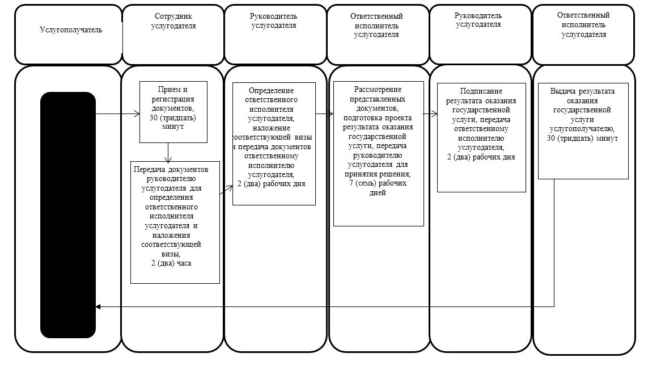

Приложение 3 к регламенту государственной услуги "Оформление
документов на оказание специальных социальных услуг в условиях ухода на дому"
Справочник бизнес – процессов оказания государственной услуги "Оформление документов на оказание специальных социальных услуг в условиях ухода на дому"
При обращении в государственную корпорацию:

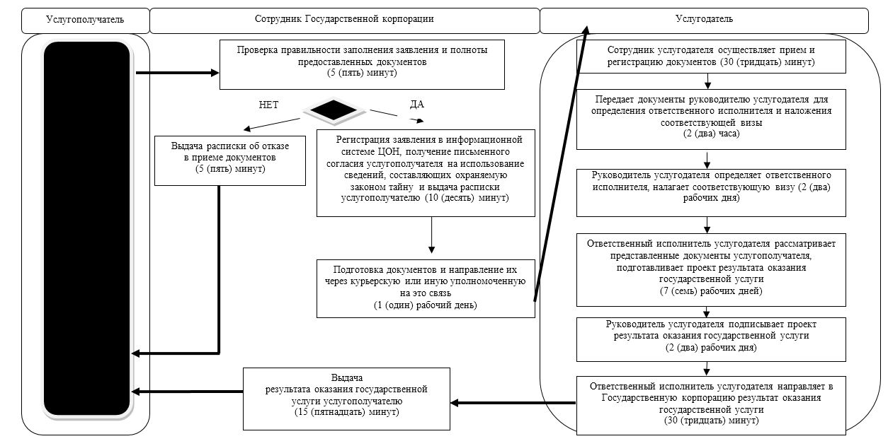

Условные обозначения:

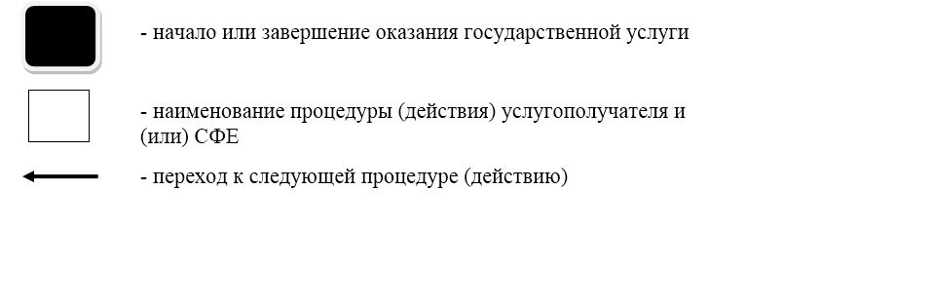

Приложение 15
к постановлению акимата
Северо-Казахстанской области
от 28 мая 2018 года № 149
Регламент государственной услуги "Выдача и продление разрешения на привлечение иностранной рабочей силы для осуществления трудовой деятельности на территории соответствующей административно-территориальной единицы, либо в рамках внутрикорпоративного перевода"
1. Общие положения
1. Регламент государственной услуги "Выдача и продление разрешения на привлечение иностранной рабочей силы работодателям для осуществления трудовой деятельности на территории соответствующей административно-территориальной единицы, либо в рамках внутрикорпоративного перевода" (далее – регламент государственной услуги) разработан в соответствии со стандартом государственной услуги "Выдача и продление разрешения на привлечение иностранной рабочей силы работодателям для осуществления трудовой деятельности на территории соответствующей административно-территориальной единицы, либо в рамках внутрикорпоративного перевода" (далее – стандарт государственной услуги), утвержденным приказом Министра здравоохранения и социального развития Республики Казахстан от 28 апреля 2015 года № 279 "Об утверждении стандартов государственных услуг в социально-трудовой сфере" (зарегистрирован в Реестре государственной регистрации нормативных правовых актов за № 11342).
Государственная услуга "Выдача и продление разрешения на привлечение иностранной рабочей силы работодателям для осуществления трудовой деятельности на территории соответствующей административно-территориальной единицы, либо в рамках внутрикорпоративного перевода" (далее – государственная услуга) оказывается местным исполнительным органом области (далее – услугодатель).
Государственная услуга оказывается платно/бесплатно физическим и юридическим лицам (далее – услугополучатель):
1) государственная услуга по выдаче и (или) продлению разрешений на привлечение иностранной рабочей силы оказывается на платной основе согласно размерам ставок сбора за выдачу и (или) продление разрешения на привлечение иностранной рабочей силы в Республику Казахстан, утвержденным постановлением Правительства Республики Казахстан от 18 августа 2016 года № 459 "Об установлении ставок сбора за выдачу и (или) продление разрешения на привлечение иностранной рабочей силы в Республику Казахстан";
2) государственная услуга по переоформлению ранее выданных разрешений на привлечение иностранной рабочей силы, а также по выдаче, продлению и (или) переоформлению разрешений на привлечение иностранной рабочей силы в рамках внутрикорпоративного перевода оказывается услугополучателю на бесплатной основе.
Оплата налогового сбора осуществляется в наличной и безналичной формах через банки второго уровня и организации, осуществляющие отдельные виды банковских операций в течение 10 (десять) рабочих дней со дня получения уведомления по форме согласно приложению 7 Правил и условий выдачи и (или) продления разрешений работодателям на привлечение иностранной рабочей силы, а также осуществления внутрикорпоративного перевода, утвержденных приказом исполняющего обязанности Министра здравоохранения и социального развития Республики Казахстан от 27 июня 2016 года № 559 (зарегистрирован в Реестре государственной регистрации нормативных правовых актов № 14170) (далее – Правила) услугодателя о принятии им решения о выдаче либо продлении разрешения на привлечение иностранной рабочей силы в Республику Казахстан.
Прием заявления от услугополучателя (работодателя) и выдача результата оказания государственной услуги осуществляются через:
1) канцелярию услугодателя по адресу, указанному в приложении 1 к настоящему регламенту государственной услуги;
2) веб-портал "электронного правительства" www.egov.kz, www.elicense.kz (далее – портал).
2. Форма оказания государственной услуги - электронная (частично автоматизированная) и (или) бумажная.
3. Результатом оказания государственной услуги является:
разрешение, переоформленное и продленное разрешение работодателям на привлечение иностранной рабочей силы для осуществления трудовой деятельности на территории соответствующей административно-территориальной единицы по форме согласно приложению 1 к стандарту государственной услуги (далее – разрешение на привлечение иностранной рабочей силы), либо мотивированный ответ об отказе в оказании государственной услуги по основаниям, предусмотренным настоящим регламентом государственной услуги.
Услугодатель отказывает в оказании государственной услуги по следующим основаниям:
1) установление недостоверности документов, представленных услугополучателем для получения государственной услуги, и (или) данных (сведений), содержащихся в них;
2) несоответствие услугополучателя и (или) представленных материалов, данных и сведений, необходимых для оказания государственной услуги, требованиям, установленными Правилами.
При привлечении работодателями иностранной рабочей силы в рамках внутрикорпоративного перевода:
1) установление недостоверности документов, представленных услугополучателем для получения государственной услуги, и (или) данных (сведений), содержащихся в них;
2) несоответствие услугополучателя и (или) представленных материалов, данных и сведений, необходимых для оказания государственной услуги, требования, установленными Правилами.
Форма предоставления результата оказания государственной услуги – электронная и (или) бумажная.
4. График работы:
1) услугодателя – с понедельника по пятницу с 9.00 до 18.30 часов, с перерывом на обед с 13.00 до 14.30 часов, кроме выходных и праздничных дней, согласно Трудовому кодексу Республики Казахстан (далее – Кодекс).
Государственная услуга оказывается в порядке очереди, без предварительной записи и ускоренного обслуживания.
2) портала – круглосуточно, за исключением технических перерывов в связи с проведением ремонтных работ (при обращении услугополучателя после окончания рабочего времени, в выходные и праздничные дни, согласно Кодексу, прием заявлений и выдача результата оказания государственной услуги осуществляется следующим днем).
2. Описание порядка действий структурных подразделений (работников) услугодателя в процессе оказания государственной услуги
5. Основанием для начала процедуры (действия) по оказанию государственной услуги является:
при обращении к услугодателю – подача услугополучателем заявления по форме согласно приложению 2 к стандарту государственной услуги (далее – заявление);
при обращении на портал – заявление, удостоверенное электронной цифровой подписью (далее – ЭЦП) услугополучателя.
Перечень документов, необходимых для оказания государственной услуги:
1) для получения или переоформления разрешения на привлечение иностранной рабочей силы услугополучателем (работодателем):
к услугодателю при привлечении сезонных иностранных работников:
заявление;
сведения о привлекаемых иностранных работниках с указанием фамилии, имени, отчества (при его наличии) (в том числе латинскими буквами), даты рождения, гражданства, номера, даты и органа выдачи паспорта (документа, удостоверяющего личность), страны постоянного проживания, страны выезда, образования, наименования специальности, квалификации (должности) (далее – сведения о привлекаемых иностранных работниках) в соответствии с применяемым в Республике Казахстан профессиональными стандартами, Квалификационным справочником должностей руководителей, специалистов и других служащих, типовыми квалификационными характеристиками должностей руководителей, специалистов и других служащих организаций, Единым тарифно-квалификационным справочником работ и профессий рабочих, тарифно-квалификационными характеристиками профессий рабочих и Государственным классификатором Республики Казахстан 01-99 "Классификатор занятий" (далее – квалификационные требования) в соответствии с подпунктом 16-1 статьи 16 Кодекса;
копия документа удостоверяющего личность иностранного работника;
копия документа, подтверждающего внесение сбора за выдачу разрешения;
при привлечении иных иностранных работников по первой, второй, третьей, и четвертой категориям:
сведения о привлекаемых иностранных работниках;
нотариально засвидетельствованные копии и переводы (если документ не заполнен на казахском или русском языках) документов об образовании, легализованных в установленном законодательством Республики Казахстан порядке за исключением случаев, предусмотренных вступившими в силу международными договорами Республики Казахстан в соответствии с пунктом 7 статьи 39 Закона Республики Казахстан "Об образовании";
документ, содержащий информацию о трудовой деятельности работника (при наличии квалификационных требований по стажу работы по соответствующей профессии), с приложением письменного подтверждения о трудовой деятельности работника на официальном бланке работодателя, у которого ранее работник работал, или иных подтверждающих документов, признаваемых в Республике Казахстан в соответствии со статьей 35 Кодекса (далее – документ, содержащий информацию о трудовой деятельности работника);
информация о местном содержании в кадрах по форме согласно приложению 3 к стандарту государственной услуги (за исключением субъектов малого предпринимательства, государственных учреждений и предприятий, представительств и филиалов иностранных юридических лиц с численностью работников не более 30 человек, иностранных работников, прибывших для самостоятельного трудоустройства в Республику Казахстан в соответствии с Правилами выдачи справок иностранцу и лицу без гражданства о соответствии его квалификации для самостоятельного трудоустройства, перечня приоритетных отраслей (видов экономической деятельности) и востребованных в них профессий для самостоятельного трудоустройства иностранцев и лиц без гражданства, утвержденных приказом Министра здравоохранения и социального развития Республику Казахстан от 13 июня 2016 года № 503, по разрешениям, выдаваемым в рамках квот по странам исхода, при наличии ратифицированных и уполномоченным органом по вопросам занятости населения по установленной форме согласно приложению 4 к стандарту государственной услуги (далее – нотариально засвидетельствованная копия документа об условиях по местному содержанию в кадрах для приоритетных проектов);
нотариально засвидетельствованная копия и перевод (если документ не заполнен на государственном или русском языке) контракта на выполнение работ, оказание услуг (в случае, если иностранное юридическое лицо-работодатель, осуществляющее свою деятельность в Республике Казахстан без образования филиала, представительства, направляет своих работников в Республику Казахстан по контракту на выполнение работ, оказание услуг либо в случае, если иностранное юридическое лицо-работодатель, направляет своих работников в Республику Казахстан для выполнения работ, оказания услуг в дочернюю организацию, представительство, филиал иностранного юридического лица, в котором такое иностранное юридическое лицо-работодатель прямо или косвенно имеет акции или доли участия); нотариально засвидетельствованная копия и перевод (если документ не заполнен на государственном или русском языке) документа (письма или соглашения о переводе), согласованного между иностранным работником и иностранным юридическим лицом-работодателем, из которого осуществляется временный перевод иностранного работника (в случае, если иностранное юридическое лицо - работодатель, направляет своих работников в Республику Казахстан для выполнения работ, оказания услуг в дочернюю организацию, представительство, филиал иностранного юридического лица, в котором такое иностранное юридическое лицо-работодатель прямо или косвенно имеет акции или доли участия);
копия документа удостоверяющего личность иностранного работника;
копия документа, подтверждающего внесение сбора за выдачу разрешения;
на портал при привлечении сезонных иностранных работников:
заявление, удостоверенное ЭЦП услугополучателя;
сведения о привлекаемых иностранных работниках;
электронная копия документа, удостоверяющего личность иностранного работника;
электронная копия документа, подтверждающего внесение сбора за выдачу разрешения;
при привлечении иных иностранных работников по первой, второй, третьей, и четвертой категориям:
сведения о привлекаемых иностранных работниках;
электронные копии нотариально засвидетельствованных документов об образовании и переводов (если документ не заполнен на казахском или русском языках), легализованных в установленном законодательством Республики Казахстан порядке за исключением случаев, предусмотренных вступившими в силу международными договорами Республики Казахстан в соответствии с пунктом 7 статьи 39 Закона Республики Казахстан "Об образовании";
нотариально засвидетельствованная электронная копия и перевод (если документ не заполнен на государственном или русском языке) контракта на выполнение работ, оказание услуг (в случае, если иностранное юридическое лицо-работодатель, осуществляющее свою деятельность в Республике Казахстан без образования филиала, представительства, направляет своих работников в Республику Казахстан по контракту на выполнение работ, оказание услуг либо в случае, если иностранное юридическое лицо-работодатель, направляет своих работников в Республику Казахстан для выполнения работ, оказания услуг в дочернюю организацию, представительство, филиал иностранного юридического лица, в котором такое иностранное юридическое лицо-работодатель прямо или косвенно имеет акции или доли участия);
нотариально засвидетельствованная электронная копия и перевод (если документ не заполнен на государственном или русском языке) документа (письма или соглашения о переводе), согласованного между иностранным работником и иностранным юридическим лицом-работодателем, из которого осуществляется временный перевод иностранного работника (в случае, если иностранное юридическое лицо-работодатель, направляет своих работников в Республику Казахстан для выполнения работ, оказания услуг в дочернюю организацию, представительство, филиал иностранного юридического лица, в котором такое иностранное юридическое лицо-работодатель прямо или косвенно имеет акции или доли участия);
электронная копия документа, содержащего информацию о трудовой деятельности работника;
информация о местном содержании в кадрах;
электронная копия нотариально засвидетельствованного документа об условиях по местному содержанию в кадрах для приоритетных проектов;
электронная копия документа, удостоверяющего личность иностранного работника;
электронная копия документа, подтверждающего внесение сбора за выдачу разрешения;
2) для продления разрешения на привлечение иностранной рабочей силы:
к услугодателю:
заявление;
сведения о привлекаемых иностранных работниках;
информация о местном содержании в кадрах;
копия документа, удостоверяющего личность иностранного работника;
копия документа, подтверждающего внесение сбора за выдачу разрешения;
на портал:
заявление, удостоверенное ЭЦП услугополучателя;
сведения о привлекаемых иностранных работниках;
информация о местном содержании в кадрах;
электронная копия документа, удостоверяющего личность иностранного работника;
электронная копия документа, подтверждающего внесение сбора за выдачу разрешения;
3) для получения или переоформления разрешения на привлечение иностранной рабочей силы в рамках внутрикорпоративного перевода:
к услугодателю:
заявление;
нотариально засвидетельствованный перевод (если документ не заполнен на казахском или русском языках) трудового договора (заключенный с юридическим лицом, учрежденным на территории страны-члена Всемирной торговой организации, находящимся и действующим за пределами территории Республики Казахстан), или письма или соглашения о внутрикорпоративном переводе, заключенного с работодателем (заключенный с юридическим лицом, учрежденным на территории страны-члена Всемирной торговой организации, находящимся и действующим за пределами территории Республики Казахстан), с филиалом, представительством, аффилированным лицом данного юридического лица, учрежденном/прошедшем учетную регистрацию в Республике Казахстан (далее – нотариально засвидетельствованный перевод трудового договора или письма или соглашения);
информация о выполнении особых условий разрешений на привлечение иностранной рабочей силы, выданных за предыдущий и текущий календарные годы, срок исполнения которых наступил (при их наличии) (в произвольной форме) (далее – информация о выполнении особых условий);
письмо иностранного юридического лица-работодателя, которое подтверждает о соответствии квалификации и профессиональном опыте иностранного работника должности, на которую осуществляется внутрикорпоративный перевод, а также письмо от принимающей стороны, подтверждающего, что работник обладает необходимой квалификацией и профессиональным опытом работы;
информация о местном содержании в кадрах при привлечении иностранных работников в рамках внутрикорпоративного перевода согласно приложению 5 к стандарту государственной услуги (далее – информация о местном содержании в кадрах в рамках ВКП);
информация о принимаемых особых условиях для получения и продления разрешений по форме согласно приложению 6 к стандарту государственной услуги (далее – информация о принимаемых особых условиях);
копия документа подтверждающего направление работодателем сведений о наличии свободных рабочих мест (вакантных должностей) в центр занятости населения по месту осуществления трудовой деятельности иностранной рабочей силы;
копия программы по увеличению местного содержания в кадрах (при наличии);
копия документа, удостоверяющего личность иностранного работника;
на портал:
заявление, удостоверенное ЭЦП услугополучателя;
электронная копия нотариально засвидетельствованного перевода трудового договора или письма или соглашения;
информация о выполнении особых условий;
электронная копия письма иностранного юридического лица-работодателя, которое подтверждает о соответствии квалификации и профессиональном опыте иностранного работника должности, на которую осуществляется внутрикорпоративный перевод, а также письмо от принимающей стороны, подтверждающего, что работник обладает необходимой квалификацией и профессиональным опытом работы;
информация о местном содержании в кадрах в рамках ВКП;
информация о принимаемых особых условиях;
электронная копия документа подтверждающего направление работодателем сведений о наличии свободных рабочих мест (вакантных должностей) в центр занятости населения по месту осуществления трудовой деятельности иностранной рабочей силы;
электронная копия программы по увеличению местного содержания в кадрах (при наличии);
электронная копия документа, удостоверяющего личность иностранного работника;
4) для продления разрешения на привлечение иностранной рабочей силы в рамках внутрикорпоративного перевода:
к услугодателю:
заявление;
информация о выполнении особых условий разрешений, выданных за предыдущий и текущий календарные годы, срок исполнения которых наступил (при их наличии);
информация о местном содержании в кадрах при привлечении иностранных работников в рамках внутрикорпоративного перевода;
обоснование продления срока разрешений;
копия документа удостоверяющего личность иностранного работника;
информация о принимаемых особых условиях.
на портал:
заявление;
информация о выполнении особых условий разрешений, выданных за предыдущий и текущий календарные годы, срок исполнения которых наступил (при их наличии);
информация о местном содержании в кадрах при привлечении иностранных работников в рамках внутрикорпоративного перевода;
обоснование продления срока разрешений;
копия документа удостоверяющего личность иностранного работника;
информация о принимаемых особых условиях.
Услугополучатель дает письменное согласие на использование сведений, составляющих охраняемую законом тайну, содержащихся в информационных системах, при оказании государственных услуг, если иное не предусмотрено законами Республики Казахстан.
При подаче услугополучателем документов:
к услугополучателю – выдается отрывной талон заявления с указанием даты регистрации и даты получения государственной услуги, фамилия, имя, отчество (при его наличии) лица, принявшего документы и соответствующая расписка по форме согласно приложению 7 к стандарту государственной услуги;
через портал – в "личном кабинете" услугополучателя отображается статус о принятии запроса для оказания государственной услуги с указанием даты получения результата государственной услуги."
6. Содержание каждой процедуры (действия), входящей в состав процесса оказания государственной услуги, длительность его выполнения:
Выдача разрешения на привлечение иностранной рабочей силы:
1) сотрудник услугодателя принимает документы, представленные услугополучателем, либо через портал, осуществляет их регистрацию, выдает отрывной талон заявления с указанием даты регистрации и даты получения государственной услуги, фамилии и инициалов лица, принявшего документы
и расписку с указанием перечня принятых документов, получает письменное согласие услугополучателя (работодателя) на использование сведений, составляющих охраняемую законом тайну, содержащихся в информационных системах, при оказании государственных услуг, если иное не предусмотрено законами Республики Казахстан – 20 (двадцать) минут.
Передает документы руководителю услугодателя для определения ответственного исполнителя услугодателя и наложения соответствующей визы – 2 (два) часа;
2) руководитель услугодателя ознакамливается с документами, определяет ответственного исполнителя услугодателя, налагает соответствующую визу, передает для исполнения ответственному исполнителю услугодателя – 2 (два) часа;
3) ответственный исполнитель услугодателя рассматривает представленные документы, подготавливает проект уведомления о выдаче либо об отказе в выдаче разрешения, передает руководителю услугодателя – 5 (пять) рабочих дней;
4) руководитель услугодателя подписывает проект уведомления о выдаче либо об отказе в выдаче разрешения, передает ответственному исполнителю услугодателя – 2 (два) часа;
5) ответственный исполнитель услугодателя уведомляет услугополучателя о выдаче либо об отказе в выдаче разрешения – 1 (один) рабочий день;
6) ответственный исполнитель услугодателя принимает от услугополучателя копии документов, подтверждающие внесение сбора за выдачу разрешения, в течение 10 (десять) рабочих дней со дня получения уведомления о выдаче результата оказания государственной услуги;
7) ответственный исполнитель услугодателя рассматривает представленные документы, подготавливает проект результата оказания государственной услуги, передает руководителю услугодателя – 2 (два) часа;
8) руководитель услугодателя подписывает проект результата оказания государственной услуги, и передает ответственному исполнителю услугодателя для выдачи услугополучателю – 2 (два) часа;
9) ответственный исполнитель услугодателя выдает результат оказания государственной услуги услугополучателю либо направляет в "личный кабинет" услугополучателя в форме электронного документа, подписанного ЭЦП руководителя услугодателя – 20 (двадцать) минут.
Переоформление разрешения на привлечение иностранной рабочей силы:
1) сотрудник услугодателя принимает документы, представленные услугополучателем либо через портал, осуществляет их регистрацию, выдает отрывной талон заявления с указанием даты регистрации и даты получения государственной услуги, фамилии и инициалов лица, принявшего документы и расписку с указанием перечня принятых документов, получает письменное согласие услугополучателя (работодателя) на использование сведений, составляющих охраняемую законом тайну, содержащихся в информационных системах, при оказании государственных услуг, если иное не предусмотрено законами Республики Казахстан – 20 (двадцать) минут.
Передает документы руководителю услугодателя для определения ответственного исполнителя услугодателя и наложения соответствующей визы – 2 (два) часа;
2) руководитель услугодателя ознакамливается с документами, определяет ответственного исполнителя услугодателя, налагает соответствующую визу, передает для исполнения ответственному исполнителю услугодателя – 2 (два) часа;
3) ответственный исполнитель услугодателя рассматривает представленные документы, подготавливает проект результата оказания государственной услуги, передает руководителю услугодателя – 4 (четыре) рабочих дня;
4) руководитель услугодателя подписывает проект результата оказания государственной услуги, передает ответственному исполнителю услугодателя – 2 (два) часа;
5) ответственный исполнитель услугодателя выдает результат оказания государственной услуги услугополучателю либо направляет в "личный кабинет" услугополучателя в форме электронного документа, подписанного ЭЦП руководителя услугодателя – 20 (двадцать) минут.
Продление разрешения на привлечение иностранной рабочей силы:
1) сотрудник услугодателя принимает документы, представленные услугополучателем либо через портал, осуществляет их регистрацию, выдает отрывной талон заявления с указанием даты регистрации и даты получения государственной услуги, фамилии и инициалов лица, принявшего документы и расписку с указанием перечня принятых документов, получает письменное согласие услугополучателя (работодателя) на использование сведений, составляющих охраняемую законом тайну, содержащихся в информационных системах, при оказании государственных услуг, если иное не предусмотрено законами Республики Казахстан – 20 (двадцать) минут.
Передает документы руководителю услугодателя для определения ответственного исполнителя услугодателя и наложения соответствующей визы – 2 (два) часа;
2) руководитель услугодателя ознакамливается с документами, определяет ответственного исполнителя услугодателя, налагает соответствующую визу, передает для исполнения ответственному исполнителю услугодателя – 2 (два) часа;
3) ответственный исполнитель услугодателя рассматривает представленные документы, подготавливает проект уведомления о выдаче либо об отказе в выдаче разрешения, передает руководителю услугодателя – 2 (два) рабочих дня;
4) руководитель услугодателя подписывает проект уведомления о выдаче либо об отказе в выдаче разрешения и передает ответственному исполнителю услугодателя для выдачи услугополучателю – 2 (два) часа;
5) ответственный исполнитель услугодателя уведомляет услугополучателя о выдаче либо об отказе в выдаче разрешения – 1 (один) рабочий день;
6) ответственный исполнитель услугодателя принимает от услугополучателя копии документов, подтверждающие внесение сбора за выдачу разрешения, в течение 10 (десять) рабочих дней со дня получения уведомления о выдаче результата оказания государственной услуги;
7) ответственный исполнитель услугодателя рассматривает представленные документы, подготавливает проект результата оказания государственной услуги, передает руководителю услугодателя – 2 (два) часа;
8) руководитель услугодателя подписывает проект результата оказания государственной услуги, и передает ответственному исполнителю услугодателя для выдачи услугополучателю – 2 (два) часа;
9) ответственный исполнитель услугодателя выдает результат оказания государственной услуги услугополучателю либо направляет в "личный кабинет" услугополучателя в форме электронного документа, подписанного ЭЦП руководителя услугодателя – 20 (двадцать) минут.
Выдача разрешения на привлечение иностранной рабочей силы в рамках внутрикорпоративного перевода:
1) сотрудник услугодателя принимает документы, представленные услугополучателем, либо через портал, осуществляет их регистрацию, выдает отрывной талон заявления с указанием даты регистрации и даты получения государственной услуги, фамилии и инициалов лица, принявшего документы и расписку с указанием перечня принятых документов, получает письменное согласие услугополучателя (работодателя) на использование сведений, составляющих охраняемую законом тайну, содержащихся в информационных системах, при оказании государственных услуг, если иное не предусмотрено законами Республики Казахстан – 20 (двадцать) минут.
Передает документы руководителю услугодателя для определения ответственного исполнителя услугодателя и наложения соответствующей визы – 2 (два) часа;
2) руководитель услугодателя ознакамливается с документами, определяет ответственного исполнителя услугодателя, налагает соответствующую визу, передает для исполнения ответственному исполнителю услугодателя – 2 (два) часа;
3) ответственный исполнитель услугодателя рассматривает представленные документы, подготавливает проект результата оказания государственной услуги, передает руководителю услугодателя – 6 (шесть) рабочих дней;
4) руководитель услугодателя подписывает проект результата оказания государственной услуги, и передает ответственному исполнителю услугодателя для выдачи услугополучателю – 2 (два) часа;
5) ответственный исполнитель услугодателя выдает результат оказания государственной услуги услугополучателю либо направляет в "личный кабинет" услугополучателя в форме электронного документа, подписанного ЭЦП руководителя услугодателя – 20 (двадцать) минут.
Переоформление разрешения на привлечение иностранной рабочей силы в рамках внутрикорпоративного перевода:
1) сотрудник услугодателя принимает документы, представленные услугополучателем либо через портал, осуществляет их регистрацию, выдает отрывной талон заявления с указанием даты регистрации и даты получения государственной услуги, фамилии и инициалов лица, принявшего документы и расписку с указанием перечня принятых документов, получает письменное согласие услугополучателя (работодателя) на использование сведений, составляющих охраняемую законом тайну, содержащихся в информационных системах, при оказании государственных услуг, если иное не предусмотрено законами Республики Казахстан – 20 (двадцать) минут.
Передает документы руководителю услугодателя для определения ответственного исполнителя услугодателя и наложения соответствующей визы – 2 (два) часа;
2) руководитель услугодателя ознакамливается с документами, определяет ответственного исполнителя услугодателя, налагает соответствующую визу, передает для исполнения ответственному исполнителю услугодателя – 2 (два) часа;
3) ответственный исполнитель услугодателя рассматривает представленные документы, подготавливает проект результата оказания государственной услуги, передает руководителю услугодателя – 4 (четыре) рабочих дня;
4) руководитель услугодателя подписывает проект результата оказания государственной услуги, передает ответственному исполнителю услугодателя – 2 (два) часа;
5) ответственный исполнитель услугодателя выдает результат оказания государственной услуги услугополучателю либо направляет в "личный кабинет" услугополучателя в форме электронного документа, подписанного ЭЦП руководителя услугодателя – 20 (двадцать) минут.
Продление разрешения на привлечение иностранной рабочей силы в рамках внутрикорпоративного перевода:
1) сотрудник услугодателя принимает документы, представленные услугополучателем либо через портал, осуществляет их регистрацию, выдает отрывной талон заявления с указанием даты регистрации и даты получения государственной услуги, фамилии и инициалов лица, принявшего документы и расписку с указанием перечня принятых документов, получает письменное согласие услугополучателя (работодателя) на использование сведений, составляющих охраняемую законом тайну, содержащихся в информационных системах, при оказании государственных услуг, если иное не предусмотрено законами Республики Казахстан – 20 (двадцать) минут.
Передает документы руководителю услугодателя для определения ответственного исполнителя услугодателя и наложения соответствующей визы – 2 (два) часа;
2) руководитель услугодателя ознакамливается с документами, определяет ответственного исполнителя услугодателя, налагает соответствующую визу, передает для исполнения ответственному исполнителю услугодателя – 2 (два) часа;
3) ответственный исполнитель услугодателя рассматривает представленные документы, подготавливает проект результата оказания государственной услуги, передает руководителю услугодателя – 4 (четыре) рабочих дня;
4) руководитель услугодателя подписывает проект результата оказания государственной услуги, и передает ответственному исполнителю услугодателя для выдачи услугополучателю – 2 (два) часа;
5) ответственный исполнитель услугодателя выдает результат оказания государственной услуги услугополучателю либо направляет в "личный кабинет" услугополучателя в форме электронного документа, подписанного ЭЦП руководителя услугодателя – 20 (двадцать) минут.
7. Результат процедуры (действия) по оказанию государственной услуги, который служит основанием для начала выполнения следующей процедуры (действия):
Выдача разрешения на привлечение иностранной рабочей силы:
1) регистрация документов;
2) виза руководителя услугодателя;
3) проект уведомления о выдаче либо об отказе в выдаче разрешения;
4) подписание проекта уведомления о выдаче либо об отказе в выдаче разрешения;
5) уведомление услугополучателя о выдаче либо об отказе в выдаче разрешения;
6) прием копий документов, подтверждающих внесение сбора за выдачу разрешения;
7) проект результата оказания государственной услуги;
8) подписание результата оказания государственной услуги;
9) выдача услугополучателю либо направление в "личный кабинет" услугополучателя результата оказания государственной услуги.
Переоформление разрешения на привлечение иностранной рабочей силы:
1) регистрация документов;
2) виза руководителя услугодателя;
3) проект результата оказания государственной услуги;
4) подписание результата оказания государственной услуги;
5) выдача услугополучателю либо направление в "личный кабинет" услугополучателя результата оказания государственной услуги.
Продление разрешения на привлечение иностранной рабочей силы:
1) регистрация документов;
2) виза руководителя услугодателя;
3) проект уведомления о выдаче либо об отказе в выдаче разрешения;
4) подписание проекта уведомления о выдаче либо об отказе в выдаче разрешения;
5) уведомление услугополучателя о выдаче либо об отказе в выдаче разрешения;
6) прием копий документов, подтверждающих внесение сбора за выдачу разрешения;
7) проект результата оказания государственной услуги;
8) подписание результата оказания государственной услуги;
9) выдача услугополучателю либо направление в "личный кабинет" услугополучателя результата оказания государственной услуги.
Выдача разрешения на привлечение иностранной рабочей силы в рамках внутрикорпоративного перевода:
1) регистрация документов;
2) виза руководителя услугодателя;
3) проект результата оказания государственной услуги;
4) подписание результата оказания государственной услуги;
5) выдача услугополучателю либо направление в "личный кабинет" услугополучателя результата оказания государственной услуги.
Переоформление разрешения на привлечение иностранной рабочей силы в рамках внутрикорпоративного перевода:
1) регистрация документов;
2) виза руководителя услугодателя;
3) проект результата оказания государственной услуги;
4) подписание результата оказания государственной услуги;
5) выдача услугополучателю либо направление в "личный кабинет" услугополучателя результата оказания государственной услуги.
Продление разрешения на привлечение иностранной рабочей силы в рамках внутрикорпоративного перевода:
1) регистрация документов;
2) виза руководителя услугодателя;
3) проект результата оказания государственной услуги;
4) подписание результата оказания государственной услуги;
5) выдача услугополучателю либо направление в "личный кабинет" услугополучателя результата оказания государственной услуги.
3. Описание порядка взаимодействия структурных подразделений (работников) услугодателя в процессе оказания государственной услуги
8. Перечень структурных подразделений (работников) услугодателя, которые участвуют в процессе оказания государственной услуги:
1) сотрудник услугодателя;
2) руководитель услугодателя;
3) ответственный исполнитель услугодателя.
9. Описание последовательности процедур (действий) между структурными подразделениями (работниками), длительность каждой процедуры (действия):
Выдача разрешения на привлечение иностранной рабочей силы:
1) сотрудник услугодателя принимает документы, представленные услугополучателем, либо через портал, осуществляет их регистрацию, выдает отрывной талон заявления с указанием даты регистрации и даты получения государственной услуги, фамилии и инициалов лица, принявшего документы и расписку с указанием перечня принятых документов, получает письменное согласие услугополучателя (работодателя) на использование сведений, составляющих охраняемую законом тайну, содержащихся в информационных системах, при оказании государственных услуг, если иное не предусмотрено законами Республики Казахстан – 20 (двадцать) минут.
Передает документы руководителю услугодателя для определения ответственного исполнителя услугодателя и наложения соответствующей визы – 2 (два) часа;
2) руководитель услугодателя ознакамливается с документами, определяет ответственного исполнителя услугодателя, налагает соответствующую визу, передает для исполнения ответственному исполнителю услугодателя – 2 (два) часа;
3) ответственный исполнитель услугодателя рассматривает представленные документы, подготавливает проект уведомления о выдаче либо об отказе в выдаче разрешения, передает руководителю услугодателя – 5 (пять) рабочих дней;
4) руководитель услугодателя подписывает проект уведомления о выдаче либо об отказе в выдаче разрешения, передает ответственному исполнителю услугодателя – 2 (два) часа;
5) ответственный исполнитель услугодателя уведомляет услугополучателя о выдаче либо об отказе в выдаче разрешения – 1 (один) рабочий день;
6) ответственный исполнитель услугодателя принимает от услугополучателя копии документов, подтверждающие внесение сбора за выдачу разрешения, в течение 10 (десять) рабочих дней со дня получения уведомления о выдаче результата оказания государственной услуги;
7) ответственный исполнитель услугодателя рассматривает представленные документы, подготавливает проект результата оказания государственной услуги, передает руководителю услугодателя – 2 (два) часа;
8) руководитель услугодателя подписывает проект результата оказания государственной услуги, и передает ответственному исполнителю услугодателя для выдачи услугополучателю – 2 (два) часа;
9) ответственный исполнитель услугодателя выдает результат оказания государственной услуги услугополучателю либо направляет в "личный кабинет" услугополучателя в форме электронного документа, подписанного ЭЦП руководителя услугодателя – 20 (двадцать) минут.
Переоформление разрешения на привлечение иностранной рабочей силы:
1) сотрудник услугодателя принимает документы, представленные услугополучателем либо через портал, осуществляет их регистрацию, выдает отрывной талон заявления с указанием даты регистрации и даты получения государственной услуги, фамилии и инициалов лица, принявшего документы и расписку с указанием перечня принятых документов, получает письменное согласие услугополучателя (работодателя) на использование сведений, составляющих охраняемую законом тайну, содержащихся в информационных системах, при оказании государственных услуг, если иное не предусмотрено законами Республики Казахстан – 20 (двадцать) минут.
Передает документы руководителю услугодателя для определения ответственного исполнителя услугодателя и наложения соответствующей визы – 2 (два) часа;
2) руководитель услугодателя ознакамливается с документами, определяет ответственного исполнителя услугодателя, налагает соответствующую визу, передает для исполнения ответственному исполнителю услугодателя – 2 (два) часа;
3) ответственный исполнитель услугодателя рассматривает представленные документы, подготавливает проект результата оказания государственной услуги, передает руководителю услугодателя – 4 (четыре) рабочих дня;
4) руководитель услугодателя подписывает проект результата оказания государственной услуги, передает ответственному исполнителю услугодателя – 2 (два) часа;
5) ответственный исполнитель услугодателя выдает результат оказания государственной услуги услугополучателю либо направляет в "личный кабинет" услугополучателя в форме электронного документа, подписанного ЭЦП руководителя услугодателя – 20 (двадцать) минут.
Продление разрешения на привлечение иностранной рабочей силы:
1) сотрудник услугодателя принимает документы, представленные услугополучателем либо через портал, осуществляет их регистрацию, выдает отрывной талон заявления с указанием даты регистрации и даты получения государственной услуги, фамилии и инициалов лица, принявшего документы и расписку с указанием перечня принятых документов, получает письменное согласие услугополучателя (работодателя) на использование сведений, составляющих охраняемую законом тайну, содержащихся в информационных системах, при оказании государственных услуг, если иное не предусмотрено законами Республики Казахстан – 20 (двадцать) минут.
Передает документы руководителю услугодателя для определения ответственного исполнителя услугодателя и наложения соответствующей визы – 2 (два) часа;
2) руководитель услугодателя ознакамливается с документами, определяет ответственного исполнителя услугодателя, налагает соответствующую визу, передает для исполнения ответственному исполнителю услугодателя – 2 (два) часа;
3) ответственный исполнитель услугодателя рассматривает представленные документы, подготавливает проект уведомления о выдаче либо об отказе в выдаче разрешения, передает руководителю услугодателя – 2 (два) рабочих дня;
4) руководитель услугодателя подписывает проект уведомления о выдаче либо об отказе в выдаче разрешения и передает ответственному исполнителю услугодателя для выдачи услугополучателю – 2 (два) часа;
5) ответственный исполнитель услугодателя уведомляет услугополучателя о выдаче либо об отказе в выдаче разрешения – 1 (один) рабочий день;
6) ответственный исполнитель услугодателя принимает от услугополучателя копии документов, подтверждающие внесение сбора за выдачу разрешения, в течение 10 (десять) рабочих дней со дня получения уведомления о выдаче результата оказания государственной услуги;
7) ответственный исполнитель услугодателя рассматривает представленные документы, подготавливает проект результата оказания государственной услуги, передает руководителю услугодателя – 2 (два) часа;
8) руководитель услугодателя подписывает проект результата оказания государственной услуги, и передает ответственному исполнителю услугодателя для выдачи услугополучателю – 2 (два) часа;
9) ответственный исполнитель услугодателя выдает результат оказания государственной услуги услугополучателю либо направляет в "личный кабинет" услугополучателя в форме электронного документа, подписанного ЭЦП руководителя услугодателя – 20 (двадцать) минут.
Выдача разрешения на привлечение иностранной рабочей силы в рамках внутрикорпоративного перевода:
1) сотрудник услугодателя принимает документы, представленные услугополучателем, либо через портал, осуществляет их регистрацию, выдает отрывной талон заявления с указанием даты регистрации и даты получения государственной услуги, фамилии и инициалов лица, принявшего документы и расписку с указанием перечня принятых документов, получает письменное согласие услугополучателя (работодателя) на использование сведений, составляющих охраняемую законом тайну, содержащихся в информационных системах, при оказании государственных услуг, если иное не предусмотрено законами Республики Казахстан – 20 (двадцать) минут.
Передает документы руководителю услугодателя для определения ответственного исполнителя услугодателя и наложения соответствующей визы – 2 (два) часа;
2) руководитель услугодателя ознакамливается с документами, определяет ответственного исполнителя услугодателя, налагает соответствующую визу, передает для исполнения ответственному исполнителю услугодателя – 2 (два) часа;
3) ответственный исполнитель услугодателя рассматривает представленные документы, подготавливает проект результата оказания государственной услуги, передает руководителю услугодателя – 6 (шесть) рабочих дней;
4) руководитель услугодателя подписывает проект результата оказания государственной услуги, и передает ответственному исполнителю услугодателя для выдачи услугополучателю – 2 (два) часа;
5) ответственный исполнитель услугодателя выдает результат оказания государственной услуги услугополучателю либо направляет в "личный кабинет" услугополучателя в форме электронного документа, подписанного ЭЦП руководителя услугодателя – 20 (двадцать) минут.
Переоформление разрешения на привлечение иностранной рабочей силы в рамках внутрикорпоративного перевода:
1) сотрудник услугодателя принимает документы, представленные услугополучателем либо через портал, осуществляет их регистрацию, выдает отрывной талон заявления с указанием даты регистрации и даты получения государственной услуги, фамилии и инициалов лица, принявшего документы и расписку с указанием перечня принятых документов, получает письменное согласие услугополучателя (работодателя) на использование сведений, составляющих охраняемую законом тайну, содержащихся в информационных системах, при оказании государственных услуг, если иное не предусмотрено законами Республики Казахстан – 20 (двадцать) минут.
Передает документы руководителю услугодателя для определения ответственного исполнителя услугодателя и наложения соответствующей визы – 2 (два) часа;
2) руководитель услугодателя ознакамливается с документами, определяет ответственного исполнителя услугодателя, налагает соответствующую визу, передает для исполнения ответственному исполнителю услугодателя – 2 (два) часа;
3) ответственный исполнитель услугодателя рассматривает представленные документы, подготавливает проект результата оказания государственной услуги, передает руководителю услугодателя – 4 (четыре) рабочих дня;
4) руководитель услугодателя подписывает проект результата оказания государственной услуги, передает ответственному исполнителю услугодателя – 2 (два) часа;
5) ответственный исполнитель услугодателя выдает результат оказания государственной услуги услугополучателю либо направляет в "личный кабинет" услугополучателя в форме электронного документа, подписанного ЭЦП руководителя услугодателя – 20 (двадцать) минут.
Продление разрешения на привлечение иностранной рабочей силы в рамках внутрикорпоративного перевода:
1) сотрудник услугодателя принимает документы, представленные услугополучателем либо через портал, осуществляет их регистрацию, выдает отрывной талон заявления с указанием даты регистрации и даты получения государственной услуги, фамилии и инициалов лица, принявшего документы и расписку с указанием перечня принятых документов, получает письменное согласие услугополучателя (работодателя) на использование сведений, составляющих охраняемую законом тайну, содержащихся в информационных системах, при оказании государственных услуг, если иное не предусмотрено законами Республики Казахстан – 20 (двадцать) минут.
Передает документы руководителю услугодателя для определения ответственного исполнителя услугодателя и наложения соответствующей визы – 2 (два) часа;
2) руководитель услугодателя ознакамливается с документами, определяет ответственного исполнителя услугодателя, налагает соответствующую визу, передает для исполнения ответственному исполнителю услугодателя – 2 (два) часа;
3) ответственный исполнитель услугодателя рассматривает представленные документы, подготавливает проект результата оказания государственной услуги, передает руководителю услугодателя – 4 (четыре) рабочих дня;
4) руководитель услугодателя подписывает проект результата оказания государственной услуги, и передает ответственному исполнителю услугодателя для выдачи услугополучателю – 2 (два) часа;
5) ответственный исполнитель услугодателя выдает результат оказания государственной услуги услугополучателю либо направляет в "личный кабинет" услугополучателя в форме электронного документа, подписанного ЭЦП руководителя услугодателя – 20 (двадцать) минут.
Подробное описание последовательности процедур (действий), взаимодействия структурных подразделений (работников) услугодателя в процессе оказания государственной услуги отражается в справочнике бизнес-процессов оказания государственной услуги согласно приложениям 2-7 к настоящему регламенту государственной услуги.
4. Описание порядка взаимодействия с Государственной корпорацией "Правительство для граждан" и (или) иными услугодателями, а также порядка использования информационных систем в процессе оказания государственной услуги
10. Государственная услуга через некоммерческое акционерное общество "Государственная корпорация "Правительство для граждан" не оказывается.
Описание порядка обращения и последовательности процедур (действий) услугополучателя и услугодателя при оказании государственной услуги через портал:
1) услугополучатель осуществляет регистрацию, авторизацию на портале посредством индивидуального идентификационного номера, ЭЦП;
2) выбор услугополучателем электронной государственной услуги, заполнение полей электронного запроса и прикрепление документов;
3) удостоверение электронного запроса для оказания электронной государственной услуги посредством ЭЦП услугополучателя;
4) обработка (проверка, регистрация) электронного запроса услугодателем;
5) получение услугополучателем уведомления о статусе электронного запроса и сроке оказания государственной услуги через портал в "личном кабинете" услугополучателя;
6) направление услугодателем в "личный кабинет" услугополучателя результата оказания государственной услуги в форме электронного документа, подписанного ЭЦП;
7) получение услугополучателем результата оказания государственной услуги через портал в "личном кабинете" услугополучателя.
Подробное описание последовательности процедур (действий), взаимодействия структурных подразделений (работников) услугодателя в процессе оказания государственной услуги, а также описание порядка взаимодействия с иными услугодателями и порядка использования информационных систем в процессе оказания государственной услуги отражается в справочнике бизнес-процессов оказания государственной услуги согласно приложению 8 к настоящему регламенту государственной услуги.
11. При отсутствии у услугополучателя возможности лично явиться к услугодателю, услугополучатель направляет представителя с доверенностью на право оформления и получения услуги.
Адреса мест оказания государственной услуги размещены на интернет-ресурсе Министерства: www.enbek.gov.kz, раздел "Государственные услуги".
При наличии бизнес идентификационного номера и электронной цифровой подписи, имеется возможность получения государственной услуги, а также информации о выдаче, переоформлении и продлении разрешения в режиме удаленного доступа через портал.
Контактные телефоны справочных служб по вопросам оказания государственной услуги 1414, 8-800-080-7777.
Приложение 1 к регламенту
государственной услуги "Выдача
и продление разрешения на
привлечение иностранной
рабочей силы работодателям для
осуществления трудовой
деятельности на территории
соответствующей
административно-
территориальной единицы, либо
в рамках внутрикорпоративного
перевода"
Адрес услугодателя
Наименование услугодателя | Местонахождение | Время приема и выдачи результата оказания государственной услуги
Коммунальное государственное учреждение "Управление координации занятости и социальных программ акимата Северо-Казахстанской области" | Северо-Казахстанская область, город Петропавловск, улица Абая, 64 | С понедельника по пятницу с 9.00 часов до 17.30 часов с перерывом на обед с 13.00 часов до 14.30 часов, кроме выходных и праздничных дней, согласно Трудовому кодексу Республики Казахстан
Приложение 2 к регламенту государственной услуги "Выдача и продление разрешения на привлечение иностранной рабочей силы работодателям для осуществления трудовой деятельности на территории соответствующей административно-территориальной единицы, либо в рамках внутрикорпоративного перевода"
Справочник бизнес-процессов оказания государственной услуги "Выдача и продление разрешения на привлечение иностранной рабочей силы работодателям для осуществления трудовой деятельности на территории соответствующей административно-территориальной единицы, либо в рамках внутрикорпоративного перевода"
При выдаче разрешения на привлечение иностранной рабочей силы:

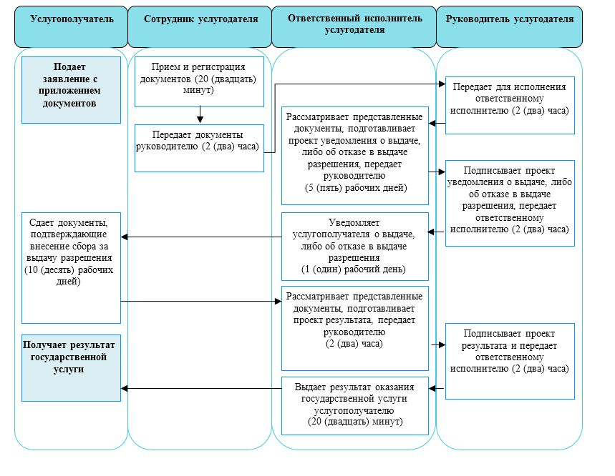

Приложение 3 к регламенту государственной услуги "Выдача и
продление разрешения на привлечение иностранной рабочей силы
работодателям для осуществления трудовой деятельности на территории
соответствующей административно-территориальной единицы, либо в рамках внутрикорпоративного перевода"
Справочник бизнес-процессов оказания государственной услуги "Выдача и продление разрешения на привлечение иностранной рабочей силы работодателям для осуществления трудовой деятельности на территории соответствующей административно-территориальной единицы, либо в рамках внутрикорпоративного перевода"
При переоформлении разрешения на привлечение иностранной рабочей силы (через услугодателя):

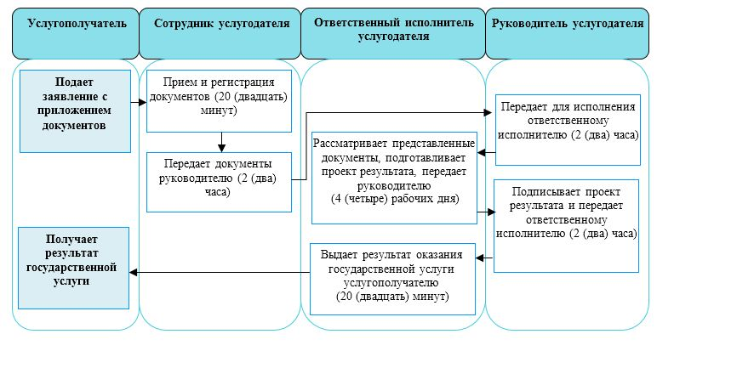

Приложение 4 к регламенту государственной услуги "Выдача и продление разрешения на привлечение иностранной рабочей силы
работодателям для осуществления трудовой деятельности на территории соответствующей административно-территориальной
единицы, либо в рамках внутрикорпоративного перевода"
Справочник бизнес-процессов оказания государственной услуги "Выдача и продление разрешения на привлечение иностранной рабочей силы работодателям для осуществления трудовой деятельности на территории соответствующей административно-территориальной единицы, либо в рамках внутрикорпоративного перевода"
При продлении разрешения на привлечение иностранной рабочей силы (через услугодателя):

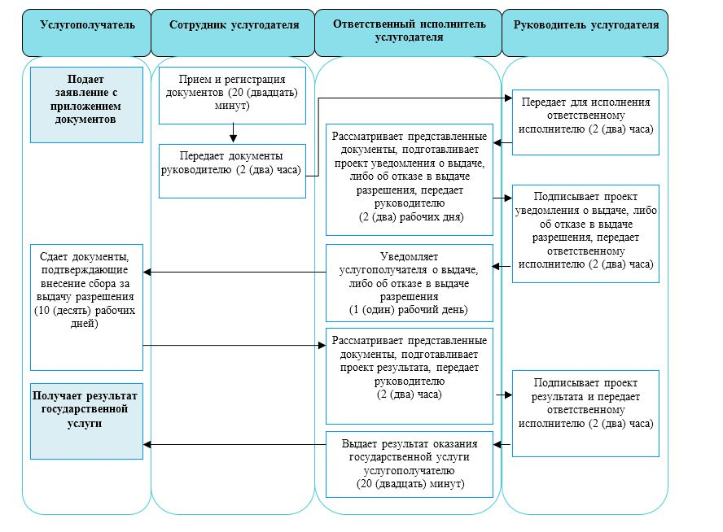

Приложение 5 к регламенту государственной услуги "Выдача и продление разрешения на привлечение иностранной рабочей силы работодателям для осуществления трудовой деятельности на территории соответствующей административно-территориальной единицы, либо в рамках внутрикорпоративного перевода"
Справочник бизнес-процессов оказания государственной услуги "Выдача и продление разрешения на привлечение иностранной рабочей силы работодателям для осуществления трудовой деятельности на территории соответствующей административно-территориальной единицы, либо в рамках внутрикорпоративного перевода"
При выдаче разрешения на привлечение иностранной рабочей силы в рамках внутрикорпоративного перевода (через услугодателя):

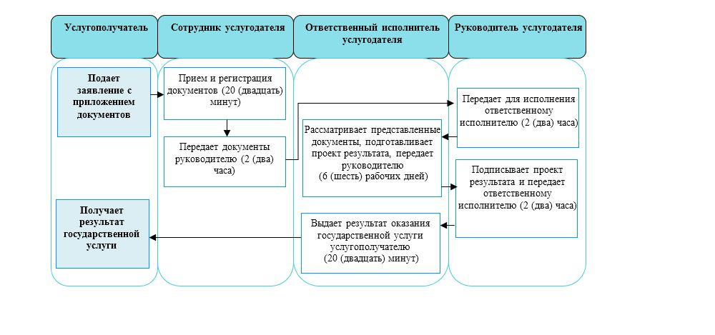

Приложение 6 к регламенту государственной услуги "Выдача и продление разрешения на привлечение иностранной рабочей силы работодателям для осуществления трудовой деятельности на территории соответствующей административно-территориальной единицы, либо в рамках внутрикорпоративного перевода"
Справочник бизнес-процессов оказания государственной услуги "Выдача и продление разрешения на привлечение иностранной рабочей силы работодателям для осуществления трудовой деятельности на территории соответствующей административно-территориальной единицы, либо в рамках внутрикорпоративного перевода"
При переоформлении разрешения на привлечение иностранной рабочей силы в рамках внутрикорпоративного перевода (через услугодателя):

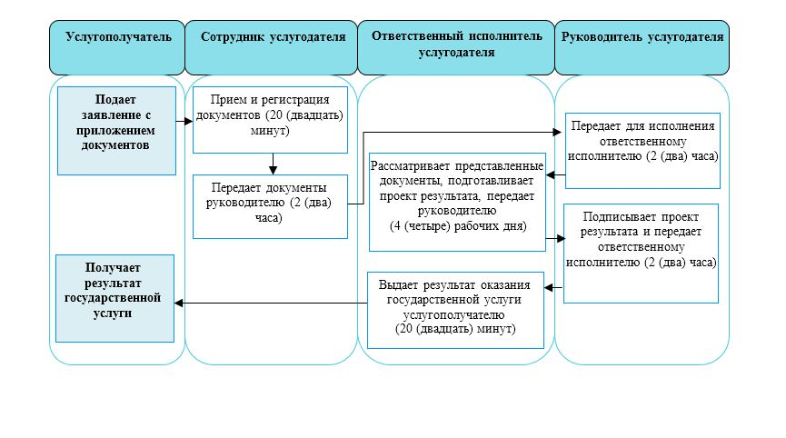

Приложение 7 к регламенту государственной услуги "Выдача и продление разрешения на привлечение иностранной рабочей силы работодателям для осуществления трудовой деятельности на территории соответствующей административно-территориальной единицы, либо в рамках внутрикорпоративного перевода"
Справочник бизнес-процессов оказания государственной услуги "Выдача и продление разрешения на привлечение иностранной рабочей силы работодателям для осуществления трудовой деятельности на территории соответствующей административно-территориальной единицы, либо в рамках внутрикорпоративного перевода"
При продлении разрешения на привлечение иностранной рабочей силы в рамках внутрикорпоративного перевода (через услугодателя):

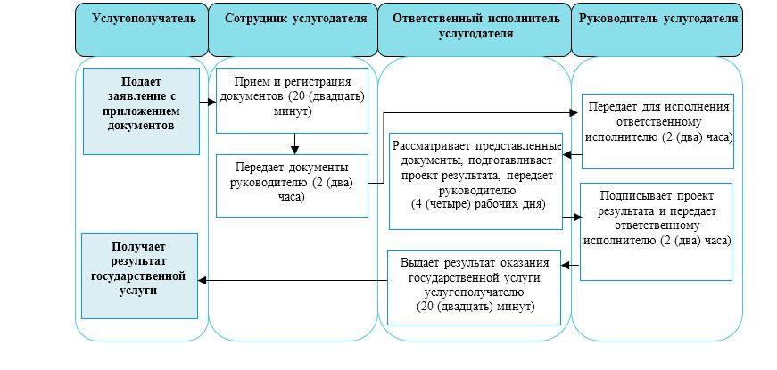

Приложение 8 к регламенту государственной услуги
"Выдача и продление разрешения на привлечение
иностранной рабочей силы работодателям для
осуществления трудовой деятельности на территории
соответствующей административно-территориальной
единицы, либо в рамках внутрикорпоративного перевода"
Справочник бизнес-процессов оказания государственной услуги "Выдача и продление разрешения на привлечение иностранной рабочей силы работодателям для осуществления трудовой деятельности на территории соответствующей административно-территориальной единицы, либо в рамках внутрикорпоративного перевода"
При оказании государственной услуги через портал:

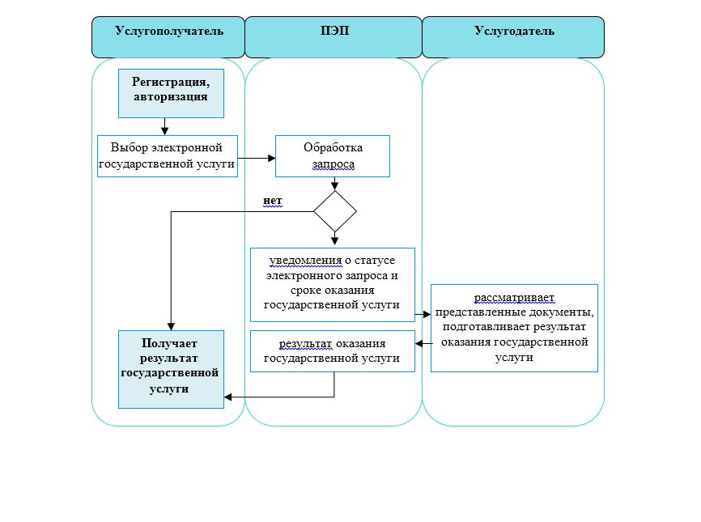

Условные обозначения:

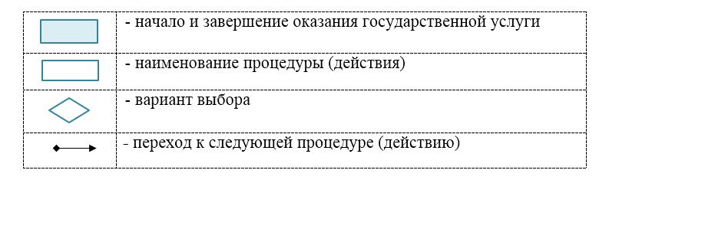

Приложение 16
к постановлению акимата
Северо-Казахстанской области
от 28 мая 2018 года № 149
Регламент государственной услуги "Присвоение статуса оралмана"
1. Общие положения
1. Регламент государственной услуги "Присвоение статуса оралмана" (далее – регламент государственной услуги) разработан в соответствии со стандартом государственной услуги "Присвоение статуса оралмана" (далее – стандарт государственной услуги), утвержденным приказом Министра здравоохранения и социального развития Республики Казахстан от 28 апреля 2015 года № 279 "Об утверждении стандартов государственных услуг в социально-трудовой сфере" (зарегистрирован в Реестре государственной регистрации нормативных правовых актов за № 11342).
Государственная услуга "Присвоение статуса оралмана" (далее – государственная услуга) оказывается местным исполнительным органом области (далее – услугодатель).
Государственная услуга оказывается бесплатно физическим лицам (далее – услугополучатель).
Прием заявлений и выдача результата оказания государственной услуги осуществляется через некоммерческое акционерное общество "Государственная корпорация "Правительство для граждан" (далее – Государственная корпорация).
2. График работы Государственной корпорации – с понедельника по субботу включительно, в соответствии с графиком работы с 9.00 часов до 20.00 часов без перерыва на обед, кроме воскресенья и праздничных дней, согласно Трудовому кодексу Республики Казахстан.
Государственная услуга оказывается в порядке электронной очереди, без ускоренного обслуживания, возможно бронирование электронной очереди посредством портала.
3. Форма оказания государственной услуги – бумажная.
Услугодатель отказывает в присвоении статуса оралмана при:
1) несоответствии претендентов подпункту 13) статьи 1 Закона Республики Казахстан от 22 июля 2011 года "О миграции населения";
2) установлении недостоверности документов, представленных этническим казахом для присвоения статуса оралмана, и (или) данных (сведений), содержащихся в них.
4. Результат оказания государственной услуги – выдача удостоверения оралмана (далее – результат оказания государственной услуги).
Форма предоставления результата оказания государственной услуги: бумажная.
2. Описание порядка действий структурных подразделений (работников) услугодателя в процессе оказания государственной услуги
5. Основанием для начала процедуры (действия) по оказанию государственной услуги является подача услугополучателем заявления по форме согласно приложению 1 к стандарту государственной услуги.
Перечень документов, необходимых для оказания государственной услуги при обращении в Государственную корпорацию:
1) автобиография (в произвольной форме);
2) по две фотографии размером 3х4 сантиметра на главу семьи, а также на каждого члена семьи;
3) копии документов, удостоверяющих личность претендента ходатайствующего и членов его семьи, переселившихся с ним (заграничного паспорта или удостоверения лица без гражданства, свидетельства о рождении несовершеннолетних детей) с переводом нотариально засвидетельствованные;
4) копии документов, устанавливающих соответствие претендента требованиям пункта 2 Правил присвоения статуса оралмана, утвержденных приказом Министра труда и социальной защиты населения Республики Казахстан от 22 июля 2013 года № 329-Ө-М (зарегистрирован в Реестре государственной регистрации нормативных правовых актов за № 8624).
Документы предоставляются в подлинниках и копиях для сверки, после чего подлинники документов (за исключением автобиографии и фотографии) возвращаются услугополучателю.
При подаче услугополучателем документов предусмотренных настоящим пунктом услугополучателю выдается расписка о приеме соответствующих документов.
6. Содержание каждой процедуры (действия), входящей в состав процесса оказания государственной услуги, длительность его выполнения:
1) сотрудник услугодателя принимает документы, представленные Государственной корпорацией, осуществляет их регистрацию, делает отметку о получении документов в реестре передаваемых документов – 30 (тридцать) минут.
Передает документы руководителю услугодателя для определения ответственного исполнителя услугодателя и наложения соответствующей визы – 2 (два) часа;
2) руководитель услугодателя ознакамливается с документами, определяет ответственного исполнителя услугодателя, налагает соответствующую визу, передает ответственному исполнителю услугодателя – 1 (один) рабочий день;
3) ответственный исполнитель услугодателя рассматривает представленные документы, подготавливает проект результата оказания государственной услуги, либо ответ с указанием причин отказа, передает руководителю услугодателя – 1 (один) рабочий день;
4) руководитель услугодателя подписывает проект результата оказания государственной услуги, либо ответ с указанием причин отказа и передает ответственному исполнителю услугодателя – 1 (один) рабочий день;
5) ответственный исполнитель услугодателя направляет результат оказания государственной услуги, либо ответ с указанием причин отказа в Государственную корпорацию – 30 (тридцать) минут.
7. Результат процедуры (действия) по оказанию государственной услуги, который служит основанием для начала выполнения следующей процедуры (действия):
1) регистрация документов;
2) наложение визы руководителем услугодателя;
3) подготовка проекта результата оказания государственной услуги, либо ответа с указанием причин отказа;
4) подписание результата оказания государственной услуги, либо ответа с указанием причин отказа;
5) направление в Государственную корпорацию результата оказания государственной услуги, либо ответа с указанием причин отказа.
3. Описание порядка взаимодействия структурных подразделений (работников) услугодателя в процессе оказания государственной услуги
8. Перечень структурных подразделений (работников) услугодателя, которые участвуют в процессе оказания государственной услуги:
1) сотрудник услугодателя;
2) руководитель услугодателя;
3) ответственный исполнитель услугодателя.
9. Описание последовательности процедур (действий) между структурными подразделениями (работниками) с указанием длительности каждой процедуры (действия):
1) сотрудник услугодателя принимает документы, представленные Государственной корпорацией, осуществляет их регистрацию, делает отметку о получении документов в реестре передаваемых документов – 30 (тридцать) минут.
Передает документы руководителю услугодателя для определения ответственного исполнителя услугодателя и наложения соответствующей визы – 2 (два) часа;
2) руководитель услугодателя ознакамливается с документами, определяет ответственного исполнителя услугодателя, налагает соответствующую визу, передает ответственному исполнителю услугодателя – 1 (один) рабочий день;
3) ответственный исполнитель услугодателя рассматривает представленные документы, подготавливает проект результата оказания государственной услуги, либо ответ с указанием причин отказа, передает руководителю услугодателя – 1 (один) рабочий день;
4) руководитель услугодателя подписывает проект результата оказания государственной услуги, либо ответ с указанием причин отказа и передает ответственному исполнителю услугодателя – 1 (один) рабочий день;
5) ответственный исполнитель услугодателя направляет результат оказания государственной услуги, либо ответ с указанием причин отказа в Государственную корпорацию – 30 (тридцать) минут.
Подробное описание последовательности процедур (действий), взаимодействия структурных подразделений (работников) услугодателя в процессе оказания государственной услуги, а также описание порядка взаимодействия с иными услугодателями и (или) Государственной корпорацией и порядка использования информационных систем в процессе оказания государственной услуги отражается в справочнике бизнес-процессов оказания государственной услуги согласно приложению 2 к настоящему регламенту.
4. Описание порядка взаимодействия с Государственной корпорацией "Правительство для граждан" и (или) иными услугодателями, а также порядка использования информационных систем в процессе оказания государственной услуги
10. Описание порядка обращения в Государственную корпорацию, длительность обработки запроса услугополучателя:
1) сотрудник Государственной корпорации проверяет правильность заполнения заявления и полноту представленных документов – 5 (пять) минут.
При приеме документов сотрудник Государственной корпорации воспроизводит электронные копии документов, после чего возвращает оригиналы услугополучателю.
В случаях предоставления услугополучателем неполного пакета документов согласно перечню, предусмотренному пунктом 4 настоящего регламента государственной услуги, и (или) документов с истекшим сроком действия, работником Государственной корпорации выдается расписка об отказе в приеме документов по форме согласно приложению 2 к стандарту государственной услуги;
2) сотрудник Государственной корпорации регистрирует заявление в информационной системе "Интегрированная информационная система для Центров обслуживания населения", получает письменное согласие услугополучателя на использование сведений, составляющих охраняемую законом тайну, содержащихся в информационных системах, если иное не предусмотрено законами Республики Казахстан, и выдает услугополучателю расписку с указанием даты регистрации и даты получения государственной услуги, фамилии и инициалов лица, принявшего документы – 10 (десять) минут;
3) сотрудник Государственной корпорации подготавливает документы и направляет их услугодателю через курьерскую или иную уполномоченную на это связь – 4 (четыре) часа;
4) услугодатель осуществляет процедуры (действия) в соответствии с описанием порядка взаимодействия структурных подразделений (работников) услугодателя в процессе оказания государственной услуги и направления в Государственную корпорацию – 3 (три) рабочих дня;
5) сотрудник Государственной корпорации в срок, указанный в расписке о приеме соответствующих документов, выдает результат оказания государственной услуги услугополучателю – 15 (пятнадцать) минут.
Подробное описание последовательности процедур (действий), взаимодействия структурных подразделений (работников) услугодателя в процессе оказания государственной услуги, а также описание порядка взаимодействия с иными услугодателями и (или) Государственной корпорацией и порядка использования информационных систем в процессе оказания государственной услуги отражается в справочнике бизнес-процессов оказания государственной услуги согласно приложению 3 к настоящему регламенту.
12. Государственная услуга через веб-портал "электронного правительства" не оказывается.
13. Услугополучателям, имеющим в установленном законодательством порядке полную или частичную утрату способности или возможности осуществлять самообслуживание, самостоятельно передвигаться, ориентироваться, прием документов для оказания государственной услуги производится работником Государственной корпорации с выездом по месту жительства посредством обращения через Единый контакт-центр 1414, 8 800 080 7777.
Адреса мест оказания государственной услуги размещены на интернет-ресурсах:
1) Министерства – www.enbek.gov.kz, раздел "Государственные услуги";
2) Государственной корпорации – www.gov4c.kz.
Услугополучатель имеет возможность получения информации о порядке оказания государственной услуги через Единый контакт-центр государственных услуг "1414", 8-800-080-7777.
Приложение 1 к регламенту государственной услуги
"Присвоение статуса оралмана"
Справочник бизнес-процессов оказания государственной услуги "Присвоение статуса оралмана"
При оказании государственной услуги через Государственную корпорацию

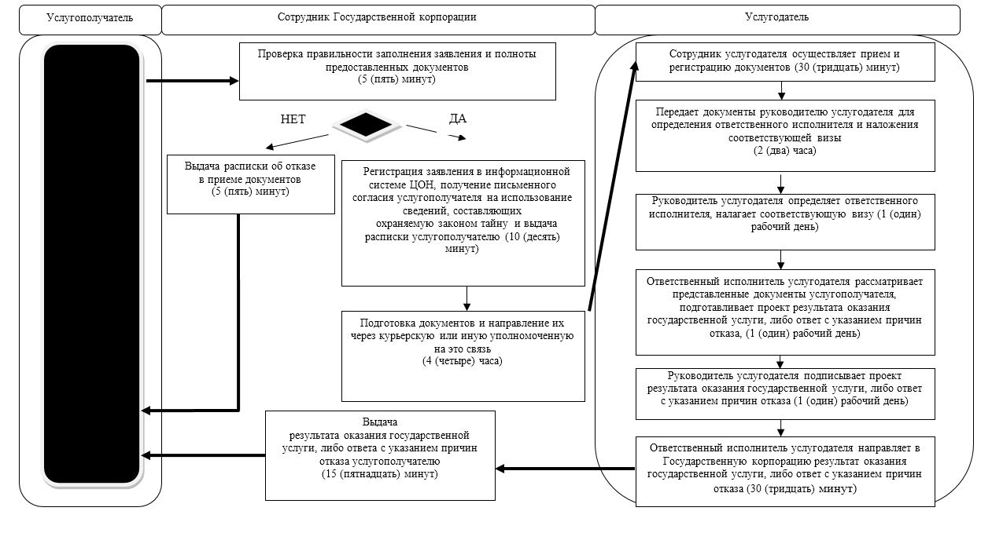

Условные обозначения:

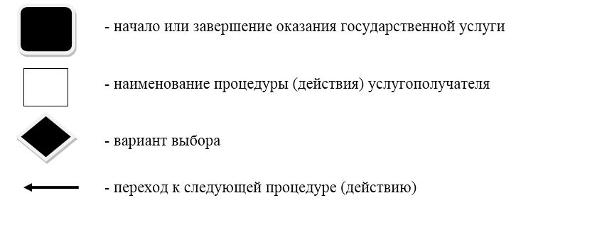

Приложение 17
к постановлению акимата
Северо-Казахстанской области
от 28 мая 2018 года № 149
Регламент государственной услуги "Выдача удостоверения реабилитированному лицу"
1. Общие положения
1. Регламент государственной услуги "Выдача удостоверения реабилитированному лицу" (далее – регламент государственной услуги) разработан в соответствии со стандартом государственной услуги "Выдача удостоверения реабилитированному лицу" (далее – стандарт государственной услуги), утвержденным приказом Министра здравоохранения и социального развития Республики Казахстан от 28 апреля 2015 года № 279 "Об утверждении стандартов государственных услуг в социально-трудовой сфере" (зарегистрирован в Реестре государственной регистрации нормативных правовых актов за № 11342).
Государственная услуга "Выдача удостоверения реабилитированному лицу" (далее – государственная услуга) оказывается местными исполнительными органами районов и города областного значения (далее – услугодатель).
Государственная услуга оказывается бесплатно физическим лицам (далее – услугополучатель).
Государственная услуга оказывается в порядке очереди, без предварительной записи и ускоренного обслуживания.
Прием заявления и выдача результата оказания государственной услуги осуществляются через услугодателя по адресам, указанным в приложении 1 к настоящему регламенту.
2. Форма оказания государственной услуги - бумажная.
3. Результат оказания государственной услуги: удостоверение или его дубликат по форме, утвержденной постановлением Правительства Республики Казахстан от 2 апреля 2015 года № 184 "Об утверждении Правил выдачи удостоверения единого образца реабилитированному лицу, образца удостоверения реабилитированного лица и признании утратившим силу постановления Кабинета Министров Республики Казахстан от 22 октября 1993 года № 1055 "О порядке обеспечения удостоверениями реабилитированных лиц, подвергшихся политическим репрессиям" (далее - результат оказания государственной услуги).
Форма предоставления результата оказания государственной услуги: бумажная.
2. Описание порядка действий структурных подразделений (работников) услугодателя в процессе оказания государственной услуги
4. Основанием для начала процедуры (действия) по оказанию государственной услуги является подача услугополучателем заявления по форме согласно приложению 1 к стандарту.
Услугополучатель (или его представитель по нотариально заверенной доверенности) при обращении к услугодателю для оказания государственной услуги предоставляет заявление о выдаче удостоверения реабилитированного лица (дубликат) по форме согласно приложению 1 к стандарту и следующие документы:
1) документ, удостоверяющий личность (требуется для идентификации личности);
2) справка о реабилитации либо копия определения (постановления) суда;
3) в случае обращения через представителя - документ, подтверждающий его полномочия.
Документы представляются в подлинниках и копиях для сверки, после чего подлинники документов возвращаются услугополучателю.
При подаче услугополучателем всех требуемых документов услугодателем выдается талон с указанием даты, фамилии и инициалов лица, принявшего документы.
5. Содержание каждой процедуры (действия), входящей в состав процесса оказания государственной услуги, длительность его выполнения:
1) сотрудник услугодателя принимает документы, осуществляет их регистрацию и выдачу талона с указанием даты регистрации, фамилии и инициалов лица, принявшего документы – 30 (тридцать) минут.
Передает документы руководителю услугодателя для определения ответственного исполнителя услугодателя и наложения соответствующей визы – 2 (два) часа;
2) руководитель услугодателя ознакамливается с документами, определяет ответственного исполнителя услугодателя, налагает соответствующую визу, передает для исполнения ответственному исполнителю услугодателя – 1 (один) рабочий день;
3) ответственный исполнитель услугодателя рассматривает представленные документы, подготавливает проект результата оказания государственной услуги, передает руководителю услугодателя – 2 (два) рабочих дня;
4) руководитель услугодателя подписывает проект результата оказания государственной услуги, передает ответственному исполнителю услугодателя для выдачи услугополучателю – 1 (один) рабочий день;
5) ответственный исполнитель услугодателя выдает результат оказания государственной услуги услугополучателю, с отметкой в журнале учета выдачи удостоверений – 30 (тридцать) минут.
6. Результат процедуры (действия) по оказанию государственной услуги, который служит основанием для начала выполнения следующей процедуры (действия):
1) регистрация документов;
2) виза руководителя услугодателя;
3) проект результата оказания государственной услуги;
4) подписание результата оказания государственной услуги;
5) выдача услугополучателю результата оказания государственной услуги.
3. Описание порядка взаимодействия структурных подразделений (работников) услугодателя в процессе оказания государственной услуги
7. В процессе оказания государственной услуги участвуют следующие структурные подразделения (работники) услугодателя:
1) сотрудник услугодателя;
2) руководитель услугодателя;
3) ответственный исполнитель услугодателя.
8. Описание последовательности процедур (действий) между структурными подразделениями (работниками), длительность каждой процедуры (действия):
1) сотрудник услугодателя принимает документы, осуществляет их регистрацию и выдачу талона с указанием даты регистрации, фамилии и инициалов лица, принявшего документы – 30 (тридцать) минут.
Передает документы руководителю услугодателя для определения ответственного исполнителя услугодателя и наложения соответствующей визы – 2 (два) часа;
2) руководитель услугодателя ознакамливается с документами, определяет ответственного исполнителя услугодателя, налагает соответствующую визу, передает для исполнения ответственному исполнителю услугодателя – 1 (один) рабочий день;
3) ответственный исполнитель услугодателя рассматривает представленные документы, подготавливает проект результата оказания государственной услуги, передает руководителю услугодателя – 2 (два) рабочих дня;
4) руководитель услугодателя подписывает проект результата оказания государственной услуги, передает ответственному исполнителю услугодателя для выдачи услугополучателю – 1 (один) рабочий день;
5) ответственный исполнитель услугодателя выдает результат оказания государственной услуги услугополучателю, с отметкой в журнале учета выдачи удостоверений – 30 (тридцать) минут.
Подробное описание последовательности процедур (действий), взаимодействия структурных подразделений (работников) услугодателя в процессе оказания государственной услуги, а также описание порядка взаимодействия с иными услугодателями и порядка использования информационных систем в процессе оказания государственной услуги отражается в справочнике бизнес-процессов оказания государственной услуги согласно приложению 2 к настоящему регламенту.
4. Описание порядка взаимодействия с Государственной корпорацией "Правительство для граждан" и (или) иными услугодателями, а также порядка использования информационных систем в процессе оказания государственной услуги
9. Государственная услуга через некоммерческое акционерное общество "Государственная корпорация "Правительство для граждан" и веб-портал "электронного правительства" не оказывается.
10. Адреса мест оказания государственной услуги размещены на интернет-ресурсе Министерства: www.enbek.gov.kz, раздел "Государственные услуги".
Услугополучатель имеет возможность получения информации о порядке и статусе оказания государственной услуги посредством справочных служб услугодателя, Единого контакт-центра по вопросам оказания государственных услуг "1414".
Контактные телефоны справочных служб по вопросам оказания государственной услуги: 8 (7172) 24 07 49, 24 12 91.
Приложение 1
к регламенту государственной услуги
"Выдача удостоверения
реабилитированному лицу"
Адреса услугодателей
№ п/ п | Наименование | Местонахождение | Номера телефонов | Время приема и выдачи результата оказания государственной услуги
1 | Коммунальное государственное учреждение "Отдел занятости и социальных программ Айыртауского района Северо-Казахстанской области" | 150100, Северо-Казахстанская область, Айыртауский район, село Саумалколь, улица Шокана Уалиханова, 42 | 8 (71533)-2-13-62 | С понедельника по пятницу с 9.00 часов до 17.30 часов с перерывом на обед с 13.00 часов до 14.30 часов, кроме выходных и праздничных дней, согласно Трудовому кодексу Республики Казахстан
2 | Коммунальное государственное учреждение "Отдел занятости и социальных программ Акжарского района Северо-Казахстанской области" | 150200, Северо-Казахстанская область, Акжарский район, село Талшик, улица Целинная, 13 | 8 (71546)-2-14-49 | С понедельника по пятницу с 9.00 часов до 17.30 часов с перерывом на обед с 13.00 часов до 14.30 часов, кроме выходных и праздничных дней, согласно Трудовому кодексу Республики Казахстан
3 | Коммунальное государственное учреждение "Отдел занятости и социальных программ Аккайынского района Северо-Казахстанской области" | 150300, Северо-Казахстанская область, Аккайынский район, село Смирново, улица 9 Мая, 67 | 8 (71532)-2-12-65 | С понедельника по пятницу с 9.00 часов до 17.30 часов с перерывом на обед с 13.00 часов до 14.30 часов, кроме выходных и праздничных дней, согласно Трудовому кодексу Республики Казахстан
4 | Коммунальное государственное учреждение "Отдел занятости и социальных программ Есильского района Северо-Казахстанской области" | 150500, Северо-Казахстанская область, Есильский район, село Явленка, улица Ленина, 20 | 8 (71543)-2-19-99 | С понедельника по пятницу с 9.00 часов до 17.30 часов с перерывом на обед с 13.00 часов до 14.30 часов, кроме выходных и праздничных дней, согласно Трудовому кодексу Республики Казахстан
5 | Коммунальное государственное учреждение "Отдел занятости и социальных программ Жамбылского района Северо-Казахстанской области" | 150600, Северо-Казахстанская область, Жамбылский район, село Пресновка, улица Дружбы, 6 | 8 (71544)-2-13-38 | С понедельника по пятницу с 9.00 часов до 17.30 часов с перерывом на обед с 13.00 часов до 14.30 часов, кроме выходных и праздничных дней, согласно Трудовому кодексу Республики Казахстан
6 | Коммунальное государственное учреждение "Отдел занятости и социальных программ района Магжана Жумабаева  Северо-Казахстанской области" | 150800, Северо-Казахстанская область, район Магжана Жумабаева, город Булаево, улица Киреева, 15 | 8 (71531)-2-19-22 | С понедельника по пятницу с 9.00 часов до 17.30 часов с перерывом на обед с 13.00 часов до 14.30 часов, кроме выходных и праздничных дней, согласно Трудовому кодексу Республики Казахстан
7 | Коммунальное государственное учреждение "Кызылжарский районный отдел занятости и социальных программ" | 150700, Северо-Казахстанская область, Кызылжарский район, село Бесколь, улица Гагарина, 6 а | 8 (71538)-2-16-50  8 (7152)-50-06-17 | С понедельника по пятницу с 9.00 часов до 17.30 часов с перерывом на обед с 13.00 часов до 14.30 часов, кроме выходных и праздничных дней, согласно Трудовому кодексу Республики Казахстан
8 | Коммунальное государственное учреждение "Отдел занятости и социальных программ Мамлютского района Северо-Казахстанской области" | 150900, Северо-Казахстанская область, Мамлютский район, город Мамлютка, улица Гуденко, 19 | 8 (71541)-2-13-75 | С понедельника по пятницу с 9.00 часов до 17.30 часов с перерывом на обед с 13.00 часов до 14.30 часов, кроме выходных и праздничных дней, согласно Трудовому кодексу Республики Казахстан
9 | Коммунальное государственное учреждение "Отдел занятости и социальных программ района имени Габита Мусрепова Северо-Казахстанской области" | 150400, Северо-Казахстанская область, район имени Габита Мусрепова, село Новоишимское, улица Школьная, 19 | 8 (71535)-2-24-17 | С понедельника по пятницу с 9.00 часов до 17.30 часов с перерывом на обед с 13.00 часов до 14.30 часов, кроме выходных и праздничных дней, согласно Трудовому кодексу Республики Казахстан
10 | Коммунальное государственное учреждение "Отдел занятости и социальных программ Тайыншинского района Северо-Казахстанской области" | 151000, Северо-Казахстанская область, Тайыншинский район, город Тайынша, переулок Центральный, 2 | 8 (71536)-2-10-22 | С понедельника по пятницу с 9.00 часов до 17.30 часов с перерывом на обед с 13.00 часов до 14.30 часов, кроме выходных и праздничных дней, согласно Трудовому кодексу Республики Казахстан
11 | Коммунальное государственное учреждение "Отдел занятости и социальных программ Тимирязевского района Северо-Казахстанской области" | 151100, Северо-Казахстанская область, Тимирязевский район, село Тимирязево, улица Шокана Уалиханова, 1 | 8 (71537)-2-16-49 | С понедельника по пятницу с 9.00 часов до 17.30 часов с перерывом на обед с 13.00 часов до 14.30 часов, кроме выходных и праздничных дней, согласно Трудовому кодексу Республики Казахстан
12 | Коммунальное государственное учреждение "Отдел занятости и социальных программ Уалихановского района Северо-Казахстанской области" | 151200, Северо-Казахстанская область, Уалихановский район, село Кишкенеколь, улица Уалиханова, 82 | 8 (71542)-2-19-43 | С понедельника по пятницу с 9.00 часов до 17.30 часов с перерывом на обед с 13.00 часов до 14.30 часов, кроме выходных и праздничных дней, согласно Трудовому кодексу Республики Казахстан
13 | Коммунальное государственное учреждение "Отдел занятости и социальных программ района Шал акына Северо-Казахстанской области" | 151300, Северо-Казахстанская область, район Шал акына, город Сергеевка, улица Ибраева, 50 | 8 (71534)-2-16-91 | С понедельника по пятницу с 9.00 часов до 17.30 часов с перерывом на обед с 13.00 часов до 14.30 часов, кроме выходных и праздничных дней, согласно Трудовому кодексу Республики Казахстан
14 | Коммунальное государственное учреждение "Отдел занятости и социальных программ города Петропавловска" | 150008, Северо-Казахстанская область, город Петропавловск, улица Театральная, 36 | 8 (7152)-53-07-84 | С понедельника по пятницу с 9.00 часов до 17.30 часов с перерывом на обед с 13.00 часов до 14.30 часов, кроме выходных и праздничных дней, согласно Трудовому кодексу Республики Казахстан
Приложение 2
к регламенту государственной услуги
"Выдача удостоверения
реабилитированному лицу"
Справочник бизнес-процессов оказания государственной услуги "Выдача удостоверения реабилитированному лицу"

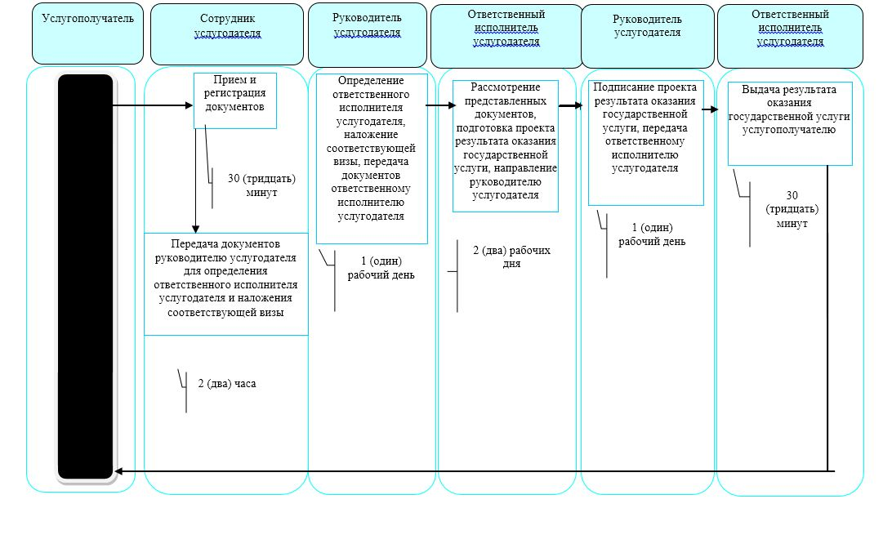

Условные обозначения:

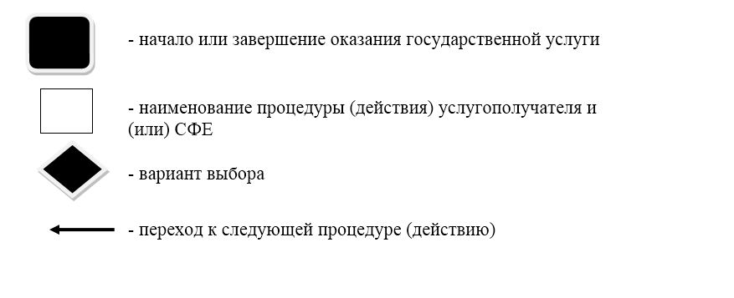

Приложение 18
постановлением акимата
Северо-Казахстанской области
от 28 мая 2018 года № 149
Регламент государственной услуги "Регистрация лиц, ищущих работу"
1. Общие положения
1. Регламент государственной услуги "Регистрация лиц, ищущих работу" (далее – регламент государственной услуги) разработан в соответствии со стандартом государственной услуги "Регистрация лиц, ищущих работу" (далее – стандарт государственной услуги), утвержденным приказом Министра здравоохранения и социального развития Республики Казахстан от 28 апреля 2015 года № 279 "Об утверждении стандартов государственных услуг в социально-трудовой сфере" (зарегистрирован в Реестре государственной регистрации нормативных правовых актов за № 11342).
Государственная услуга "Регистрация лиц, ищущих работу" (далее – государственная услуга) оказывается коммунальным государственным учреждением "Центр занятости населения" (далее – услугодатель).
Государственная услуга оказывается бесплатно физическим лицам (далее – услугополучатель).
Прием заявления и выдача результата оказания государственной услуги осуществляются через:
1) канцелярию услугодателя по адресам, указанным в приложении 1 к настоящему регламенту;
2) веб-портал "электронного правительства": www.egov.kz (далее – портал).
2. График работы:
1) услугодателя – с 08.30, 9.00 часов до 18.00, 18.30 часов с перерывом на обед с 12.30, 13.00 часов до 14.00, 14.30 часов согласно трудовому законодательству Республики Казахстан;
прием заявлений и выдача результата оказания государственной услуги с 9.00 часов до 17.30 часов с перерывом на обед с 13.00 часов до 14.30 часов, кроме выходных и праздничных дней, согласно Трудовому кодексу Республики Казахстан.
Государственная услуга оказывается в порядке очереди, без предварительной записи и ускоренного обслуживания.
2) портала – круглосуточно, за исключением технических перерывов, связанных с проведением ремонтных работ (при обращении услугополучателя после окончания рабочего времени, в выходные и праздничные дни согласно трудовому законодательству Республики Казахстан, прием документов и выдача результата оказания государственной услуги осуществляется следующим рабочим днем).
3. Форма оказания государственной услуги: электронная (частично автоматизированная) и (или) бумажная.
4. Результат оказания государственной услуги – уведомление о регистрации в качестве лица, ищущего работу в бумажном или электронном виде, согласно приложению 1 к стандарту государственной услуги, либо мотивированный ответ об отказе в оказании государственной услуги по основаниям, предусмотренным настоящим регламентом государственной услуги.
Услугодатель отказывает в оказании государственной услуги, в случае установления недостоверности документов, представленных услугополучателем для получения государственной услуги, и (или) данных (сведений), содержащихся в них.
Форма предоставления результата государственной услуги: электронная и (или) бумажная.
2. Описание порядка действий структурных подразделений (работников) услугодателя в процессе оказания государственной услуги
5. Основанием для начала процедуры (действия) по оказанию государственной услуги является подача услугополучателем соответствующего заявления.
Перечень документов, необходимых для оказания государственной услуги при обращении услугополучателя:
к услугодателю:
заявление по форме согласно приложению 2 к стандарту государственной услуги;
документ, удостоверяющий личность услугополучателя;
на портал:
заявление в форме электронного документа.
Сведения документа удостоверяющего личность, документа подтверждающего регистрацию по месту жительства, указанных в электронном заявлении услугодатель получает из соответствующих государственных информационных систем через шлюз "электронного правительства".
В случаях предоставления услугополучателем неполного пакета документов согласно перечню, предусмотренному пунктом 5 настоящего регламента государственной услуги, и (или) документов с истекшим сроком действия, услугодатель отказывает в приеме заявления.
6. Содержание каждой процедуры (действия), входящей в состав процесса оказания государственной услуги, длительность его выполнения:
1) работник канцелярии услугодателя принимает документы, представленные услугополучателем либо через портал, осуществляет их регистрацию.
Передает документы руководителю услугодателя для определения ответственного исполнителя услугодателя и наложения соответствующей визы – 20 (двадцать) минут;
2) руководитель услугодателя ознакамливается с документами, определяет ответственного исполнителя услугодателя, налагает соответствующую визу, передает для исполнения ответственному исполнителю услугодателя – 1 (один) час;
3) ответственный исполнитель услугодателя рассматривает представленные документы, подготавливает проект результата оказания государственной услуги, передает руководителю услугодателя – 1 (один) час;
4) руководитель услугодателя подписывает проект результата оказания государственной услуги и передает ответственному исполнителю услугодателя для выдачи услугополучателю – 1 (один) час;
5) ответственный исполнитель услугодателя выдает результат оказания государственной услуги услугополучателю, либо направляет в "личный кабинет" услугополучателя в форме электронного документа, подписанного ЭЦП руководителя услугодателя – 20 (двадцать) минут.
7. Результат процедуры (действия) по оказанию государственной услуги, который служит основанием для начала выполнения следующей процедуры (действия):
1) регистрация документов;
2) наложение визы руководителем услугодателя;
3) подготовка проекта результата оказания государственной услуги;
4) подписание проекта результата оказания государственной услуги;
5) выдача услугополучателю либо направление в "личный кабинет" услугополучателя результата оказания государственной услуги.
3. Описание порядка взаимодействия структурных подразделений (работников) услугодателя в процессе оказания государственной услуги
8. Перечень структурных подразделений (работников) услугодателя, которые участвуют в процессе оказания государственной услуги:
1) работник канцелярии услугодателя;
2) руководитель услугодателя;
3) ответственный исполнитель услугодателя.
9. Описание последовательности процедур (действий) между структурными подразделениями (работниками), длительность каждой процедуры (действия):
1) работник канцелярии услугодателя принимает документы, представленные услугополучателем либо через портал, осуществляет их регистрацию.
Передает документы руководителю услугодателя для определения ответственного исполнителя услугодателя и наложения соответствующей визы – 20 (двадцать) минут;
2) руководитель услугодателя ознакамливается с документами, определяет ответственного исполнителя услугодателя, налагает соответствующую визу, передает для исполнения ответственному исполнителю услугодателя – 1 (один) час;
3) ответственный исполнитель услугодателя рассматривает представленные документы, подготавливает проект результата оказания государственной услуги, передает руководителю услугодателя – 1 (один) час;
4) руководитель услугодателя подписывает проект результата оказания государственной услуги и передает ответственному исполнителю услугодателя для выдачи услугополучателю – 1 (один) час;
5) ответственный исполнитель услугодателя выдает результат оказания государственной услуги услугополучателю, либо направляет в "личный кабинет" услугополучателя в форме электронного документа, подписанного ЭЦП руководителя услугодателя – 20 (двадцать) минут.
Подробное описание последовательности процедур (действий), взаимодействия структурных подразделений (работников) услугодателя в процессе оказания государственной услуги отражается в справочнике бизнес-процессов оказания государственной услуги согласно приложению 2 к настоящему регламенту.
4. Описание порядка взаимодействия с Государственной корпорацией "Правительство для граждан" и (или) иными услугодателями, а также порядка использования информационных систем в процессе оказания государственной услуги
10. Государственная услуга через некоммерческое акционерное общество "Государственная корпорация "Правительство для граждан" не оказывается.
11. Описание порядка обращения и последовательности процедур (действий) услугополучателя и услугодателя при оказании государственной услуги через портал:
1) услугополучатель осуществляет регистрацию, авторизацию на портале посредством индивидуального идентификационного номера, ЭЦП;
2) выбор услугополучателем электронной государственной услуги, заполнение полей электронного запроса и прикрепление документов;
3) удостоверение электронного запроса для оказания электронной государственной услуги посредством ЭЦП услугополучателя;
4) обработка (проверка, регистрация) электронного запроса услугодателем;
5) получение услугополучателем уведомления о статусе электронного запроса и сроке оказания государственной услуги через портал в "личном кабинете" услугополучателя;
6) направление услугодателем в "личный кабинет" услугополучателя результата оказания государственной услуги в форме электронного документа, подписанного ЭЦП;
7) получение услугополучателем результата оказания государственной услуги через портал в "личном кабинете" услугополучателя.
Подробное описание последовательности процедур (действий), взаимодействия структурных подразделений (работников) услугодателя в процессе оказания государственной услуги, а также описание порядка взаимодействия с иными услугодателями и порядка использования информационных систем в процессе оказания государственной услуги отражается в справочнике бизнес-процессов оказания государственной услуги согласно приложению 3 к настоящему регламенту.
12. Центр занятости населения в течение десяти рабочих дней со дня регистрации лица, ищущего работу, оказывает ему содействие в трудоустройстве путем подбора подходящей работы, а также услуги по бесплатной социальной профессиональной ориентации.
Лицо, ищущее работу, должно проявить интерес к поиску работы, посещая не реже одного раза в течение трех рабочих дней центр занятости населения, проживающие в сельских населенных пунктах – акима сельского округа.
Адреса мест оказания государственной услуги размещены на интернет-ресурсе Министерства – www.enbek.gov.kz, раздел "Государственные услуги".
Услугополучатель имеет возможность получения государственной услуги в электронной форме через портал при условии наличия ЭЦП.
Услугополучатель имеет возможность получения информации о порядке и статусе оказания государственной услуги в режиме удаленного доступа посредством "личного кабинета" портала, а также единого контакт-центра по вопросам оказания государственных услуг.
Контактные телефоны справочных служб услугодателя по вопросам оказания государственной услуги указаны на интернет-ресурсе www.enbek.gov.kz.
Единый контакт-центр по вопросам оказания государственных услуг: 1414, 8 800 080 7777.
Приложение 1
к регламенту государственной услуги
"Регистрация лиц, ищущих работу"
Адреса услугодателей
№ п/ п | Наименование | Местонахождение, адрес электронной почты | Номера телефонов
1 | Коммунальное государственное учреждение "Центр занятости населения акимата Айыртауского района Северо-Казахстанской области" | 150100, Северо-Казахстанская область, Айыртауский район, село Саумалколь, улица Шокана Уалиханова, 42 | 8 (71533) 21-391
2 | Коммунальное государственное учреждение "Центр занятости населения акимата Акжарского района Северо-Казахстанской области" | 150200, Северо-Казахстанская область, Акжарский район, село Талшик, улица Целинная, 13 | 8 (71546) 2-21-10
3 | Коммунальное государственное учреждение "Центр занятости населения акимата Аккайынского района Северо-Казахстанской области" | 150300, Северо-Казахстанская область, Аккайынский район, село Смирново, улица Зеленая, 13 | 8 (71532) 2-29-11
4 | Коммунальное государственное учреждение "Центр занятости населения акимата Есильского района Северо-Казахстанской области" | 150500, Северо-Казахстанская область, Есильский район, село Явленка, улица Ленина, 20 | 8 (71543) 2-19-10
5 | Коммунальное государственное учреждение "Центр занятости населения акимата Жамбылского района Северо-Казахстанской области" | 150600, Северо-Казахстанская область, Жамбылский район, село Пресновка, улица Шайкина, 40 | 8 (71544) 2-11-77
6 | Коммунальное государственное учреждение "Центр занятости населения акимата района Магжана Жумабаева Северо-Казахстанской области" | 150800, Северо-Казахстанская область, район имени Магжана Жумабаева, город Булаево, улица Мира, 8 | 8 (71531) 2-14-59
7 | Коммунальное государственное учреждение "Центр занятости населения акимата Кызылжарского района Северо-Казахстанской области" | 150700, Северо-Казахстанская область, Кызылжарский район, село Бишкуль, улица Гагарина, 6а | 8 (71538) 2-27-04
8 | Коммунальное государственное учреждение "Центр занятости населения акимата Мамлютского района Северо-Казахстанской области" | 150900, Северо-Казахстанская область, Мамлютский район, город Мамлютка, улица Абая Кунанбаева, 10/3 | 8 (71541) 2-21-81
9 | Коммунальное государственное учреждение "Центр занятости населения акимата района имени Габита Мусрепова Северо-Казахстанской области" | 150400, Северо-Казахстанская область, район имени Габита Мусрепова, село Новоишимское, улица Ленина, 4Б | 8 (71535) 21-5-58
10 | Коммунальное государственное учреждение "Центр занятости населения акимата Тайыншинского района Северо-Казахстанской области" | 151000, Северо-Казахстанская область, Тайыншинский район, город Тайынша, переулок Центральный, 2 | 8 (71536) 2-33-47  8 (71536) 2-37-25
11 | Коммунальное государственное учреждение "Центр занятости населения акимата Тимирязевского района Северо-Казахстанской области" | 151100, Северо-Казахстанская область, Тимирязевский район, село Тимирязево, улица Шокана Уалиханова, 1 | 8 (71537) 2-18-00
12 | Коммунальное государственное учреждение "Центр занятости населения акимата Уалихановского района Северо-Казахстанской области" | 151200, Северо-Казахстанская область, Уалихановский район,село Кишкенеколь, улица Шокана Уалиханова, 82 | 8 (71542) 2-15-38
13 | Коммунальное государственное учреждение "Центр занятости населения акимата района Шал акына Северо-Казахстанской области" | 151300, Северо-Казахстанская область, район Шал акына, город Сергеевка, улица Ибраева, 50 | 8 (71534) 7-90-11
14 | Коммунальное государственное учреждение "Центр занятости населения акимата города Петропавловска Северо-Казахстанской области" | 150008, Северо-Казахстанская область, город Петропавловск, улица Театральная, 47 | 8 (7152) 53-16-15
Приложение 2
к регламенту государственной услуги
"Регистрация лиц, ищущих работу"
Справочник бизнес-процессов оказания государственной услуги "Регистрация лиц, ищущих работу"
При оказании государственной услуги через услугодателя

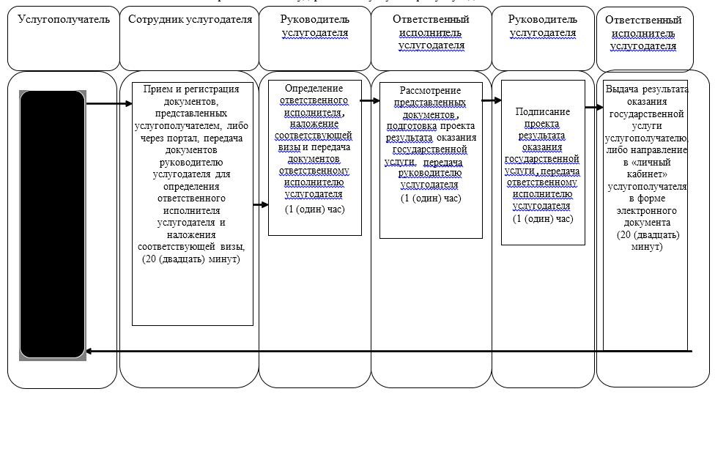

Приложение 3
к регламенту государственной услуги
"Регистрация лиц, ищущих работу"
Справочник бизнес-процессов оказания государственной услуги "Регистрация лиц, ищущих работу"
При оказании государственной услуги через портал

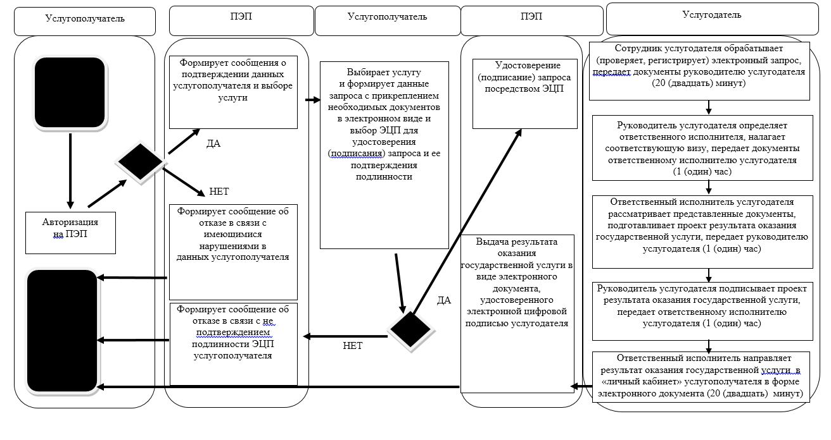

Условные обозначения:

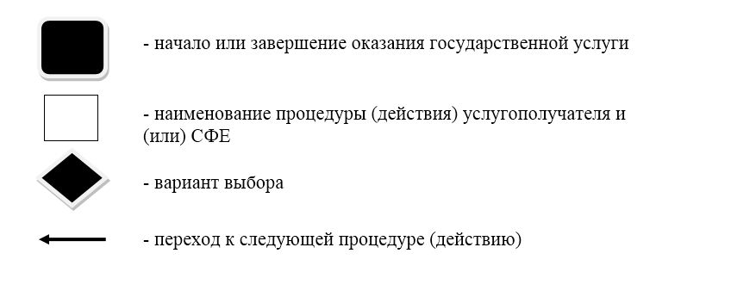

Приложение 19
к постановлению акимата
Северо-Казахстанской области
от 28 мая 2018 года № 149
Регламент государственной услуги "Регистрация лиц, ищущих работу, в качестве безработного"
1. Общие положения
1. Регламент государственной услуги "Регистрация лиц, ищущих работу, в качестве безработного" (далее – регламент) разработан в соответствии со стандартом государственной услуги "Регистрация лиц, ищущих работу, в качестве безработного" (далее – стандарт), утвержденным приказом Министра здравоохранения и социального развития Республики Казахстан от 28 апреля 2015 года № 279 "Об утверждении стандартов государственных услуг в социально-трудовой сфере" (зарегистрирован в Реестре государственной регистрации нормативных правовых актов за № 11342).
Государственная услуга "Регистрация лиц, ищущих работу, в качестве безработного" (далее – государственная услуга) оказывается коммунальным государственным учреждением "Центр занятости населения" (далее – услугодатель).
Государственная услуга оказывается бесплатно физическим лицам (далее – услугополучатель).
Прием заявления и выдача результата оказания государственной услуги осуществляются через канцелярию услугодателя по адресам, указанным в приложении 1 к настоящему регламенту.
2. График работы услугодателя – с 08.30, 9.00 часов до 18.00, 18.30 часов с перерывом на обед с 12.30, 13.00 часов до 14.00, 14.30 часов согласно трудовому законодательству Республики Казахстан;
прием заявлений и выдача результата оказания государственной услуги с 9.00 часов до 17.30 часов с перерывом на обед с 13.00 часов до 14.30 часов, кроме выходных и праздничных дней, согласно Трудовому кодексу Республики Казахстан.
Государственная услуга оказывается в порядке очереди, без предварительной записи и ускоренного обслуживания.
3. Форма оказания государственной услуги: бумажная.
4. Результат оказания государственной услуги – справка о регистрации в качестве безработного в бумажном виде, согласно приложению 1 к стандарту государственной услуги либо мотивированный ответ об отказе в оказании государственной услуги, по основаниям, предусмотренным настоящим регламентом государственной услуги.
Услугодатель отказывает в оказании государственой услуги по следующим основаниям:
1) не достигшим шестнадцатилетнего возраста;
2) работающим по трудовому договору, в том числе выполняющим работу за оплату на условиях полного либо неполного рабочего времени или имеющие иную оплачиваемую работу, приносящую заработок (доход);
3) достигшим пенсионного возраста, установленного пунктом 1 статьи 11 Закона Республики Казахстан от 21 июня 2013 года "О пенсионном обеспечении в Республике Казахстан";
4) представившим документы, содержащие заведомо ложные сведения об отсутствии работы и заработка (дохода), а также другие недостоверные сведения.
Форма предоставления результата государственной услуги: бумажная.
2. Описание порядка действий структурных подразделений (работников) услугодателя в процессе оказания государственной услуги
5. Основанием для начала процедуры (действия) по оказанию государственной услуги является подача услугополучателем услугодателю документа, удостоверяющего личность услугополучателя.
Сведения документа удостоверяющего личность, документа подтверждающего регистрацию по месту жительства, указанных в электронном заявлении услугодатель получает из соответствующих государственных информационных систем через шлюз "электронного правительства".
В случаях непредоставления услугополучателем документа удостоверяющего личность, предусмотренного пунктом 5 регламента государственной услуги, и (или) документа с истекшим сроком действия, услугодатель отказывает в приеме заявления.
6. Содержание каждой процедуры (действия), входящей в состав процесса оказания государственной услуги, длительность его выполнения:
1) работник канцелярии услугодателя принимает документы, представленные услугополучателем, осуществляет их регистрацию.
Передает документы руководителю услугодателя для определения ответственного исполнителя услугодателя и наложения соответствующей визы – 20 (двадцать) минут;
2) руководитель услугодателя ознакамливается с документами, определяет ответственного исполнителя услугодателя, налагает соответствующую визу, передает для исполнения ответственному исполнителю услугодателя – 1 (один) час;
3) ответственный исполнитель услугодателя рассматривает представленные документы, подготавливает проект результата оказания государственной услуги, передает руководителю услугодателя – 1 (один) час;
4) руководитель услугодателя подписывает проект результата оказания государственной услуги и передает ответственному исполнителю услугодателя для выдачи услугополучателю – 1 (один) час;
5) ответственный исполнитель услугодателя выдает результат оказания государственной услуги услугополучателю – 20 (двадцать) минут.
7. Результат процедуры (действия) по оказанию государственной услуги, который служит основанием для начала выполнения следующей процедуры (действия):
1) регистрация документов;
2) наложение визы руководителем услугодателя;
3) подготовка проекта результата оказания государственной услуги;
4) подписание результата оказания государственной услуги;
5) выдача услугополучателю результата оказания государственной услуги.
3. Описание порядка взаимодействия структурных подразделений (работников) услугодателя в процессе оказания государственной услуги
8. Перечень структурных подразделений (работников) услугодателя, которые участвуют в процессе оказания государственной услуги:
1) работник канцелярии услугодателя;
2) руководитель услугодателя;
3) ответственный исполнитель услугодателя.
9. Описание последовательности процедур (действий) между структурными подразделениями (работниками), длительность каждой процедуры (действия):
1) работник канцелярии услугодателя принимает документы, представленные услугополучателем, осуществляет их регистрацию.
Передает документы руководителю услугодателя для определения ответственного исполнителя услугодателя и наложения соответствующей визы – 20 (двадцать) минут;
2) руководитель услугодателя ознакамливается с документами, определяет ответственного исполнителя услугодателя, налагает соответствующую визу, передает для исполнения ответственному исполнителю услугодателя – 1 (один) час;
3) ответственный исполнитель услугодателя рассматривает представленные документы, подготавливает проект результата оказания государственной услуги, передает руководителю услугодателя – 1 (один) час;
4) руководитель услугодателя подписывает проект результата оказания государственной услуги и передает ответственному исполнителю услугодателя для выдачи услугополучателю – 1 (один) час;
5) ответственный исполнитель услугодателя выдает результат оказания государственной услуги услугополучателю – 20 (двадцать) минут.
Подробное описание последовательности процедур (действий), взаимодействия структурных подразделений (работников) услугодателя в процессе оказания государственной услуги отражается в справочнике бизнес-процессов оказания государственной услуги согласно приложению 2 к настоящему регламенту.
4. Описание порядка взаимодействия с Государственной корпорацией "Правительство для граждан" и (или) иными услугодателями, а также порядка использования информационных систем в процессе оказания государственной услуги
10. Государственная услуга через некоммерческое акционерное общество "Государственная корпорация "Правительство для граждан" и веб-портал "электронного правительства" не оказывается.
11. Безработные, зарегистрированные в центре занятости населения, должны не реже одного раза в течение десяти рабочих дней отмечаться в центре занятости населения, а безработные, проживающие в сельских населенных пунктах, – не реже одного раза в месяц у акима сельского округа.
Адреса мест оказания государственной услуги размещены на интернет-ресурсе Министерства – www.enbek.gov.kz, раздел "Государственные услуги".
Контактные телефоны справочных служб услугодателя по вопросам оказания государственной услуги указаны на интернет-ресурсе www.enbek.gov.kz.
Единый контакт-центр по вопросам оказания государственных услуг: 1414, 8 800 080 7777.
Приложение 1 к регламенту государственной услуг "Регистрация лиц, ищущих работу, в качестве безработного"
Адреса услугодателей
№ п/ п | Наименование | Местонахождение | Номера телефонов
1 | Коммунальное государственное учреждение "Центр занятости населения акимата Айыртауского района Северо-Казахстанской области" | 150100, Северо-Казахстанская область, Айыртауский район, село Саумалколь, улица Шокана Уалиханова, 42 | 8 (71533) 21-391
2 | Коммунальное государственное учреждение "Центр занятости населения акимата Акжарского района Северо-Казахстанской области" | 150200, Северо-Казахстанская область, Акжарский район, село Талшик, улица Целинная, 13 | 8 (71546) 2-21-10
3 | Коммунальное государственное учреждение "Центр занятости населения акимата Аккайынского района Северо-Казахстанской области" | 150300, Северо-Казахстанская область, Аккайынский район, село Смирново, улица Зеленая, 13 | 8 (71532) 2-29-11
4 | Коммунальное государственное учреждение "Центр занятости населения акимата Есильского района Северо-Казахстанской области" | 150500, Северо-Казахстанская область, Есильский район, село Явленка, улица Ленина, 20 | 8 (71543) 2-19-10
5 | Коммунальное государственное учреждение "Центр занятости населения акимата Жамбылского района Северо-Казахстанской области" | 150600, Северо-Казахстанская область, Жамбылский район, село Пресновка, улица Шайкина, 40 | 8 (71544) 2-11-77
6 | Коммунальное государственное учреждение "Центр занятости населения акимата района Магжана Жумабаева Северо-Казахстанской области" | 150800, Северо-Казахстанская область, район имени Магжана Жумабаева, город Булаево,  улица Мира, 8 | 8 (71531) 2-14-59
7 | Коммунальное государственное учреждение "Центр занятости населения акимата Кызылжарского района Северо-Казахстанской области" | 150700, Северо-Казахстанская область, Кызылжарский район, село Бишкуль, улица Гагарина, 6а | 8 (71538) 2-27-04
8 | Коммунальное государственное учреждение "Центр занятости населения акимата Мамлютского района Северо-Казахстанской области" | 150900, Северо-Казахстанская область, Мамлютский район, город Мамлютка, улица Абая Кунанбаева, 10/3 | 8 (71541) 2-21-81
9 | Коммунальное государственное учреждение "Центр занятости населения акимата района имени Габита Мусрепова Северо-Казахстанской области" | 150400, Северо-Казахстанская область, район имени Габита Мусрепова, село Новоишимское, улица Ленина, 4Б | 8 (71535) 21-5-58
10 | Коммунальное государственное учреждение "Центр занятости населения акимата Тайыншинского района Северо-Казахстанской области" | 151000, Северо-Казахстанская область, Тайыншинский район, город Тайынша, переулок Центральный, 2 | 8 (71536) 2-33-47  8 (71536) 2-37-25
11 | Коммунальное государственное учреждение "Центр занятости населения акимата Тимирязевского района Северо-Казахстанской области" | 151100, Северо-Казахстанская область, Тимирязевский район, село Тимирязево, улица Шокана Уалиханова, 1 | 8 (71537) 2-18-00
12 | Коммунальное государственное учреждение "Центр занятости населения акимата Уалихановского района Северо-Казахстанской области" | 151200, Северо-Казахстанская область, Уалихановский район,село Кишкенеколь, улица Шокана Уалиханова, 82 | 8 (71542) 2-15-38
13 | Коммунальное государственное учреждение "Центр занятости населения акимата района Шал акына Северо-Казахстанской области" | 151300, Северо-Казахстанская область, район Шал акына, город Сергеевка, улица Ибраева, 50 | 8 (71534) 7-90-11
14 | Коммунальное государственное учреждение "Центр занятости населения акимата города Петропавловска Северо-Казахстанской области" | 150008, Северо-Казахстанская область, город Петропавловск, улица Театральная, 47 | 8 (7152) 53-16-15
Приложение 2
к регламенту государственной услуги
"Регистрация лиц, ищущих работу, в качестве безработного"
Справочник бизнес-процессов оказания государственной услуги "Регистрация лиц, ищущих работу, в качестве безработного"
При оказании государственной услуги через услугодателя

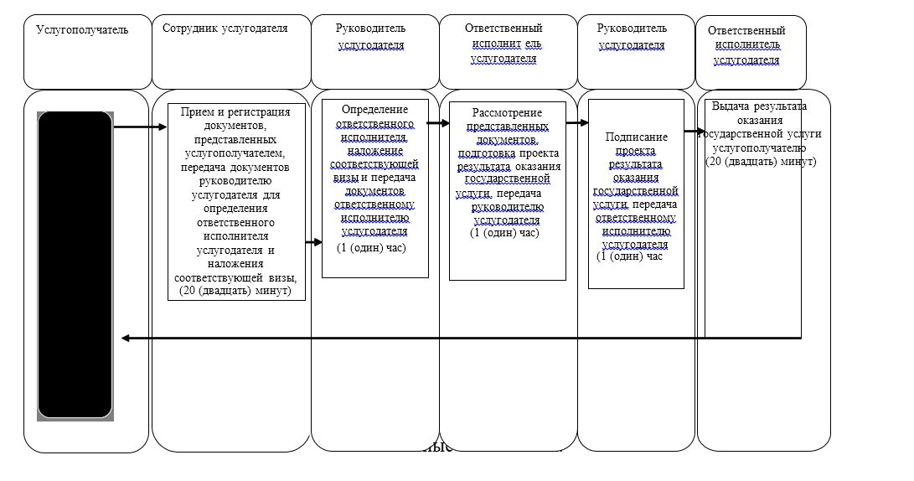

Условные обозначения:



Приложение 20
к постановлению акимата
Северо-Казахстанской области
от 28 мая 2018 года № 149
Перечень утративших силу некоторых постановлений акимата Северо-Казахстанской области
1. Постановление акимата Северо-Казахстанской области "Об утверждении регламентов государственных услуг в социально-трудовой сфере" от 26 мая 2016 года № 181 (опубликовано 22 июля 2016 года в информационно-правовой системе "Әділет", зарегистрировано в Реестре государственной регистрации нормативных правовых актов № 3799);
2. Постановление акимата Северо-Казахстанской области "О внесении изменений и дополнений в постановление акимата Северо-Казахстанской области от 26 мая 2016 года № 181 "Об утверждении регламентов государственных услуг в социально-трудовой сфере" от 25 января 2017 года № 24 (опубликовано 7 марта 2017 в Эталонном контрольном банке нормативных правовых актов Республики Казахстан, зарегистрировано в Реестре государственной регистрации нормативных правовых актов № 4060);
3. Постановление акимата Северо-Казахстанской области "О внесении изменений в постановление акимата Северо-Казахстанской области от 26 мая 2016 года № 181 "Об утверждении регламентов государственных услуг в социально-трудовой сфере" от 5 июня 2017 года № 227 (опубликовано 4 июля 2017 в Эталонном контрольном банке нормативных правовых актов Республики Казахстан, зарегистрировано в Реестре государственной регистрации нормативных правовых актов № 4230);
4. Постановление акимата Северо-Казахстанской области "О внесении изменений в постановление акимата Северо-Казахстанской области от 26 мая 2016 года № 181 "Об утверждении регламентов государственных услуг в социально-трудовой сфере" от 23 июня 2017 года № 257 (опубликовано 3 августа 2017 в Эталонном контрольном банке нормативных правовых актов Республики Казахстан, зарегистрировано в Реестре государственной регистрации нормативных правовых актов № 4274);
5. постановление акимата Северо-Казахстанской области "О внесении изменений и дополнений в постановление акимата Северо-Казахстанской области от 26 мая 2016 года № 181 "Об утверждении регламентов государственных услуг в социально-трудовой сфере" от 28 декабря 2017 года № 516 (опубликовано 31 января 2018 в Эталонном контрольном банке нормативных правовых актов Республики Казахстан, зарегистрировано в Реестре государственной регистрации нормативных правовых актов № 4531).

© 2012. РГП на ПХВ «Институт законодательства и правовой информации Республики Казахстан» Министерства юстиции Республики Казахстан

